UDHËZIM

Nr.1, datë 18.1. 2005

PËR PROÇEDURAT TATIMORE

Në mbështetje të nenit 102, pika 4 të Kushtetutës së Republikës së Shqipërisë dhe në zbatim të nenit 74 të Ligjit Nr. 8560, date 22. 12. 1999 ‘’Për Procedurat Tatimore në Republikën e Shqipërisë’’, i ndryshuar Ministri i Financave,

UDHËZON:

1. ADMINISTRATA TATIMORE
Përbërja e administratës tatimore
Administrata tatimore është i vetmi autoritet që administron tatimet dhe taksat në Republikën e Shqipërisë. Administrata tatimore përbëhet nga :
- Drejtoria e Përgjithshme e Tatimeve
- Degët e tatimeve
- Zyrat tatimore të pushtetit vendor
- Komisioni i Apelimit të Tatimeve.
Asnjë autoritet tjetër nuk mund të administrojë tatime dhe taksa. Zyrat tatimore të pushtetit vendor administrojnë tatime e taksa për aq sa i lejon legjislacioni tatimor. Agjentet tatimor kryejne veprime lidhur me mbledhjen dhe transferimin e tatimeve dhe taksave ne perputhje me dispozitat e legjislacionit tatimor.
Detyrat e Drejtorisë së Përgjithshme te Tatimeve
Drejtoria e Përgjithshme e Tatimeve dhe degët e saj kryejnë detyrat e përcaktuara në nenet 17 e 18 të Ligjit. Drejtoria e Pergjithshme e Tatimeve propozon shtrirjen territoriale dhe statusin e degeve te saj.
Drejtoria e Përgjithshme e Tatimeve kryen detyrat e mëposhtme:
Organizon dhe drejton veprimtarinë e të gjithë administratës tatimore për të siguruar mbledhjen e detyrimeve tatimore me karakter kombëtar.
Pergatit udhezime dhe rregullore ne zbatim te legjislacionit tatimor.
Nxjerr rregulla të përgjithshme administrative që sqarojnë pozicionin zyrtar të administratës tatimore lidhur me zbatimin e legjislacionit tatimor. Këto rregulla të përgjithshme janë të detyrueshme të zbatohen si për administratën tatimore, ashtu dhe për tatimpaguesit. Përjashtim bëhet vetëm në rastin kur gjykata vendos se ai bie në kundërshtim me ligjin. Rregullat e përgjithshme administrative janë të detyrueshme të zbatohen vetëm pasi ato të jenë botuar në Buletinin Tatimor. Buletini Tatimor pergatitet nga Drejtoria e Pergjithshme e Tatimeve sa here eshte e nevojshme dhe behet i disponueshem per tatimpaguesit ne te gjithe deget e tatimeve. Buletini Tatimor ka efekte menjehere pas botimit.
Siguron një zbatim uniform të ligjeve dhe të rregulloreve që kanë të bëjnë me tatimet.
Përgatit udhëzime, metodika, shpjegime dhe opinione për edukimin e tatimpaguesve për zbatimin e legjislacionit tatimor.
Pregatit projektprogramin e të ardhurave tatimore për vitin pasardhës.
Koordinon veprimtarine e degeve te tatimeve.
Mbledh sistematikisht të dhëna, mbikqyr tatimet dhe taksat kombëtare dhe ato vendore si dhe përgatit raporte e analiza që kanë të bëjnë me mbledhjen e të ardhurave tatimore.
Siguron bashkëpunimin e institucioneve të specializuara të kontabilitetit për sa ato jane te lidhura me zbatimin e sistemit tatimor.
Menaxhon burimet njerezore te administrates tatimore dhe organizon trajnimin e saj.
Siguron zbatimin e dispozitave te ligjit Nr.9131 date 08.09.2003 “Per rregullat e etikes ne administraten publike, brenda Drejtorisë së Përgjithshme të Tatimeve dhe Degëve të saj.
Kryen të gjitha detyrat e tjera të nevojshme për administrimin e drejtë të sistemit tatimor.
Për përgatitjen e projektprogramit të të ardhurave tatimore për vitin pasardhës në shkallë vendi, Drejtoria e Përgjithshme e Tatimeve, përdor metodat dhe teknikat e njohura të analizës dhe të programimit financiar në nivel makroekonomik. Projektprogrami i te ardhurave tatimore paraqitet ne Ministrine e Financave brenda muajit gusht te cdo viti per vitin pasardhes. Tregues bazë të këtij programimi janë:
- ecuria e realizimit të të ardhurave tatimore në vite për çdo lloj tatimi;
- treguesit e rritjes ekonomike për vitin planifikues;
- niveli mesatar dhe ai i parashikuar i inflacionit;
- efektet e ndryshimeve në politikat fiskale;
- efektet i ndryshimeve strukturore në ekonomi;
- efektet i permiresimeve ne kapacitetin administrues te organeve tatimore.
Për përgatitjen e projektprogramit të të ardhurave tatimore për vitin pasardhës në shkallë dege, degët e tatimeve marrin për bazë:
- numrin e tatimpaguesve;
- formën juridike të tyre;
- llojin e veprimtarisë që kryejnë;
- të dhënat mbi volumin e xhiros së realizuar në periudhat e mëparshme;
- detyrimet e pagueshme sipas dispozitave të ligjeve tatimore, etj.
Deget e tatimeve paraqesin ne Drejtorine e Pergjithshme te Tatimeve projektprogramin e të ardhurave tatimore për vitin pasardhës, brenda mujit korrik te vitit korent.
Detyrat e Policisë Tatimore
Në strukturën e Drejtorisë së Përgjithshme të Tatimeve dhe të Degëve të Tatimeve funksionon Policia Tatimore. Në përbërje të saj janë:
Drejtoria e Policisë Tatimore, si pjesë përbërëse e Drejtorisë së Përgjithshme të Tatimeve dhe ne varesi te Drejtorit te Përgjithshëm te Tatimeve.
Sektorët apo Zyrat e Policisë Tatimore, si pjesë e Degëve të Tatimeve dhe ne varesi te Kryetarit te Degës së Tatimeve.
Punonjësit e Policisë Tatimore gjatë kohës së kryerjes së detyrës mbajnë uniformë dhe armë. Kur për qëllime të kryerjes së detyrës, është e nevojshme që punonjësit e policisë tatimore të jenë pa uniformë, aty ku do të ushtrojnë kompetencat e tyre ata janë të detyruar të paraqesin dokumentin e identifikimit të lëshuar me firmën e Drejtorit të Përgjithshëm të Tatimeve si dhe autorizimin perkates per kryerjen e kontrollit. Pajisja me arme e punonjësve të policisë tatimore bëhet nga Ministria e Rendit Publik, sipas kërkesës me shkrim te Drejtorit te Përgjithshëm te Tatimeve. Arma përdoret në përputhje me dispozitat ligjore për armët. Çdo mjet i policisë tatimore duhet të ketë mbishkrimin “POLICIA TATIMORE”, duke patur të instaluara edhe sinjalet e nevojshme për automjetet e policisë, sipas përcaktimeve të Kodit Rrugor.
Funksionet e Policise Tatimore lidhen me qarkullimin e mallrave dhe ato ushtrohen ne treg, në vendet e magazinimit, në rrugë dhe vende të tjera ku kryhen transaksione dhe shkëmbime mallrash.
Drejtoria e Policisë Tatimore ka këto detyra:
- Kontrollon dhe ndjek veprimtarinë e sektorëve apo zyrave të policisë tatimore në Degët e Tatimeve;
- Pergatit rregulloret e funksionimit dhe manualet e punes për policinë tatimore në degët e tatimeve, te cilat miratohen nga Drejtori i Pergjithshem i Tatimeve;
- Bashkëpunon me drejtoritë e tjera të Drejtorisë së Përgjithshme të Tatimeve;
- Bashkëpunon me organe te tjera te administrates shteterore dhe te enteve publike, ne zbatim te marreveshjeve te lidhura ndermjet tyre dhe Drejtorise se Pergjithshme te Tatimeve.
- Propozon procedurat e operimit ne terren te punonjesve te Policise Tatimore te cilat miratohen me rregullore te vecante te miratuar nga Drejtori i Pergjithshem i Tatimeve.
- Propozon menyrat e ushtrimit te kontrolleve dhe menyrat e evidentimit e raportimit te rezultateve te tyre te cilat miratohen me rregullore te Drejtorit te Pergjithshem te Tatimeve.
- Analizon periodikisht punen e policise tatimore ne shkalle vendi.
- Ushtron kontrolle me forca te perqendruara ne zona biznesi ne juridiksionin e degeve te tatimeve.
- Ben vleresimin e punes se pergjegjesit te sektorit dhe te punonjesve te tjera te policise tatimore gjate kontrolleve periodike.
- Organizon, kur eshte e nevojshme, bashkepunimin me institucionet e tjera si Policine e Shtetit, Policine Pyjore, etj, sipas akteve ligjore ne fuqi.
- Organizon trajnimin dhe testimin profesional te punonjesve te policise tatimore.
Drejtori Policise Tatimore varet nga dhe pergjigjet para Drejtorit te Pergjithshem te Tatimeve. Ai koordinon punen e sektoreve te policise tatimore ne deget e tatimeve.
Policia Tatimore në Degët e Tatimeve kryen këto detyra:
- Verifikon regjistrimin dhe paisjen me çertifikatë tatimore të çdo personi që kryen veprimtari ekonomike në juridiksionin e tyre, duke vendosur dhe sanksionet që parashikon legjislacioni tatimor për këtë pikë, ne raste shkeljesh;
- Zbaton veprimet e masave shtrenguese për mbledhjen e tatimeve dhe kontributeve të sigurimeve shoqërore e shëndetësore, sipas Urdhërit Ekzekutiv të lëshuar nga Kryetari i Degës së Tatimeve;
- Ekzekuton sanksionet e vendosura, por të pa ekzekutuara ende, për tatime dhe kontribute të sigurimeve shoqërore e shëndetësore, sipas Urdhërit Ekzekutiv të lëshuar nga Kryetari i Degës së Tatimeve;
- Verifikon dokumentimin e lëvizjes së mallrave dhe udhëtarëve për transportin rrugor, hekurudhor, ujor e ajror, duke vendosur dhe sanksionet që parashikon legjislacioni tatimor për këtë pikë, ne raste shkeljesh;
- Verifikon zbatimin e lëshimit të faturave tatimore sipas modeleve të përcaktuara për këtë në ligjin “Për TVSH-në”, duke vendosur dhe sanksionet që parashikon legjislacioni tatimor për këtë pikë;
Verifikon zbatimin e ligjit “Për taksën vendore mbi biznesin e vogël” dhe të Kapitullit III “Tatimi i thjeshtuar mbi Fitimin” të ligjit “Për tatimin mbi të ardhurat” lidhur me :
leshimin e kuponit tatimor të arkave regjistruese apo dëftesave tatimore;
lëshimin e faturës tatimore Model Nr.4;
mbajtjen në njësinë e tregtimit apo shërbimit të librit të xhiros dhe librit të blerjeve;
afishimin e çmimeve të shitjes;
dokumentacionin që provon sasitë e mallit gjendje
Per cdo shkelje lidhur me pikat me siper, punonjesit e policise tatimore vendosin sanksionet që parashikon legjislacioni tatimor perkates;
Verifikon përdorimin e pullave të akcizës dhe zbatimin e kërkesave të tjera në lidhje me mallrat që i nënshtrohen akcizës dhe zbaton sanksionet e vendosura për shkelje të ligjit “Për akcizat”;
Mbledh dhe raporton tek eprori informacione që kanë të bëjnë me shmangie tatimore të tatimpaguesve dhe individëve;
Ndihmon inspektorët tatimorë, kur këta të fundit e kërkojnë nje gje te tille gjatë kryerjes së kontrolleve tatimorë, duke vepruar në këto raste si forcë mbështetëse;
Bashkëpunon me policinë doganore dhe polici të tjera, sipas marrëveshjeve të bashkëpunimit që mund të lidhen midis administratës tatimore dhe pjesëve të tjera të administratës publike;
I propozon kryetareve te degeve te tatimeve per heqjen e autorizimit te akcizes per tatimpaguesit qe tregtojne mallra akcize pa pulle fiskale.
Gjate kryerjes se detyres punonjesit e policise tatimore veprojne ne grupe me jo me pak se dy punonjes.
Për rezultatet e çdo kontrolli punonjësit e policisë tatimore mbajnë, sipas rastit, proçes-verbalin perkates te gjobitjes, sekustrimit, konfiskimit apo bllokimit, sipas modelit tip me numer serial bashkengjitur ketij udhezimi, i cili pasi hidhet në një libër raportimi dorëzohet brenda 24 orëve në zyrën e protokollit të Degës së Tatimeve.
Pas protokollimit, proçes-verbalet administrohen nga sektoret perkates ne degen e tatimeve sipas procedurave te parashikuara ne manualin perkates te punes.
Përgjegjësat e sektorëve apo zyrave të policisë tatimore kanë detyrimin të raportojne në Drejtorinë e Policisë Tatimore për problematikat që kanë rezultuar gjatë çdo muaji. Këto raportime duhet të përfshijnë:
rezultatet e planeve të punës dhe te planeve operative mujore;
zbatimin e detyrave te tjera.
informacione per rezultatet e kontrolleve te kryera, te rasteve te shkeljeve te konstatuara, te rasteve te kontrolleve pa shkelje si dhe cdo informacion tjeter te kerkuar.
Detyrat e Degëve të Tatimeve
Drejtoria e Përgjithshme e Tatimeve ka degët e saj. Kryetari i degës drejton degen e tatimeve. Ai emërohet dhe shkarkohet nga Drejtori i Përgjithshëm i Tatimeve sipas dispozitave te legjislacionit te Nepunesit Civil dhe dispozitave perkatese nenligjore. Degët e tatimeve kryejne detyrat e mposhtme :
- pajisin tatimpaguesit me çertifikatë tatimore;
- hartojne projektprogramin e te ardhurave tatimore;
- ndjekin dhe pergjigjen per realizimin e programit te te ardhurave tatimore;
- përpunojne deklaratat tatimore;
- vleresojne dhe u njoftojne tatimpaguesve, kur eshte rasti, detyrimin tatimor ne perputhje me manulet e miratuara te punes;
- bejne ruajtjen dhe organizimin e dokumentacionit;
- kryejne kontrollin e tatimpaguesve dhe mbledhjen e tatimeve te zbuluara;
- administrojne borxhet tatimore;
- zbatojne vendimet e vecanta te ekzekutive, etj.
Komisioni i Apelimit të Tatimeve
Komisioni i Apelimit të Tatimeve është pjesë e administratës tatimore, siç përcaktohet në nenin 21 të Ligjit. Ai përbëhet nga 7 persona. Anetaret e Komisionit propozohen dhe perzgjidhen ne kete menyre:
- Nje anetar propozohet nga Ministri i Drejtësisë,
- Nje anetar propozohet nga Ministri i Ekonomise,
- Dy anetare propozohen nga Ministri i Financave, prej te cileve nje punonjes i Ministrise se Financave dhe një punonjës i Drejtorisë së Përgjithshme të Tatimeve.
- Dy anetarë të tjerë të Komisionit perzgjidhen me propozim të Bashkimit të Dhomave të Tregtisë dhe Industrisë në konsultim me shoqatat e biznesit dhe,
- Anetari tjetër propozohet nga shoqatat e ekonomistëve.
Emërimi i anetareve te Komisionit bëhet nga Ministri i Financave. Përfaqësuesi i Ministrisë së Financave është edhe Kryetar i Komisionit të Apelimit të Tatimeve, dhe ka autoritetin e mbledhjes së këtij Komisioni sa here eshte e nevojshme.
Antarët e Komisionit të Apelimit të Tatimeve duhet të jenë me profesionin e ekonomistit dhe juristit. Në përbërje të Komisionit do të jetë edhe një sekretar. Mandati i anetarëve të Komisionit të Apelimit të Tatimeve është dy vjecar, me të drejtë ripropozimi dhe riemërimi. Komisioni i Apelimit të Tatimeve i merr vendimet me shumicë të thjeshtë votash. Votimi i anetarëve të Komisionit eshte i hapur.
Ky komision mblidhet sa herë është e nevojshme, për shqyrtimin në afat të ankesave të tatimpaguesve. Anetaret e Komisionit shpërblehen ne baze te rregullores se funksionimit te Komisionit te miratuar nga Ministri i Financave.
Komisioni i Apelimit të Tatimeve nuk mund të shqyrtoje një ankesë të një tatimpaguesi, nëse kjo ankesë nuk është shqyrtuar më parë në shkallën më të ulët të apelimit.
Komisioni i Apelimit te Tatimeve funksionon ne baze te rregullores se vecante te Ministrit te Financave. Vendimet e tij janë të pavarura. Ato nuk mund të ndikohen, influencohen apo diktohen nga asnjë autoritet tjetër. Për të marrë vendimet e tij, Komisioni është i veshur me të gjithë autoritetin e nevojshëm për shqyrtimin e ankesave të tatimpaguesve, përfshirë këtu të drejtën për të bërë verifikime dhe rillogaritje te detyrimeve tatimore te percaktuara.
Marëdhëniet e administratës tatimore me organet e tjera shtetërore.
Ne zbatim te nenit 23 te Ligjit, organet tatimore nuk mund të ngarkohen me detyrën për të vjelë detyrime të tjera me natyrë jotatimore që kane tatimpaguesit ndaj organeve të tjera shteterore apo për të kërkuar plotësimin e çfarëdo kushti tjetër të vendosur nga këto organe. Përjashtim këtu bëhet vetëm në rastet kur me ligj përcaktohet ndryshe, pra kur me ligj përcaktohet shprehimisht se tatimpaguesi nuk mund të pajiset me Çertifikatë të Ushtrimit të Veprimtarisë pa plotësuar kushtin e caktuar.
Marrëveshjet me autoritetet e huaja tatimore
Në zbatim te nenit 24 te Ligjit, te drejten ligjore per zbatimin e Marreveshjeve apo Konventave bilaterale dhe multilaterale, te cilat permbajne dispozita tatimore, e ka Drejtoria e Pergjithshme e Tatimeve dhe jo deget e tatimeve. Ne rastet kur tatimpaguesit paraqiten ne deget e tatimeve dhe kerkojne perjashtime apo lehtesira fiskale qe lidhen me zbatimin e marreveshjeve nderkombetare te perfunduara nga vendi yne, ato duhet t’i kalohen per shqyrtim Drejtorise se Pergjithshme te Tatimeve. Ky rregull do te zbatohet per Marreveshjet bilaterale per eliminimin e tatimeve te dyfishta dhe per parandalimin e evazionit fiskal te perfunduara nga vendi yne, si dhe per dispozitat tatimore qe mund te permbajne mareveshje te tjera si ato per transportin nderkombetar, marreveshjet e ndihmave, marreveshjet e kredive, marreveshjet koncensionare, etj. Deget e tatimeve veprojne sipas dispozitave te marreveshjeve nderkombetare, vetem ne rastin kur marrin pergjigje zyrtare me shkrim nga Drejtoria e Pergjithshme e Tatimeve.
2. PROCEDURAT E ADMINISTRIMIT TË TATIMEVE
2.1.Regjistrimi i tatimpaguesve
2.1.1 Per te patur te drejten e pajisjes me Certifikaten e Ushtrimit te Veprimtarise, te gjithe personat jane te detyruar te fitojne te drejten juridike per te ushtruar veprimtari, pra te marrin vendimin perkates te gjykates. Menjehere pas marrjes se ketij vendimi, personi kerkon te regjistrohet ne organet tatimore, pra te pajiset me Certifikaten e Ushtrimit te Veprimtarise duke plotesuar formularin e kerkeses per regjistrim, forma e te cilit eshte sipas modelit bashkengjitur ketij udhezimi.
Nje person qe nuk kerkon te pajiset me Certifikaten e Ushtrimit te Veprimtarise dhe ushtron ne fakt veprimtari nuk eshte i perjashtuar nga pergjegjesia tatimore. Ne kete rast, personi, eshte objekt i sanksioneve ne baze te dispozitave te ketij ligji dhe te ligjeve te tjera tatimore, per ushtrim veprimtarie pa leje, ne perputhje me percaktimet e bera ne piken 3.1.2. te ketij udhezimi.
Per tu pajisur me Certifikaten e Ushtrimit te Veprimtarise, veprohet si me poshte:
Personat juridike e fizike me qarkullim vjetor me te madh se kufiri i regjistrimit per Tatimin mbi Vleren e Shtuar, pervec Vendimit te Gjykates paraqesin edhe kerkesen per regjistrim duke plotesuar formularin perkates. Kerkesa per regjistrim, paraqitet vetem ne organin tatimor te njesise administrative ku personi ka seline. Selia e tatimpaguesit eshte vendi ku ai ushtron aktivitetin kryesor te tij. Se bashku me kerkesen per regjistrim, keta persona duhet te paraqesin statutin, aktin e themelimit te shoqerise dhe vertetimin per anetaresimin ne Dhomen e Tregetise. Ato duhet te plotesojne gjithashtu dhe cdo kerkese tjeter te percaktuar ne ligje te tjera. Organet tatimore nuk pajisin tatimpaguesin me Certifikaten e Ushtrimit te Veprimtarise, kur dispozitat ligjore ne fuqi kerkojne plotesimin e kushteve te tjera perpara pajisjes me kete Certifikate. Personat fizike e juridike me qarkullim vjetor me te madh se kufiri i regjistrimit per TVSH te cilet plotesojne te gjitha kerkesat e mesiperme, regjistrohen dhe pajisen nga organi tatimor me Certifikaten perkatese te Ushtrimit te Veprimtarise, brenda pese ditesh nga momenti i paraqitjes se kerkeses per regjistrim dhe formularit perkates. Regjistrimi dhe Certifikata e Ushtrimit te Veprimtarise se tatimpaguesit eshte e perhershme, pra ajo merret ne momentin e krijimit dhe regjistrimit per here te pare te tatimpaguesit dhe nuk perseritet cdo vit.
Personat juridike e fizike me qarkullim vjetor me te vogel se kufiri i regjistrimit per Tatimin mbi Vleren e Shtuar tatimpagues te takses vendore mbi biznesin e vogel, pervec Vendimit te Gjykates dhe lejes se ushtrimit te veprimtarise te leshuar nga njesia perkatese e qeverisjes vendore, paraqesin edhe kerkesen per regjistrim duke plotesuar formularin perkates sipas modelit bashkengjitur ketij udhezimi. Ato duhet te plotesojne gjithashtu dhe cdo kerkese tjeter te percaktuar ne Ligjin “Per Taksen Vendore mbi Biznesin e Vogel”.
Personat fizike e juridike me qarkullim vjetor me te vogel se kufiri i regjistrimit per TVSH, te cilet plotesojne te gjitha kerkesat e mesiperme, regjistrohen dhe pajisen nga organi tatimor me Certifikaten perkatese te Ushtrimit te Veprimtarise, brenda pese ditesh nga momenti i paraqitjes se kerkeses per regjistrim dhe formularit perkates nga ana e tyre. Per vitin 2005 te gjithe keto persona jane te detyruar te riregjistrohen ne organin perkates tatimor. Riregjistrimi dhe pajisja me Certifikaten e Ushtrimit te Veprimtarise behen brenda afatit dhe procedurave te percaktuara ne Ligjin “Per Taksen Vendore mbi Bisnesin e Vogel’’. Duke filluar nga viti 2006, Certifikata e Ushtrimit te Veprimtarise se tatimpaguesit eshte e perhershme, dhe merret ne momentin e krijimit dhe te regjistrimit per here te pare te tatimpaguesit dhe nuk perseritet cdo vit.
Per administrimin e kerkesave per regjistrim te tatimpaguesve hapet nje regjister i vecante sic percaktohet ne Manualin perkates te Regjistrimit.
Te gjithe tatimpaguesit, jane te detyruar t’i njoftojne organeve tatimore ndryshimet e meposhtme:
- ndryshimin e emrit
- ndryshimin e adreses se selise
- ndryshimin e adreses se filaleve, degeve apo njesive
- ndryshimin ne formen juridike
- krijimin ose hapjen e filialeve, degeve apo njesive te reja
- ndryshimet ne llojin e veprimtarise ekonomike.
Njoftimi behet brenda 30 diteve nga data ne te cilen tatimpaguesi ka bere ndryshimet e mesiperme.
Regjistrimi i ortakërive
Ortakerite jane forma te vecanta te organizimi te personave qe bien dakort per te kryer se bashku veprimtari te perkoheshme, me qellime fitimi. Ortakerite nuk krijohen si persona juridike me vete, ne format e parashikuara nga ligji “Per shoqerite tregtare”, nga “Kodi Civil” apo nga ligje te tjera te veçanta. Si te tilla, ato nuk krijohen me Vendim Gjykate dhe as nuk regjistrohen ne Gjykate. Per kete aresye, per regjistrimin e tyre si tatimpagues ne organet tatimore, ortakerite nuk jane te detyruara te fitojne me pare personalitet juridik (te drejte juridike per te ushtruar veprimtari) dhe as te detyruara te paraqesin vendimin perkates te gjykates ne keto organe, Nga ana tjeter, ato jane te detyruara te respektojne çdo kerkese tjeter te percaktuar me lart lidhur me regjistrimin ne organet tatimore si dhe çdo tatimpagues tjeter.
Regjitrimi i organizatave jofitimprurese
Organizatat jofitimprurese, fondacionet, njesite e zbatimit te projekteve dhe organet e tjera te ngjashme qe kryejne veprimtari fetare, humanitare, bamirese, shkencore, ose arsimore qe nuk kane per qellim fitimin, jane te detyruar te regjistrohen ne organet tatimore dhe te pajisen me çertifikate tatimore. Per t’u pajisur me çertifikate tatimore, personat e mesiperm duhet te paraqesin ne organet tatimore, vendimin e gjykates qe miraton regjistrimin e tyre, aktin e themelimit, statutin, akt-marreveshjen me Institutin e Sigurimeve Shoqerore dhe informacione te tjera, duke plotesuar “Formulari i kerkeses per regjistrim”, forma e te cilit eshte sipas modelit bashkangjitur ketij udhezimi. Organet tatimore mbajne nje regjister te veçante per evidentimin e ketyre personave, duke i konsideruar ato per efekte fiskale si tatimpagues pasive.
Keto organizata jane te detyruara te njoftojne organet tatimore, me ane te nje deklarate, per çdo ndryshim te mevonshem qe lidhet me emrin, adresen e selise dhe te degeve, formen juridike, etj., siç percaktohet ne piken “c” te pikes “2.1.1” te ketij udhezimi.
Organizatat jofitimprurese (OJF), fondacionet, njesite e zbatimit te projekteve dhe organet e tjera te ngjashme qe kryejne veprimtari fetare, humanitare, bamirese, shkencore, ose arsimore, dhe qe, krahas aktivitetit te tyre me karakter fetar, humanitar, bamires, shkencor ose edukativ kryejne edhe aktivitete te tjera te karakterit ekonomik, jane te detyruar t’i regjistrojne veçmas keto aktivitete ne organet tatimore, njelloj si çdo tatimpagues tjeter qe ushtron veprimtari ekonomike, siç percaktohet ne shkronjen “a” dhe “b” te pikes “2.1.1” te ketij udhezimi.
Evidentimi i tatimpaguesve te paregjistruar
Per tatimpaguesit e identifikuar nga punonjesit e administrates tatimore qendrore dhe vendore, qe ushtrojne veprimtari pa u regjistruar ne administraten tatimore, krijohet dhe mbahet nje regjister shtese, qe shoqeron regjistrin baze te tatimeve. Ne kete regjister shenohen te dhenat e subjekteve te identifikuara nga Policia Tatimore, por te paregjistruar ne administraten tatimore. Te dhenat e ketij regjistri jane si me poshte:
- Emri i tatimpaguesit;
- Adresa e tatimpaguesit;
- Data e njoftimit ose konstatimit;
- Data e plotesimit te regjistrimit;
- NIPT-i.
2.1.2 Të gjithë tatimpaguesit regjistrohen vetëm njëherë, në momentin e fillimit të veprimtarisë ekonomike. Përjashtimisht, vetëm për vitin 2005, tatimpaguesit e taksës vendore mbi biznesin e vogël dhe/ose të tatimit të thjeshtuar mbi fitimin, riregjistrohen brenda datës 20 Mars 2005, sipas procedurave te percaktuara ne piken 2.1 te ketij Udhezimi.
2.1.3 Terheqja e Certifikates se Ushtrimit te Veprimtarise eshte nje mase ndeshkuese e perkohshme qe ndermerret nga organi tatimor qe ka leshuar kete certifikate. Kjo mase merret ne te gjitha rastet kur tatimpaguesi kryen shkelje te renda sic eshte mospagimi i detyrimeve te prapambetura tatimore (perfshire ketu gjobat dhe interesat eventuale), per te cilat ligjet specifike tatimore parashikojne mbylljen e veprimtarise dhe vetem pasi ndaj tatimpaguesit te jene marre te gjitha masat e tjera paraprake administrative te parashikuara nga keto ligje. Tatimpaguesi, te cilit i eshte hequr perkohesisht Certifikata e Ushtrimit te Veprimtarise, nuk ka te drejte te ushtroje me aktivitet. Ushtrimi i aktivitetit ne kete rast konsiderohet si aktivitet i paregjistruar (pa leje) dhe denohet ne baze te nenit 49 te Ligjit ‘’Per Procedurat Tatimore ne Republiken e Shqiperise’’. Kur tatimpaguesi e ka rregulluar situaten qe çoi ne heqjen e Certifikates se Ushtrimit te Veprimtarise, organi tatimor ben rikthimin e saj. I gjithe ky proces evidentohet ne nje regjister te vecante ku vec te tjerave identifikohet arsyeja e terheqjes se certifikate, urdheri administrativ mbi te cilin mbeshtetet, personat ekzekutues te urdherit, data dhe afati i mbylljes.
2.1.4 Tatimpaguesit qe kane vendosur te mbyllin veprimtarine e tyre (te cregjistrohen), kanë të drejtë të kerkojne të çrregjistrohen nga gjykata ku kane fituar cilesine e personit fizik apo juridik, per te ushtruar veprimtari ekonomike, vetëm pasi të kenë paguar te gjitha detyrimet tatimore të papaguara dhe bashkë me pagesat të kenë paraqitur në sektorët e vleresim–mbledhjes bilancin e mbylljes. Gjykata, njofton organin tatimor te rrethit perkates per kerkesen për çregjistrim të tatimpaguesit. Organi tatimor, kur tatimpaguesi nuk ka paguar te gjitha detyrimet tatimore (perfshire ketu dhe denimet administrative e interesat eventuale), brenda 45 ditësh nga data e marrjes se njoftimit nga gjykata është i detyruar të verifikojë situatën tatimore dhe kur është e nevojshme të ushtrojë kontroll në vend të aktivitetit të tatimpaguesit që ka kërkuar të çregjistrohet. Kur tatimpaguesi i kontrolluar rezulton te jete pa detyrime te papaguara, organi tatimor ben konfirmin e statusit brenda 3 diteve nga data e njoftimit te gjykates. Nëse pas 45 ditësh nga data e njoftimit, organi tatimor nuk ka paraqitur ndonjë kundërshtim me shkrim, gjykata vendos për çregjistrimin e tatimpaguesit.
Kur organi tatimor paraqet kundershtimin perkates brenda 45 ditësh nga data e njoftimit, gjykata nuk mund te marre vendim per cregjistrimin e tatimpaguesit. Kete vendim ajo mund ta marre vetem pasi organi tatimor perkates, ka terhequr kundershtimin dhe ka konfirmuar me shkrim se tatimpaguesi qe kerkon mbylljen e veprimtarise ka rregulluar situaten dhe nuk ka me detyrime tatimore te papaguara (perfshire ketu gjobat dhe interesat eventuale).
Neqoftese, per nje tatimpagues te çregjistruar vertetohet me vone se ka patur nje detyrim tatimor te papaguar, cregjistrimi nuk e cliron ate nga pergjegjesia per te paguar keto detyrime se bashku me penalitetet perkatese.
2.1.5 Organet tatimore kane te drejte te cregjistrojne perkohesisht cdo tatimpagues, kur provohet se ai per cfaredo arsye, ne vitin e fundit fiskal nuk ka ushtruar veprimtari. Ne kete rast, keta tatimpagues regjistrohen si pasive ne nje regjister te vecante te organeve tatimore. Mund te kalohen ne te regjistruar si pasive te gjithe tatimpaguesit qe gjate vitit te meparshem kalendarik, nuk kane kryer xhiro. Theksojme se, ketu behet fjale per tatimpaguesit qe nuk kane realizuar të ardhura nga veprimtaria dhe nuk kane deklaruar per me shume se 12 muaj rresht. Pra, para ndermarrjes se hapit per kalimin si pasive te nje tatimpaguesi, organi tatimor paraprakisht provon me sa me shume fakte dhe dokumente mungesen e aktivitetit gjate 12 muajve te fundit. Keto veprime paraprake jane:
- Marrja e konfirmimit me shkrim nga sektori i policise tatimore (pergjegjesi i ketij sektori dhe inspektori i zones perkatese), se tatimpaguesi nga verifikimi ne vendin apo adresen e deklaruar te ushtrimit te veprimtarise, nuk eshte gjendur.
- Verifikimi ne vend, duke mbajtur nje proces verbal prej jo me pak se dy personash (nje inspektor i sektorit te vleresimit dhe mbledhjes dhe nje inspektor kontrolli), i cili te vertetoje se tatimpaguesi nuk eshte gjendur.
- Vertetimi nepermjet nje proces verbali te hartuar nga inspektori perkates, qe tatimpaguesi gjate vitit te fundit tatimor nuk ka kryer asnje import ne baze te te dhenave te marra nga Drejtoria e Pergjithshme e Doganave dhe te derguara ne degen e tatimeve.
- Vertetimi nepermjet nje process verbali te hartuar nga inspektori perkates, qe tatimpaguesi gjate vitit te fundit tatimor nuk ka kryer asnje leke xhiro nepermjet te dhenave qe disponohen nga thesari.
- Te gjitha perpjekjet e tjera te mundshme nepermjet verifikimit te te dhenave te tjera, si ato te PMU-ve, te Bankes Boterore, etj.
Vetem pasi jene ndermarre te gjithe hapat e mesiperm, sektori i regjistrimit, i kalon keta tatimpagues ne te regjistruar si pasive, cka do te thote qe ata nuk jane cregjistruar perfundimisht. Ne kete moment per keto tatimpagues nuk eshte e detyrueshme te printohen formularet e deklarimit, pasi ata nuk do te jene me te detyruar te deklarojne.
Pasi tatimpaguesit kalojne ne te regjistruar si pasive, ata jane nen mbikqyrjen e vazhdueshme te organeve tatimore. Mbikqyrja ne kete rast nenkupton verifikimin e vazhdueshem te te dhenave te doganes, te thesarit, te te dhenave nga kontrollet e ushtruara ne subjekte te tjera, te te dhenave te financuesve te tjere te ndryshem, etj. Ne rast se nga keto te dhena rezulton se tatimpaguesi ka kryer aktivitet, ai kalohet ne tatimpaguesit e regjistruar si aktive, dhe ndaj tij merren te gjitha masat e duhura ligjore.
Deget e tatimeve evidentojne dhe raportojne cdo muaj gjendjen dhe ndryshimet ne numrin e tatimpaguesve te kaluar ne pasive.
2.2 Përcaktimi i detyrimit tatimor
2.2.1 Detyrimet tatimore përcaktohen siç parashikohet në ligjet e veçanta tatimore. Për këtë përdoren mënyrat e njohura të përcaktuara në këto ligje, të cilat janë:
a. Vetëvlerësimi dhe vetëdeklarimi i detyrimit tatimor. Kjo menyre perdoret ne pergjithesi per tatimet indirekte si TVSH dhe akciza, per tatimet direkte si tatimi mbi fitimin, tatimi i thjeshtuar mbi fitimin, si dhe për një kategori të ardhurash personale, si të ardhurat nga qeratë, të ardhurat nga emfiteoza, si dhe ato nga punësimi dhe kontributet e sigurimeve shoqërore dhe shëndetësore. Vetevleresim dhe vetedeklarim behet edhe per te ardhurat me burim jashte territorit te Republikes se Shqiperise te realizuara nga nje person rezident shqiptar, etj.
b. Parapagimi i detyrimit tatimor. Kjo menyre perdoret vetem ne rastin e parapagimit te tatimit mbi fitimin gjate vitit ushtrimor. Llogaritja e kesteve paraprake te tatimit mbi fitimin bazohet ne menyren e parashikuar ne ligjin “Per tatimin mbi te ardhurat”, ndersa pagesa e tyre behet brenda dates 15 te cdo muaji te vitit. Vleresimi perfundimtar i detyrimit tatimor, behet ne momentin e paraqitjes se deklarates vjetore te te ardhurave te tatueshme (te fitimit dhe humbjes).
c. Mbajtja në burim. Kjo mënyrë përdoret kryesisht për tatimin mbi të ardhurat personale si: nga pagat dhe shpërblimet e tjera, për interesat bankare apo ato të përfituara nga letrat me vlerë, dividentët, huatë dhe qeratë, kalimin e pronësisë, lojrat e fatit, të ardhurat e realizuara nga diferenca ndërmjet çmimit të shitjes dhe çmimit të blerjes së kuotave ose aksioneve, ato nga e drejta e autorit dhe pronësia intelektuale etj., sipas përcaktimit në Ligjin Nr. 8438, datë 28.12.1998 ‘’Për tatimin mbi të ardhurat’’.
Organet tatimore kane per detyre te kontrollojne saktesine e percaktimit te te gjithe detyrimeve tatimore, pavaresisht nga menyra e vleresimit te perdorur. Nepermjet kontrolleve, mund te kryhet verifikimi i saktesise se deklarimeve tatimore per tatimin mbi fitimin, per TVSH-ne dhe per te gjitha llojet e tjera te detyrimeve tatimore si dhe të ardhurat nga punësimi dhe kontributet e sigurimeve shoqërore dhe shëndetësore.
Nese, nga nje kontroll i ushtruar per tatimin mbi fitimin, rezulton se fitimi i deklaruar nga tatimpaguesi mbi bazen e deklarates vjetore te te ardhurave te vitit ose viteve paraardhes nuk eshte i vertete, organet tatimore korigjojne jo vetem detyrimin tatimor te vitit ose viteve paraardhese por, mbi bazen e ketyre detyrimeve te korigjuara, ndryshojne edhe kestet e parapagimit te tatimit mbi fitimin per vitin korent. Per kete qellim, ato respektojne te gjithe standartet e njohura te kontrollit, duke njoftuar njekohesisht ne menyre zyrtare tatimpaguesin e kontrolluar.
Ne te njejten menyre veprohet edhe ne rastet kur nga kontrollet e ushtruara nga organet tatimore rezulton se tatimpaguesi i kontrolluar nuk ka deklaruar dhe paguar te gjitha detyrimet tatimore. Edhe ne kete rast, organet tatimore njoftojne zyrtarisht tatimpaguesin per vleresimin e detyrimit te ri tatimor te bere lidhur me te.
2.2.2 Organet tatimore bejne vleresim te detyrimit tatimor te tatimpaguesve me metodat alternative te percaktuara ne nenin 36 te Ligjit, duke improvizuar situaten reale te tyre, nepermjet rikarakterizimit te transaksioneve te kryera nga ana e tyre gjate nje periudhe tatimore te caktuar. Nje veprim i tille ndermerret ne rastet e meposhtme:
a. Kur tatimpaguesi per nje periudhe te caktuar tatimore nuk ka deklaruar detyrimet tatimore te tij, sic percaktohet ne ligjet specifike tatimore. Keshtu, per shembull, nese nje tatimpagues nuk paraqet deklaraten mujore te TVSH-se, organi tatimor pasi ka zbatuar te gjitha procedurat paraprake te percaktuara ne ligjin nr. 7928, date 27.04.1995 dhe ne udhezimin ne zbatim te tij, ka te drejte te beje llogaritjen e detyrimit tatimor nepermjet vleresimit nga zyra, sipas procedurave te percaktuara ne manualin perkates te punes. Ne te njejten menyre veprohet edhe ne rastet kur tatimpaguesi nuk paraqet deklaratat e tjera tatimore, si deklaraten e te ardhurave te tatueshme (bilancin e veprimtarise ekonomiko financiare) te nje viti te caktuar, deklaraten e akcizes, deklaratat e tatimit mbi te ardhurat personale per ato kategori te ardhurash per te cilat deklarimi sipas ligjit perkates eshte i detyrueshem. Ne kete rast, vleresimi tatimor, duke perdorur metodat alternative te percaktuara ne nenin 36 te ligjit, mund te behet direkt nga zyra, pa qene e nevojshme kryerja e nje kontrolli ne vend prane tatimpaguesit. Njoftimi per vleresimin tatimor nga zyra i dergohet zyrtarisht tatimpaguesit me firmen e kryetarit te deges se tatimeve.
b. Kur gjate kontrollit te kryer nga organet tatimore nuk gjendet dokumentacioni i duhur per percaktimin e detyrimit tatimor, ose kur ky dokumentacion ka mangesi qe nuk lejojne paraqitjen e situates reale te tatimpaguesve dhe llogaritjen e detyrimeve te tyre tatimore. Me nje situate te tille kemi te bejme, per shembull, ne rastet kur gjate kontrollit tatimpaguesi nuk paraqet asnje dokument per transaksionet e kryera, nuk ka mbajtur regjistrime te rregullta te cilat bejne te pamundur percaktimin e detyrimit tatimor sic parashikohet ne Ligjin nr. 7661, date 19.01.1993 ‘’Per Kontabilitetin’’, ne Ligjin nr. 7928, date 27.04.1995 ‘’Per TVSH’’, ne Ligjin nr. 8438, date 28.12.1998 ‘’Per Tatimin mbi te Ardhurat’’ dhe ne Ligjin nr. 7758, date 12.10.1993 ‘’Per dokumentimin dhe mbajtjen e llogarive per tatimet’’. Kemi te bejme gjithashtu me nje situate te tille edhe ne rastet kur gjate kontrollit provohet se tatimpaguesi nuk ka paraqitur nje pjese te dokumentacionit ose te regjistrimeve si dhe kur dokumentacioni dhe regjistrimet e paraqitura jane dukshem me te meta, te paverteta dhe te pabesueshme. Ne keto raste, inspektori apo inspektoret tatimore qe jane te ngarkuar me kryerjen e kontrollit, i propozojne me shkrim kryetarit te deges se tatimeve qe te urdheroje, po me shkrim, perdorimin e metodave alternative per percaktimin e detyrimit tatimor te tatimpaguesit. Pra, vleresimi tatimor, duke perdorur metodat alternative te percakktuara ne piken “b”, te nenit 36 te ligjit, behet gjithmone ne kuadrin e nje kontrolli ne vend prane tatimpaguesit. Ne asnje rast, ky vleresim nuk mund te behet direkt nga zyra.
c. Kur, gjate kontrollit te kryer nga organet tatimore rezulton se tatimpaguesit kane manipuluar dukshem dhe ne menyre te qarte cmimet e shitjes se mallrave apo te sherbimeve. Menyra e vleresimit tatimor bazuar ne metodat alternative behet sipas procedurave te percaktuara ne manualet perkatese te punes.
d. Kur tatimpaguesit kryejne me leke ne dore dhe jo me kalime ne llogari, transaksione shitblerjeje qe kalojne shumen prej 300 mije lekë.
2.2.3 Ne kushtet e percaktuara ne pikat ‘’a’’, ‘’b’’, “c” dhe “d” te pikes “2.2.2.” me lart, organet tatimore jane te detyruara te perdorin metodat alternative te vleresimit tatimor, te percaktuara ne nenin 36 te Ligjit, duke vepruar si me poshte:
a. Ne situaten kur tatimpaguesi nuk ka paraqitur nje deklarate tatimore per nje periudhe te caktuar sic pershkruhet ne piken ‘’a’’ me siper, organet tatimore, mund te kryejne nje kontroll ne vend te situates se tatimpaguesit.
Kur kryerja e kontrollit ne vend, per cfaredo arsye, nuk eshte e mundur, organet tatimore bejne vleresim tatimor nga zyra per periudhen perkatese tatimore. Per te bere kete vleresim, organet tatimore gjykojne mbi bazen e te dhenave qe mund te disponojne per kete tatimpagues sic jane per shembull te dhenat e periudhave te meparshme tatimore, te dhenat per importet, te dhenat per transaksionet e kryera me fonde buxhetore (te marra ne deget e thesarit) apo me fonde te donatoreve te ndryshem, te dhenat e siguruara nga klientet apo furnitoret e tatimpaguesit, te dhenat per numurin e punonjesve, te dhenat per cmimet e mallrave apo sherbimeve te kryera nga tatimpagues te tjere te ngjashem, etj. Kjo menyre e vleresimit tatimor perdoret sidomos lidhur me detyrimet tatimore per TVSH. Vleresimi tatimor nga zyra mbi bazen e ketyre te dhenave behet vetem pasi ndaj tatimpaguesit jane respektuar te gjitha procedurat e percaktuara ne Ligjin dhe ne Udhezimin ‘’Per TVSH’’. Vleresimi tatimor nga zyra i kryer si me siper i dergohet tatimpaguesit zyrtarisht dhe ky sherben njekohesisht si njoftim detyrimi dhe kerkese per te paguar. Vleresim tatimor nga zyra mund te behet edhe per detyrimet tatimore per tatimin mbi fitimin, ne rastet kur ushtrimi i kontrollit ne vend eshte i pamundur jo per arsye qe kane te bejne me punen e organeve tatimore, por me faktin se tatimpaguesi nuk gjendet apo ai refuzon te kontrollohet. Vleresimi tatimor nga zyra per keto raste, behet duke u bazuar ne te dhenat e periudhave te meparshme, kapacitetet dhe aktivet qe zoteron tatimpaguesi, ne numrin e te punesuarve, llojin e veprimtarise, shpenzimet e karakterit personal-familjar, aktive që nuk janë pjesë e vetëdeklarimeve të tatimpaguesit etj. Tatimpaguesi ka te drejte te apeloje vleresimin tatimor sipas procedurave te parashikuara ne Ligj.
b. Sic permendet ne germen ‘’b’’ me lart, kur gjate kontrollit te kryer nga organet tatimore nuk gjendet dokumentacioni i duhur per percaktimin e detyrimit tatimor, ose kur ky dokumentacion eshte me mangesi qe nuk lejojne paraqitjen e situates reale te tatimpaguesve dhe llogaritjen e detyrimeve te tyre tatimore, organet tatimore perdorin metodat alternative te percaktimit te detyrimeve tatimore.
Ne te gjitha keto raste, organet tatimore, ne kuadrin e ushtrimit te nje kontrolli tatimor, kane te drejte te rikarakterizojne transaksionet e tatimpaguesit, duke improvizuar nje situate sa me reale te tij ne menyre qe te percaktojne detyrimet tatimore nepermjet vleresimit tatimor i cili i jepet tatimpaguesit ne perfundim te kontrollit. Nje gje e tille mund te behet si ndaj tatimpaguesve me qarkullim vjetor me te madh se kufiri i regjistrimit per TVSH, ashtu edhe ndaj tatimpaguesve qe jane te regjistruar si biznese te vogla dhe qe i nenshtrohen tatimit te thjeshtuar mbi fitimin. Vleresimi tatimor, duke perdorur metodat alternative, te percaktuara ne piken “b”, te nenit 36 te ligjit, behet gjithmone ne kuadrin e nje kontrolli ne vend prane tatimpaguesit dhe vetem pasi per te, te kete urdheruar me shkrim kryetari i deges se tatimeve. Inspektori apo inspektoret tatimore qe jane te ngarkuar me kryerjen e kontrollit, kur konstatojne se tatimpaguesi nuk ka mbajtur dokumentacion apo kur ky dokumentacion eshte me te meta serioze, i propozojne me shkrim kryetarit te deges se tatimeve qe te urdheroje me shkrim perdorimin e metodave alternative per percaktimin e detyrimit tatimor te tatimpaguesit. Per te bere nje gje te tille, organet tatimore gjykojne mbi bazen e te dhenave qe mund te disponojne per kete tatimpagues sic jane per shembull te dhenat e periudhave te meparshme tatimore, te dhenat per importet, te dhenat per transaksionet e kryera me fonde buxhetore (te marra ne deget e thesarit) apo me fonde te donatoreve te ndryshem, te dhenat e siguruara nga klientet apo furnitoret e tatimpaguesit, te dhenat per numurin e punonjesve, te dhenat per cmimet e mallrave apo sherbimeve te kryera nga tatimpagues te tjere te ngjashem, te dhenat per kapacitet dhe aktivet qe zoteron tatimpaguesi, etj. Vleresimi tatimor i kryer si me siper i dergohet tatimpaguesit zyrtarisht dhe ky sherben njekohesisht si njoftim detyrimi dhe kerkese per te paguar kete detyrim. Tatimpaguesi ka te drejte te apeloje vleresimin tatimor sipas procedurave te parashikuara ne Ligj.
c. Organet tatimore bejne vleresim te detyrimit tatimor me metodat alternative edhe ne rastin kur, gjate nje kontrolli fiskal ne vend prane tatimpaguesit, rezulton se ai ka deformuar dukshem e ne menyre te qarte cmimet e shitjes se mallrave apo te sherbimeve.
Kemi te bejme me deformim te çmimeve te shitjes, ne rastin kur tatimpaguesi per periudha te gjata kohe pretendon se shet me cmime te tilla qe ndryshojne dukshem ne ulje, pa asnje shkak te argumentuar e te provuar, nga çmimi real i tregut. Vleresimi tatimor duke perdorur metodat alternative te percaktuar ne piken “c” te nenit 36 te ligjit behet gjithmone ne kuadrin e nje kontrolli ne vend prane tatimpaguesit dhe vetem pasi per te, te kete urdheruar kryetari i deges se tatimeve. Inspektori apo inspektoret tatimore qe jane ngarkuar me kryerjen e kontrollit, kur konstatojne nje gje te tille, i propozojne me shkrim kryetarit te deges se tatimeve qe te urdheroje po me shkrim perdorimin e metodave alternative per percaktimin e detyrimit tatimor te tatimpaguesit. Kryetari i deges se tatimeve eshte i detyruar te leshoje ose jo kete autorizim brenda 3 ditesh pune nga data e propozimit. Te gjitha propozimet e bera dhe autorizimet e leshuara evidentohen ne perputhje me rregullat e protokollimit dhe arshivimit te brendshem. Per te bere vlersimin tatimor, ne kete rast, administrata tatimore merr per baze cmimet reale te tregut, te konstatuara per te njejten periudhe per mallra apo sherbime te njejta ne tatimpagues te tjere qe kryejne veprimtari te ngjashme. Çmimet reale te tregut perllogariten ne baze te kontrolleve e sondazheve te herepashershme te administrates tatimore prane tatimpaguesve. Keto sondazhe apo kontrolle verifikuese ne vend dhe kryehen posaçrisht per te konstatuar çmimet reale te shitjes nga ana e tatimpaguesve ne momente te caktuara. Ato kryehen ne menyre te befasishme dhe shoqerohen kurdohere me ane te nje proces-verbali konstatimi. Kontrolle apo sondazhe te tilla kryhen sidomos prane tatimpaguesve te medhenj dhe per nje numur te kufizuar mallrash apo sherbimesh, kryesisht te konsumit masiv. Çmimet reale te tregut, mund te sigurohen gjithashtu, edhe nepermjet burimeve te mundshme te informacionit, nepermjet shpalljeve apo afishimeve publike, reklamave etj. te cilat evidentohen rregullisht nga strukturat perkatese ne deget e tatimeve.
d. Edhe ne rastin kur tatimpaguesit kryejne me leke ne dore dhe jo me kalime ne llogari, transaksione shitblerje qe kalojne shumen 300 mije leke, organet tatimore kane te drejte te bejne vleresimin e detyrimit tatimor me metoda alternative.
Vleresimi me keto metoda me kete rast, eshte kurdohere rezultat i nje kontrolli tatimor dhe ne asnje rast ai nuk behet nga zyra. Inspektori apo inspektoret tatimore qe jane te ngarkuar me kryerjen e kontrollit, kur konstatojne se tatimpaguesi ka kryer me leke ne dore transaksione qe kalojne kufirin e percaktuar me ligj, i propozojne me shkrim kryetarit te deges se tatimeve qe te urdheroje po me shkrim perdorimin e metodave alternative per percaktimin e detyrimit tatimor te tatimpaguesit. Pra, vleresimi tatimor, duke perdorur metodat alternative te percaktuara ne piken “d” te ligjit, behet gjithmone ne kuadrin e nje kontrolli ne vend prane tatimpaguesit dhe vetem pasi per te te kete urdheruar kryetari i deges se tatimeve.
2.2.4 Tatimpaguesit qe kryejne furnizime mallrash apo sherbimesh, jane te detyruar te afishojne cmimet e shitjes se mallit apo te sherbimit qe furnizojne, pavaresisht nga natyra e furnizimit dhe nga statusi i bleresit. Kjo dispozite eshte e detyrueshme per te gjithe tatimpaguesit, si per ata qe bejne furnizime mallrash apo sherbimesh me pakice ashtu dhe per ata qe bejne furnizime mallrash apo sherbimesh me shumice, pavaresisht nga fakti nese jane tatimpagues qe i nenshtrohen dhe jane regjistruar per taksen vendore mbi biznesin e vogel apo i nenshtrohen dhe jane te regjistruar per Tatimin mbi Vleren e Shtuar. Tatimpaguesit qe furnizojne mallra apo sherbime me pakice jane te detyruar te afishojne ne menyre te dukshme cmimin e cdo malli apo sherbimi qe ata furnizojne. Kurse tatimpaguesit qe furnizojne mallra apo sherbime me shumice, ne baze te kesaj dispozite jane te detyruar te kene te gatshme ne vendin e furnizimit listen e cmimeve te mallrave apo sherbimeve qe furnizojne. Kjo liste i vihet ne dispozicion administratës tatimore sa herë që kjo e fundit e kërkon një gjë të tillë. Mosplotesimi i kerkesave te mesiperme penalizohet ne baze te pikes 3.1.4 dhe 3.1.10 te ketij udhezimi.
2.3 Pagimi i detyrimeve tatimore
2.3.1 Detyrimet tatimore paguhen ne deget e bankave, ne agjensite bankare dhe ne zyrat postare, organet qendrore drejtuese te te cilave kane marreveshje me Drejtorine e Pergjithshme te Tatimeve. Ne keto mareveshje percaktohet lloji i detyrimit qe do te arketohet per llogari te organeve tatimore, vendi i arketimit te ketyre detyrimeve, kushtet qe duhet te plotesohen dhe menyra e dhenies se informacioneve per pagesat e arketuara.
2.3.2 Detyrimet tatimore paguhen sipas afateve te percaktuara ne ligjet e vecanta tatimore. Ne raste te vecanta, Drejtori i Pergjithshem i Tatimeve, me kerkesen e argumentuar te tatimpaguesit, mund te leshoje nje autorizim me shkrim per miratimin e zgjatjes se afatit te pageses per te gjithe detyrimet tatimore, me perjashtim te detyrimeve per TVSH-ne. Zgjatja e afatit te pageses nuk mund te jete me shume se 30 dite nga afati i percaktuar ne ligjet e vecanta tatimore. Autorizimi per miratimin e zgjatjes se afatit te pageses se nje detyrimi tatimor per tatimpaguesit qe kerkojne nje gje te tille jepet ne rastet e meposhtme :
a. Kur tatimpaguesi provon se nuk mund te respektoje afatin per shkaqe shendetesore te tij ose te stafit te tij qe merret me pergatitjen e deklarates tatimore te tatimit mbi fitimin, te tatimit mbi te ardhurat personale apo te ndonje tatimi tjeter.
b. Kur tatimpaguesi i te ardhurave personale provon se nuk mund te beje deklaraten e te ardhurave personale te tij per shkaqe objektive, si ne rastin e kryerjes se sherbimit ushtarak.
c. Kur tatimpaguesi provon se per arsye objektive e te argumentuara nuk mund te respektoje afatet ligjore te deklarimit tatimor.
Ne cdo rast, zgjatja e afatit te pageses nuk nderpret llogaritjen dhe pagimin e interesave. Ato llogariten dhe paguhen duke marre per baze afatin ne te cilin duhet te paguheshin detyrimet tatimore, sic percaktohet ne ligjet e vecanta tatimore.
Per tatimpaguesit qe kerkojne shtyrje te afatit te deklarimit dhe pageses se nje detyrimi tatimor, Drejtoria e Pergjithshme e Tatimeve mund te kerkoje garanci. Kerkesa per garanci behet me shkrim dhe i dergohet tatimpaguesit. Garancia jepet nga njera prej bankave, klient i te ciles eshte tatimpaguesi qe kerkon shtyrjen e afatit te pageses. Ne kete rast banka qe leshon garancine, behet garante per detyrimin e tatimpaguesit. Pasi tatimpaguesi paraqet dokumentin e kesaj garancie, Drejtori i Pergjithshem i Tatimeve autorizon miratimin e zgjatjes se afatit te deklarimit dhe pageses se detyrimit tatimor.
2.3.3 Ne zbatim te nenit 41 te Ligjit, per shkaqe qe kane te bejne me gjendjen e keqe te perkohshme financiare te tatimpaguesit, ky i fundit mund te kerkoje te paguaje me keste nje detyrim tatimor te papaguar. Organet tatimore per te pranuar pagesen me keste te nje detyrimi tatimor, mund te kerkojne nga tatimpaguesi paraqitjen e nje garancie. Garancia jepet nga njera prej bankave, klient i te ciles eshte tatimpaguesi qe kerkon pagesen me keste. Ne kete rast banka qe leshon garancine, behet garante per detyrimin e tatimpaguesit. Kur plotesohen kushtet e mesiperme, organet tatimore pranojne pagesen me keste te detyrimit tatimor duke hartuar ne kete rast nje mareveshje me shkrim me tatimpaguesit. Pagesa me keste nuk mund te pranohet per nje periudhe me te gjate se 9 muaj nga momenti i hartimit te mareveshjes. Pagesa me keste e nje detyrimi tatimor, nuk nderpret llogaritjen e interesave per te gjithe detyrimin. Pranimi i pageses me keste te nje detyrimi tatimor te papaguar, nga organet tatimore, do te thote se gjate periudhes per te cilen eshte rene dakort per pagimin me keste, ndaj tatimpaguesit nuk mund te merren masat e vjeljes me force te detyrimeve tatimore te percaktuara ne nenet 45 e 46 te Ligjit (nxjerrja e Vendimeve Ekzekutive per bllokimin e llogarive bankare, sekuestrimin e pasurise, mbylljen e veprimtarise, etj.). Keto masa merren vetem pasi ka perfunduar afati per te cilin eshte pranuar pagesa me keste dhe kur tatimpaguesi nuk ka respektuar derdhjen e kesteve ne shumen e duhur dhe ne afatin e caktuar.
2.3.4 Kur nje tatimpagues nuk mund te paguaje menjehere te gjithe shumen e detyrimit, i cili perbehet, pervec shumes se tatimit te papaguar edhe nga interesa dhe denime administrative, pagesat e kryera llogariten ne fillim per likuidimin e tatimit te papaguar, me pas te interesave dhe ne fund te denimeve administrative. Keshtu per shembull neqoftese per nje tatimpagues qe paguan 800 mije leke nga detyrimi i tij tatimor prej 1 milion leke, i cili perbehet nga 500 mije leke tatim i papaguar, 200 mije leke interesa dhe 300 mije leke denim administrativ (gjobe), detyrimi i tij i mbetur tatimor eshte 200 mije leke dhe ky detyrim eshte vetem denim administrativ i papaguar. Ne kete rast pra tatimi i papaguar dhe interesat jane likuiduar plotesisht, kurse nga denimet administrative jane likuiduar vetem 100 mije leke.
2.3.5 Ne rastet kur nje tatimpagues nuk paguan shumen e plote te detyrimit tatimor brenda afateve te percaktuara ne ligjet e vecanta tatimore, ai detyrohet te paguaje ineteresa mbi shumen e detyrimit tatimor te papaguar duke filluar nga data ne te cilen pagesa ka qene e detyrueshme, deri ne daten ne te cilen ajo kryhet. Interesi per mospagimin e detyrimeve tatimore brenda afateve te percaktuara, llogaritet 2 perqind per muajin e pare apo nje pjese te tij dhe 1 perqind per muajt pasardhes ose pjese te tyre. Per mospagimin ne kohe te parapagimeve te tatimit mbi fitimin, nuk zbatohen interesa per pagese te vonuar. Per kete tatim, interesat zbatohen per mospagimin ne kohe te detyrimeve qe rezultojne ne momentin e paraqitjes se deklarates vjetore dhe te rillogaritjes perfundimtare te tatimit mbi fitimin. Per detyrimet tatimore te papaguara, para dates se hyrjes ne fuqi te ndryshimeve te bera me ligjin Nr.9333, date 06.12.2004 “Per Procedurat Tatimore”, zbatohen normat e vjetra te interesit, per cdo muaj vonese apo pjese te tij qe i perket periudhes para dates se hyrjes ne fuqi te ketij ligji. Per cdo muaj vonese qe i perket periudhes pas hyrjes ne fuqi te ligjit zbatohen normat e reja te interesit.
Ne cdo rast interesat konsiderohen pjese e pandare e detyrimit tatimor te tatimpaguesit. Interesat mblidhen duke respektuar te gjitha procedurat e mbledhjes se tatimeve te papaguara dhe derdhen ne llogarine perkatese te te ardhurave tatimore.
Per detyrimet e papaguara ne afat qe lidhen me taksen vendore mbi biznesin e vogel dhe ato qe lidhen me tatimin e thjeshtuar mbi fitimin, nuk llogariten interesa sipas paragrafit te mesiperm por zbatohen denime administrative (gjoba per pagese te vonuar).
2.4 KTHIMI I TATIMEVE TË PAGUARA TEPËR
2.4.1 Kthimi i tatimeve të paguara tepër dhe rimbursimi i TVSH-së
Tatimpaguesit qe plotëson kriteret sipas përcaktimeve të ligjit “Për TVSH-në”, i lind e drejta të kërkojë rimbursim. Rimbursimi i TVSH-së kryhet sipas procedurave dhe afateve të ligjit “Për TVSH-në”. Ky rimbursim dhe kthimi i tatimeve të paguara me tepër mund të bëhet sipas një prej mënyrave të mëposhtme:
- shuma e paguar më tepër mund të kalohet për llogari të pagimit të detyrimeve të tjera tatimore të papaguara të tatimpaguesit;
- shuma e paguar më tepër mund të kalohet për llogari të pagimit të detyrimeve të mevonshme të tatimpaguesit, por vetëm me pëlqimin e tatimpaguesit;
- shuma e paguar tepër kalohet nga Dega e Tatimeve në llogarinë bankare të tatimpaguesit.
Kur shuma që ka paguar një tatimpagues pretendohet prej tij se është më e madhe se shuma e vlerësuar si detyrim për t’u paguar, ai ka të drejtën të kërkojë kthimin e shumës së tepërt. Pretendimin e tij, tatimpaguesi duhet t’a paraqese me një kërkesë me shkrim në Degën e Tatimeve ku deklaron periodikisht. Dega e Tatimeve është e detyruar që të marrë vendim për kthimin ose jo të shumës së pretenduar si të paguar më tepër, duke e njoftuar tatimpaguesin me shkresë brenda 60 diteve nga data që ai ka protokolluar kërkesën me shkrim. Ne rast pergjigje pozitive nga Dega e Tatimeve, kthimi i shumes se paguar me teper ekzekutohet brenda 60 ditësh nga data e paraqitjes së kërkesës me shkrim nga tatimpaguesi, sic percaktohet ne nenin 39 te ligjit.
Nëse Dega e Tatimeve nuk bën kthimin e shumës së paguar tepër në një nga format e kthimit si më sipër brenda 60 ditësh apo nuk bën rimbursimin brenda afateve të përcaktuara në ligjin “Për TVSH-në”, ajo është e detyruar të paguaje interesat në masën 2% për muajin e parë të vonesës ose pjesë të tij dhe 1% për çdo muaj apo pjesë të tij që vijon.
2.5 MBLEDHJA ME FORCË E DETYRIMEVE TATIMORE
2.5.1 Procedurat e zakonshme te mbledhjes me force te detyrimeve tatimore fillojne vetem pasi ndaj tatimpaguesit qe ka detyrime te prapambetura te papaguara, jane marre te gjitha masat paraprake dhe jane respektuar te gjitha procedurat e njoftimit, te percaktuara ne nenin 45 dhe 46 te ligjit “Per procedurat tatimore” dhe te percaktuara ne ligjet e vecanta tatimore.
Ekzistenca e detyrimeve te papaguara mund te kete dy arsye. Se pari, per shkak te mospagimit ne kohe te detyrimeve te deklaruara si te pagueshme nga vete tatimpaguesi dhe, se dyti, nga mospagimi ne kohe i detyrimeve te rezultuara nga nje rivleresim tatimor.
Ne rastin kur kemi te bejme me mospagim brenda 30 diteve nga data kur duhej te ish kryer pagesa (date e percaktuar ne ligjet e vecanta tatimore), te nje detyrimi tatimor te deklaruar si te pagueshem nga vete tatimpaguesi, ndaj tij fillojne procedurat e vjeljes me force te detyrimeve tatimore. Ne kete rast tatimpaguesi nuk mund te apeloje, pasi detyrimi i tij tatimor eshte vleresuar dhe deklaruar si i pagueshem nga vete ai. Per kete, dega perkatese e tatimeve vepron si me poshte :
Leshon nje Urdher Bllokimi ne dy kopje, ne baze te te cilit urdherohen te gjitha bankat ku tatimpaguesi debitor mund te kete llogarite e tij, te bllokojne nje shume sa detyrimi tatimor i papaguar i tatimpaguesit ose te gjithe gjendjen e llogarise bankare, kur ajo eshte me e vogel se detyrimi tatimor i papaguar. Neqoftese tatimpaguesi ka me shume se nje llogari ne te njejten banke, banka, mbi bazen e urdherit te organit tatimor, bllokon llogarine/llogarite qe kane shumen e mjaftueshme te detyrimit te papaguar. Me marrjen e Urdherit te mesiperm nga dega e tatimeve, banka, brenda te njejtes dite pune ne te cilen ka marre Urdherin, bllokon llogarine apo depoziten e debitorit, ne masen e detyrimit te papaguar dhe lajmeron menjehere debitorin per bllokimin. Te gjitha keto veprime ndermerren dhe evidentohen ne perputhje me procedurat dhe dokumentacionin e percaktuar ne Manualin e Menaxhimit te Borxhit.
Pas kesaj, tatimpaguesi ka te drejte te deklaroje ne degen e tatimeve numrin e llogarise se tij likujduese qe permban shumen e duhur. Per kete, pervec deklarates, ai duhet te paraqese edhe dokumentin perkates bankar i cili verteton numrin e llogarise se tij likuiduese dhe shumen perkatese te llogarise qe duhet te jete jo me e vogel se detyrimi i papaguar. Brenda 3 diteve pune bankare nga data e paraqitjes se kesaj deklarate te shoqeruar me dokumentin bankar perkates, dega e tatimeve, leshon nje urdher per zhbllokimin e te gjitha llogarive te tjera te tatimpaguesit ne bankat e tjera. Neqoftese per cfaredo arsye organi tatimor nuk leshon urdherin e mesiperm te zhbllokimit, banka ben vete zhbllokimin e llogarive te tatimpaguesit vetem neqoftese kane kaluar 20 dite pune bankare nga data e marrjes se Urdher Bllokimit.
Tatimpaguesi debitor ka 10 dite pune bankare kohe nga data e marrjes nga banka te Urdherit te Bllokimit per te bere vullnetarisht pagesen. Date e marrjes nga banka te Urdher Bllokimit quhet data kur banka konfirmon mbrritjen e tij nepermjet nje vule bankare ne te dy kopjet e leshuara nga organi tatimor, njera nga te cilat i jepet punonjesit te organit tatimor qe e dorezon ate. Neqoftese tatimpaguesi debitor nuk e ben pagesen vullnetarisht, Dega e Tatimeve e Rrethit leshon nje Urdher Ekzekutimi mbi bazen e te cilit banka menjehere, brenda te njejtes dite pune vepron mbi llogarine apo depoziten e tatimpaguesit duke ekzekutuar Urdherin e Ekzekutimit te organit tatimor dhe duke kaluar nga llogaria apo depozita e tij ne llogarine e organit tatimor perkates nje shume sa detyrimi i papaguar tatimor i tatimpaguesit ose te gjithe gjendjen e llogarise bankare, kur ajo eshte me e vogel se detyrimi tatimor i papaguar. Urdher Ekzekutimi leshohet jo me vone se 5 dite pune bankare nga data e perfundimit te afatit prej 10 ditesh pune bankare te leshimit te Urdher Bllokimit. Ne rastin kur gjendja e llogarise bankare eshte me e vogel nga detyrimi tatimor i papaguar, banka kalon ne llogarine e organit tatimor te gjithe shumen gjendje ne llogarine e tatimpaguesit dhe llogaria e tatimpaguesit mbetet e bllokuar deri sa te behet i mundur kalimi i te gjithe shumes se kerkuar ne llogarine e organit tatimor.
Kur kemi te bejme me mospagimin ne kohe te detyrimeve tatimore qe rezultojne nga nje rivleresim tatimor, i cili nuk eshte apeluar nga ana e tatimpaguesit, dega e tatimeve e rrethit perkates vepron sipas pikes 2.5.1 me lart. Po ne kete menyre veprohet edhe ne rastet kur tatimpaguesi apelon por apelimi i tij nuk eshte pranuar nga shkalla perkatese e apelimit, per shkak se: (i) apelimi nuk eshte bere brenda afatit ligjor prej 30 ditesh nga data e kryerjes se rivleresimit tatimor, (ii) se nuk eshte parapaguar tatimi i percaktuar sipas rivleresimit (pa interesat dhe denimet eventuale), (iii) se nuk eshte paraqitur garancia e nevojshme bankare para apelimit. Urdheri i Bllokimit ne cdo rast do te permbaje pervec arsyes se leshimit te tij dhe shumes se detyrimit te papaguar, edhe faktin nese tatimpaguesi ka apeluar apo jo, si dhe ne rastin e mospranimit te apelimit edhe shkakun e ketij mospranimi.
Kur kemi te bejme me mospagimin ne kohe te detyrimeve tatimore qe rezultojne nga nje rivleresim tatimor, i cili eshte apeluar nga ana e tatimpaguesit, dhe apelimi eshte pranuar nga shkalla e pare e apelimit, dega e tatimeve nuk mund te bllokoje llogarine bankare te tatimpaguesit. Dega e tatimeve e rrethit perkates mund ta beje nje gje te tille vetem pasi te kete perfunduar procesi i apelimit dhe vendimi i shkalles se fundit te apelimit te jete i formes se prere ne favor te administrates tatimore. Ne kete rast dega e tatimeve e rrethit perkates vepron si me poshte :
Leshon nje Urdher, ne baze te te cilit urdherohen te gjitha bankat ku tatimpaguesi debitor mund te kete llogarite e tij, te bllokojne nje shume sa detyrimi tatimor i papaguar i tatimpaguesit ose te gjithe gjendjen e llogarise bankare, kur ajo eshte me e vogel se detyrimi tatimor i papaguar. Neqoftese tatimpaguesi ka me shume se nje llogari ne te njejten banke, banka, mbi bazen e urdherit te organit tatimor, bllokon llogarine/llogarite qe kane shumen e mjaftueshme te detyrimit te papaguar. Urdher Bllokimi i mesiperm do te shoqerohet me vendimin e shkalles se fundit te apelimit i cili ka marre formen e prere dhe eshte ne favor te administrates tatimore. Me marrjen e Urdherit te mesiperm nga dega e tatimeve, banka, brenda te njejtes dite pune ne te cilen ka marre Urdherin e Bllokimit, bllokon llogarine apo depoziten e debitorit, ne masen e detyrimit te papaguar dhe lajmeron menjehere debitorin per bllokimin.
Pas kesaj, tatimpaguesi ka te drejte te deklaroje ne degen e tatimeve numrin e llogarise se tij likujduese qe permban shumen e duhur. Per kete, pervec deklarates, ai duhet te paraqese edhe dokumentin perkates bankar i cili verteton numrin e llogarise se tij likuiduese dhe shumen perkatese te llogarise qe duhet te jete jo me e vogel se detyrimi i papaguar. Brenda 3 diteve pune bankare nga data e paraqitjes se kesaj deklarate te shoqeruar me dokumentin bankar perkates, dega e tatimeve, leshon nje urdher per zhbllokimin e te gjitha llogarive te tjera te tatimpaguesit ne bankat e tjera.
Tatimpaguesi debitor ka 10 dite pune bankare kohe nga data e marrjes se Urdherit te Bllokimit per te bere vullnetarisht pagesen. Ne te kundert (kur tatimpaguesi debitor pra nuk e ben nje gje te tille), Dega e Tatimeve e Rrethit leshon nje Urdher Ekzekutimi mbi bazen e te cilit banka menjehere brenda te njejtes dite pune vepron mbi llogarine apo depoziten e tatimpaguesit duke ekzekutuar Urdherin e Ekzekutimit te organit tatimor dhe duke kaluar nga llogaria apo depozita e tij ne llogarine e organit tatimor perkates nje shume sa detyrimi i papaguar tatimor i tatimpaguesit ose te gjithe gjendjen e llogarise bankare, kur ajo eshte me e vogel se detyrimi tatimor i papaguar. Urdher Ekzekutimi leshohet jo me vone se 5 dite pune bankare nga data e perfundimit te afatit prej 10 ditesh pune bankare te leshimit te Urdher Bllokimit. Ne rastin kur gjendja e llogarise bankare eshte me e vogel nga detyrimi tatimor i papaguar, banka kalon ne llogarine e organit tatimor te gjithe shumen gjendje ne llogarine e tatimpaguesit dhe llogaria e tatimpaguesit mbetet e bllokuar deri sa te behet i mundur kalimi i te gjithe shumes se kerkuar ne llogarine e organit tatimor.
2.5.2 Procedurat e jashtezakonshme te mbledhjes me force te detyrimeve tatimore te papaguara, fillojne vetem pasi me pare jane ndermarre te gjitha veprimet e percaktuara ne nenin 45 te Ligjit ‘’Per Procedurat Tatimore” dhe ne piken 2.5.1, te ketij Udhezimi. Pra, zbatimi i nenit 46 te ligjit te procedurave tatimore ‘’Procedurat e jashtezakonshme te mbledhjes me force te detyrimeve’’, ndermerret per tatimpaguesit me detyrime tatimore te papaguara, ndaj te cileve nuk eshte bere e mundur mbledhja e detyrimeve nepermjet Vendimit Ekzekutiv te nxjerre per bankat nga kryetari i deges se tatimeve te rrethit perkates.
Per zbatimin e nenit 46 te Ligjit, organet tatimore, aplikojne procedurat e jashtezakonshme per mbledhjen me force te detyrimeve duke vepruar si me poshte:
a. Kryetari i deges se tatimeve te rrethit perkates, per te gjitha llojet e detyrimeve tatimore te papaguara, mund te nxjerre nje Vendim Ekzekutiv, ne baze te te cilit urdherohet mbyllja e mjediseve ku tatimpaguesi me detyrime te papaguara ushtron veprimtarine e tij ekonomike. Mbyllja e mjediseve te veprimtarise behet nga punonjesit e Policise Tatimore dhe vazhdon derisa tatimpaguesi te kete paguar detyrimet e tij tatimore te papaguara por jo me shume se 30 dite. Per detyrimet e papaguara per TVSH, Vendimi Ekzekutiv per mbylljen e mjediseve te veprimtarise nxirret nga Drejtori i Pergjithshem i Tatimeve ne baze te propozimit te kryetarit te deges perkatese te tatimeve.
b. Neqoftese edhe pas 30 ditesh nga mbyllja e mjediseve te veprimtarise, tatimpaguesi nuk ka paguar detyrimin e tij tatimor, kryetari i deges se tatimeve te rrethit perkates, per te gjitha llojet e detyrimeve tatimore te papaguara me perjashtim te detyrimeve per TVSH, mund te nxjerre nje Vendim Ekzekutiv, ne baze te te cilit urdherohet sekuestrimi i pasurive te bisnesit te tatimpaguesit. Ndersa per detyrimet e papaguara per TVSH, Vendimi Ekzekutiv nxirret nga Drejtori i Pergjithshem i Tatimeve ne baze te propozimit te kryetarit te deges se tatimeve te rrethit perkates. Shuma e pasurive qe urdherohet te sekuetrohen sipas Vendimit Ekzekutiv te mesiperm nuk mund te jete me e madhe se shuma nepermjet te ciles sigurohet pagimi i detyrimit tatimor te papaguar nga tatimpaguesi. Vendimi ekzekutiv zbatohet nga Policia Tatimore. Kur zbatohet masa e sekuestrimit, fillimisht sekuestrohen pasurite e luajtshme te bisnesit te tatimpaguesit me detyrime te papaguara tatimore dhe kur eshte e nevojshme kalohet ne sekuestrimin e pasurive te paluajtshme te biznesit te tij. Pasurite e sekuestruara, kalojne ne favor te shtetit dhe llogariten te konfiskuara brenda 30 ditesh nga nxjerrja e Vendimit Ekzekutiv te sekuestrimit. Ato shiten sipas akteve normative ne fuqi. Te ardhurat e arketuara nga shitja e tyre pasi zbriten shpenzimet e ruajtjes dhe te shitjes, perdoren per likuidimin e detyrimit tatimor te papaguar. Pjesa e te ardhurave qe mund te mbetet mbas likuidimit te te gjithe detyrimit tatimor te papaguar, i kthehet tatimpaguesit.
c. Neqoftese edhe pas nxjerrjes se Vendimit Ekzekutiv per sekuestrimin e pasurive te tatimpaguesit, per arsye te ndryshme nuk arrihet te paguhet detyrimi tatimor i tatimpaguesit, atehere ndaj ketij te fundit behet denoncim ne organet e Prokurorise, ne baze te nenit 181 te Kodit Penal.
d. Kur tatimpaguesi nuk mund te paguaje detyrimet e tij tatimore te papaguara, organi tatimor ku eshte i regjistruar tatimpaguesi, kerkon fillimin e procedurave te falimentimit, si kreditor i interesuar, ne mbeshtetje te Ligjit Nr. 8901, date 23.05.2002 “Per falimentimin”.
3. MASAT NDËSHKUESE
3.1 Denimet administrative
3.1.1 Ne zbatim te nenit 47 te Ligjit, per shkeljen e dispozitave te legjislacionit tatimor jepen denime administrative (gjoba). Denimet administrative jepen ne perputhje me percaktimet e bera ne ligjet e vecanta tatimore dhe ne nenet 49 deri ne 53 te Ligjit ‘’Per Procedurat Tatimore ne Republiken e Shqiperise’’.
Ne cdo rast denimet administrative (gjobat) konsiderohen pjese e pandare e detyrimit tatimor te tatimpaguesit. Ato mblidhen duke respektuar te gjitha procedurat sipas te cilave mblidhen edhe tatimet e papaguara dhe derdhen ne llogarine perkatese te te ardhurave tatimore.
Ne rastet kur tatimpaguesi kryen me shume se nje shkelje, jepen denime administrative (gjoba) te vecanta per secilen shkelje.
Rregullat e administrimit te sanksioneve te vendosura dhe menyra e kontabilizimit te tyre nga sektoret perkates ne degen e tatimeve percaktohen ne manualin perkates.
Deget e tatimeve paraqesin cdo tremujor ne Drejtorine e Pergjithshme te Tatimeve, evidencen e sanksioneve te vendosura, sic percaktohet ne Manualin e Kontrollit.
3.1.2 Dënimet për shkeljet lidhur me regjistrimin
Ne zbatim te pikes 1.a. te nenit 49 te Ligjit, tatimpaguesi konsiderohet i papajisur me Certifikate (i paregjistruar) ne keto raste:
a. Kur tatimpaguesit me qarkullim me te madh se kufiri i regjistrimit per TVSH, nuk jane te pajisur me Certifikaten e Ushtrimit te Veprimtarise dhe njekohesisht me Certifikaten e NIPT, ndaj tyre merret fillimisht masa e mbylljes se veprimtarise per 15 dite kalendarike. Neqoftese tatimpaguesi brenda afatit 15 ditor regjistrohet ne organin tatimor, ndaj tij nuk vendoset masa e gjobes. Ne te kundert, kur tatimpaguesi nuk regjistrohet edhe pas kalimit te afatit prej 15 ditesh mbyljeje, ndaj tij merret masa e gjobes prej 75 mije leke. Te papajisur me Certifikate (te paregjistruar) konsiderohen edhe cdo filial, dege apo njesi e nje tatimpaguesi qe nuk eshte pajisur me Certifikaten sekondare te NIPT. Ne te gjitha keto raste tatimpaguesit denohen me gjobe 50 mije leke.
b. Kur tatimpaguesit me qarkullim me te vogel se kufiri i regjistrimit per TVSH-ne (tatimpaguesit e takses vendore mbi bisnesin e vogel dhe tatimpaguesit e tatimit te thjeshtuar mbi fitimin) nuk jane pajisur me Certifikaten e Ushtrimit te Veprimtarise per vitin perkates ushtrimor dhe per cdo njesi ne te cilen tatimpaguesit ushtron veprimtari, merret fillimisht masa e mbylljes se aktivitetit per 15 dite kalendarike. Neqoftese tatimpaguesi brenda 15 diteve regjistrohet ne organin tatimor, ndaj tij nuk vendoset masa e gjobes. Ne te kundert, kur tatimpaguesi nuk regjistrohet edhe pas kalimit te afatit prej 15 ditesh mbylljeje, ndaj tij merret masa e gjobes prej 35 mije leke. Shkeljet e tjera lidhur me regjistrimin denohen sipas ligjit “Per taksen vendore mbi biznesin e vogel dhe ligjit “Per Tatimin mbi teArdhurat”, kapitulli “Tatimi i thjeshtuar mbi fitimin”.
c. Ne zbatim te pikes 1.b. te nenit 49 te Ligjit, tatimpaguesit kryejne shkelje nese nuk u njoftojne organeve tatimore ndryshimet e meposhtme :
- ndryshimin e emrit,
- ndryshimin e adreses se selise dhe te filaleve, degeve apo njesive,
- ndryshimin ne formen juridike,
- krijimin ose hapjen e filialeve, degeve apo njesive te reja,
- ndryshimet ne llojin e veprimtarise ekonomike.
Per mosnjoftimin e ndryshimeve te mesiperme te gjithe tatimpaguesit e regjistruar per TVSH denohen me gjobe 35 mije leke kurse te gjithe tatimpaguesit e tjere denohen sipas Ligjit “Per taksen vendore mbi biznesin e vogel” dhe Ligjit “Per Tatimin mbi te Ardhurat”, kapitulli “Tatimi i thjeshtuar mbi fitimin”.
Kur edhe pas vendosjes se gjobave te mesiperme, tatimpaguesit vazhdojne te ushtrojne veprimtari pa u pajisur me Certifikate, kryetari i deges se tatimeve te rrethit perkates nxjerr nje Vendim Ekzekutiv ne baze te te cilit urdherohet vendosja e sekuestros mbi pasurite e biznesit te tatimpaguesit dhe mbyllja e aktivitetit te tij. Ky Vendim Ekzekutiv ekzekutohet nga punonjesit e Policise Tatimore.
3.1.3 Dënimet për agjentët tatimorë
Mosllogaritja, mosmbajtja dhe mostransferimi ne buxhet ne menyre korrekte dhe ne kohen e duhur te tatimeve te mbajtura ne burim si dhe mostransferimi ne buxhet i taksave te arketuara, perben shkelje dhe agjentet tatimore ne kete rast detyrohen te paguajne pervec detyrimit tatimor edhe nje gjobe te barabarte me kete detyrim.
Mosmbajtja e regjistrimeve per pagesat e bera per cdo tatimpagues te vecante si dhe per tatimet e taksat e mbajtura per keto pagesa, te cilat jane transferuar ne buxhet, perben shkelje dhe denohet me gjobe heren e pare me 10 mije leke dhe ne rast perseritjeje me 50 mije leke.
Ne zbatim te nenit 50 te Ligjit, agjentet tatimore te ngarkuar me mbledhjen e tatimeve dhe taksave, jane te detyruar t’u japin ne cdo kohe organeve tatimore, te dhena per tatimet dhe taksat e transferuara ne buxhet. Ato jane te detyruar gjithashtu te bejne cdo muaj akt-rakordime per tatimet dhe taksat e mbledhura.
Mosdhenia e dokumentacionit te kerkuar nga organet tatimore per kontrollin e saktesise se llogaritjeve, te mbajtjes ne burim dhe te pagimit te tatimeve e taksave, perben shkelje dhe denohet me gjobe ne masen 50 mije leke.
3.1.4 Dënimet për mosdhënie informacioni
Ne zbatim te neneve 51 e 65 te Ligjit, nje tatimpagues i cili gjate kontrollit te organeve tatimore nuk jep te gjitha informacionet e kerkuara, dokumentat, regjistrimet, etj, kryen shkelje e cila denohet me gjobe 100 mije mije leke.
Ne zbatim te nenit 51 te Ligjit, personat te cilet ne baze te nenit 66 jane te detyruar te japin ne menyre automatike (pa kerkese) informacione te ndryshme per organet tatimore dhe nuk e bejne nje gje te tille, denohen me gjobe 200 mije leke. Te detyruar per te dhene informacione ne menyre automatike, pa kerkesen e organeve tatimore jane sistemi gjyqesor, Drejtoria e Pergjithshme e Doganave, Zyrat e Regjistrimit te Pasurive si dhe te gjithe punedhenesit.
Ne zbatim te nenit 51 te Ligjit, personat te cilet ne baze te nenit 67 jane te detyruar te japin informacione perkundrejt kerkeses me shkrim te organeve tatimore dhe nuk e bejne nje gje te tille, denohen me gjobe 200 mije leke. Te detyruar per te dhene informacione si me larte jane :
- shoqerite e sigurimeve,
- shoqerite tregtare,
- bankat dhe institucionet financiare,
- fondet e investimeve,
- agjentet e pasurive te paluajtshme,
- personat e perfshire ne transaksione shitblerjesh,
- institucionet dhe personat juridike vendas apo te huaj, per pagesat ndaj personave jorezidente.
3.1.5 Dënimet për mosdokumentim
Ruajtja, perdorimi dhe transportimi i mallrave justifikohet ne cdo rast me dokumentin perkates. Per cdo rast shitje te mallrave, tatimpaguesi shites eshte i detyruar të leshoje dokumentat perkatese te shitjes qe jane:
- Kupon tatimor ne rastin kur tatimpaguesi eshte i pajisur me arke regjistruese. Ky kupon i jepet klientit për çdo shitje të kryer.
- Dëftese tatimore ne rastin kur tatimpaguesi nuk eshte pajisur me arke regjistruese. Dëftesat tatimore përgatiten në dy kopje me letër vetëkopjuese nga të cilat njëra i jepet klientit.
- Fature e thjeshte tatimore, e cila lëshohet vetëm nga tatimpaguesit e takses vendore dhe tatimit te thjeshtuar mbi fitimin, të cilët shesin mallra apo shërbime për klientë të cilët nuk janë konsumatorë finalë të mallit apo shërbimit, por i kryejnë këto blerje për qëllim përpunimi apo rishitje, pra janë subjekte të regjistruar për tatimet. Tatimpaguesi duhet t’i japë klientit një faturë per çdo shitje mallrash apo shërbimesh. Fatura do të përbëhet nga dy kopje duke përdorur letër vetëkopjuese ose letër karbon, dhe tatimpaguesi i jep një kopje klientit dhe një kopje e mban vetë. Fatura duhet të jetë me numër serial, dhe numri i faturës duhet të shënohet në librin e shitjeve dhe blerjeve.
- Fature tatimore me TVSH, e cila leshohet nga tatimpaguesit e regjistruar me TVSH, sic percaktohet ne ligjin mbi TVSH-ne dhe ne udhezimin e Ministrise se Financave ne zbatim te tij.
Kur tatimpaguesit e tatimit te thjeshtuar mbi fitimin nuk përmbushin ndonjërën nga kërkesat e mesiperme, ne baze te pikes “d” te nenit 32/8 te Ligjit Nr.8979, date 12.12.2002 “Per Tatimin mbi te Ardhurat”, ata dënohen me nje gjobë prej 10 000 lekësh. Nëse keta tatimpagues nuk paguajne brenda 15 diteve detyrimin tatimor dhe gjobën përkatëse, ne baze te pikes 4 te nenit 32/8 te Ligjit te mesiperm, dega e tatimeve vendos mbylljen e veprimtarisë deri në pagimin e plotë të detyrimeve dhe të gjobave.
Kur tatimpaguesit me xhiro mbi 8 milion leke (te regjistruar ne TVSH), nuk përmbushin ndonjërën nga kërkesat e mesiperme, ne baze te nenit 52 te Ligjit Nr.8560, date 22.12.1999 “Per Procedurat Tatimore” dhe te ketij Udhezimi, ata dënohen me nje gjobë prej 50 000 lekësh.
Transportimi i mallrave justifikohet ne cdo rast me dokumentin perkates. Per cdo rast qe kemi te bejme me shitje te mallrave, tatimpaguesi shites eshte i detyruar te leshoje faturen perkatese te shitjes, e cila ne rastin kur shitesi eshte tatimpagues i regjistruar ne TVSH do te jete fature tatimore me TVSH me numer serial dhe ne rastin kur shitesi eshte tatimpagues i tatimit te thjeshtuar mbi fitimin fature e thjeshte shitjeje, sic sqarohet me lart ne piken 3.1.5.
Mungesa e nje nga dokumentat e mesiperm per mallrat ne transport eshte shkelje dhe denohet me nje gjobe prej 40 mije lekesh, si dhe me bllokimin e lejes se qarkullimit te mjetit. Leja e qarkullimit te mjetit bllokohet nga punonjesit e Policise Tatimore, te cilet brenda 24 oreve e dorezojne ate tek kryetari i deges se tatimeve ne rreth, se bashku me aktin e konstatimit per vendosjen e gjobes. Leja e qarkullimit te mjetit i kthehet transportuesit nga kryetari i deges se tatimeve ne rreth vetem nesoftese:
- tatimpaguesi shkeles ka paguar gjoben e vendosur, ose,
- tatimpaguesi ka apeluar ne afat ne degen e tatimeve masen e bllokimit te lejes se qarkullimit dhe gjoben.
Kur nuk kemi te bejme me shitje te mallrave, por me levizje te brendshme te tyre (nga magazina ne magazine ose dyqan, nga qendra e tatimpaguesit drejt filialeve apo degeve te tij), levizja dokumentohet me dokumentin e shoqerimit te mallit, i cili do te kete formen dhe permbatjen sipas formularit bashkengjitur ketij udhezimi. Ne rastet kur punonjesit e Policise Tatimore dyshojne per vertetesine e dokumentit te shoqerimit te mallit, ata marrin masa per te shoqeruar mallin deri ne destinacionin e shenuar ne dokument. Kur rezulton se tatimpaguesi ne fakt mallin e kishte te destinuar per shitje (pra nuk kemi te bejme me shitje te brendeshme), ai denohet si me siper.
Ketu nuk behet fjale per shkeljet qe kane te bejne me mosleshimin e fatures se TVSH, e cila denohet sic percaktohet ne Ligjin ‘’Per TVSH’’ dhe ne Udhezimin per zbatimin e tij.
3.1.6 Dënimet për moslejimin e hyrjes dhe të kontrollit
Moslejimi nga tatimpaguesit i hyrjes dhe pengimi per kryerjen e kontrollit nga ana e organeve tatimore apo perpjekjet e tatimpaguesve per te ndaluar veprimin e organeve tatimore direkt apo indirekt, vete ose nepermjet nje personi tjeter, konsiderohen shkelje te ketij Ligji dhe denohen :
a. Tatimpaguesit e regjistruar per TVSH denohen me gjobe 1 milion leke.
b. Tatimpaguesit e regjistruar per taksen vendore mbi biznesin e vogel dhe tatimpaguesit e tatimit te thjeshtuar mbi fitimin denohen me gjobe 10 mije leke.
3.1.7 Shkeljet dhe dënimet penale
Fshehja e qellimshme e te dhenave me synimin per t’u shmanguar nga pagimi i detyrimeve tatimore perben veper penale. Ne kete rast, organet tatimore jane te detyruara te zbatojne fillimisht te gjitha procedurat e vjeljes se detyrimeve dhe marrjen e te gjitha masave administrative. Pasi jane marre te gjithe masat administrative per tatimpaguesin ne fjale, kryetari i deges se tatimeve te rrethit perkates, ne zbatim te nenit 180 te Kodit Penal, ben denoncimin per ndjekje penale prane organit te Prokurorise.
3.1.8 Shkeljet dhe dënimet për kryerjen e arkëtimeve dhe pagesave me lekë në dorë
3.1.8.1 Kryerja me leke ne dore dhe jo nepermjet kalimit nga llogaria likuiduese e bleresit ne llogarine likuiduese te shitesit e transaksioneve te shitblerjes qe e kalojne vleren 300 mije leke, perben shkelje si per shitesin ashtu dhe per bleresin dhe denohet me nje gjobe sa 5 perqind e vleres se transaksionit te kryer. Nese keto transaksione nuk kalojne nepermjet kanaleve bankare, pra nga llogaria e bleresit ne llogarine e shitesit, konsiderohet shkelje dhe denohet me gjobe si me poshte:
- Ne rastin kur bleresi e ka paguar me leke ne dore shitesin, megjithese vlera e transaksionit eshte me shume se 300 mije leke, aplikohet nje gjobe e barabarte me 5 perqind te vleres se transaksionit si per bleresin, ashtu edhe per shitesin.
- Ne rastin kur bleresi e ka likujduar detyrimin duke paguar me mandat arketimi ne banke shumen e caktuar, dhe banka e ka transferuar shumen perkatese ne llogarine likujduse te shitesit, aplikohet nje gjobe e barabarte me 5 perqind te vleres se transaksionit vetem per bleresin.
3.1.8.2 Per rastet kur vlera e transaksionit (vlera e furnizimit) eshte me shume se 300 mije leke, pavaresisht nga fakti se bleresi dhe shitesi mund te kene rene dakort per nje plan pagesash pjesore lidhur me kete furnizim dhe secila pjese e saj eshte me e vogel se shumat e mesiperme, likujdimi i detyrimit kerkohet te behet nepermjet kalimit te mjeteve nga llogaria likujduese e bleresit ne llogarine likujduese te shitesit per cdo pagese pjesore qe lidhet me ate furnizim. Nese keto transaksione pjesore nuk kalojne nepermjet kanaleve bankare, pra nga llogaria e bleresit ne llogarine e shitesit, konsiderohet shkelje dhe denohet me gjobe si me poshte:
- Ne rastin kur bleresi i ka bere ne cash pagesat pjesore per shitesin, aplikohet nje gjobe e barabarte me 5 perqind te vleres se transaksionit te kryer si per bleresin, ashtu edhe per shitesin.
- Ne rastin kur bleresi i ka derdhur me mandat arketimi ne banke pagesat pjesore, dhe banka i ka transferuar shumat perkatese ne llogarine likujduese te shitesit, aplikohet nje gjobe e barabarte me 5 perqind te transaksionit te kryer vetem per bleresin.
8.1.8.3 Do te konsiderohen shkelje e nenit 36/1 dhe do te aplikohen sanksionet e parashikuara ne nenin 52/1, edhe ato raste kur me qellim shmangien e likujdimit te detyrimeve nepermjet kanaleve bankare, shitesi dhe bleresi fraksionojne ose ndajne ne disa fatura nje furnizim apo transaksion, i cili ne kushte normale te personave jo te lidhur do te realizohej si nje i vetem duke kaluar nepermjet llogarive bankare.
Kur konstatohet se ndarja ne shume fatura e nje transaksioni eshte bere me qellim shmangien e pagesave nepermjet llogarive likujduese dhe per te percaktuar rastet e fraksionimit apo ndarjes se nje fature e cila normalisht duhet te konsierohet si nje e vetme, organet tatimore marrin ne konsiderate faktore te tille si:
- Natyren dhe funksionet e komponenteve dhe pjeseve perberese te furnizimit, te cilat jane fraksionuar ne disa fatura,
- Kapacitetin e mjetit me te cilin jane transportuar furnizimet e fraksionuara (p.sh. me nje mjet 25 tonesh shitesi ka bere disa furnizime, secila me peshe 2-3 ton, duke leshuar jo nje por disa fatura me vlere nen 1 milion leke)
- Per rastet e pikes 3.1.8.3, punonjesit e kontrollit do te analizojne me kujdes formen e transaksionit dhe mundesine qe ai te jete fraksionuar me qellim shmangien e pagesave nepermjet llogarive likujuese. Per aplikimin e penaliteteve ne keto raste, punonjesit e kontrollit do te marrin konfirmimin e pergjegjesit te sektorit te kontrollit (nese ka) dhe te Kryetrit te Deges se Tatimeve.
3.1.9 Shkeljet dhe dënimet për mosafishimin e çmimeve të shitjes
Mosafishimi i cmimit te shitjes se mallrave apo sherbimeve perben shkelje dhe denohet me gjobe 50 mije leke per tatimpaguesit e regjistruar per Tatimin mbi Vleren e Shtuar dhe 10 mije leke per tatimpaguesit e takses vendore mbi biznesin e vogel dhe tatimpaguesit e tatimit te thjeshtuar mbi fitimin.
3.1.10 Shkeljet dhe dënimet për klientët
Kushdo qe blen mallra e sherbime, eshte i detyruar te kerkoje dhe te pajiset me dokumentin e blerjes, qe mund te jete fature TVSH-je, fature e thjeshte ose kupon tatimor (i leshuar me arke regjistruese).
Mospasja e nje prej dokumenteve te mesiperme nga ana e bleresve individe, denohet me gjobe me vlere 500 leke.
Mospasja e nje prej dokumenteve te mesiperme nga ana e bleresve tatimpagues te takses vendore mbi biznesin e vogel dhe tatimpagues te tatimit te thjeshtuar mbi fitimin, denohet me gjobe me vlere 20 mije leke.
Mospasja e nje prej dokumenteve te mesiperme nga ana e bleresve tatimpagues te regjistruar ne TVSH, denohet me gjobe me vlere 30 mije leke.
4. APELIMET TATIMORE
4.1 Proçedurat e apelimit tatimor
4.1.1 Të drejtën e apelimit e ka çdo tatimpagues në lidhje:
- Me çdo vlerësim tatimor, me anë të të cilit janë përcaktuar detyrimi tatimor, interesat dhe gjobat;
- Me çdo vendim të organit tatimor që ka të bëjë me pretendimin e tatimpaguesit për rimbursim apo përjashtim tatimor;
- Me çdo akt zyrtar të Degës së Tatimeve, që ka të bëjë me mënyrën e përcaktimit të detyrimit tatimor dhe me bazën ligjore të përcaktimit të këtij detyrimi si dhe ndaj çdo veprimi apo mosveprimi të Degës së Tatimeve;
- Me çdo vendim ekzekutiv të posaçëm, që ka të bëjë me të.
Apelimi bëhet me shkrim dhe ne krye te shkreses jepet shenimi “Kerkese per apelim”. Ne kerkesen per apelim percaktohen qarte :
- Te dhenat identifikuese te tatimpaguesit si emri, NIPT, dega e tatimeve ku eshte regjistruar, adresa (e tij ose e perfaqesuesit), numri i telefonit, etj.
- Objekti i apelimit, lloji i detyrimit/detyrimeve qe apelohen dhe shuma e detyrimit/detyrimeve qe apelohen.
- Arsyet, argumentat dhe baza ligjore mbi te cilen apeluesi mbeshtetet per te kundershtuar vendimin e organeve tatimore.
Kerkesa per apelim shoqerohet gjithmone me kopjen e vleresimit tatimor apo te cdo akti zyrtar te organit tatimor qe tatimpaguesi kundeshton, dokumentin me ane te te cilit vertetohet se eshte parapaguar shuma e detyrimit te vendosur, pa gjobat dhe interesat perkatese, kur rasti eshte i tille si dhe cdo dokument tjeter qe tatimpaguesi gjykon se eshte i nevojshem per shqyrtimin e apelimit tatimor, si kopjen e aktit te kontrollit, kopjen e bilancit te veprimtarise, etj.
Për çdo apelim tatimor, tatimpaguesi duhet të paraqesë bashkëlidhur një kopje të përcaktimit të vlerësimit tatimor, aktin zyrtar ose vendimin e posacem ekzekutiv që ka të bëjë me tatimpaguesin.
Per apelimet ne Drejtorine e Pergjithshme te Tatimeve tatimpaguesit duhet te paraqesin njekohesisht ne degen perkatese te tatimeve nje kopje te kerkeses per apelim (pa dokumentat shoqeruese).
Apelimi i paraqitet ne shkallën më të ulët të sistemit të apelimit administrativ, brenda 30 ditëve nga data e vlerësimit ose njoftimeve të tjera zyrtare, që lidhen me apelimin. Organet tatimore përkatëse e shqyrtojnë kërkesën për apelim të tatimpaguesit dhe i kthejnë përgjigje atij brenda 30 ditëve nga data e paraqitjes së kërkesës. Date e paraqitjes se kerkeses konsiderohet data ne te cilen kerkesa per apelim eshte protokolluar ne protokollin e organit ku behet apelimi. Ne rast se dita e fundit e afatit 30 ditor bie ne dite pushimi, afati mbaron ne diten e pare te punes qe vjen pas asaj te pushimit.
Para se te paraqitet per apelim, tatimpaguesi eshte i detyruar te paguaje detyrimin tatimor qe apelohet (pa perfshire interesat dhe gjobat e mundshme) ose te paraqese garanci per shumen e detyrimit tatimor. Ne rastin e garancise, per periudhen e apelimit llogariten te gjitha interesat. Garancia jepet me para ne dore, depozita ne llogari apo tituj te shkembyeshem, bono dhe garanci bankare. Garancia mund te vendoset per nje kohzgjatje deri ne perfundim te procedures se apelimit tatimor, por mund te vendoset edhe per afate kohe te percaktuara dhe te rinovohet sa here eshte e nevojshme per vazhdimin e metejshem te procedures se apelimit tatimor, me kusht qe te jete e vlefshme gjate gjithe kohezgjatjes se apelimit dhe te mos kete nderprerje. Shuma e garancise kalon ne favor te organeve tatimore vetem pasi ka perfunduar procesi i apelimit dhe vendimi i shkalles se fundit i shkalles se fundit te apelimit eshte i formes se prere ne favor te administrates tatimore.
4.1.2 Hierarkia e organeve të apelimit tatimor në rrugë administrative, nga shkalla më e ulët, tek shkalla më e lartë, për çdo lloj tatimi e takse është si më poshtë:
Per taksat dhe tarifat vendore :
a. Kryetari i Komunës ose Bashkisë;
b. Gjykatat.
Per detyrimet kombetare :
a. Drejtoria e Përgjithshme e Tatimeve;
b. Komisioni i Apelimit të Tatimeve për të gjitha llojet e detyrimeve te administruara nga DPT;
c. Gjykatat
Një apelim nuk mund të shqyrtohet në një shkallë më të lartë të hierarkisë së apelimit, nëse nuk është shqyrtuar më parë në shkallën më të ulët, me perjashtim te rastit kur organi me i ulet i apelimit nuk ka kthyer pergjigjen ne afat apo nuk ka kthyer fare pergjigje ndaj apelimit. Ne rastin e moskthimit te pergjigjes ne afat punonjesit pergjegjes te administrates tatimore pergjigjen sic percaktohet ne nenin 26 te ligjit.
4.1.3 Vetëm pas përfundimit të apelimit tatimor në rrugë administrative, tatimpaguesve ju lind e drejta të vazhdojnë apelimin në sistemin gjyqësor për çdo lloj tatimi dhe takse nacionale e vendore.
4.2 Proçedurat e shqyrtimit të apelimeve tatimore
Drejtoria e Pergjithshme e Tatimeve, gjatë shqyrtimit të apelimit tatimor, ka të njëjtën të drejtë si edhe organi që përcakton detyrimin tatimor fillestar. Ai nuk kufizohet vetëm në çështjet e ngritura në apelim, por ka të drejtë të njihet me të gjitha problemet tatimore. Tatimpaguesi mund të paraqitet vetë ose nepermjet perfaqesuesit për të shpjeguar çështjet e apelimeve tatimore. Apelimi tatimor nuk mund të tërhiqet nëse zbulohen fakte që vërtetojnë se shuma e detyrimeve të caktuara nuk është e mjaftueshme. Në çdo rast tjetër, tatimpaguesi ka të drejtë në çdo kohë të tërheqë apelimin tatimor.
Drejtoria e Përgjithshme shqyrton kërkesën për apelim të një tatimpaguesi, si dhe merr vendime mbi bazën e kontrolleve dhe përcaktimeve të mëparshme tatimore, në bazë të informacionit të caktuar dhe mbështetur në të gjitha argumentat e tatimpaguesit. Vendimi i marrë përcakton shumën e detyrimit tatimor, sipas mënyrës që organi përkatës tatimor e quan të arsyeshme. Vendimi, duhet të shoqerohet me argumentim dhe t’i dërgohet tatimpaguesit jo më vonë se 30 ditë nga data e paraqitjes së apelimit.
Jo me vone se data 10 e cdo muaji, per muajin parardhes dhe ne menyre progresive, Drejtoria e Pergjithshme e Tatimeve paraqet ne Ministrine e Financave evidencen e apelimeve, e cila duhet te permbaje numrin e apelimeve te grupuara sipas degeve te tatimeve, numrin e rasteve te shqyrtuara, dhe rezultatet pas shqyrtimit nga Drejtoria e Pergjithshme e Tatimeve.
Mosdërgimi brenda afatit, nga shkalla përkatëse e apelimit tatimor, i njoftimit për rezultatet e apelimit, vleresohet si refuzim i apelimit te tatimpaguesit dhe i jep të drejtën tatimpaguesit për t’u ankuar në shkallën tjetër më të lartë pa paraqitur rezultatin e shqyrtimit të shkallës më të ulët. Komisioni i Apelimit vendos mbi bazën e të gjithë të dhënave që ka, pa u kufizuar në propozimet e palëve apo në detyrimin tatimor të përcaktuar më parë. Kur Komisioni i Apelimit Tatimor shqyrton një apelim dhe Dega është e mendimit se detyrimi tatimor i përcaktuar duhet të ndryshohet, të dyja palët thirren për t’u paraqitur përpara Komisionit.
Vendimet e Komisionit te Apelimit te Tatimeve merren me shumice te thjeshte votash. Vendimi i dërgohet tatipaguesit, jo më vonë se 30 ditë nga data në të cilën është paraqitur kërkesa për apelim. Tatimpaguesi, pasi ka ndjekur te gjitha shkallet e ankimit administrativ te parashikuar ne kete Ligj, ka te drejte t’i drejtohet gjykates.
5. DETYRIME TË ADMINISTRATËS TATIMORE NDAJ TATIMPAGUESVE
5.1 Shpërndarja pa kushte e formularëve dhe deklaratave
Degët e Tatimeve duhet t’u shpërndajnë tatimpaguesve pa asnjë kusht Formularët e Deklarimit dhe Pagesave përpara kufijve kohorë të paraqitjes së tyre nga tatimpaguesit. Fakti i mosmarrjes së Formularit/rëve të Deklarimit dhe Pagesave prej tatimpaguesit apo përfaqësuesit të tij nuk do të thotë se ai përjashtohet nga detyrimi i paraqitjes së Formularit/rëve të Deklarimit dhe Pagesave të plotësuar. Çdo tatimpagues që nuk i ka marrë Formularin/ët e Deklarimit dhe Pagesave duhet t’i kërkojë ato në Degën e Tatimeve përkatëse.
5.2 Konfirmimi i statusit të tatimpaguesit
Degët e Tatimeve, sipas kërkesës të tatimpaguesit sipas formatit tip, forma e te cilit percaktohet nga Drejtoria e Pergjithshme e Tatimeve, janë të detyruara të lëshojnë vërtetim për statusin tatimor të tatimpaguesit brenda 3 ditë pune nga data e kërkesës. Gjithë kërkesat ruhen në dosjen e tatimpaguesit bashkë me një kopje të vërtetimit të lëshuar.
6. KONTROLLI TATIMOR
6.1 E drejta per verifikim
Punonjësit e organeve tatimore kanë të drejtë të verifikojne vertetesine e deklarimit dhe te pageses se detyrimeve tatimore te tatimpaguesve. Inspektoret e Drejtorise se Pergjithshme te Tatimeve kane te drejte te kontrollojne tatimpaguesit ne te gjithe vendin, sipas autorizimit perkates. Per kete, ato kontrollojne kontabilitetin e tatimpaguesve, duke përfshirë edhe dokumentacionin mbi të ardhurat, fitimin, kapitalin dhe marrëdhëniet financiare me të tretët. Organet tatimore mund të kontrollojnë punëdhënësin për të verifikuar nëse deklaratat dhe pagesat e kontributeve të detyrueshme janë të plota dhe të sakta. Organet tatimore kanë gjithashtu të drejtë të kontrollojnë saktësinë e të gjithë dokumentave që kanë të bëjnë me veprimtarine ekonomike, saktesine e mbajtjes se regjistrimeve, tatimet dhe kamatat përkatëse, pagesën e detyrimit tatimor, denimet administrative dhe interesat, deklaratat periodike si edhe dokumenta të tjera që kanë të bëjnë me përcaktimin e detyrimit tatimor. Per te kontrolluar vertetesine e deklarimit dhe pageses se tatimit mbi fitimin, organet tatimore per efekte tatimore mund te ndryshojne rezultatin financiar te tatimpaguesve, edhe nese ky rezultat eshte i certifikuar me pare nga eksperte kontabel. Pra, ato kane te drejte te nxjerrin nje rezultat financiar fiskal te ndryshem nga rezultati financiar tregtar te nxjerre nga tatimpaguesit.
Gjate ushtrimit te nje kontrolli, organet tatimore kane te drejte te marrin kopje te cdo llogarie, regjistrimi apo dokumenti tjeter te tatimpaguesit. Ato kane te drejte gjithashtu te kontrollojne operacionet e cdo kompjuteri, te arkave regjistruese apo te cdo pajisjeje tjeter dhe te marrin kopje te cdo llogarie, regjistrimi apo informacioni tjeter ne keto pajisje.
Kur gjate nje kontrolli nuk gjendet dokumentacioni i duhur per percaktimin e detyrimit tatimor, ose kur ky dokumentacion eshte me te meta te tilla serioze te cilat nuk lejojne paraqitjen e situates reale te tatimpaguesve dhe llogaritjen e detyrimeve te tyre tatimore, organet tatimore perdorin metodat alternative te percaktimit te detyrimeve tatimore. Ne te gjitha keto raste, organet tatimore, kane te drejte te rikarakterizojne transaksionet e tatimpaguesit, duke improvizuar nje situate sa me reale te tij ne menyre qe te percaktojne detyrimet tatimore nepermjet vleresimit tatimor i cili i jepet tatimpaguesit ne perfundim te kontrollit. Per te bere nje gje te tille, organet tatimore gjykojne mbi bazen e te dhenave qe mund te disponoje per kete tatimpagues sic jane per shembull te dhenat e periudhave te meparshme tatimore, te dhenat per importet, te dhenat per transaksionet e kryera me fonde buxhetore (te marra ne deget e thesarit) apo me fonde te donatoreve te ndryshem, te dhenat e siguruara nga klientet apo furnitoret e tatimpaguesit, te dhenat per numurin e punonjesve, te dhenat per cmimet e mallrave apo sherbimeve te kryera nga tatimpagues te tjere te ngjashem, te dhenat per kapacitet dhe aktivet qe zoteron tatimpaguesi, etj. Vleresimi tatimor i kryer si me siper i dergohet tatimpaguesit zyrtarisht dhe ky sherben njekohesisht si njoftim detyrimi dhe kerkese per te paguar kete detyrim.
Pas çdo kontrolli, punonjësit e organeve tatimore duhet të paraqesin një raport me shkrim ku te përshkruhen në detaje rezultatet e kontrollit te ushtruar nga ana e tyre. Tatimpaguesi ka të drejtë të mbajë një kopje të këtij raporti, dhe te paraqese observacionet e veta me shkrim. Ne baze te rezultateve te kontrollit, organet tatimore pergatisin njoftimin e vleresimit tatimor. Afati brenda te cilit njoftimi i vleresimit tatimor pergatitet dhe i njoftohet tatimpaguesit eshte 15 dite nga perfundimi i kontrollit.
Kontrollet e ushtruara nga organet tatimore nuk mund te zgjasin me shume se 30 dite kalendarike. Ne raste te veçanta, mbi bazen e kerkeses se deges se tatimeve, ku argumentohet dhe jepen arsyet e shtyrjes se afatit, Drejtori i Pergjithshem mund te zgjase kohezgjatjen e kontrollit.
Kur ne perfundim te nje kontrolli arrihet ne konkluzionin se tatimpaguesi ka fshehur me qellim te ardhurat e tij me synimin per te mos paguar te gjitha detyrimet e tij tatimore, organet tatimore jane te detyruara te zbatojne fillimisht te gjitha procedurat e vjeljes se detyrimeve dhe te marrin te gjitha masat ligjore administrative. Pas marrjes se ketyre masave, ne zbatim te nenit 180 te Kodit Penal, per tatimpaguesin ne fjale, kryetari i deges se tatimeve te rrethit perkates, fillon proceduren e denoncimit penal sic percaktohet ne piken 3.1.7 te ketij Udhezimi, ne organet e prokurorise.
Per te ushtruar kontrolle punonjesit organeve tatimore paraqesin autorizimin perkates dhe karten e identitetit te tyre. Asnje kontroll nuk mund te ushtrohet pa u autorizuar nga kryetari i deges se tatimeve ose Drejtori i Pergjithshem i Tatimeve. Autorizimi per kontroll duhet te percaktoje tatimpaguesin qe do te kontrollohet, objektin e kontrollit, personat e aturizuar per kontroll dhe periudha qe do te kontrollohet. Tatimpaguesi ka te drejte te mos pranoje fillimin e nje kontrolli kur nuk paraqitet autorizimi perkates apo kur ky autorizim nuk permban elementet e mesiperm.
6.2 E drejta per asistence
Gjate ushtrimit te kontrollit tek tatimpaguesi, kur per shkak te veshtiresive qe paraqet ky kontroll (te cilat vijne nga procesi teknologjik qe zbaton tatimpaguesi, nga lloji specifik i veprimtarise, etj.) eshte i nevojshem mendimi i specialistit te fushes perkatese, punonjesit e organeve tatimore kane te drejte te kerkojne asistencen e eksperteve te ketyre fushave. Megjithate, informacioni konfidencial qe ka te beje me sekretin tregtar dhe rezultatin financiar, nuk i jepet ekspertit.
6.3 Shperblimi per organet tatimore dhe per informatoret
Bazuar ne nenin 64/1 te Ligjit, pesembedhjete perqind e te ardhurave tatimore te arketuara dhe te pa apeluara nga tatimpaguesit, qe rrjedhin nga zbulimet e kryera nga organet tatimore, perdoren nga keto te fundit per investime te ndryshme, per shperblimin e punonjesve, etj. Kurse 5 perqind e ketyre te ardhurave te arketuara dhe te pa apeluara, perdoren per shperblimin e informatoreve te mundshem qe kane dhene informacionet nepermjet te cilave eshte arritur te kryhet zbulimi i te ardhurave.
7. DHËNIA E INFORMACIONIT
7.1 Dhënia automatike e informacionit
7.1.1 Per te siguruar llogaritjen e sakte te detyrimeve tatimore, organet tatimore perdorin cdo burim te mundshem informacioni te vlefshem per kete qellim. Personat fizikë dhe juridikë si edhe organizmat e ndryshme qeveritare janë të detyruar t’i japin organeve tatimore informacione te ndryshme per percaktimin sa me te sakte te situates ekonomiko- financiare te tatimpaguesit, te detyrimit te tij tatimor etj. Ato jane te detyruar t’i japin keto informacione ne menyre elektronike, kur sistemi i mbajtjes se regjistrimeve nga ana e tyre eshte i informatizuar. Ato jane gjithashtu te detyruar të lejojnë organet tatimore të shqyrtojnë të gjitha dokumentat tatimore dhe cdo dokument tjeter qe sherben per llogaritjen e sakte te detyrimeve tatimore.
7.1.2 Detyrohen të japin informacionet e duhura, ne menyre automatike, pa kerkesen e organeve tatimore, te gjitha subjektet e meposhtme:
a. Sistemi Gjyqësor, per te gjitha rastet kur tatimpaguesit pushojnë aktivitetin, shpërndahen, ose pësojnë ndryshime thelbësore brenda kuptimit të Ligjit Nr. 7638, date 19.11.1992 “Për Shoqëritë Tregtare”. Gjykatat njoftojnë organet tatimore për të gjitha vendimet qe marin lidhur me mbylljen e veprimtarise, me shperndarjen e shoqerive si dhe me ndryshimet thelbesore qe pesojne shoqerite (ndryshime te cilat ne baze te Ligjit ‘’Per shoqerite tregetare’’, njihen me vendim gjykate), brenda 5 ditëve nga dita e marrjes se vendimeve. Kur bëhet fjalë për detyrime tatimore te papaguara nga shoqerite te cilat kerkojne te cregjistrohen, gjykatat nuk mund të nxjerrin një vendim përfundimtar derisa organet tatimore te vërtetojnë se jane paguar të gjitha detyrimet tatimore. Gjykata dergon në organet tatimore nje kopje të Vendimeve Gjyqesore së bashku me kërkesën e tatimpaguesit.
b. Organet Doganore jane te detyruara të shënojnë në fletën e zhdoganimit të importeve dhe në fleten e doganimit te eksporteve numrin e identifikimit te tatimpaguesit sipas Certifikatës së TVSH-së, kodin fiskal te tij, vitin dhe vendin ku është regjistruar tatimpaguesi. Ato jane te detyruara te mos bejne veprime zhdoganimi e doganimi te mallrave kur tatimpaguesit nuk paraqesin certifikaten e regjistrimit si tatimpagues dhe certifikaten e TVSH. Drejtoria e Pergjithshme e Doganave, i dergon zyrtarisht Drejtorise se Pergjithshme te Tatimeve sipas percaktimit te bere ne nje Akt - Mareveshje te lidhur midis dy Drejtorive te Pergjithshme, te dhena analitike te tatimpaguesve qe kane kryer importe dhe eksporte gjate muajit. Ky informacion duhet te permbaje domosdoshmerisht te dhenat identifikuese te tatimpaguesit si emrin tregtar te tij, NIPT-in, vleren doganore dhe detyrimet tatimore te paguara ne Dogane. Te dhenat e derguara jane te ndara per sejcilin tatimpagues dhe per cdo rreth.
c. Zyrat e Regjistrimit të Pasurive jane te detyruara te dergojne ne organin tatimor te rrethit perkates, brenda dates 10 te muajit pasardhes nje liste te akteve te regjistrimit te pasurise e cila permban llojin e pasurise qe tjetersohet, emrin e shitesit, tatimin e paguar (te mbajtur ne burim) dhe vleften perkatese te pasurise se shitur apo te tjetersuar. Kjo liste permbledh si rastet e kalimit te pronesise nepermjet shitjes, ashtu edhe rastet e dhurimit e te trashegimise.
7.2 Dhënia e informacionit me kërkesën e organeve tatimore
Gjate një kontrolli te ushtruar tek nje tatimpagues, per te percaktuar ne menyre reale detyrimet e tij tatimore, organet tatimore mund të kene nevoje qe te disponojne informacione te tjera shtese per kete tatimpagues. Ne kete rast, organet tatimore, kane te drejte te kerkojne nga cdo person i trete qe ka marredhenie biznesi direkte apo indirekte me tatimpaguesin, qe perkundrejt kerkeses me shkrim te organeve tatimore, te japin cdo informacion qe u kerkohet. Te gjithe personat e trete (perfshire ketu edhe bankat), te percaktuar ne nenin 67 te Ligjit, jane te detyruar te kthejne pergjigje dhe te japin informacionin e kerkuar nga organet tatimore brenda 30 ditesh nga data e kerkeses me shkrim te organit tatimor. Date e kerkeses se organeve tatimore konsiderohet data ne te cilen kerkesa eshte dorezuar nga ana e tyre ne poste apo tek personi i trete te cilit i kerkohet informacioni (ne rastin kur kerkesa dergohet dorazi). Kur sistemi i mbajtjes se regjistrimeve eshte i informatizuar, te gjithe personat jane te detyruar te japin informacionet e kerkuara nga organi tatimor ne menyre elektronike.
7.3 Buxheti i administratës tatimore
7.3.1Buxheti i shtetit siguron fondet e nevojshme per funksionimin e Drejtorise se Pergjithshme te Tatimeve dhe te degeve te saj ne rrethe, nepermjet akordimit cdo vit ne buxhetin e Drejtorise se Pergjithshme, te shpenzimeve sipas zerave perkates. Shpenzimet per fondin e pagave, per sigurimet shoqerore dhe shpenzimet operative perballohen ne masen 100 perqind nga buxheti i shtetit. Nevojat per investime perballohen nga buxheti i shtetit dhe nga fondet qe i lihen Drejtorise se Pergjithshme te Tatimeve sipas nenit 19 te Ligjit.
7.3.2 Ne zbatim te nenit 19 te Ligjit, Drejtorise se Pergjithshme te Tatimeve i lihet 1 perqind e te ardhurave tatimore te arketuara. Shuma qe i lihet Drejtorise se Pergjithshme te Tatimeve mund te perdoret per qellimet e meposhtme:
a. Jo me pak se 60 perqind e te gjithe shumes per investime te ndryshme dhe per trainimin e punonjesve te administrates tatimore qendrore dhe te degeve te tatimeve.
b. Deri ne 40 perqind e te gjithe shumes per shperblimin e punonjesve te Drejtorise se Pergjithshme te Tatimeve dhe te degeve te tatimeve.
Fondi qe i lihet Drejtorise se Pergjithshme te Tatimeve, krijohet ne fund te cdo tremujori, mbi bazen e realizimit te te ardhurave tatimore te tremujorit. Per tremujorin e fundit te vitit, ky fond krijohet brenda muajit dhjetor ne baze te te dhenave te 11 mujorit dhe realizimit te pritshem te muajit dhjetor. Mbas daljes se rezultateve te tremujorit perkates dhe rakordimit te tyre me deget e thesarit e te buxhetit, Drejtoria e Pergjithshme e Tatimeve llogarit shumen qe i takon te perdore per nevojat e saj, dhe i kerkon Drejtorise se Thesarit e te Buxhetit ne Ministrine e Financave te urdherojne xhirimin e shumave ne llogarine perkatese te Drejtorise se Pergjithshme te Tatimeve.
Sistemi i stimulimit nepermjet shperblimeve te punonjesve te administrates tatimore mbeshtetet ne udhezimin e vecante te Ministrit te Financave.
Ne zbatim te nenit 19 te Ligjit, prane Drejtorise se Pergjithshme te Tatimeve funksionon Keshilli i Tatimeve, qe perbehet nga Drejtori i Pergjithshem i Tatimeve i cili eshte edhe Kryetar i ketij Keshilli, nga zevendes drejtoret e pergjithshem, drejtori mbikqyrjes operacionale te degeve, drejtori i burimeve njerezore dhe administrates,drejtori i finances dhe statistikes dhe drejtori i drejtorise teknike.
Ky Këshill duhet të mblidhet sa herë administrata tatimore ka nevojë për përcaktimin e prioriteteve për investime per permiresimin dhe modernizimin e mjediseve, per permiresimin e kushteve te punes dhe per trajnimin e punonjesve te administrates tatimore. Menyra e shperndarjes sipas zerave te shpenzimeve te fondeve qe i lihen Drejtorise se Pergjithshme te Tatimeve, percaktohet nga Keshilli i Tatimeve. Ndersa ndarja sipas degeve te tatimeve dhe menyra e administrimit te ketyre fondeve behet nga Drejtori i Pergjithshem i Tatimeve.
Ne zbatim te nenit 20 “Burimet njerezore te administrates tatimore”, punonjesit e Administrates Tatimore, gezojne statusin e nepunesit civil, dhe trajtohen ne perputhje me rregullat dhe kriteret e percaktuara ne Ligjin Nr.8549, date 11.11.1999, “Per Statusin e Nepunesit Civil” dhe te gjitha dispozitave nenligjore te dala ne zbatim te keti Ligji. Perjashtim ketu bejne vetem punonjesit e Policise Tatimore dhe personeli ndihmes, marredheniet juridike te punes te te cileve rregullohen me kontrate individuale sipas dispozitave te Kodit te Punes.
8. ZBATIMI I UDHEZIMIT
Per zbatimin e ketij udhezimi ngarkohet Drejtoria e Pergjithshme e Tatimeve dhe deget e saj ne rrethe.
9. SHFUQIZIME
Me hyrjen në fuqi të këtij Udhëzimi, Udhezimi i Ministrit të Financave Nr.4, datë 10.02.2004 “Për Procedurat Tatimore”, shfuqizohet.
10. HYRJA NË FUQI
Ky Udhëzim hyn në fuqi me botimin në Fletoren Zyrtare

Ministri i financave
Arben Malaj

REPUBLIKA E SHQIPERISË
MINISTRIA E FINANCAVE
DREJTORIA E PERGJITHSHME E TATIMEVE

PROCESVERBAL GJOBE NR= 000001

I mbajtur sot me date __/ __/____, nga grupi i kontrollit te Policise Tatimore te rrethit _________ ndaj tatimpaguesit ____________________ me adrese _________________________, me kod fiskal __________, dhe me Nipt.____________ perfaqesuar nga ___________________ me leternjoftim nr.___________, me aktivitet, _________________________
me adrese _________________ te rrethit _____________, ku u konstatuan shkeljet e meposhteme :
________________________________________________________________________________________________________________________________________________________________________________________________________________________________________________________________________________________________________________________________________________________________________________________________________________________________________________________________________________________________________________________
Ne mbeshtetje te ligjit nr.____, date __ / __ / _____, neni nr. _______, germa __, pika __, subjekti ____________________, per shkeljet e konstatuara me siper, denohet me gjoben ne masen __________________ leke. Subjekti ka te drejte te ankohet brenda ____ diteve nga dita e marrjes se vendimit, ose e njoftimit, tek Drejtori i Pergjithshem i Tatimeve, ne perputhje me procedurat e ankimit te përcaktuar ne Ligjin Nr. 8560, date 22.12.1999 “Proçedurat Tatimore”, i ndryshuar. Neqoftese subjekti nuk bie dakort me pergjigjen brenda ____ diteve, subjekti ka te drejte ti drejtohet Komisionit te Apelimit te Tatimeve. Vetem pas kalimit te kesaj procedure , subjektit i lind e drejta ti drejtohet Gjykates.
Gjoba te derdhet ne Degen e Bankes ___________________, ne numrin e llogarise ___________ brenda dates __ / __ / _____ /.

Per subjektin Per Policine Tatimore
( ____________________ ) 1. _____________________
2. _____________________
3. _____________________

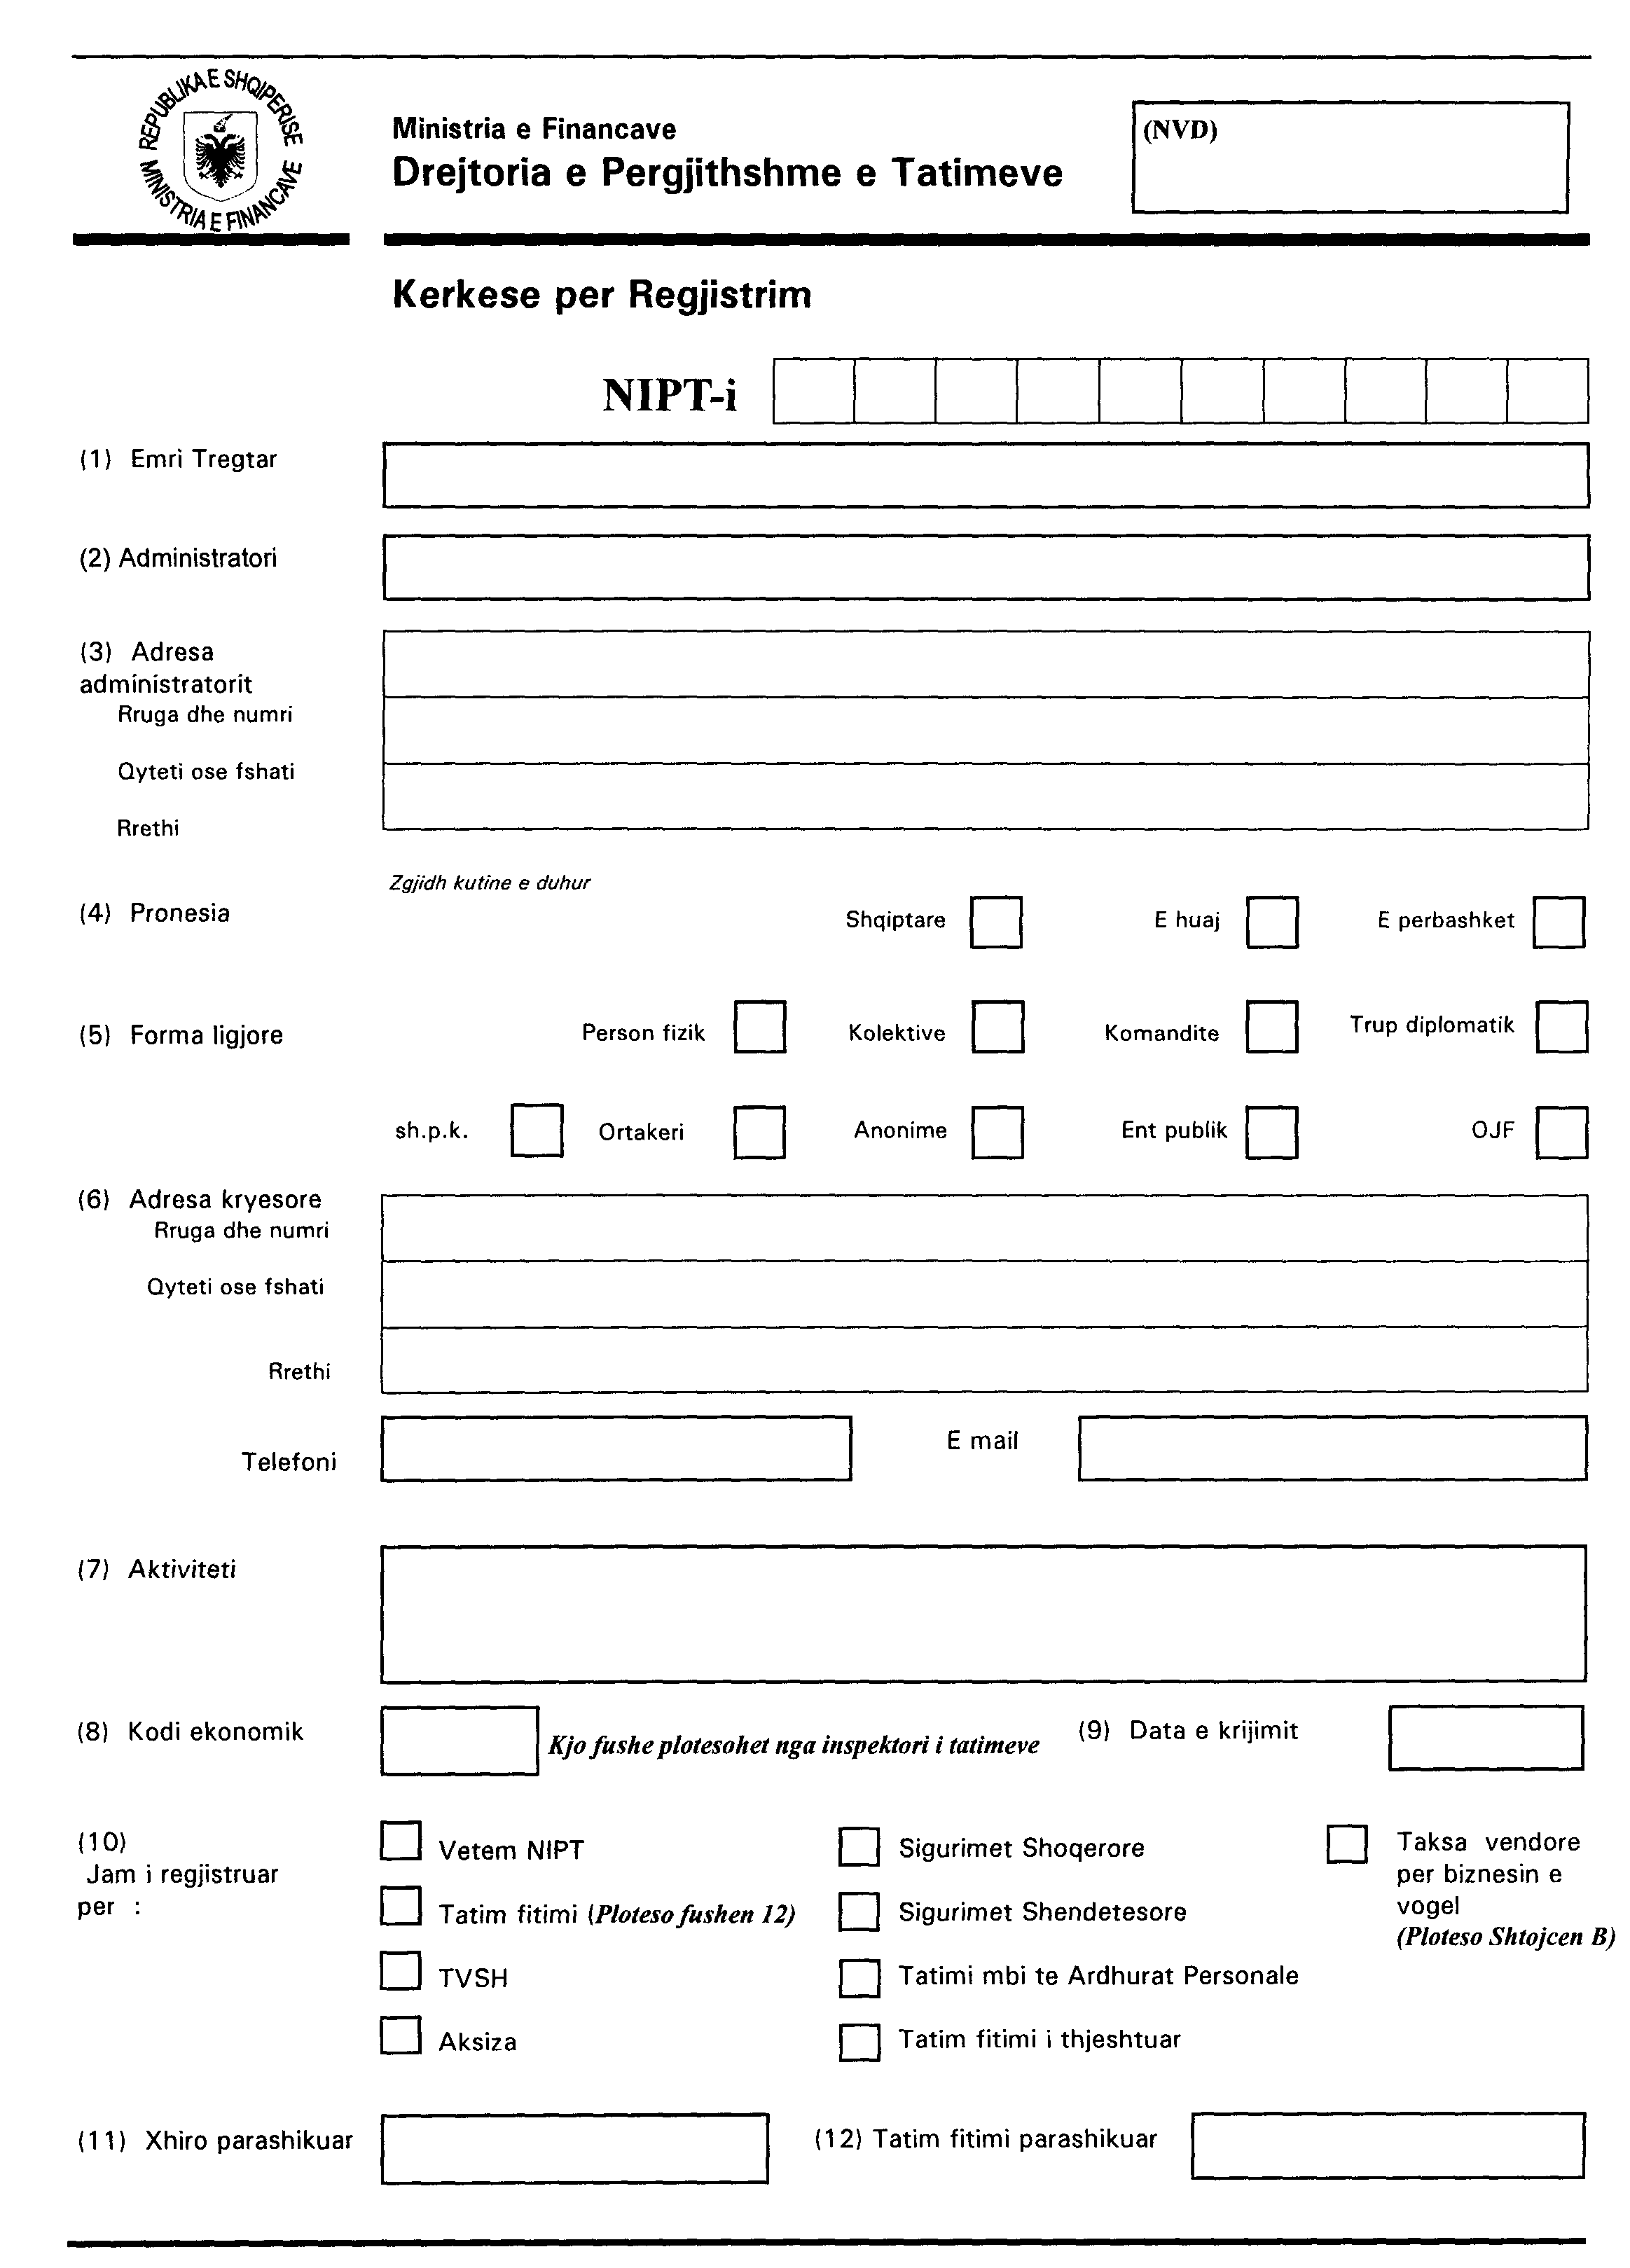

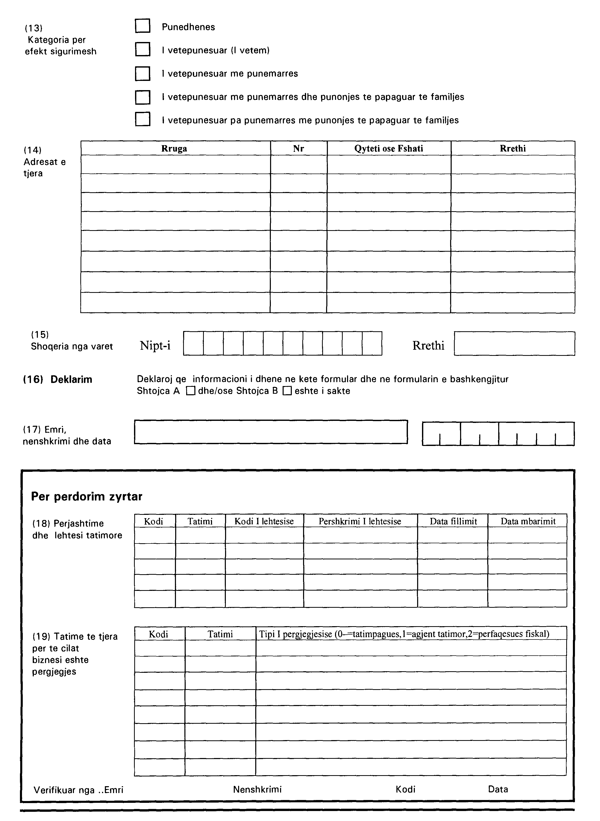

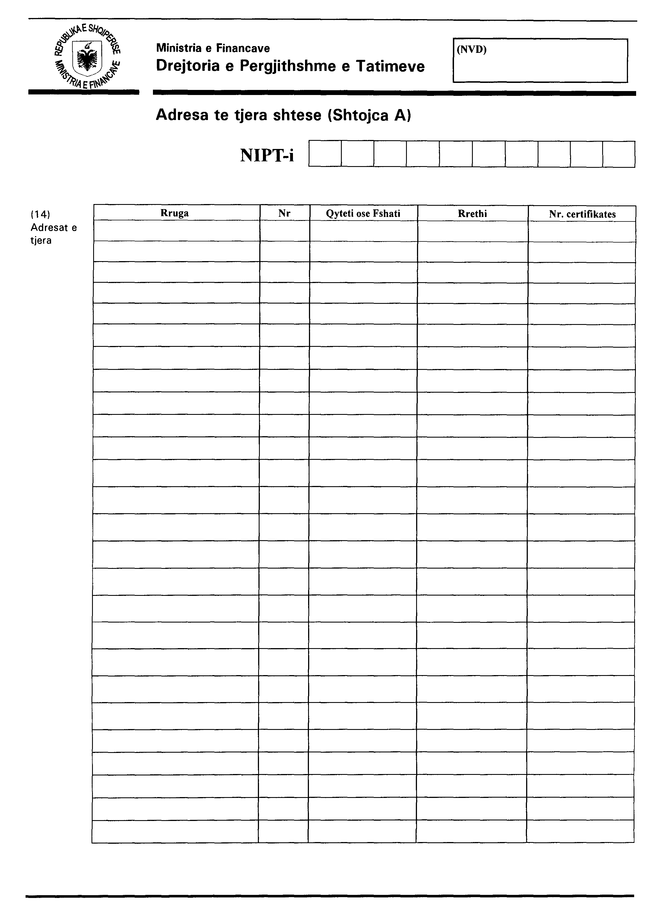

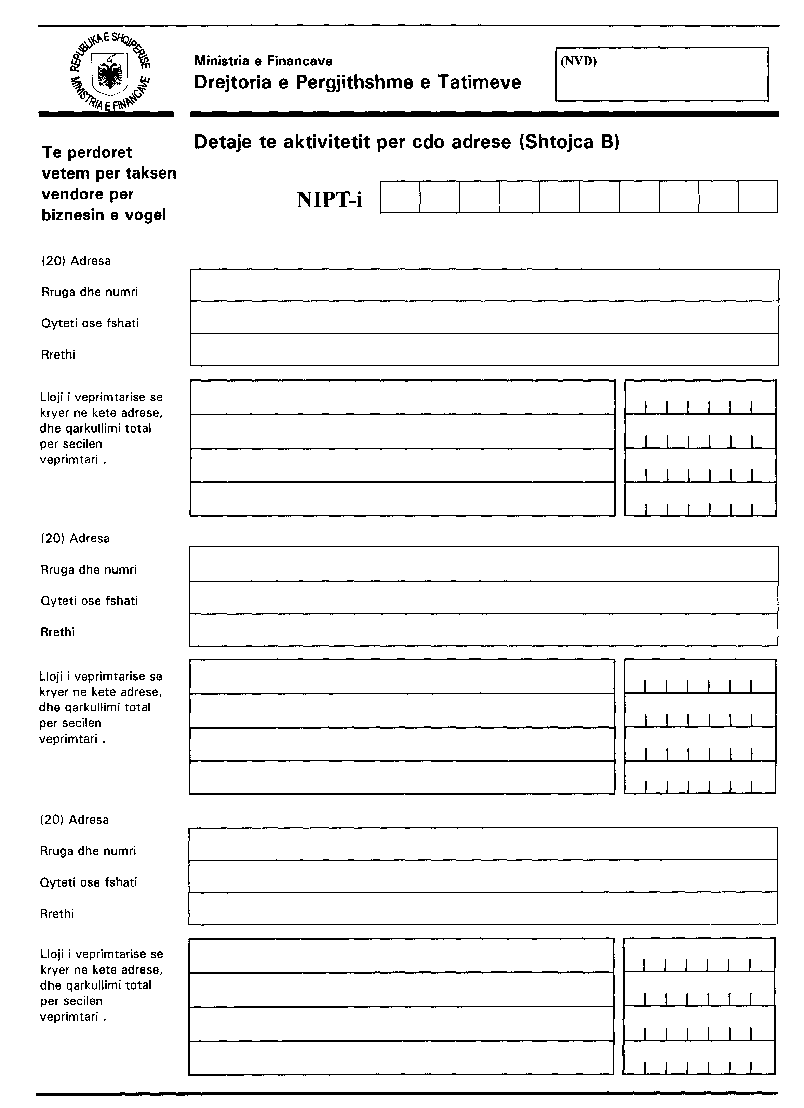

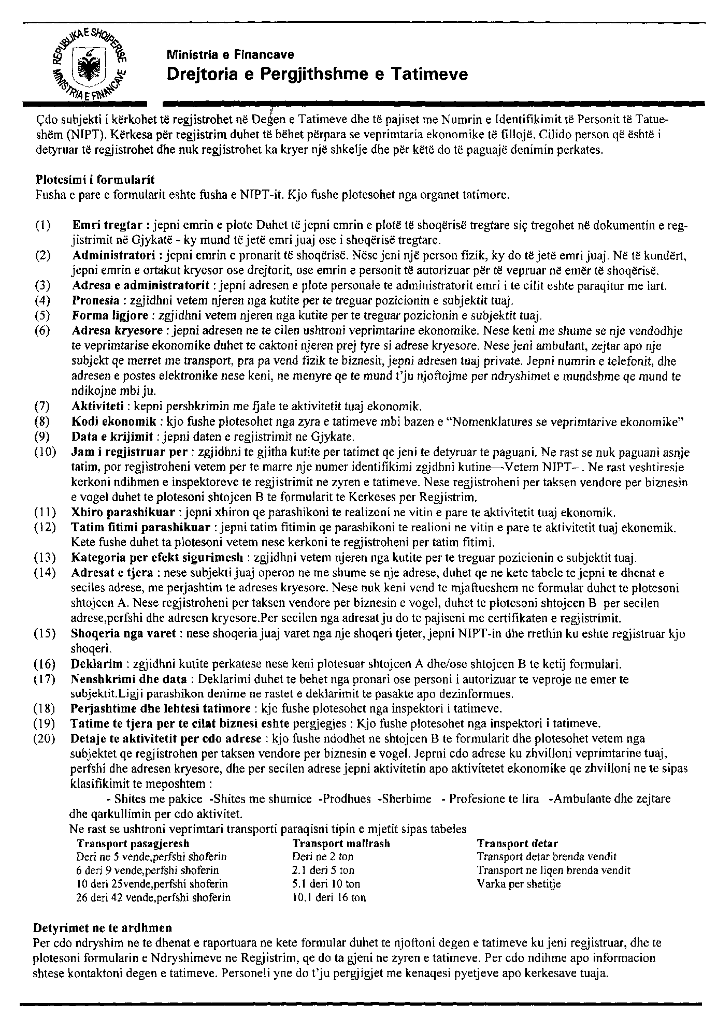

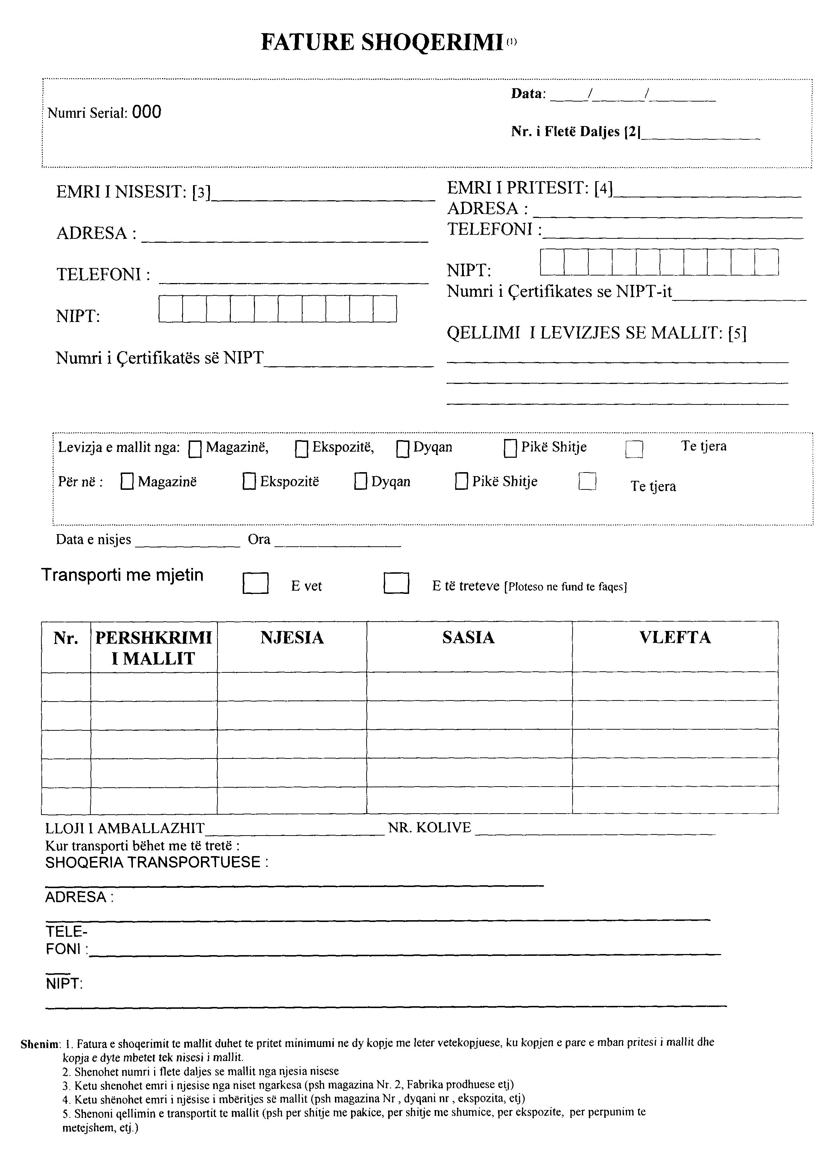

UDHËZIM

(Shtese)

Nr.2 ,date 18.1.2005

PËR DISA NDRYSHIME NË UDHËZIMIN NR.7 DATË 16.6.2003 “PÊR AKCIZAT”

Ne zbatim te nenit 55 te Ligjit nr. 8976 “Per Akcizat”, Ministri i Financave, nxjerr kete

UDHËZon:

Ne Udhezimin nr.7, date 16.06.2003 ne zbatim te ligjit nr. 8976, date 12.12.2002 “Per Akcizat”, behen ndryshimet si me poshte:
1. Ne pjesen IX – PROCESET E PERJASHTUARA DHE TE MIRATUARA, ne piken 29 Proceset e miratuara nen regjimin e rimbursimit te akcizes, ne paragrafin 29.1 Proceset e miratuara te percaktuara, ne Nenin 19(2)(a), shtohet pika “e” me kete permbajtje :
Prodhimi i mallrave jo te tatueshem me akcize nga lende te para per te cilat eshte paguar akcize.
2. Ne pjesen IV – LEVIZJA E MALLRAVE TE AKCIZES, ne piken 15 Marrja ne dorezim e ngarkesave te importuara te mallrave te akcizes nen regjimin e pezullimit tatimor, shtohet paragrafi 15.18 me kete permbajte:
15.18. Drejtoria e Pergjithshme e Doganave percakton menyrat e administrimit te akcizes se pijeve alkoolike mbi bazen e perqindjes se alkoolit sipas ndarjes ne pjesen me kod 22 08 te tabeles se mallrave te tatueshem me akcize ne Ligjin 8976 date 12.12.2002 “Per Akcizat”.
3. Ne pjesen XII – PULLAT E AKCIZES, ne piken 44 Kerkesa per pulla akcize nga nje tatimpagues i autorizuar akcize, ne paragrafin 44.1 shtohen nenndarjet si me poshte:
44.1.1 Kur nje person kerkon nje sasi pullash akcize qe nuk e kalon shumen prej 1000 pulla dhe nuk eshte tatimpagues i autorizuar akcize ose perfaqesues fiskal, ai person mund te beje kerkese drejtperdrejte ne Drejtorine e Pergjithshme te Tatimeve per te blere pulla.
44.1.2 Kur merret nje kerkese per blerjen e nje sasie te vogel te pullave te akcizes, inspektori i pullave te akcizes i paraqet aplikantit nje formular porosie te pullave, sipas modelit që I bashkangjitet Udhëzimit nr.7 datë 16.6.2003 “Për Akcizat”. Aplikanti duhet te plotesoje formularin me te dhenat e kerkuara dhe duhet te paguaje shumen e tatimit ne numrin e llogarise bankare te cilen ia jep inspektori i kontrollit te pullave te akcizes.
44.1.3 Aplikanti merr nje mandat-arketimi nga banka dhe ia dorezon se bashku me formularin e porosise inspektorit te kontrollit te pullave i cili pastaj do t’i leshoje sasine e kerkuar te pullave. Inspektori mban kopjen e pare dhe te trete te formularit dhe te mandat-arketimit dhe i kthen aplikantit kopjen e dyte te formularit te porosise se pullave te akcizes.
44.1.4 Per pullat e furnizuara aplikanti do te dorezoje nje vertetim marrje i cili do t’i bashkangjitet kopjes se pare te formularit te porosise se pullave dhe regjistrit te pullave gjendje qe mbahet nga inspektori i kontrollit te pullave te akcizes.
44.1.5 Asnje person nuk mund te bleje pulla akcize sipas menyres se mesiperme me shume se dy here ne vit.
4. Ne piken 50. Rimbursimi i akcizes behen keto ndryshime :
50.6.(b) Te ktheje pullat e akcizes prane Drejtorise se Pergjithshme te Tatimeve.
50.7 Ne Drejtorine e Pergjithshme te Tatimeve do te verifikohet akciza qe eshte paguar dhe nese te gjitha kushtet per rimbursim jane plotesuar do te konfirmohet rimbursimi i akcizes dhe do t’i kthehet aplikantit kopja e dyte e autorizimit per rimbursim. Verifikimi i dokumentacionit dhe afatet e rimbursimit përcaktohen në Udhëzimin nr. 7 datë 16.6.2003 “Për Akcizat”.
5. Ky udhezim hyn ne fuqi me botimin ne Fletoren Zyrtare.

MINISTRI I FINANCAVE
Arben Malaj

UDHËZIM

Nr.3, datë 18.1.2005

PËR SISTEMIN E TAKSAVE KOMBETARE NË REPUBLIKËN E SHQIPËRISË

Në zbatim të nenit 102, pika 4 të Kushtetutës së Republikës së Shqipërisë, si dhe në zbatim të ligjit Nr.8977, date 12.12.2002 “Për sistemin e taksave në Republikën e Shqipërisë”, i ndryshuar, Ministria e Financave nxjerr këtë:

UDHËZON:

1. Dispozita të Përgjithshme
1.1. Në zbatim të nenit 7 të ligjit Nr.8977, date 12.12.2002, taksat kombëtare derdhen 100% në buxhetin e shtetit. Taksat vjetore arkëtohen nga agjentët e taksave brënda tremujorit të parë të vitit në vazhdim. Kur detyrimi lind në 6/mujorin e parë te vitit, taksat paguhen në masën 100%, ndërsa kur detyrimi lind për herë të parë ne 6/mujorin e dytë, taksat paguhen në masën 50 përqind të shumës së taksës vjetore të përcaktuar në ligj.
1.2. Në zbatim të nenit 6 të ligjit agjentët e taksave janë të detyruar të bëjnë vjeljen e taksave dhe të derdhin në buxhet shumat e vjela sipas ligjit "Për proçedurat tatimore në Republikën e Shqipërisë".
1.3. Në zbatim të nenit 9, agjentët e taksave të përcaktuar në nenin 6 të ligjit, përfitojnë një përqindje të caktuar të arkëtimeve nga taksat. Punonjësit e taksave në degët e tatimeve në rrethe bëjnë akt rakordime me agjentët e taksave për taksat e vjela, si dhe përcaktojnë shumën që u takon agjentëve të taksave. Aktin e rakordimit, i cili do të jetë i firmosur nga inspektori i taksave, përfaqësuesi i agjentit te taksave si dhe nga Kryetari i Degës së Tatimeve, agjentët e taksave duhet ta paraqesin në degën e thesarit të rrethit ku ushtrojnë aktivitetin e vjeljes së taksave. Modeli i Aktit te Rakordimit dhe permbajtja e tij do te jete sipas formularit Nr. 1 bashkëngjitur këtij udhëzimi. Kriteret e përdorimit të komisioneve që ju jepen agjentëve te taksave janë përcaktuar në ligj dhe përdoren:
- per shpërblimin e punonjesve që merren me vjeljen e taksave. Drejtuesi i agjentit të taksave cakton punonjësit që merren me vjeljen e taksave. Këta punonjës përgjigjen për vjeljen dhe arkëtimin e taksave sipas ligjit.
- për përballimin e shpenzimeve te vjeljes se taksave si prodhim pulla takse, shtypshkrime, komisione bankare etj.)
Dispozita të Veçanta
Sipas llojit të taksave, kemi :
2.1. Taksat portuale.
Ngarkohen me vjeljen e këtyre taksave kapiteneria e porteve, e cila i vjel këto taksa drejtpërdrejt ose nëpërmjet agjensive detare shtetërore ose private. Taksat portuale paguhen nga anijet shqiptare ose të huaja sa herë prekin portet e Republikës së Shqipërisë në bazë të nivelit të taksave të përcaktuara në lidhjen Nr.1 të ligjit "Për sistemin e taksave në Republikën e Shqipërisë". Taksat portuale paguhen me mberritjen e anijes dhe janë të vlefshme për të gjithë kohën që anija qëndron në port.
Në kuptimin e pikes 6 të lidhjes Nr.1, nëse anija për kryerjen e veprimeve të saj do të preke edhe një port tjetër shqiptar, paguan vetëm në portin e pare. Pra, nëse një anije mbërrin në Durrës dhe shkarkon një pjesë të mallit dhe në të njëjtin rejs shkarkon pjesën tjetër në Shëngjin atëhere kjo anije paguan vetëm në portin e pare. Në qoftëse një anije që vjen nga një port i huaj shkarkon në portin e Durrësit ku paguan taksat portuale dhe ngarkon në këtë port një mall të ri të cilin e shkarkon në një port tjetër shqiptar si psh në Vlorë, atëhere kjo anije do të paguajë taksat portuale edhe në portin e Vlorës.
Taksat portuale paguhen në secilin port të Shqipërisë pavaresisht nëse anija mbërrin nga jashtë ose nga një port tjetër i shtetit shqiptar. Pagesat e taksave nga anijet e huaja bëhen ne EURO sipas lidhjes nr.1 të Ligjit. Në zbatim të pikes 5 të kesaj lidhje taksat portuale mund të paguhen edhe në valuta të tjera lirisht të konvertueshme me kursin ditor të këmbimit. Për anijet e personave juridike apo fizike shqiptare shtetëror apo privat taksat llogariten dhe paguhen në lekë apo valutë, duke e konvertuar me kursin ditor te kembimit ne bankë. Anije të subjekteve shqiptare do të konsiderohen anijet që janë në pronësi dhe anijet e marra me qera. Të gjitha përjashtimet nga pagesat e taksave portuale të parashikuara në këtë ligj do të regjistrohen në nje regjistër te vecante sipas formularit Nr.8 bashkëngjitur ketij udhezimi.
2.2. Taksat për shërbimet konsullore
Taksat për shërbimet konsullore vilen nga Ministria e Punëve të Jashtme dhe Ministria e Rendit Publik dhe institucionet e tjera në varësi të tyre sipas përcaktimeve të bëra në Ligj.
Shtetasit që pajisen me pasaportë për dalje jashtë shtetit, përveç pagimit të vlerës së pasaportës do të paguajnë dhe taksën të përcaktuar në pikat 1 dhe 2 të lidhjes Nr.2 "Taksat për shërbimet konsullore”.
Për shërbimet që kryhen nga përfaqësitë tona diplomatike në vende të tjera, në bazë të lidhjes nr.2 "Për taksat për shërbimet konsullore" niveli i taksës përcaktohet në EURO dhe pagimi i tyre mund të bëhet në EURO, në dollarë ose në monedhen e vendit ku kryhet shërbimi, konvertuar me kursin perkates ditor te këmbimit.
Ministria e Punëve së Jashtme çdo muaj derdh në degën e thesarit Tiranë shumën e taksave konsullore të arkëtuara nga përfaqësitë tona dipllomatike jashtë shtetit. Dega e thesarit pasi bën rakordimet e nevojshme me Ministrinë e Jashtme, brënda ditës së fundit të muajit, shumën e taksave konsullore e kalon në llogarinë e Drejtorisë së Përgjithshme të Tatimeve.
Me termin përfaqësi kuptohet përfaqësia dipllomatike apo konsullore e Republikës së Shqipërisë jashtë shtetit. Taksat për veprimet konsullore arkëtohen me fillimin e procedurës përkatëse. Institucionet shtetërore që do të presin shtetas të huaj, të cilët sipas nenit 10 të ligjit janë të përjashtuar nga pagesa e taksës së vizës ose të hyrjes së tyre në territorin e Republikës së Shqipërisë, i konfirmojnë pikave të kalimit të kufirit, emrat e personave të cilët janë të përjashtuar. Konfirmimi për këtë qëllim jepet vetëm nga titullari i institucionit shtetëror.
Ministria e Jashtme i dërgon Ministrisë së Rendit Publik, listën e taksës së vizës dhe të hyrjes. Ministria e Rendit Publik dërgon në PKPK listën e taksës së vizës dhe të hyrjes.
Taksa e hyrjes ose taksa e vizës paguhet në EURO, ose valutë tjetër lirisht të konvertueshme. Me vjeljen e taksës së hyrjes në territorin e Republikes së Shqipërisë ngarkohen PKPK. Me vjeljen e taksës së vizës ngarkohen Përfaqësitë. Në rastet kur viza jepet në kufi taksa e vizës arkëtohet nga PKPK mbi bazën e konfirmimit nga Dega e vizave në Ministrinë e Rendit Publik. Vjelja e taksës së hyrjes ose të vizës në PKPK dokumentohet me mandat arkëtimi, i cili duhet të përmbajë veç shënimeve standarte, edhe shtetësinë e paguesit, numrin rendor të regjistrit të hyrjes të shtetasve të huaj, llojin e monedhës që derdh i huaji. Mandati i arkëtimit përpilohet nga kontrolli i shërbimit të PKPK, në dy kopje, njëra nga të cilat i jepet qytetarit të huaj dhe tjetra mbahet nga PKPK. Të ardhurat e realizuara nga vjelja e taksave derdhen cdo 5 dite në llogarinë e degës së tatimeve.
Në zbatim të nenit 8, shkronja a, për vjeljen e taksave konsullore me anën e pullës, Ministria e Jashtme planifikon dhe porosit në Drejtorinë e Përgjithshme të Tatimeve pullat konsullore për nevojat e saj dhe të përfaqesive diplomatike jashtë shtetit.
2.3. Taksa vjetore e qarkullimit rrugor te mjeteve
Taksës vjetore të qarkullimit rrugor të mjeteve i nënshtrohen të gjitha mjetet e klasifikuara sipas lidhjes Nr.10 të ligjit, që janë të regjistruara në Drejtorinë e Përgjithshme të Shërbimeve të Transportit Rrugor. Kjo taksë arkëtohet nga Qëndrat e Kontrollit Teknik të Drejtorive Rajonale të Shërbimeve të Transportit Rrugor.
Pagesa e takses bëhet në çdo kohë, por gjithnjë para kryerjes së kontrollit teknik të mjetit. Vlera e taksës është vjetore pavarësisht nga momenti në të cilin ajo paguhet. Edhe mjetet e reja, pavaresisht nga momenti i targimit te tyre, paguajne vleren e plote te takses. Pagesa e kësaj takse shoqërohet me fature, me pullën e taksës si dhe bileten me numer serial në të cilën perveç të dhënave të mjetit shënohet edhe vlera e taksës së paguar. Zotëruesi i mjetit e vendos pullën e taksës në xhamin e përparmë të mjetit për të lehtesuar ushtrimin e kontrollit vizual nga organet e Ministrise së Rendit Publik dhe Policia Tatimore. Këto dokumenta prodhohen nga Drejtoria e Përgjithshme e Shërbimeve të Transportit Rrugor dhe shpenzimet përballohen nga ky institucion në zbatim të nenit 9 pika 3 të ligjit. Dokumentat e mësiperme duhet të përmbajnë elementë të sigurisë së lartë, për të shmangur fallsifikimin e tyre.
Drejtorite rajonale të transportit rrugor bëjnë regjistrimin ditor të arketimit të taksës që shërben si dokument bazë për rakordimin e pagesës së takses me degët e tatimeve. Regjistrimi bëhet në një regjister të vecante forma dhe përmbajtja e të cilit jane sipas formularit nr.2 bashkëngjitur këtij udhëzimi. Këto drejtori, brënda datës 31 janar të çdo viti, dërgojnë në degët përkatëse të tatimeve listën e mjeteve të regjistruara, duke shënuar edhe datën e fundit të kontrollit teknik të mjetit.
Drejtoritë rajonale, deri në datën 15 të muajit pasardhës, evidentojnë dhe dërgojnë në degët përkatëse të tatimeve dhe në organet e Ministrisë së Rendit Publik listën e mjeteve që nuk janë paraqitur për të bërë kontrollin teknik dhe që për rrjedhoje nuk kanë paguar taksën.
2.4. Taksa e qarkullimit të automjeteve të huaja.
Me vjeljen e kësaj takse ngarkohen degët e doganave në pikat e kalimit kufitar. Personat në momentin e hyrjes në territorin e Republikës së Shqipërisë me automjete me targë të huaj, pajisen nga degët e doganave me një vërtetim hyrje sipas formularit nr.3 bashkëngjitur këtij udhëzimi. Ky vërtetim mbahet në dy kopje, nga te cilat njëra i jepet personit që hyn në territorin e Republikës së Shqipërisë me automjet me targë të huaj, ndërsa kopja tjetër ruhet në degët e doganave. Ky vërtetim është i detyrueshëm të paraqitet në degën e doganës në pikën e kalimit kufitar në dalje, me qëllim që degët e doganave të llogarisin dhe arkëtojnë taksën e qarkullimit të automjetit me targë të huaj dhe të arkëtojnë taksën për ditët e qëndrimit në territorin e Republikës së Shqipërisë. Kjo pagesë bëhet me mandat arketimi, nje kopje e te cilit i jepet personit, ndersa kopja tjetër i bashkëngjitet vërtetimit që personi paraqet në dalje dhe ruhet në degën e doganës.
Për rastet kur automjeti me targë të huaj, me akt noterial, kalon në pronësi të personave të tjerë dhe pajiset me targë shqiptare, pronari i paraqet degës së doganës në momentin e çdoganimit të automjetit vërtetimin e hyrjes që i është dhënë personit në pikën e kontrollit te kalimit kufitar në hyrje, me qëllim që të llogaritet edhe taksa e qarkullimit të automjetit për ditët e qëndrimit në Shqipëri. Drejtorite rajonale te transportit rrugor nuk bëjnë pajisjen me targa shqiptare si dhe regjistrimin e mjetit pa u paguar detyrimet e taksës së qarkullimit te automjeteve te huaja.
Shumat e taksave të arkëtuara në degët e doganave regjistrohen në një regjistër të veçante sipas formularit nr.4 bashkengjitur këtij udhëzimi, ku shënohet lloji i mjetit, ditët e qëndrimit si dhe shuma e taksës së paguar.
Në zbatim të nenit 10 të ligjit, përfituesit e përjashtimeve nga pagimi i kësaj takse paraqesin pranë degës perkatese te tatimeve një kërkesë ku përcaktohet automjeti me targë të huaj, tipi, numri i shasisë dhe targa përkatëse. Dega e tatimeve i leshon kerkuesit nje shkrese nepermjet të cilës miraton perjashtimin. Me paraqitjen e kesaj shkrese të lëshuar nga dega e tatimeve, dega e doganes në hyrje lëshon një vërtetim sipas formularit nr. 5 bashkengjitur ketij udhezimi. Ky vertetim është në dy kopje, një prej të cilave i jepet zotëruesit të mjetit, ndërsa kopja tjetër ruhet në degën e doganës. Në dalje të mjetit me targë të huaj nga territori i Republikës së Shqipërisë, dega e doganes detyron zotëruesin e mjetit të dorëzojë kopjen e vërtetimit.
2.5. Taksa e importimit te automjeteve të përdorura.
Agjent tatimor për vjeljen e taksës së importimit të automjeteve të përdorura janë degët e doganës në pikat e kalimit te kufirit. Kjo taksë paguhet nga importuesi i automjetit në momentin e zhdoganimit të tij. Degët e doganës bëjnë llogaritjen e taksës së importimit të automjeteve të përdorura sipas llojeve të mjeteve:
2.5.1. Për autoveturat
Llogaritja e taksës bëhet sipas formulës:
Taksa fikse x Cilindrata e motorrit x koeficienti i viteve të përdorimit. Taksa fikse për autoveturat me naftë është 25 mijë lekë, ndërsa për autoveturat me benzinë 20 mijë lekë. Cilindrata e motorit është volumi i dhomës së djegjes së motorrit të shprehur në centimetër kub dhe ështe dhënë në cetifikatën shoqëruese të mjetit.
Vite përdorimi quhet diferenca ndërmjet vitit kur mjeti hyn në doganën shqiptare dhe vitit te prodhimit.
Shëmbull: Llogaritja e taksës për një autoveturë tip benz 190 i prodhuar në vitin 2000 me naftë dhe i importuar ne vitin 2005, behet si me poshte:
Koeficienti sipas ligjit është 0.0018
Cilindrata e motorrit eshte 1930 centimeter kub
Taksa fikse 25 mije leke.
1930 x 25000 x 0.0018 = 86.9 mijë lekë
Shembull: Llogaritja e takses për një autoveturë e cila në momentin e zhdoganimit ka mbi 10 vjet prodhimi, per të njëjtin tip autoveture si ne shembullin e mesiperm, behet si me poshte :
1930 x 25000 x 0.003 = 144.8 mije leke
2.5.2. Për mjetet e tjera të transportit
Llogaritja e takses është e diferencuar sipas vitit të prodhimit :
prodhuar deri në 31 dhjetor 1995, dhe
prodhuar nga 1 janari 1996
Taksa është fikse sipas llojit të mjetit e përcaktuar në pikën 5 të nenit 5 të ligjit. Degët e doganës të gjitha arkëtimet nga taksat i evidentojnë në regjister, sipas formularit nr.6 bashkengjitur ketij udhezimi.
2.6. Taksa e pajisjes me leje drejtimi për drejtim automjeti.
Taksa për pajisjen me leje drejtimi per drejtim automjeti arkëtohet nga Drejtorite rajonale të transportit rrugor. Detyrimi i pagimit të kësaj takse lind në momentin e dhënies së dëshmisë se aftësisë për drejtim automjeti. Shtetasi duhet të pajiset me dokumentin që vërteton pagimin e kësaj takse. Të gjitha pagesat e taksës do të regjistrohen në një regjistër të veçantë sipas formularit nr.7 bashkengjitur udhezimit.
2.7. Taksa e përdorimit te aparateve radio-televizive.
Me vjeljen e kësaj takse ngarkohen zyrat e pagesës së energjisë elektrike dhe vjelja e kësaj takse duhet të bëhet brenda tremujorit të parë. Kjo taksë paguhet për marrësit radiofonikë dhe televizivë individuale që janë në gjëndje teknike të marrin programe të radios ose të televizionit. Për çdo familje merret në konsiderate vetëm një marrës i çdo lloji. Kur familjet kanë vetëm marrës radio ato paguajnë vetëm taksën për radion. Për këtë ata duhet të njoftojnë në degën e tatimeve të rrethit ku banojnë, e cila verifikon nëse ka vetëm aparat televiziv dhe i jep vërtetimin me firmën e kryetarit të degës. Kur familja ka vetëm marrës televiziv do të ndiqet e njëjta procedure si në rastin e marësit radiofonik. Personat fizikë e juridikë paguajnë taksën për përdorimin e aparaturave radio televizive për të gjitha aparaturat që disponojnë në ambientet e tyre.
Degët e tatimeve bashkëpunojnë me zyrat e pagesës së energjisë elektrike për njoftimin dhe pagimin nga ana e zoteruesve te taksës së aparateve radiotelevizivë. Pagesat e taksës vërtetohen për përdoruesit në librezën e pagesës së energjisë elektrike ku shënohet "taksa e paguar për vitin ____, data e pagesës si dhe firma dhe vula e punonjësit të ngarkuar me vjeljen e kësaj takse.
2.8. Taksa e përdorimit te numrit telefonik
Me vjeljen e kësaj takse ngarkohen operatoret perkatës të numrit telefonik dhe paguhet brënda tremujorit të parë të çdo viti. Pagesa e kryer vërtetohet në librezën e pagesës së telefonit per telefonat kabllore, ku shënohet "taksa e telefonit e paguar për vitin ____ si dhe firma e punonjësit të ngarkuar për vjeljen e kësaj takse dhe vula. Për telefoninë celulare pagesa e taksave të zotëruesve të aparateve celulare bëhet nga operatorët celulare, te cilët janë përgjegjes për vjeljen e taksave. Degët e tatimeve bëjnë çdo muaj rakordimet për numrat celulare të shitur si dhe kontrollin e derdhjes së taksave .
2.9. Taksa për veprime e shërbime nga administrata gjyqësore, Ministria e Drejtësisë, Prokuroria, noterite dhe zyrat e regjistrimit të pasurive te paluajtshme.
Me vjeljen e këtyre taksave ngarkohen Ministria e Drejtësisë, organet gjyqësore, Prokuroria, Zyrat e noterisë dhe Zyrat e regjistrimit të pasurive të paluajtshme. Këto taksa paguhen në momentin e kryerjes së veprimeve sipas lidhjes Nr. 5 të ligjit dhe bëhen me anën e pullës per taksat fikse ose me mandat arkëtim për ato raste kur, në bazë të ligjit, kjo taksë eshte shprehur ne perqindje. Pullat e taksave vendosen në çdo kopje të dokumentit të lëshuar, për të gjitha dokumentat që sipas ligjit duhet të pajisen me pulla takse. Dokumentat janë të vlefshme kur pulla e taksës është e vulosur nga organi që kryen shërbimin. Për plotësimin e vlerës së pullës për aktet që lëshohen mund të përdoren një ose më shumë pulla, me kusht që ato të plotesojne vlerën e taksës. Në rast se personi kërkon kopje të akteve apo dokumentave të lëshuara nga organet gjyqësore apo noteriale, vlera e pullës së taksës është përcaktuar në lidhjen Nr. 5 të ligjit, me kusht që tek akti ose dokumenti të jetë shënuar fjala "kopje". Në rast të kundërt merret vlera e plotë e taksës. Taksa e paguar nuk kthehet kur hiqet dorë nga kryerja e veprimeve gjyqësore apo noteriale.
2.10. Taksa e regjistrimit në arsimin e lartë.
Me vjeljen e kësaj takse ngarkohen universitetet dhe shkollat e tjera të larta. Këto taksa arkëtohen jo më vonë se 30 dite nga data zyrtare e fillimit të vitit të ri shkollor, për çdo vit arsimor. Pagesat e taksave regjistrohen në regjistër dhe derdhen në llogarinë e Degës së Tatimeve jo më vonë se 5 ditë nga data e arkëtimit.
2.11. Taksa për shërbimet e radiokomunikacioneve.
Me vjeljen e këtyre taksave ngarkohet Enti Rregullator i Telekomunikacioneve (ERT). Llogaritjet teknike të taksave bëhen nga ERT sipas lidhjes Nr.6. ERT nuk jep liçensë subjekteve fizike apo juridike për përdorimin e sistemeve të radiokomunikimit pa vjelë taksat. ERT njofton Drejtorinë e Përgjithshme të Tatimeve për rastet kur subjektet nuk rinovojnë liçencat si dhe në rastet e identifikimit të përdorimit abuziv të spektrit të frekuencave. Taksa për shërbimet e radiokomunikacioneve është takse vjetore dhe arkëtohet deri ne diten e fundit te tremujorit të pare të vitit. Brenda dates 15 Prill të çdo viti Enti Rregullator i Telekomunikacioneve bën akt-rakordimin përfundimtar me degën e tatimeve.
2.12.Taksa vjetore për sherbimet e transmetimeve radiotelevizive
Me vjeljen e kësaj takse ngarkohet Këshilli Kombëtar i Radio Televizionit (KKRT). Llogaritjet teknike të taksës bëhen nga KKRT sipas lidhjes Nr.9 te ligjit. KKRT njofton Drejtorinë e Përgjithshme të Tatimeve kur subjektet nuk paguajnë taksën vjetore të sherbimeve te tramsmetimeve radiotelevizive, kur nuk rinovojnë liçensat si dhe në rastet e identifikimit të transmetimeve të paliçensuara. Të gjitha këto taksa arkëtohen cdo 5 dite në buxhetin e shtetit.
2.13. Taksa e kalimit me avion te kufirit shtetëror
Me vjeljen e kësaj takse ngarkohet Dega e Doganës Rinas. Kjo taksë arkëtohet nëpërmjet biletës së taksës të prodhuar nga Drejtoria e Pergjithshme e Tatimeve. Çdo shtetas i huaj apo shqiptar është i detyruar të paguajë taksën me paraqitjen e biletës së udhëtimit me avion. Dega e Doganës Rinas pajis shtetasin me biletën e taksës e cila vuloset nga ana e Degës së Doganës Rinas duke shënuar edhe datën e orën e udhëtimit.
Të gjithë personat që në bazë të ligjit përjashtohen nga pagimi i taksës së kalimit të kufirit me avion paraqesin dokumentin në bazë të te cilit autorizohet përjashtimi. Institucionet shtetërore që do të presin delegacione te huaja presidenciale dhe qeveritare, të cilët sipas nenit 10 të ligjit janë të përjashtuar nga pagesa e taksës së kalimit me avion të kufirit, i konfirmojnë pikes së kalimit të kufirit, emrat e personave të cilët janë të përjashtuar. Konfirmimi për këtë qëllim jepet vetëm nga titullari i institucionit shtetëror. Dega e doganes evidenton perjashtimet në një regjistër të veçantë sipas formularit nr. 8 bashkengjitur ketij udhezimi.
Të gjithë shtetasit e huaj apo vendas janë të detyruar të ruajnë biletën e taksës dhe vërtetimin e përjashtimit nga pagesa e taksës. Në fund të ditës bëhet rakordimi i Degës së Doganës Rinas me PKPK Rinas dhe agjensite ajrore.
Pagesa e taksës përballohet nga vetë shtetasit shqiptare apo të huaj. Për rastet kur shtetasit shkojnë me shërbim jashtë atdheut pagesa e taksës përballohet nga institucioni që e dërgon me sherbim. Shtetasit paguajnë në doganë taksën e kalimit të kufirit me avion dhe me paraqitjen e biletës së taksës institucioni është i detyruar të bëjë rimbursimin e saj.
Shumat e arketuara cdo dite derdhen brenda te njëjtës ditë në llogarinë e degës së tatimeve.
2.14. Taksa e pajisjes se personave me pasaportë lundrimi
Me vjeljen e kësaj takse ngarkohet Kapiteneria e Porteve. Pasaporta e lundrimit është dokument identifikimi i pjesetarëve të ekuipazheve të anijes ose personave të tjerë që mund të punojnë dhe udhëtojnë me këto anije. Kjo taksë derdhet brenda 5 ditesh nga momenti i arketimit ne llogarinë e degës së tatimeve. Modeli i pasaportës dhe procedurat e dhënies së saj përcaktohen nga Ministria e Transporteve.
2.15. Taksa për ushtrimin e veprimtarisë së peshkimit
Kjo taksë është vjetore dhe me vjeljen e saj ngarkohet Drejtoria e Pergjithshme e Peshkimit. Pagesat e kesaj takse behen sipas lidhjes Nr.7 te ligjit. Detyrimi për pagimin e kësaj takse lind në momentin e marrjes së lejes për ushtrimin e aktivitetit të peshkimit. Lejet për ushtrimin e aktivitetit të peshkimit jepen mbasi të jetë paguar taksa përkatëse. Kjo taksë derdhet brenda 5 ditesh nga momentimi i arketimit ne llogarinë e degës së tatimeve.
2.16. Taksa e akteve dhe e pullës
Vjelja e këtyre taksave bëhet nga zyrat e gjëndjes civile. Shtetasit për çdo dokument të lëshuar nga zyrat e gjëndjes civile janë të detyruar të paguajnë taksën sipas lidhjes Nr. 5 të ligjit. Dokumentat e gjëndjes civile janë të vlefshme vetëm kur kanë pullën e taksës të vulosur me vulën e gjëndjes civile. Shtetasit shqiptarë që pajisen me pasaportë për brënda vëndit paguajnë përveç vlerës së pasaportës edhe taksën. Vjelja e kësaj takse bëhet me mandat arkëtimi. Derdhja e taksave të vjelura në llogarinë e orhganit tatimor do të bëhet jo më vonë se 5 ditë nga data e arkëtimit.
2.17. Taksa e rentës minerare
Me vjeljen e kësaj takse ngarkohen degët e tatimeve. Leja për shfrytëzimin e pasurisë minerare jepet nga Ministria e Industrise dhe Energjitikes. Zotëruesi i lejes regjistrohet në organet tatimore dhe brenda datës 15 të muajit pasardhës duhet të derdhë për llogari të degës së tatimeve ku ushtron aktivitetin e tij taksën e rentës së pasurisë të specifikuar në nenet 51, 74 dhe 83 të ligjit minerar, sipas vlerës së tregut të mineraleve të shitura konsumatorëve gjatë muajit. Për të përcaktuar vlerën e tregut të këtyre mineraleve me qëllim që të llogaritet renta e pasurisë minerare veprohet si vijon:
1. Vlera e tregut të mineralit të shitur tek konsumatori gjatë muajit kalendarik jepet:
a. Në rastin kur produkti i shitur është mineral i nxjerrë nga miniera, vlera e tregut të mineralit është e barabarte me çmimin e shitjes së produktit.
b. Në rastin kur produkti përfundimtar i shitur është përpunuar më tej, vlera e tregut të mineralit është e barabartë me çmimin e shitjes së produktit përfundimtar gjatë muajit kalendarik minus:
- Shpenzimet e pasurimit, shkrirjes dhe të rafinimit që janë kryer mbi mineralin.
- Shpenzimet e transportit nga miniera në fabrikën e pasurimit, shkritore ose impiantet e rafinimit të mineralit.
- Të gjitha shpenzimet e tjera të cilat nuk janë zbritur në pikën 1 dhe që lidhen me koston e pasurimit, shkrirjes ose rafinimit.
2. Çmimi i shitjes nënkupton:
a. N.q.s. produkti eksportohet çmimi i shitjes është F.O.B. Shqipëri.
b. N.q.s produkti nuk eksportohet çmimi i shitjes është i barabartë me çmimin e shitjes brenda vendit minus:
- Shpenzimet e transportit të produktit nga pika e prodhimit deri në pikën e shitjes F.O.B Shqipëri
- Shpenzimet e tjera të shitjes nëse ka të tilla.
Zotëruesi i lejes, dorëzon brënda datës 5 të çdo muaji formularin tip nr.9 bashkengjitur ketij udhezimi. Ai duhet te jape gjithashtu kur eshte e nevojshme edhe të dhënat e mëposhtme:
a. Emrin dhe përshkrimin e mineralit
b. Emrin dhe adresën e zotëruesit të lejes dhe administratorit
c. Sasinë e mineralit të prodhuar gjatë muajit të kaluar
d. Një konfirmim lidhur me prodhimin e muajit të kaluar dhe shpërndarjen e tij (psh. tek konsumatorët, fabrikat e pasurimit, shkritoret, rafineritë ose të depozituar)
e. Sasinë e mineralit të shitur tek konsumatorët gjatë muajit kalendarik, emrat dhe adresat e blerësve dhe kontratat e shitjes të cilat duhet të përmbajnë veçoritë mbi natyrën, cilësinë dhe përmbajtjen e mineraleve.
f. Emrat dhe vendndodhjet e fabrikave të pasurimit, shkritoreve dhe rafinerive ku është shpërndarë minerali.
g. Koston për ton të fabrikës së pasurimit, shkritoreve, dhe rafinerive ku është shpërndarë minerali gjatë muajit kalendarik.
h. Koston për ton të transportit të mineralit të shitur gjatë muajit kalendarik e detajuar kjo në rastin kur transporti i mineralit kryhet duke kaluar në disa hallka transporti
i. Shpenzimet e shitjes nëse ka dhe që janë kryer gjatë muajit kalendarik
j. Një llogaritje të detajuar të rentës së pasurisë minerare gjatë muajit kalenderik.
Zotëruesi i lejes së shfrytëzimit duhet të mbajë pranë minierës librat përkatës të prodhimit të mineralit nga zona e lejuar dhe të gjithë dokumetacionin që lidhet me to. Të gjitha të dhënat mbi prodhimin, transportin përpunimin dhe shitjen, përfshirë këtu dhe kontratat e shitjes kontrollohen nga degët e tatimeve dhe taksave.
2.18. Taksa e kalimit te se drejtes se pronesise per pasurite e luajtshme (automjetet)
Per taksen e kalimit te se drejtes se pronesise te pasurive se luajtshme (automjetet) ngarkohen Drejtorite Rajonale te Transportit Rrugor. Kjo takse aplikohet per çdo ndryshim te pronesise se mjeteve. Taksa e kalimit te pronesise vilet ne momentin kur dokumenti i kalimit te pronesise (me aktin noterial te shitjes, dhurimit e te tjera te ngjashme me to) paraqitet per veprim ne Drejtorite Rajonale te Transportit Rrugor per pajisjen me lejen e re te qarkullimit te mjetit. Pronari i ri, perveç dokumentacionit që nevojitet për të legalizuar kalimin e të drejtës se pronesisë, paraqet edhe një kopje te noterizuar te kontrates se kalimit te se drejtes se pronesise. Te gjithe pronaret e mjeteve qe bejne kalim te pronesise se mjetit, paguajne taksen e kalimit te pronesise ne masën 2% te vleres se kalimit te pronesise te shprehur ne kontrate por jo më pak se çmimi dysheme i përcaktuar në Ligj, i cili merr për baze edhe vitin e prodhimit. Drejtorite Rajonale derdhin taksat e vjela për llogari të organit tatimor jo më vonë se 5 ditë nga data e arkëtimit.
2.19. Taksa e karbonit per benzinen, benzolin dhe gazoilin
Taksa e karbonit eshte caktuar ne masen 0.5 leke per liter per benzinen dhe benzolin dhe 1 leke per liter per gazoilin. Per benzinen, benzolin dhe gazoilin e importuar vjelja e taksës së karbonit bëhet nga deget e doganave. Kjo taksë paguhet në momentin e deklarimit në doganë te benzines, benzolit apo gazoilit të importuar.
Taksa e karbonit per benzinen, benzolin dhe per gazoilin e importuar nuk perfshihet në bazen e taksueshme per efekt te llogaritjes se takses doganore, TVSH-se dhe akcizes.
Taksat e karbonit per benzinen, benzolin dhe gazoilin e importuar, për mallrat qe vendosen ne regjimin e pezullimit tatimor ose doganor, aplikohen ne momentin e clirimit te tyre nga keto regjime.
Per gazoilin, benzinen dhe benzolin e prodhuar ne vend, prodhuesit deklarojnë dhe paguajnë taksën e karbonit në degën përkatëse të tatimeve në momentin e levizjes se ketyre produkteve nga vendi i prodhimit.
Shumat e arketuara nga kjo takse derdhen cdo 5 dite ne llogarine e deges perkatese te tatimeve.
2.20. Taksa per ambalazhet plastike të lengjeve
Taksa e ambalazheve plastike te lengjeve te importuar apo te prodhuar ne vend llogaritet ne masen 2 leke per cope per ambalazhet e lengjeve me kapacitet mbi 1.5 litra dhe 1 lek per cope per ambalazhet me kapacitet te barabarte ose me te vogel se 1.5 litra. Per mallrat e importuara kjo takse arketohet nga Drejtoria Pergjithshme e Doganave nepermjet Degeve te saj, në momentin e çdoganimit të mallit.
Taksat e ambalazheve plastike te lengjeve nuk perfshihen ne bazen e taksueshme per efekt te llogaritjes te takses doganore, TVSH-se dhe akcizes.
Taksa për ambalazhet plastike të lengjeve per mallrat qe vendosen ne regjimin e pezullimit tatimor ose doganor aplikohet vetem ne momentin e clirimit te tyre nga regjimi i pezullimit tatimor ose doganor.
Për ambalazhet plastike bosh te lengjeve, te cilat importohen, taksa nuk llogaritet ne momentin e cdoganimit te mallit, por tek prodhuesi i lengjeve.
Per mallrat me ambalazhe plastike te prodhuara ne vend, vjelja e taksës behet nga deget e tatimeve, në momentin e shitjes së mallrave. Prodhuesit e lengjeve me ambalazhe plastike bejne llogaritjen e takses te cilen me pas e derdhin ne llogarine e deges perkatese te tatimeve. Brenda dates 14 te çdo muaji subjektet dorezojne ne degen e tatimeve formularin e deklarimit sipas modelit nr. 10 bashkengjitur ketij udhezimi
2.21. Taksa per regjistrimin e lojrave te fatit, kazinote dhe per garat sportive qe zhvillohen ne hipodrom
Taksa per regjistrimin e lojrave te fatit, kazinote dhe per garat sportive qe zhvillohen ne hipodrom paguhet vetem njehere ne momentin e fillimit e veprimtarise dhe te regjistrimit te saj.
Perjashtime nga taksat me ligje te tjera te vecanta
3.1. Invalidët dhe veteranët e luftës kundër pushtuesve nazifashistë të popullit shqiptar, invalidët e punës, të verbërit, invalidët paraplegjike dhe tetraplegjike që e fitojne këtë status në bazë te ligjeve perkatese, përjashtohen nga taksat e drejtpërdrejta.
3.2. Në kuptimin e përjashtimit nga taksat e drejtpërdrejta, konsiderohen taksa të drejtpërdrejta taksat e mëposhtme:
a. Taksa për shërbimet konsullore.
b. Taksa për përdorimin e aparateve radiotelevizive.
c. Taksa për përdorimin e numrit telefonik kabllor.
d. Taksa për regjistrimin në arësimin e lartë.
e. Taksa për kalimin e kufirit të Republikës së Shqipërisë me avion.
f. Taksa për pajisjen me pasaportë lundrimi.
g. Taksa për pajisjen me dëshmi aftësie për drejtim automjeti.
h. Taksa vjetore e qarkullimit rrugor të mjeteve
3.3. Përjashtimet nga taksat e drejtpërdrejta
a. Taksa për shërbimet konsullore. Përjashtimi nga taksa për shërbimet konsullore bëhet në rastet e pajisjes së veteranit të punës apo të luftës, invalidit të punës, të verbërve, të sëmurëve paraplegjike dhe tetraplegjikë me pasaportë.
b. Taksa për përdorimin e aparateve radiotelevizive. Përjashtohen nga pagimi i kësaj takse invalidët e punës dhe të luftës, veteranët e luftës, personat e verbër si dhe të sëmurët paraplegjikë dhe tetraplegjikë, kur këto pajisje janë në emrin e tyre.
c. Taksa për përdorimin e numrit telefonik kabllor. Përjashtohen nga pagimi i kësaj takse invalidët e punës dhe të luftës, veteranët e luftës, personat e verbër si dhe të sëmurët paraplegjikë e tetraplegjikë, kur abonimi telefonik është në emrin e tyre.
d. Taksa për regjistrimin në arsimin e lartë. Përjashtohen nga pagimi i kësaj takse invalidët e punës dhe të luftës, veteranët e luftës, personat e verbër si dhe të sëmurët paraplegjikë dhe tetraplegjikë, kur dëshirojnë të vazhdojnë arsimin e lartë.
e. Taksa e kalimit të kufirit të Republikës së Shqipërisë me avion. Përjashtohen nga pagimi i kësaj takse invalidët e punës dhe të luftës, veteranët e luftës, personat e verbër si dhe të sëmurët paraplegjikë dhe tetraplegjikë, kur kalojnë kufirin e Republikës së Shqipërisë me avion.
f. Taksa për pajisjen me pasaportë lundrimi. Përjashtohen nga pagimi i kësaj takse invalidët e punës apo të luftës, veteranët e luftës personat e verbër, si dhe te sëmurët paraplegjikë dhe tetraplegjikë, në rastet e pajisjes me pasaportë lundrimi.
g. Taksa për pajisjen me dëshmi aftësie për drejtim automjeti. Përjashtohen nga pagimi i kësaj takse invalidët e punës apo të luftës, veteranët e luftës , personat e verbër, si dhe të sëmuret paraplegjikë dhe tetraplegjikë, në rastet e pajisjes me dëshmi aftësie për drejtim automjeti.
h. Taksa vjetore e qarkullimit rrugor të mjeteve. Përjashtohen nga pagesa e taksës së qarkullimit vjetor të mjeteve ciklomotoret, motomjetet si dhe automjetet (4+1) në pronesi të veteranëve dhe invalidëve të luftës kundër pushtuesve nazifashistë të popullit shqiptar, të invalidëve të punës, si dhe të të verbërve dhe të sëmurëve paraplegjike dhe tetraplegjike, kur automjeti është në zotërimin e tyre dhe përdoret vetëm për nevojat e tyre personale dhe jo për aktivitet privat.
3.4. Sipas nenit 16/1 të ligjit Nr. 7889 datë 14.12.1994 "Për statusin e invalidit", si dhe të nenit 4 të ligjit 8098, datë 28.3.1996 "Për statusin e të verbërit", kur invalidi i punës dhe personi i verbër ushtrojnë veprimtari private, nuk përjashtohen nga taksat e dretpërdrejta.
3.5. Përjashtimi nga pagimi i taksave të mësipërme bëhet vetëm kur veprimet bëhen në emër të veteranit të luftës, invalidit të punës a të luftës, të verbërit sëmurëve paraplegjike dhe tetraplegjike.
3.6. Veterani i luftës, invalidi i luftës apo i punës, personat e verbër si dhe të sëmurët paraplegjikë dhe tetraplegjikë duhet të paraqesin pranë agjentit tatimor, librezen përkatëse së bashku me dokumentin e identifikimit të personit që përfiton përjashtimin nga taksa.
3.7. Të gjitha përjashtimet do të shënohen në një regjistër të veçantë ku do të jetë shënuar emri, mbemri, si dhe ekstremet e librezës sipas formularit Nr.8, bashkëngjitur këtij udhëzimi.
Zbatimi i Udhëzimit
Ngarkohet me zbatimin e këtij udhëzimi Drejtoria e Përgjithshme e Tatimeve, degët e saj dhe agjentët përkatës tatimor.
Shfuqizime
Udhëzimi Nr.1, datë 08.01.2003 “Per perjashtimin nga pagimi i taksave te drejtperdrejta te veteraneve dhe invalideve te luftes kunder pushtuesve nazifashiste te popullit shqiptar, te invelideve te punes dhe te verberve dhe Udhëzimi Nr.2, datë 08.01.2003 “Për sistemin e taksave ne Republikën e Shqipërisë, i ndryshuar”, shfuqizohen.
Hyrja ne fuqi
Ky udhëzim hyn në fuqi me botimin në fletoren zyrtare.

MINISTRI I FINANCAVE
Arben Malaj

Formulari Nr.1
Akt Rakordimi mujor i takses se ____________Per muajin________

NE MIJE LEKE
Lloji i takses | Shuma e taksave te arketuara | Shuma e taksave te derdhura ne llogarine e tatimeve | Diferenca e pageses (+ose -) | Komisioni i agjentit tatimor

Dega e Tatimeve Agjenti Tatimor

Formulari Nr.2

REGJISTRI DITOR I TAKSES VJETORE TE QARKULLIMIT RRUGOR
PER VITIN Muaji__________________
Nr | Numri i |  | Data | Emri, mbiemri  i pronarit | Targa | Lloji i mjetit | Tonazhi ose Nr.vend. | Vlera e takses  (ne leke) | Numri I grupimit te mjetit  (sipas fatures)
Nr | Fatures | M.arket
Drejtoria Rajonale e Transportit Rrugor

Formulari Nr.3

REPUBLIKA E SHQIPëRISë
Ministria e Financave
Drejtoria e Përgjithshme e Doganave
Dega e Doganës

Nr. Series data :___________

Pjesa e Pare

Emri i shtetasit__________________________________________________

Adresa: Qyteti, shteti____________________________________________

Numri i dokumentit te identifikimit__________________________________

Tipi i mjetit ___________________________________________________

Targa e mjetit__________________________________________________

Data e hyrjes _________________________________________________
( me numra dhe me fjale

Doganieri Kryetari i Doganes
(emer, mbiemer,firma) (emer, mbiemer, firma)
Pjesa e Dyte Data________

Data e daljes ___________________________________________________
( me numra dhe me fjale

Ditet e qendrimit gjithsej ________________________
Në shifra dhe me fjale

Shuma e takses ________________________________
Në shifra dhe me fjale

Taksa e llogaritet në dalje te mjetit ose në momentin e çdoganimit te mjetit kur mjeti pajiset me targa shqiptare.

Doganieri Kryetari i Deges se Doganes
(emer,mbiemer,firma) (emer,mbiemer,firma)

Pjesa e pare plotesohet nga dogana hyrëse dhe pritet në dy kopje njëra i jepet shtetasit, tjetra mbetet në doganë.
Pjesa e dyte plotesohet vetem në kopjen e shtetasit në doganen qe del mjeti ose ku behet çdoganimi i mjetit në rastet kur mjeti pajiset me targa shqiptare dhe dorezohet në kete dege te doganes.
Formulari Nr.4

RREGJISTRI DITOR I TAKSES SE QARKULLIMIT TE AUTOMJETEVE TE HUAJA

Nr | Lloji i mjeteve | Emri i zoteruesit te mjetit | Shteti nga vjen mjeti | Data e hyrjes se mjetit ne doganen shqiptare | Masa e takses | Shuma e taksave te paguara

Dega e doganes

Formulari Nr.5

REPUBLIKA E SHQIPëRISë
Ministria e Financave
Drejtoria e Përgjithshme e Doganave
Dega e Doganës

Nr.serial

V E R T E T I M

Vërtetojmë se z.________banues në qytetin ______Shteti______ me numër pasaporte____ ka hyrë në territorin e Republikës së Shqipërisë sot më datën _____ me automjetin tip ______me targë_______. Mbi bazën e shkresës Nr.___ datë____ të degës së tatimeve ky mjet përjashtohet nga pagimi i taksës se qarkullimit të automjeteve të huaja.

KRYETARI

Formulari Nr.6

RREGJISTRI DITOR I TAKSES SE IMPORTIMIT TE AUTOMJETEVE TE PERDORURA

Nr | Emri i zoteruesit te mjetit | Lloji i mjeteve | Viti i prodhimit te mjetit | Lloji i karburantit | Masa e takses | Shuma e taksave te paguara

Dega e doganes

Formulari Nr.7

RREGJISTRI DITOR I TAKSES SE PAJISJES ME LEJE DREJTIMI PER DREJTIM AUTOMJETI

Nr. | Emer mbiemer | Lloji i lejes se drejtimit | Masa e takses | Nr.mandat arketimit

Drejtoria Rajonale e Transportit Rrugor

Formulari Nr.8

RREGJISTRI I PERJASHTIMEVE NGA PAGESAT E TAKSAVE

Nr rendor | Emri i taksapaguesit | Statusi ligjor i perjashtimit | Lloji i takses | Vlera e takses

Agjenti tatimor

Formulari Nr.9
Akt rakordimi i takses se rentes minerare per muajin______

Subjekti___________

Lloji i mineralit | Sasia e prodhuar | Sasia e shitur | Subjekti bleres adresa | Taksa e paguar

Administratori
(Emer Mbiemer)
Data ______

Formulari Nr.10
Deklarimi i takses se ambalazheve plastike
Shoqeria_______

D E K L A R A TE

Per muajin________

Nr | Lloji i ambalazhit sipas volumit | Sasia ne cope | Taksa per njesi | Detyrimi i pageses se takses | Derdhur ne tatime
1
2
3
4
5
6
7
8
9
Etj
Shuma

Administratori

UDHËZIM

Nr.4, datë 18.1.2005

PËR MBLEDHJEN E KONTRIBUTEVE TË DETYRUESHME TË SIGURIMEVE SHOQËRORE DHE SHËNDETËSORE

Në mbeshtetje te nenit 102, pika 4 te Kushtetutes se Republikes se Shqiperise dhe ne zbatim të Ligjit Nr. 9136, Datë 11.9.2003 “Për Mbledhjen e kontributeve te detyrueshme te Sigurimeve Shoqërore dhe Shëndetësore në Republikën e Shqipërisë”, i ndryshuar, me propozim te Drejtorise se Pergjithshme te Tatimeve, Ministri i Financave,

UDHËZON:

Regjistrimi në Organin Tatimor
Proçedurat për regjistrimin dhe çregjistrimin do të jenë ato të përcaktuara në Udhëzimin e Ministrit të Financave “Për Proçedurat Tatimore”.
Personat përgjegjës për pagimin e kontributeve të sigurimeve shoqerore dhe shendetesore duhet të regjistrohen në Organin Tatimor brenda 15 ditëve nga çasti kur lind detyrimi për të paguar kontributet. Për këtë:
- Punëdhënësit dhe personat e vetëpunësuar duhet të pajisen nga Organi Tatimor me Numrin e Identifikimit të Personit të Tatueshëm (NIPT-i );
- Punëdhënësit dhe personat e vetëpunësuar duhet të pajisin personat për të cilët paguajnë kontribute me Numrin e Sigurimit Shoqëror (NSSh), të cilin e terheqin nga organet e sigurimeve shoqërore. Ky numer përfaqeson personin, eshte unik dhe i paperseritshem per cdo person tjeter. Pra i njejti person, pavaresisht se gjate jetes mund te ndryshoje subjektet ku punesohet, mban te njejtin numer te sigurimit shoqeror. Numri i Sigurimit Shoqeror, per personat e punesuar gjate atij muaji, vendoset ne Formularin numer E-SIG 025/a “Listepagesa e Sigurimeve Shoqerore, Shendetesore dhe Tatimit mbi te Ardhurat nga Punësimi”, ne kolonen e pare te tij, krahas emrit te personit te punesuar. Modeli i formularit paraqitet bashkelidhur ketij udhezimi.
Punëdhënësit dhe personat e vetëpunësuar me punemarres ose me punonjës të papaguar të familjes duhet të azhornojnë listën e personave për të cilët detyrohen të paguajnë kontributet sa herë që lista e paraqitur dorëzohet në organin tatimor, pavarësisht nga koha e bërjes së deklaratës, duke pasqyruar të dhënat e personave të rinj që fillojnë punë apo lënë vendin e punës, sipas formularit numer E-SIG 027/a; “Pasqyra e të Punësuarve Rishtazi dhe e të Larguarve”, (kur rasti është i tillë – pra ka të punësuar të rinj ose të larguar).
Personi juridik në momentin e regjistrimit në organin tatimor, duhet të dorëzojë listen e të punësuarve me pagën përkatëse. Pronaret e personave juridike qe ushtrojne funksione drejtuese ne shoqeri si administratorë apo çdo funksion tjeter trajtohen si çdo punemarres tjeter i personit juridik.
Personi fizik ne momentin e regjistrimit ose riregjistrimit duhet të deklarojë statusin dhe të dorëzojë listen e të punësuarve me pagën përkatëse, si dhe listen e punonjësve të papaguar të familjes me te cilet punon e bashkejeton. Statuset e mundshme janë:
- I vetëpunësuar i vetem
- I vetëpunësuar me punëmarrës
- I vetëpunësuar me punëmarrës dhe punonjes të papaguar të familjes
- I vetëpunësuar pa punëmarrës, me punonjes të papaguar të familjes
Kur një person fizik ndryshon statusin (p.sh. nga i vetëpunësuar i vetem ne i vetepunesuar me punemarres ose anasjelltas etj.), ai është i detyruar të njoftojë me shkrim Organin Tatimor menjehere nga momenti i ndryshimit te statusit.
Neqoftese personi juridik ose fizik kryen ndryshime ne regjistrin tregtar te gjykates dhe kalon ne person fizik ose anasjelltas, ai eshte i detyruar te njoftoje me shkrim degen e tatimeve brenda 15 diteve nga ndryshimi ne regjister.
Personat juridike dhe personat fizike jane te detyruar te deklarojne me shkrim ne organin tatimor perkates punemarresit e punesuar rishtazi, nje dite para fillimit te punes. Te larguarit nga puna duhet t’i deklarojne me shkrim brenda 10 diteve nga largimi.
Personat juridike e fizike, persa i perket afatit te pagimit te kontributeve per sigurimet shoqerore e shendetesore, sipas statusit te regjistrimit ne degen e tatimeve grupohen ne:
a. persona juridike te regjistruar si tatimpagues te TVSH-se
b. persona fizike te regjistruar si tatimpagues te TVSH-se
c. persona juridike te regjistruar si tatimpagues te takses vendore mbi biznesin e vogel
d. persona fizike te regjistruar si tatimpagues te takses vendore mbi biznesin e vogel.
Llogaritja e kontributeve nga personat juridike e fizike
a) Llogaritja e kontributeve nga personat juridike e fizike, te regjistruar si tatimpagues te TVSH-se ose te takses vendore mbi biznesin e vogel, per punëmarresit qe punojne me kohe te plotë.
Paga bruto minimale dhe maksimale, për qëllimet e llogaritjes së kontributeve për t’u paguar, përcaktohet në Vendimet e Këshillit të Ministrave nr. 402, datë 11.6.2001, “Për disa çështje në zbatim të ligjit nr.7703, datë 11.5.1993 “Për sigurimet shoqërore në Republikën e Shqipërisë, i ndryshuar” dhe nr. 771, date 13.11.2003 “Per mbledhjen e kontributeve te detyrueshme te sigurimeve, shoqerore dhe shendetesore ne Republiken e Shqiperise”, i ndryshuar”.
Kontributet (qoftë të punëmarrësit apo punëdhënësit) llogariten për çdo punëmarrës individual. Llogaritja mbështetet në shumën e pagës bruto mbi kufirin e pagës minimale mujore deri në kufirin e pages maksimale mujore si më poshtë:

Të ardhurat mujore bruto të punonjësit: | Kontributi i llogaritur:
Deri në minimumin e pages mujore | Paga mujore minimale(sipas VKM përkatës)  x tarifa e aplikueshme
Me shume se paga minimale mujore por më pak se paga maksimale | Paga mujore bruto x tarifa e aplikueshme
Më shumë se paga mujore maksimale sipas VKM përkatës | Paga mujore maksimale (sipas VKM përkatës) x tarifa e aplikueshme

Neqoftese nje nga punemarresit punon ne dy pune atehere per kete punemarres, secili prej punedhenesve te tij (personi juridik ose personi fizik) llogarit dhe paguan kontributet per sigurimet shoqerore e shendetesore njesoj sikur personi te mos ishte i punesuar ne punedhenes tjeter. Pra, secili prej punedhenesve, ne menyre te pavarur, llogarit dhe paguan kontributet, mbi bazen e pages reale te punemarresit, brenda kufirit maksimal te miratuar.
Kur rezulton qe kontributi total i paguar per te njejtin person nga te dy punedhenesit eshte me i madh se kontributi i llogaritur mbi pagen maksimale te miratuar, punemarresit i rimbursohet diferenca ne menyre proporcionale nga te dy punedhenesit, brenda 30 diteve nga zbulimi i mbipagesës apo njoftimi për këtë të fundit. Në këtë rast organi tatimor do të njoftojë Institutet e Sigurimeve Shoqërore dhe Shëndetësore.
b) Llogaritja e kontributeve nga personat fizike dhe juridike, te regjistruar si tatimpagues te TVSH-se ose te takses vendore mbi biznesin e vogel, për personat e vetëpunësuar dhe punonjësit e papaguar të familjes.
Kontributet e sigurimeve shoqërore dhe shëndetësore, për personat e vetëpunësuar (përfshirë personat e vetëpunësuar që punësojnë persona të tjerë) dhe punonjesit e papaguar të familjes me te cilet punojne e bashkejetojne, llogariten si një përqindje e pagës mujore minimale. Përqindjet përkatëse dhe niveli i pages minimale percaktohen në Vendimin e Këshillit të Ministrave Nr. 402, datë 11.6.2001 “Për disa çështje në zbatim të ligjit nr.7703, datë 11.5.1993 “Për sigurimet shoqërore në Republikën e Shqipërisë, i ndryshuar”.
Në rastet kur kontributet për sigurimet shoqërore dhe shëndetësore për personat e vetëpunësuar fizike dhe punonjësit e papaguar të familjes llogariten si përqindje e pagës mujore minimale dhe veprimtaria ekonomike fillon, përfundon apo ndërpritet për një periudhë prej së paku një muaj të plotë kalendarik gjatë një periudhe deklarimi, dhe fillimi, mbyllja apo ndërprerja e veprimtarisë ekonomike i është njoftuar degës së tatimeve me shkrim, shuma e kontributeve për t’u paguar do të llogaritet sipas formulës së mëposhtme:
shuma për t’u paguar për periudhën e deklarimit x (A / B)
ku: A = numri i muajve të plotë apo të pjesshëm brenda periudhës së deklarimit gjatë së cilës është kryer veprimtaria ekonomike;
dhe, B = numri i muajve të plotë gjatë periudhës së deklarimit.
Neqoftese i vetepunesuari eshte njekohesisht edhe punemarres ne nje punedhenes, atehere ai duhet te regjistrohet ne degen e tatimeve dhe te paguaje kontributet dhe detyrimet e tjera, si i vetepunesuar, sipas gjithe regullave, njesoj sikur te mos ishte edhe punemarres. Ne kete rast ai duhet gjithashtu te paguaje kontributet edhe si punemarres te nje punedhenes tjeter. Punedhenesi ku i vetepunesuari eshte punemarres ben gjithe veprimet njesoj si per gjithe punemarresit, sikur personi te mos ishte edhe i vetepunesuar. Kontributi total i paguar nga i njejti person (si i vetepunesuar dhe edhe si punemarres) nuk mund te jete me i madh se kontributi i llogaritur mbi pagen maksimale te miratuar. Ne te njejten menyre veprohet edhe per punonjesin e papaguar te familjes kur eshte edhe punemarres ne nje punedhenes.
c) Llogaritja e kontributeve nga personat juridike e fizike, te regjistruar si tatimpagues te TVSH-se ose te takses vendore mbi biznesin e vogel, per punëmarresit qe punojne me kohe te pjesshme.
Per qellimet e llogaritjes se kontributeve shoqerore dhe shendetesore, masa e kontributit per t’u paguar per punemarresit me kohe te pjesshme përcaktohet nga Vendimi i Keshillit te Ministrave nr.402, date 11.06.2001, i ndryshuar.
Në mbështetje të Kreut V të Kodit të Punës, personi juridik dhe personi fizik punëdhënës janë të detyruar te nenshkruajne kontrate pune me punemarresit e tyre. Gjithashtu në mbështetje të VKM nr. 594, date 22.12.1997 “Për regjistrin që mban punëdhënësi për punëmarrësit e tij, i ndryshuar”, ata janë të detyruar te mbajne regjistrime për periudhën e marredhënieve të punës dhe shumat e paguara (në të holla ose si përfitime në natyrë) për çdo punëmarrës. Ky regjister, kur kerkohet, vihet ne dispozicion te punonjesve te administrates tatimore qe ushtrojne kontroll tek subjekti.
d. Të përgjithshme
Në rastet kur kontributi i llogaritur rezulton me presje dhjetore, atëhere shuma e rezultuar rrumbullakoset në zbritje në vlerën më të afërt në lek.
Forma e deklarimit dhe proçedurat e dorëzimit
Deklarimi i dokumenteve në letër
Deklarimet e kërkuara duhet të bëhen në formularë dhe pasqyra deklarimi standarte që paraqiten në formularet tip bashkelidhur këtij Udhëzimi. Këta formularë janë:
Nr. E-SIG 011/a “Formular i deklarimit dhe pagesës së kontributeve te sigurimeve shoqërore”
Nr. E-SIG 012/a “Formular i deklarimit dhe pagesës së kontributeve te sigurimeve shëndetësore”
Nr. E-SIG 025/a “Listepagesa e Sigurimeve Shoqerore, Shendetesore dhe Tatimit mbi te Ardhurat nga Punësimi”
Nr. E-SIG 027/a “Pasqyra e të Punësuarve Rishtazi dhe e të Larguarve”. (sa here qe rasti është i tillë – pra ka të punësuar të rinj ose të larguar)
Nr. E-SIG 046/a “Pasqyrë deklarimi me të dhënat per pagesen e kontributeve te Sigurimeve Shoqerore, Shendetesore dhe Tatimit mbi te ardhurat nga punësimi”. (Dorezohet vetem nga subjektet qe do te bejne dorezimin e deklarimeve ne format elektronik).
Dy formularet e deklarimit E-SIG011/a dhe E-SIG012/a, si regull, duhet të dorëzohen në të njëjtën kohë bashkë me Formularin e Deklarimit dhe Pageses se Tatimit mbi te Ardhurat nga Punësimi, me numer E-TAP 010/a.
Dorezimi i ketyre formulareve nga personat juridike e fizike te regjistruar si tatimpagues te TVSH behet ne banke; ndersa nga personat juridike e fizike te regjistruar si tatimpagues te takses vendore mbi biznesin e vogel behet ne posten shqiptare ose ne banke sipas percaktimit te organeve tatimore.
Dorezimi ne banke dhe ne posten shqiptare i formulareve te deklarimit E-SIG 011/a, E-SIG 012/a, E-TAP 010/a, si dhe dorezimi ne degen e tatimeve e listepageses E-SIG 025/a eshte i detyrueshem edhe kur tatimpaguesi nuk eshte ne gjendje te paguaje detyrimin teresisht apo pjeserisht. Kur tatimpaguesi nuk eshte ne gjendje te paguaje detyrimin, atehere brenda dates se caktuar duhet te dorezoje ne banke formularet e deklarimit te plotesuar me pjesen e detyrimit te plote por me pagese “zero”, ndersa ne degen e tatimeve dorezon listepagesen e plotesuar me te gjitha te dhenat e plota.
Nëse për periudhën e deklarimit nuk ekzistojnë kontribute për t’u paguar, nga personat pergjegjes për pagimin e kontributeve duhet te dorezohet Formulari numer E-SIG 011/a dhe Formulari numer E-SIG 012/a me shumat “zero”.
Të gjithë formularet e deklarimit dhe pageses se kontributeve, si dhe listepagesa e pasqyrat e tjera duhet të plotësohen në përputhje me shënimet përkatese qe ndodhen ne faqen mbrapa çdo dokumenti. Këto shënime dhe formularet e pasqyrat bashkangjitur jane pjesë e këtij Udhëzimi dhe kanë fuqi ligjore.
Kopjet e formulareve te deklarimit E-SIG011/a, E-SIG012/a, E-TAP 010/a do të tërhiqen nga subjekti ne degen e tatimeve për çdo periudhe tatimore perpara dates së deklarimit.
Modelet e listëpagesës E-SIG 025/a dhe pasqyrave te tjera do te merren nga subjektet ne degen e tatimeve dhe nevojat në vazhdimesi subjektet i plotësojnë duke i fotokopjuar apo printuar vetë ato.
b) Deklaratat elektronike
Një person që është i detyruar të paguajë kontributet mund të zgjedhë për të dorëzuar në format elektronik të dhënat e deklarimit që lidhen me kontributet për t’u paguar, liste pagesen e kontributeve për t’u paguar E-SIG025/a dhe pasqyrën e të punësuarve rishtazi dhe të larguarve E-SIG027/a.
Kërkesa për të dorëzuar te dhenat ne format elektronik behet sipas formularit E-SIG086/a, bashkengjitur ketij udhezimi, ku jane percaktuar gjithashtu dhe kushtet qe duhen plotesuar për dorëzimin ketij formulari. Kerkesa paraqitet Drejtorine e Pergjithshme te Tatimeve e cila brenda 30 diteve nga data e kerkeses eshte e detyruar te njoftoje zyrtarisht tatipaguesin per miratimin ose jo te kerkeses.
Personat që deklarojnë në mënyrë elektronike duhet të dorëzojnë në organin tatimor “Pasqyrën e Deklarimit me të dhënat për pagesën e kontributeve të sigurimeve shoqërore, shëndetsore dhe tatimit mbi të ardhurat nga punësimi” sipas modelit E-SIG046/a bashkëlidhur këtij Udhëzimi, e cila duhet të shoqërojë dorëzimin e çdo të dhëne elektronike.
Edhe në rastet kur miratohet dorëzimi i të dhënave te liste pageses se kontributeve për t’u paguar E-SIG025/a dhe te pasqyrës se të punësuarve rishtazi dhe të larguarve E-SIG027/a, formulari i deklarimit dhe pagesës së sigurimeve shoqërore E-SIG011/a dhe formulari i deklarimit dhe pagesës së kontributeve të sigurimeve shëndetësore E-SIG012/a duhet të dorëzohen në bankë ose në postë brenda afateve të përcaktuara në Ligj.
Të dhënat e dorëzuara në format elektronik që lidhen me punëmarrësit duhet të përfshijnë gjithashtu informacionin për pagesat e tatimit mbi të ardhurat të mbajtur në burim që kërkohet sipas pasqyrave në letër.
Nëse për periudhën e deklarimit nuk ekzistojnë kontribute për t’u paguar, duhet të depozitohet një deklaratë ‘zero’.
4. Afatet e deklarimit dhe pagesës së kontributeve.
Afatet e deklarimit dhe pagesës se kontributeve janë në varësi të statusit të personit që detyrohet të paguajë kontributet dhe përcaktohen në Nenet 10 dhe 11 të Ligjit. Deklaratat paraqiten dhe kontributet paguhen në afatet e mëposhtëme:
Personi qe detyrohet te paguaje kontributet | Kontributet  qe paguhen | Shpeshtesia e deklarimit dhe pageses | Afati per deklarimin dhe pagesen
Personi juridik i regjistruar si tatimpagues i TVSH | a) Kontributet qe mbahen nga paga e punemaresve  b) Kontributet e punëdhënësit per punemarresit | Mujore | Jo me vone se data 20 e  muajit pasardhës
Personi fizik i regjistruar si tatimpagues i TVSH | a) Kontributet e të vetëpunësuarit për vete  b) Kontributet për punonjësit e  papaguar të familjes  c) Kontributet që mbahen nga  paga e punëmarrësve  d) Kontributet e të vetëpunësuarit për punëmarrësit | Mujore | Jo me vone se data 20 e  muajit pasardhës
Personi juridik i regjistruar si tatimpagues i takses vendore mbi  biznesin e vogel. | a) Kontributet qe mbahen nga pagat e punemaresve  b) Kontributet e punëdhënësit per punemarresit | Per çdo tremujor brenda dates 10 te muajit te pare pas perfundimit te çdo tremujori te vitit kalendarik | Jo me vone se datat:  10 Prill;  10 Korrik;  10 Tetor;  10 Janar.
Personi fizik i regjistruar si tatimpagues i takses vendore mbi  biznesin e vogel. | a) Kontributet e të vetëpunësuarit për vete  b) Kontributet për punonjësit e  papaguar të familjes  c) Kontributet që mbahen nga  paga e punëmarrësve  d) Kontributet e të vetëpunësuarit për punëmarrësit | Per çdo tremujor brenda dates 10 te muajit te pare pas perfundimit te çdo tremujori te vitit kalendarik | Jo me vone se datat:  10 Prill;  10 Korrik;  10 Tetor;  10 Janar.

Personat e detyruar te paguajne kontribute dorëzojnë në afatet e mësipërme dokumentat që vijojnë:
a) Ne banke dhe ne posten shqiptare sh.a. sipas percaktimit te subjekteve:
“Formular i deklarimit dhe pagesës së kontributeve te sigurimeve shoqërore” E-SIG 011/a, dhe
- “Formular i deklarimit dhe pagesës së kontributeve te sigurimeve shëndetësore” E-SIG 012/a;
b) Në Degën e Tatimeve
“Listëpagesa e Sigurimeve Shoqerore, Shendetesore dhe Tatimit mbi te Ardhurat nga Punësimi” E-SIG 025/a;
“Pasqyra e të Punësuarve Rishtazi dhe e të Larguarve” E-SIG 027/a (nëse ka të punësuar të rinj ose të larguar);
(Çdo person juridik e fizik eshte i detyruar te dorezoje ne degen e tatimeve kete pasqyre nje dite para fillimit te punes se punemarresve te punesuar rishtazi, si dhe brenda 10 diteve per te larguarit nga puna ).
“Pasqyre deklarimi me te dhenat per pagesen e kontributeve te Sigurimeve Shoqerore, Shendetesore dhe Tatimit mbi te ardhurat Personale” E-SIG 046/a.
(Dorezohet vetem nga subjektet qe do te bejne dorezimin e deklarimeve ne format elektronik)
Data e dorëzimit është data kur dokumentet mbërrijnë përkatësisht në bankë; ne posten shqiptare sh.a. dhe në degën e tatimeve.
Kur data 20 e muajit, për personat juridike e fizike të regjistruar si tatimpagues të TVSH, si dhe data 10 e muajit te pare pas perfundimit te çdo tremujori te vitit kalendarik, per personat juridike e fizike te regjistruar si tatimpagues te takses vendore mbi biznesin e vogel, qëllon te jete ditë pushimi ose feste zyrtare, kur bankat; posta shqiptare sh.a. dhe degët e tatimeve janë të mbylluara, data e pagesës ose e dorëzimit do të jetë dita e fundit e punës përpara datës së pushimit ose festës zyrtare.
Personat juridike dhe fizike te regjistruar si tatimpagues te TVSH-se, brenda datës 20 te muajit pasardhes, duhet te kryejne deklarimet e pagesat ne banke ose poste, si dhe të dorezojnë listepagesen në degen e tatimeve.
Personat juridike dhe fizike te regjistruar si tatimpagues te takses vendore mbi biznesin e vogel duhet të deklarojnë dhe të paguajnë në Postë ose Bankë kontributet për sigurimet shoqerore e shendetesore dhe tatimin mbi te ardhurat nga punesimi, në baza tremujore, brenda datës 10 te muajit te parë pas perfundimit te çdo tremujori te vitit kalendarik. Listepagesat, sipas modelit E-SIG 025/a që i bashkangjitet këtij Udhëzimi, përpilohen në baza mujore dhe dorëzohen në degën e tatimeve brenda dates 10 te muajit te parë pas perfundimit te çdo tremujori te vitit kalendarik.
Pagesat paradhenie brenda periudhes tatimore, kryhen me urdher pagese, ndersa pagesa e diferences per periudhen tatimore kryhet me formular deklarimi, i cili permban gjithe detyrimin e periudhes tatimore dhe dorezohet ne banke, pas perfundimit te periudhes tatimore, brenda afatit te caktuar.
Afatet e dorëzimit të të dhënave në formë elektronike janë të njëjta si dhe ato për deklarimet në letër.
5. Kontrolli, Interesat dhe Gjobat.
a) Kontrolli i organeve tatimore
Organet tatimore kane të drejtë dhe duhet të kontrollojnë punëdhënësin për të verifikuar nëse deklaratat dhe pagesat e kontributeve të detyrueshme janë të plota dhe të sakta. Për ushtrimin e kontrollit organet tatimore kanë të njëjtat të drejta dhe detyrime si ato të kontrollit tatimor, në mbeshtetje të ligjit nr. 8560 date 22.12.1999 “Për proçedurat tatimore ne Republiken e Shqiperise”, i ndryshuar.
Kur organet tatimore zbulojne se kontributet nuk janë paguar, lëshojnë një njoftim vlerësimi, ku paraqitet shuma e kontributeve shtesë për t’u paguar, së bashku me vlerën e interesave dhe te gjobave që duhen paguar. Pagesa e shumave të vlerësuara bëhet brenda 30 ditëve nga data e dërgimit të njoftimit të vlerësimit.
Organet tatimore kane te drejte te bejne vlerësime si me siper brenda 5 vjetëve nga data kur duhej të ishte depozituar deklarata për periudhën e vlerësuar. Nëse deklarata dorëzohet pas kësaj date, atëherë afati kohor prej 5 vjetësh fillon nga data e dorëzimit. Në rastet e një ndryshimi në vlerësim si rezultat i apelimit ky afat kohor shtyhet sa kohëzgjatja e apelimit.
Per rastet e vleresimeve per kontribute shtese (per diferenca ne numerin e punemaresve ose pagave) subjekti duhet te dorezoje ne degen e tatimeve nje listepagese shtese, me shumen e kontributit te shtuar per çdo punemarres, per periudhen tatimore qe eshte kryer vleresimi. Keto listepagesa regjistrohen dhe administrohen njelloj si dhe listepagesat e dorezuara nga subjekti perpara se te kryhej vleresimi.
Nëse kontributet nuk paguhen në kohë, organi tatimor ka të drejtë të marrë masa shtrënguese, në përputhje me ligjin nr. 8560 date 22.12.1999 “Për proçedurat tatimore ne Republiken e Shqiperise”, i ndryshuar.
Në bazë të nenit 22 të Ligjit 9136, date 11.9.2003 “Për mbledhjen e kontributeve të detyrueshme të sigurimeve shoqërore dhe shëndetsore në Republikën e Shqipërisë” i ndryshuar, çdo i punesuar mund të apelojë me shkrim prane Institutit te Sigurimeve Shoqerore dhe/ose Institutit të Sigurimeve të Kujdesit Shëndetsor për llogaritjen e shumes së kontributeve te mbajtura nga punedhenesi. Subjekti punëdhenes dhe personi i vetëpunësuar mund të apelojne me shkrim në organet tatimore, ne perputhje me dispozitat e ligjit nr. 8560 date 22.12.1999 “Për proçedurat tatimore ne Republiken e Shqiperise”, i ndryshuar.
b) Interesat per pagese të vonuar
Nëse kontributet per sigurimet shoqerore e shendetesore nuk paguhen në kohë, mbahen interesa për pagesë të vonuar. Masa e interesit per pagese te vonuar eshte ajo e percaktuar në ligjin nr. 8560 date 22.12.1999 “Për proçedurat tatimore ne Republiken e Shqiperise”, i ndryshuar. Keshtu, nese kontributet nuk paguhen brenda afateve te percaktuara, personat juridike dhe personat fizike, jane te detyruar te paguajne interesa per pagese te vonuar, qe llogariten mbi shumen e kontributeve te papaguara nga data ne te cilen pagesa ka qene e detyrueshme deri ne daten ne te cilen pagesa kryhet.
Në bazë të nenit 19 të Ligjit 9136, date 11.9.2003 “Për mbledhjen e kontributeve të detyrueshme të sigurimeve shoqërore dhe shëndetsore në Republikën e Shqipërisë”, masa e interesit per pagese te vonuar te kontributeve per sigurimet shoqerore e shendetesore eshte 2 perqind per muajin e pare te voneses ose pjese te tij dhe 1 perqind per çdo muaj apo pjese te tij qe vijon.
Interesat per pagese te vonuar te kontributeve jane te pagueshme automatikisht dhe nuk mund te falen ose zvogelohen, pervecse me ligj.
Interesat per pagese te vonuar të kontributeve vleresohen dhe mblidhen ne te njejten menyre, si detyrimet e tjera tatimore.
c) Gjobat
Në bazë të nenit 20 të Ligjit 9136, datë 11.9.2003 “Për mbledhjen e kontributeve të detyrueshme të sigurimeve shoqërore dhe shëndetsore në Republikën e Shqipërisë”, shkeljet e meposhteme perbejne kundervajtje administrative dhe denohen me gjobe, si me poshte:
- kur punëdhënësi nuk regjistrohet në organet tatimore gjobitet me 60 000 (gjashtedhjete mije) leke;
- kur personi, që detyrohet të paguajë kontributet, nuk regjistrohet në organet tatimore, gjobitet me 20 000 (njezete mije) leke;
- kur punëdhënësi dorëzon me vonesë deklaratën e kërkuar sipas këtij ligji dhe paguan me vonese shumen e kontributit, gjobitet me 10 per qind të shumës së kontributit të deklaruar me vonesë, por jo me pak se 10 000 (dhjete mije) leke;
- kur personi, i detyruar të paguajë kontributet, dorëzon me vonesë deklaratën e kërkuar sipas këtij ligji dhe paguan me vonese shumen e kontributit, gjobitet me 10 000 (dhjete mije) leke;
- kur personi i detyruar te paguaje kontributet, nuk dorezon listepagesen e sigurimeve shoqerore, shendetesore dhe tatimit mbi te ardhurat nga punësimi (Formulari numer E-SIG 025/a), gjobitet me 10 përqind të shumës së tatimit përkatës mbi të ardhurat nga punësimi, por jo me pak se 10 000 (dhjete mije leke);
- kur punëdhënësi deklaron kontribute më të ulëta, gjobitet me 50 për qind të shumës së kontributit të padeklaruar;
- kur punëdhënësi mban kontributet e punonjësve, por nuk i paguan ato në organet tatimore, gjobitet me 50 per qind të shumës së kontributit të papaguar. Kur këto kontribute nuk paguhen në organet tatimore edhe pas tre muajve nga data e përcaktuar me ligj, punëdhënësi kallezohet per ndjekje penale;
- Punedhenesi qe nuk kthen kontributet e mbajtura me teper ndaj punemarresit, sipas percaktimit ne nenin 13 pika 2, gjobitet me 50 per qind te shumës se kontributit të parimbursuar;
- kur punëdhënësi nuk mban regjistrime, në përputhje me nenin 15 të këtij ligji, gjobitet me 30 000 (tridhjete mije) leke;
- kur punëdhënësi nuk jep të dhëna ose pengon punonjësit e organeve tatimore gjatë ushtrimit të kontrollit, gjobitet sipas nenit 53 të ligjit nr. 8560 datë 22.12.1999 “Për proçedurat tatimore ne Republiken e Shqiperise”, i ndryshuar.
Gjobat i njoftohen tatimpaguesit me njoftim vleresimi ne perputhje me nenin 18 te ligjit.
Kur tatimpaguesi paguan në kohë detyrimin, por paraqet me vonesë deklaratën dënohet me 10.000 (dhjetë mijë) lekë për çdo muaj apo pjesë të muajit vonesë.
Kur tatimpaguesi dorëzon ne kohe deklaratat e kërkuara sipas ligjit, por paguan me vonese shumen e kontributit, gjobitet me 10 per qind të shumës së kontributit të deklaruar me vonesë, por jo me pak se 10 000 (dhjete mije) leke per çdo muaj apo pjese te muajit vonese.
Kur tatimpaguesi dorëzon me vonesë deklaratat e kërkuara sipas këtij ligji dhe paguan me vonese shumen e kontributit, zbatohet vetem gjoba per kontributin e paguar me vonesë.
6. Vendi i Pagesës.
Kontributet duhet të paguhen në filialet e bankave dhe te postës shqiptare sh.a. drejtoritë e pergjithshme të të cilave kanë kontrata agjentësh me Drejtorinë e Përgjithshme të Tatimeve, Institutin e Sigurimeve Shoqërore dhe Institutin e Sigurimeve Shëndetësore. Këto kontrata përcaktojnë mekanizmin e pranimit dhe transferimit të pagesës, kushtet që duhet të përmbushen dhe proçedurat për raportimin, si dhe të dhënat për pagesat e kryera.
Në bazë të pikes 2 të VKM nr.771, date 13.11.2003, “Për mbledhjen e kontributeve të detyrueshme të sigurimeve shoqërore dhe shëndetsore në Republikën e Shqipërisë”, procedurat teknike per transferimin e shumave te arketuara nga nje llogari bankare ne tjetren percaktohen me marreveshje ndermjet Drejtorise se Pergjitheshme te Tatimeve, instituteve perkatese dhe bankave te nivelit te dyte e drejtorise se postes shqiptare sh.a.
Pagesa në valutë do të konvertohet në leke sipas kursit të këmbimit të botuar nga Banka e Shqipërisë për atë ditë që është bërë pagesa.
7. Rimbursimi i kontributeve të paguara tepër
Në bazë të nenit 13 të Ligjit 9136, datë 11.9.2003 “Për mbledhjen e kontributeve të detyrueshme të sigurimeve shoqërore dhe shëndetsore në Republikën e Shqipërisë”, nëse si rezultat i një kontrolli ose për arsye të tjera shuma e kontributeve të paguara tejkalon shumen e llogaritur te detyrimit per kontributin, Instituti i Sigurimeve Shoqërore dhe Instituti i Sigurimeve Shëndetësore, sipas rastit, rimburson diferencën brenda 30 ditëve nga zbulimi i mbipagesës ose nga njoftimi për këtë të fundit. Nëse të gjitha ose pjesë të kontributeve të paguara lidhen me kontributet e punëmarrësit, punëdhënësi eshte përgjegjës për rimbursimin e punëmarrësve brenda 30 ditëve.
8. Te tjera.
a) Personat juridike e personat fizike jane te detyruar te deklarojne me shkrim ne organin tatimor perkates punemarresit e punesuar rishtazi, nje dite para fillimit te punes. Te larguarit nga puna duhet t’i deklarojne me shkrim brenda 10 diteve.
b) Personat juridike dhe personat fizike, per çdo periudhe tatimore, deklarojne dhe paguajne ne llogarite e deges se tatimeve vetem kontributet bruto. Per punemarresit, qe gjate periudhes tatimore, per nje pjese, apo per gjithe periudhen, nuk kane punuar per aresye se u ka lindur e drejta per te marre perfitime afatshkurta nga skema e sigurimeve shoqerore, nga subjekti nuk do te paguhen perfitimet ne deklarate dhe listepagese, mbasi perfitimet do te kerkohen dhe meren ne organet e sigurimeve shoqerore. Ne deklarimet dhe listepagesen qe subjekti dorezon perkatesisht ne banke ose poste dhe ne degen e tatimeve nuk perfshihen perfitimet.
c) Kur punemarresi eshte i semure, ose per kujdesjen ndaj femijes qe ka ne ngarkim te semure, te vertetuara me raporte mjekesore, kontributet per sigurimet shoqerore e shendetesore deri ne diten e 14 me raport mjekesor deklarohen e paguhen njelloj sikur punemarresi te mos jete i semure, ndersa nga dita e 15 e raportit mjekesor punemaresi i siguruar ka te drejte te mare perfitime per paaftesi te perkoheshme nga fondet e sigurimeve shoqerore mbi bazen e regullave perkatese te ketyre organeve.
d) Ne mbeshtetje te Ligjit nr. 7703, date 11.05.1993 “Per sigurimet shoqerore ne Republiken e Shqiperise”, te ndryshuar, kontributet ndahen, ne perqindje mbi pagen, brenda kufirit minimal e maksimal te miratur me vendim te Keshillit te Ministrave, sipas degeve te sigurimit shoqeror si me poshte:

Nr | Dega e Sigurimit shoqeror te: | Kontributet ne Perqindje
Nr | Dega e Sigurimit shoqeror te: | Per Punemarresit |  |  | Personi fizik  (i vetepunesuar)  per veten e vet dhe per punonjsit e papaguar te familjes
Nr | Dega e Sigurimit shoqeror te: | Gjithsej | Pjesa e  Pune dhenesit | Nga paga e  Pune maresit
1 | Semundjeve (paaftesi perkosh) | 0.80 | 0.57 | 0.23 | 0.00
2 | Barrelindjeve | 2.30 | 1.64 | 0.66 | 2.30
3 | Pensioneve | 29.90 | 21.29 | 8.61 | 29.90
4 | Aksidenteve dhe semundjeve profesionale | 0.50 | 0.50 | 0.00 | 0.00
5 | Papunesise | 5.00 | 5.00 | 0.00 | 0.00
 | Shuma Sigurim Shoqeror | 38.50 | 29.00 | 9.50 | 32.20
6 | Shuma Sigurim Shendetsor | 3.40 | 1.70 | 1.70 | 7.00
 | T O T A L I | 41.90 | 30.70 | 11.20 | 39.20

Ne zbatim, te Vendimit te Keshillit te Ministrave Nr. 402, datë 11.6.2001, “Për disa çështje në zbatim të ligjit nr.7703, datë 11.5.1993 “Për sigurimet shoqërore në Republikën e Shqipërisë (i ndryshuar)” punemarresit jane te detyruar te paguajne kontributet dhe sigurohen ne deget e sigurimit shoqeror si me poshte:
Punemarresit qe punojne me kohe te plote ose te pjeseshme pune per me shume se 24 ore ne jave sigurohen ne menyre te detyrueshme dhe paguajne kontributet perkatese per deget: Semundjeve (paaftesi e perkoheshme per pune), Barrelindjeve, Pensioneve, Aksidenteve dhe semundjeve profesionale, Papunesise, Sigurimit Shendetsor.
Punemarresit qe punojne me kohe te pjeseshme pune qe zgjat me pak se 24 ore ne jave sigurohen ne menyre te detyrueshme dhe paguajne kontributet perkatese, ne nivelin e pages minimale, per deget: Semundjeve (paaftesi e perkoheshme per pune), Barrelindjeve, Pensioneve, Aksidenteve dhe semundjeve profesionale, Sigurimit Shendetsor.
Punemarresit me afat me pak se nje jave gjate gjithe vitit me kohe te plote ose te pjeseshme sigurohen ne menyre te detyrueshme dhe paguajne kontributet perkatese per deget: Aksidenteve dhe semundjeve profesionale, Sigurimit Shendetsor.
Personi fizik per veten e vet dhe per punonjsit e papaguar te familjes, sigurohet ne menyre te detyrueshme dhe paguan kontributet perkatese per deget: Barrelindjeve, Pensioneve, Sigurimit Shendetsor.
Kursantet dhe studentet, per kohen e praktikes mesimore, sigurohen nga punedhenesi vetem per aksidentet ne pune.
e) Personi juridik dhe personi fizik, per çdo punemarres qe merr page mbi 14 mije leke, detyrohet te paguaje tatim mbi te ardhurat nga punesimi sipas nivelit te pagave. Shuma e tatimit mbi te ardhurat nga punesimi zbritet nga paga e punemaresit dhe paguhet ne banke nga punedhenesi me formularin e deklarimit E-TAP 010/a qe merret ne degen e tatimeve. Afatet e deklarimit dhe te pageses se tatimit mbi te ardhurat nga punesimi jane te njejta me ato te kontributeve per sigurimet shoqerore e shendetesore. Tatimi mbi te ardhurat nga punesimi pasqyrohet ne listepagesen model: Listepagesa e sigurimeve shoqerore, shendetesore dhe tatimit mbi te ardhurat nga punesimi (E-SIG 025/a).
g) Per kohen qe listepagesa e sigurimeve shoqerore, shendetesore dhe tatimit mbi te ardhurat nga punesimi (E-SIG 025/a), per personin juridik e fizik perkates, eshte likujduar plotesisht, por nga dega e tatimeve nuk eshte derguar akoma në organet e sigurimeve shoqerore, vertetimet per kontributet e paguara, qe kerkojne tatimpaguesit dhe individet kontribues, leshohen zyrtarisht nga organi tatimor perkates. Keto vertetime jane si me poshte :
- Per kontributet e sigurimeve shoqerore e shendetesore per pjesemarrje ne tendera.
- Per kontributet e sigurimeve shoqerore e shendetesore per tatimpaguesin
- Per kontributet e sigurimeve shoqerore e shendetesore per individet.
Modeli i vertetimeve te mesiperme eshte sipas formatit bashkengjitur ketij udhezimi.
g) Listepagesat origjinale te sigurimeve shoqerore, shendetesore dhe tatimit mbi te ardhurat nga punesimi (E-SIG 025/a) dergohen zyrtarisht, ne organet e sigurimeve shoqerore.
9. Bashkangjitur ketij udhezimi dhe pjese e pandare e tij janë:
- Nr. E-SIG 011/a; “Formular i deklarimit dhe pagesës së kontributeve te sigurimeve shoqërore”
- Nr. E-SIG 012/a; “Formular i deklarimit dhe pagesës së kontributeve te sigurimeve shëndetësore”
- “Listepagesa e Sigurimeve Shoqerore, Shendetesore dhe Tatimit mbi te Ardhurat nga Punësimi”, (E-SIG025/a);
- “Pasqyra e të Punësuarve Rishtazi dhe e të Larguarve”; (E-SIG027/a);
- “Kerkese per dorezimin ne format elektronik te te dhenave per kontributet e Sigurimeve Shoqerore, Sigurimeve Shendetesore dhe Tatimit mbi te ardhurat nga punesimi”; (E- SIG086/a).
- “Pasqyre deklarimi me te dhenat per pagesen e kontributeve te Sigurimeve Shoqerore, Shendetesore dhe Tatimit mbi te ardhurat nga punesimi”; (E- SIG046/a);
- Per kontributet e sigurimeve shoqerore e shendetesore per pjesemarrje ne tendera.
- Per kontributet e sigurimeve shoqerore e shendetesore per tatimpaguesin
- Per kontributet e sigurimeve shoqerore e shendetesore per individet.
10. Ngarkohet Drejtoria e Përgjithshme e Tatimeve dhe degët e saj për zbatimin e këtij Udhëzimi.
11. Udhezimi nr. 5 date 10.02.2004 “Per mbledhjen e kontributeve te detyrueshme te sigurimeve shoqerore dhe shendetesore” shfuqizohet.
Ky udhezim hyn ne fuqi me botimin në Fletoren Zyrtare.

MINISTRI I FINANCAVE
Arben Malaj

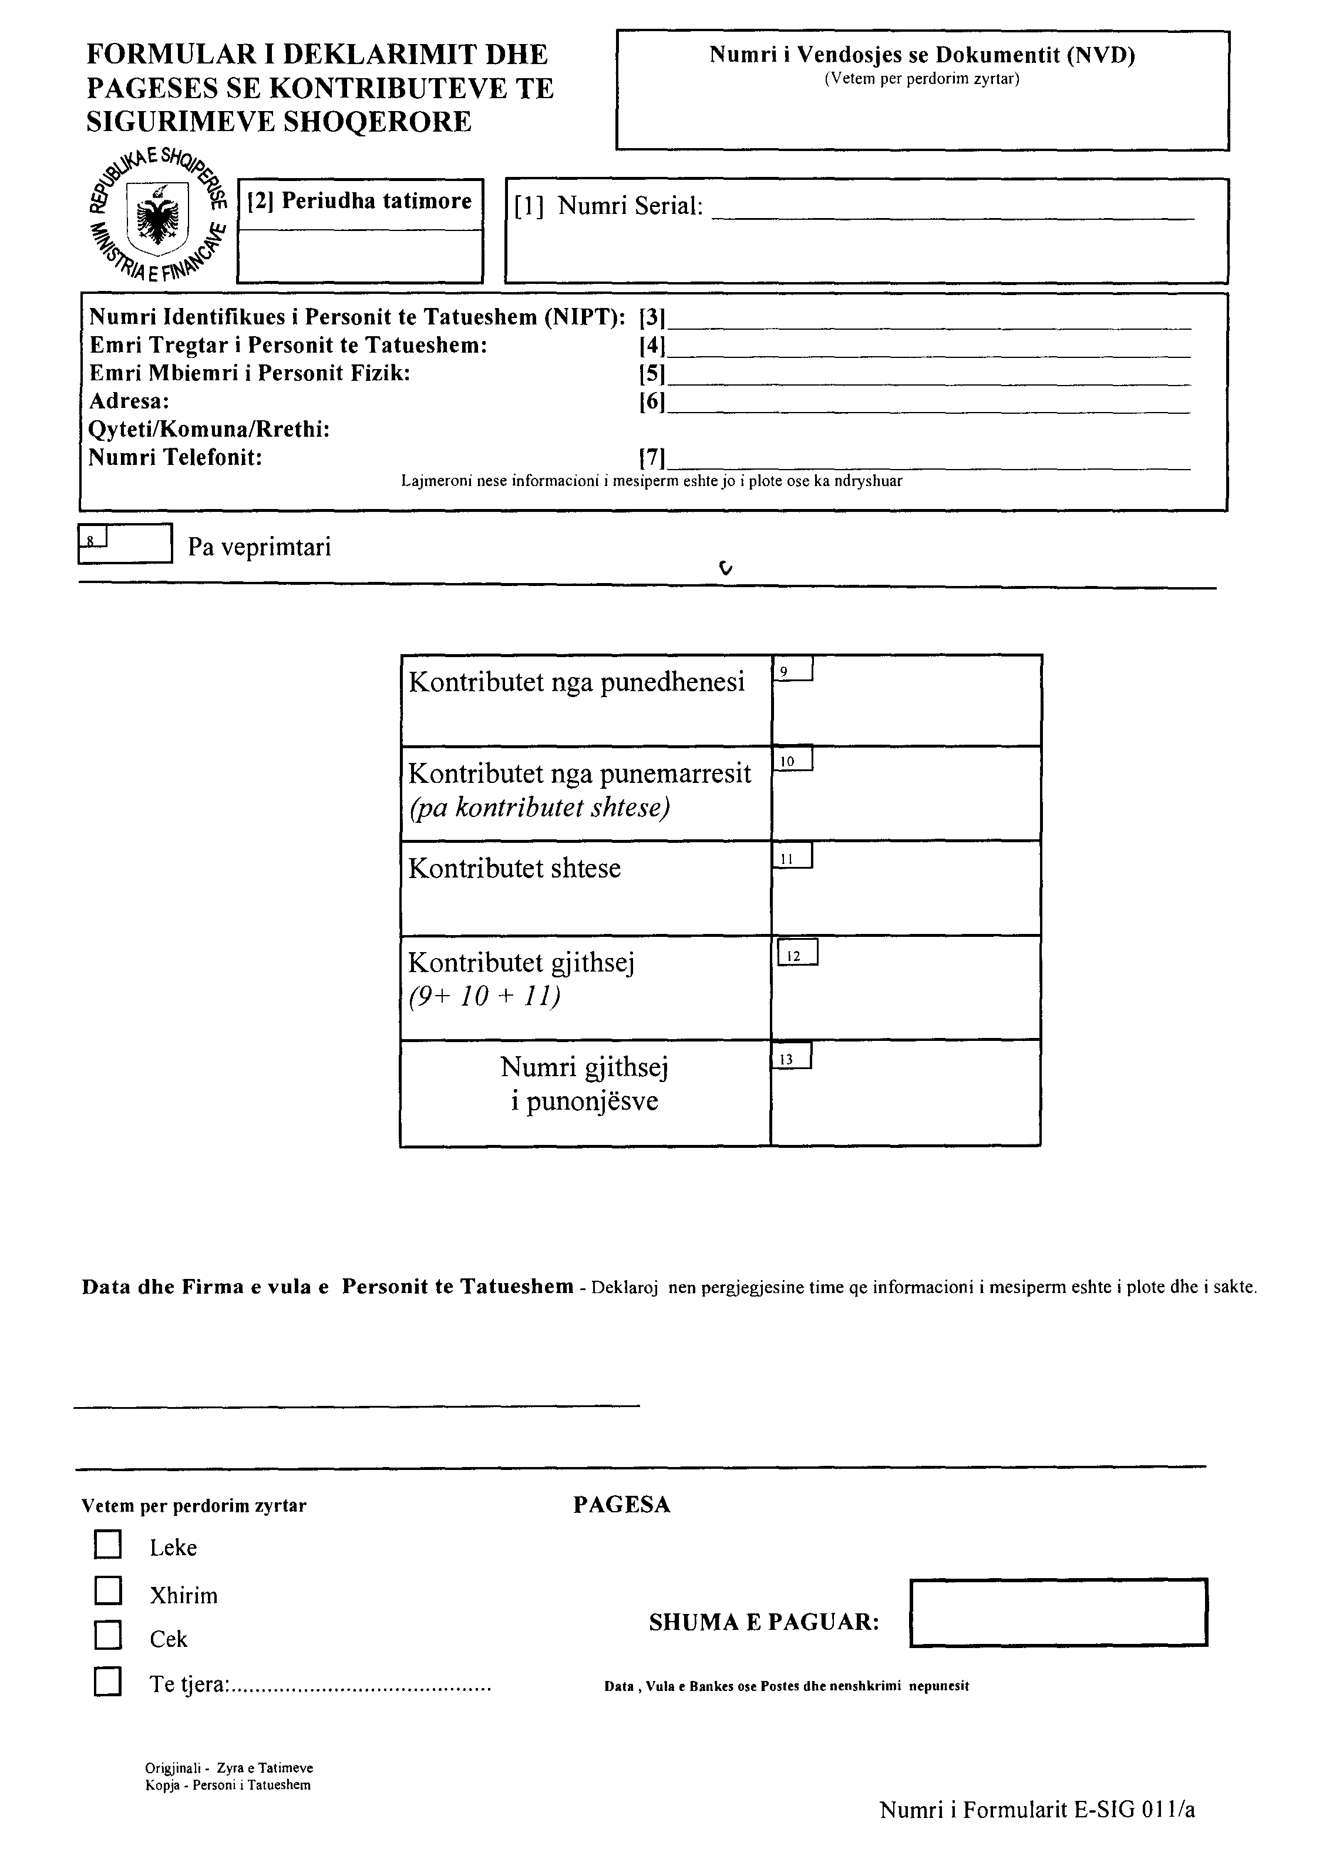

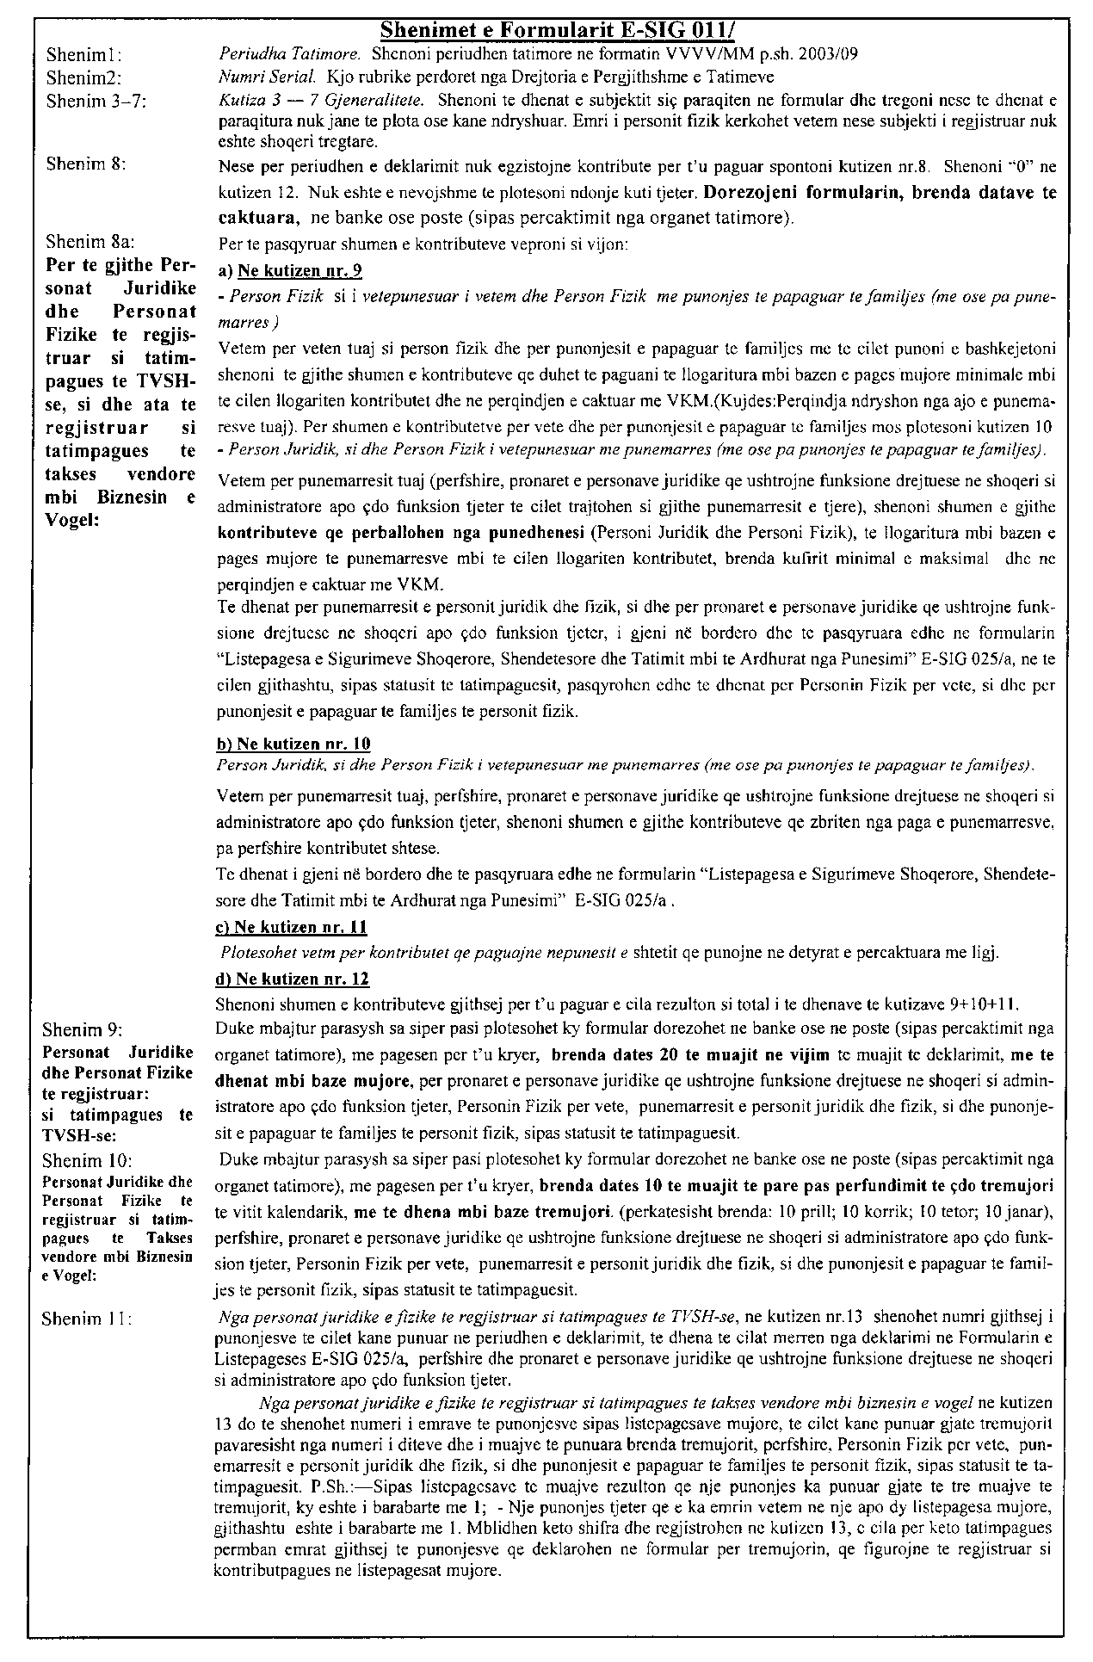

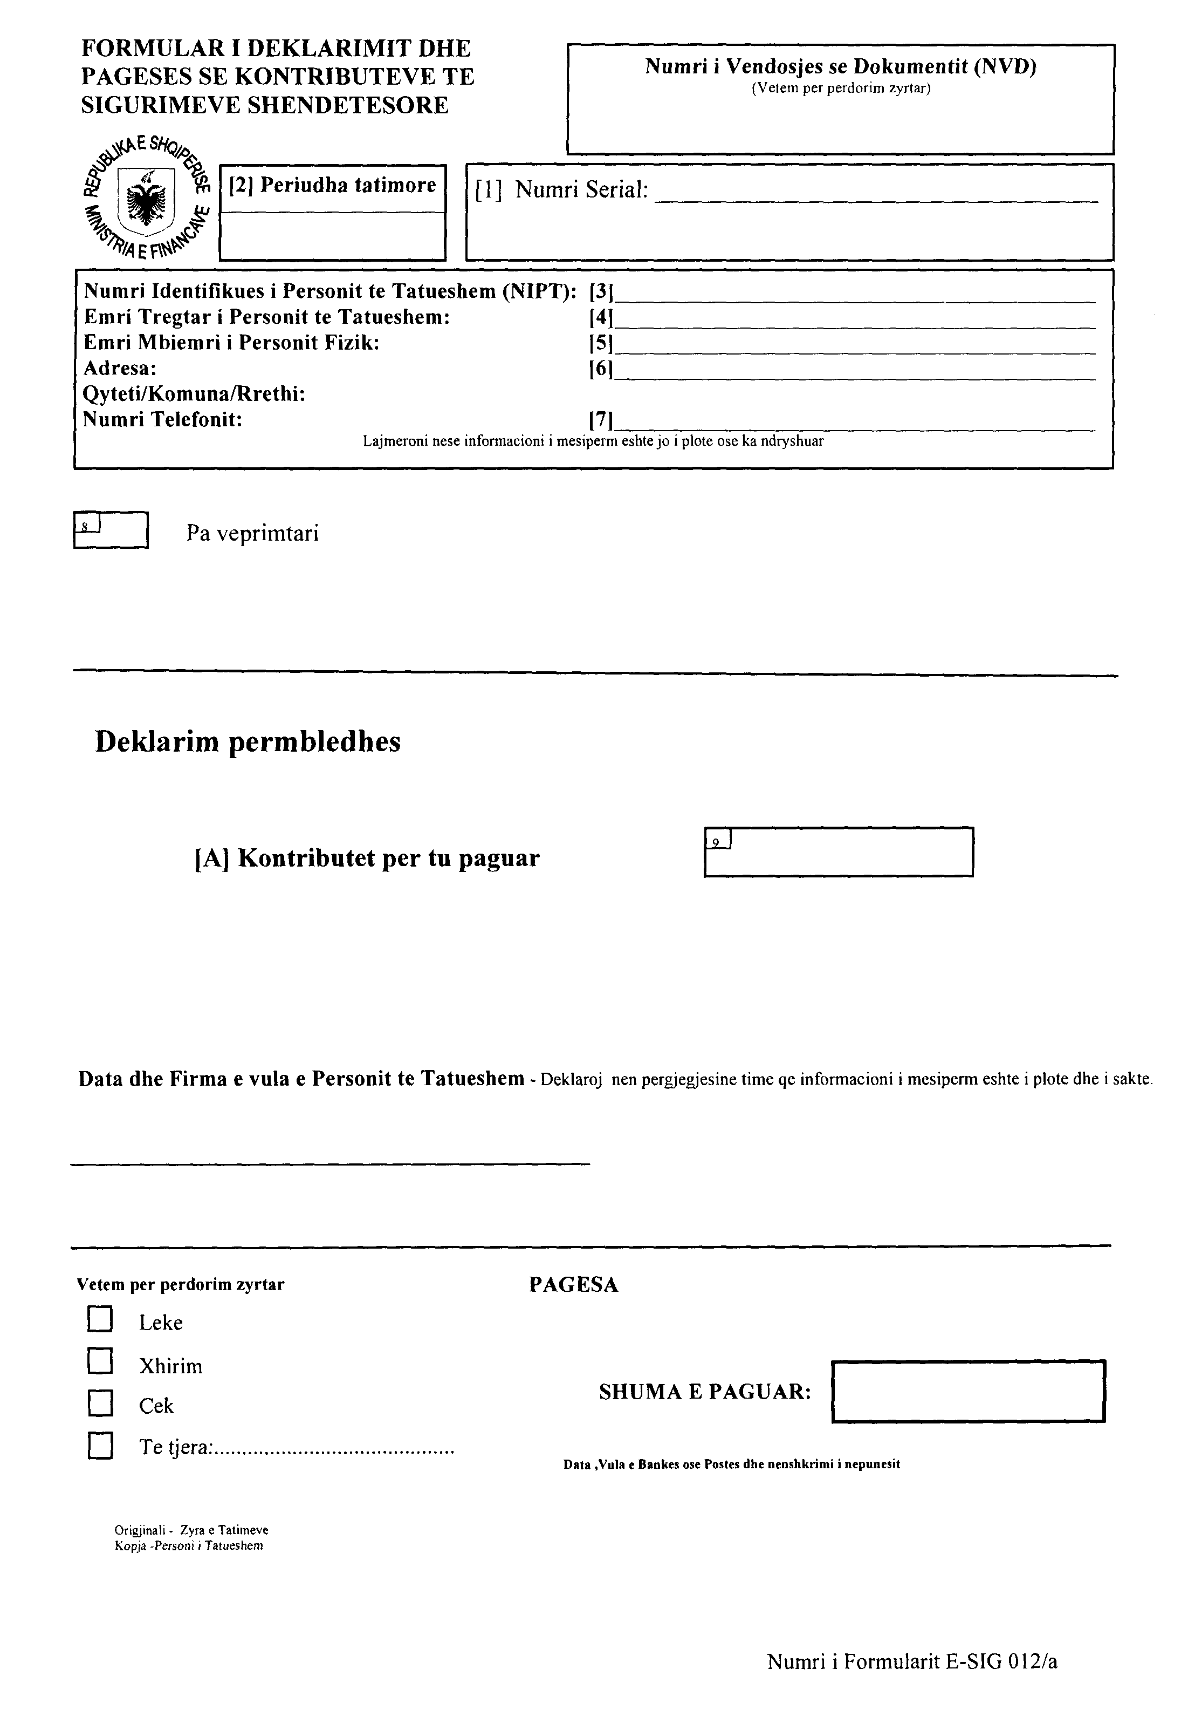

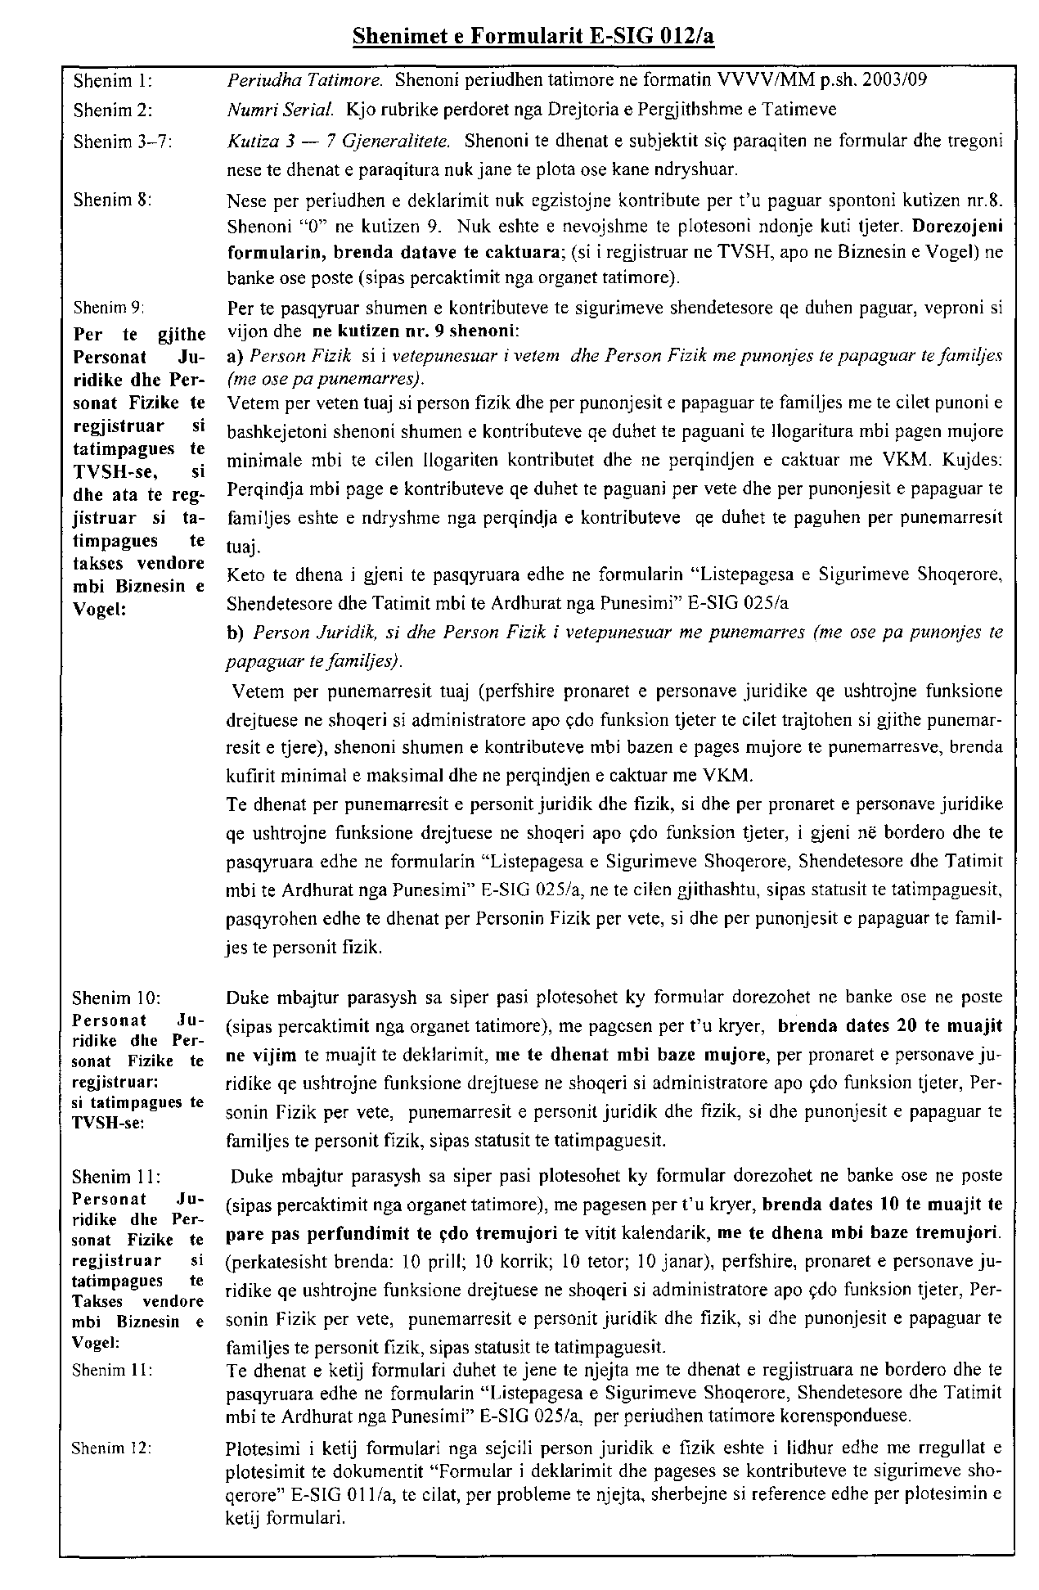

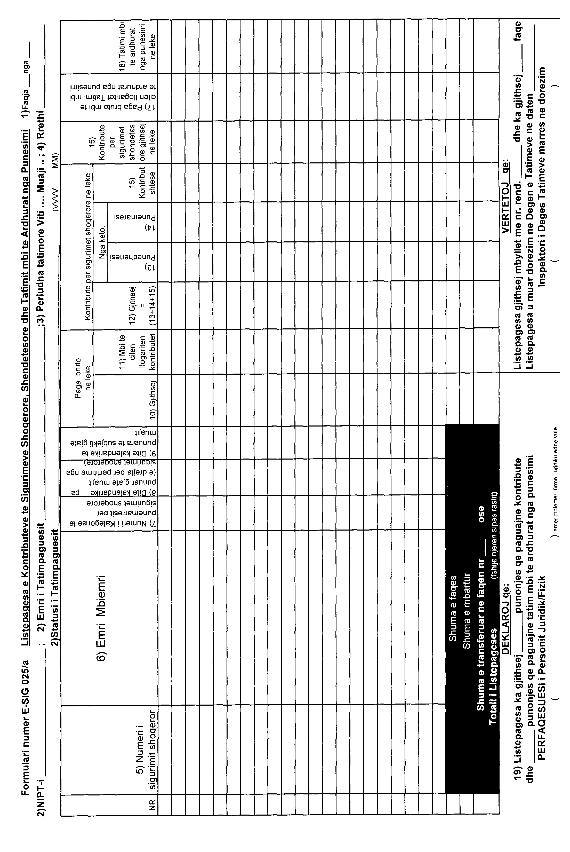

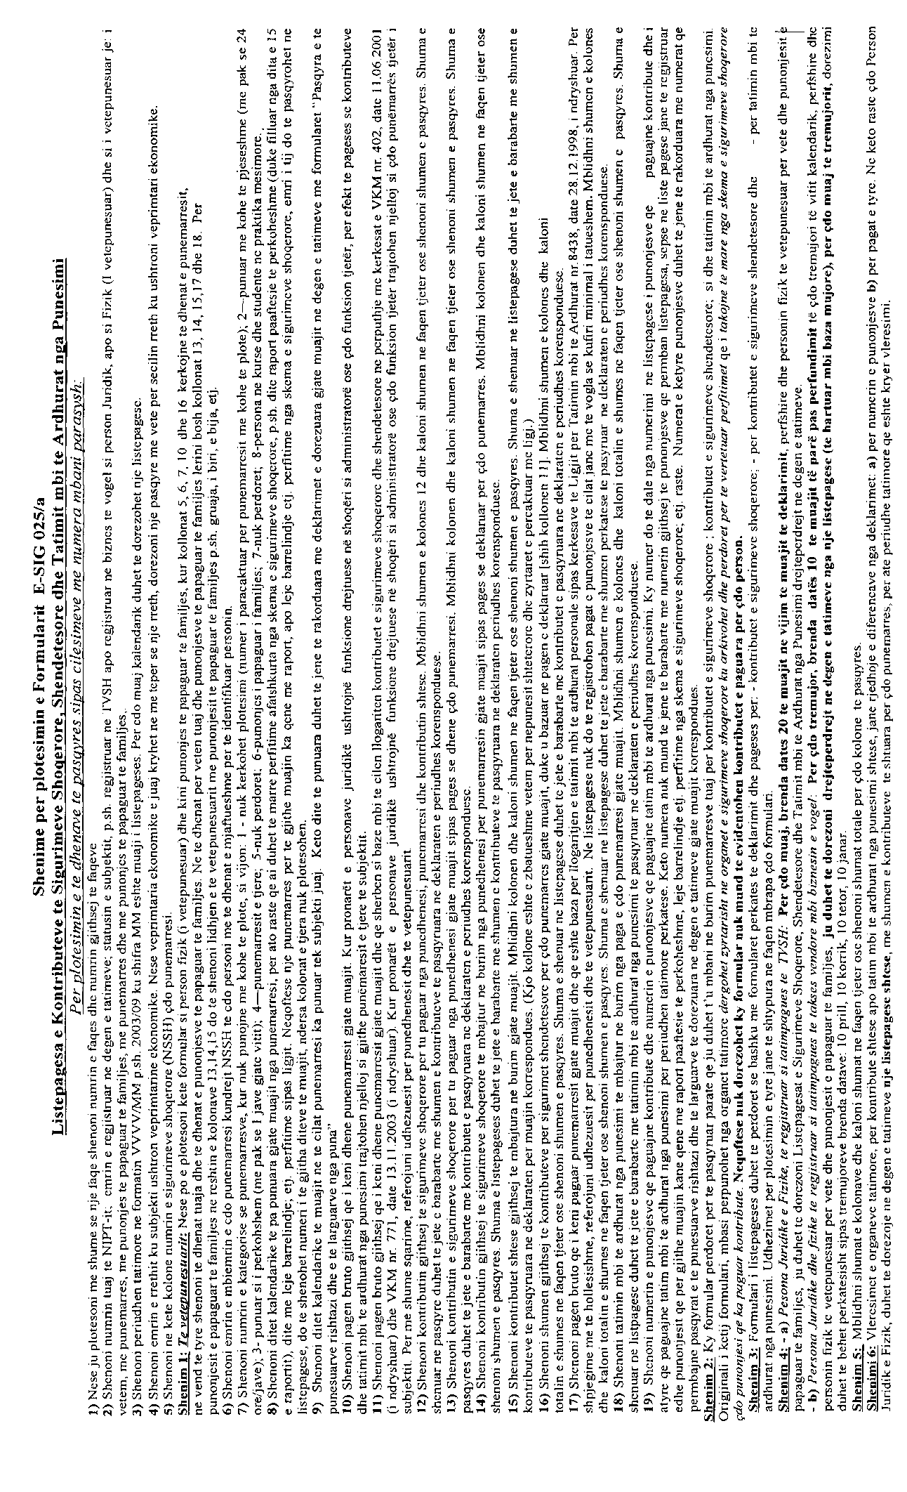

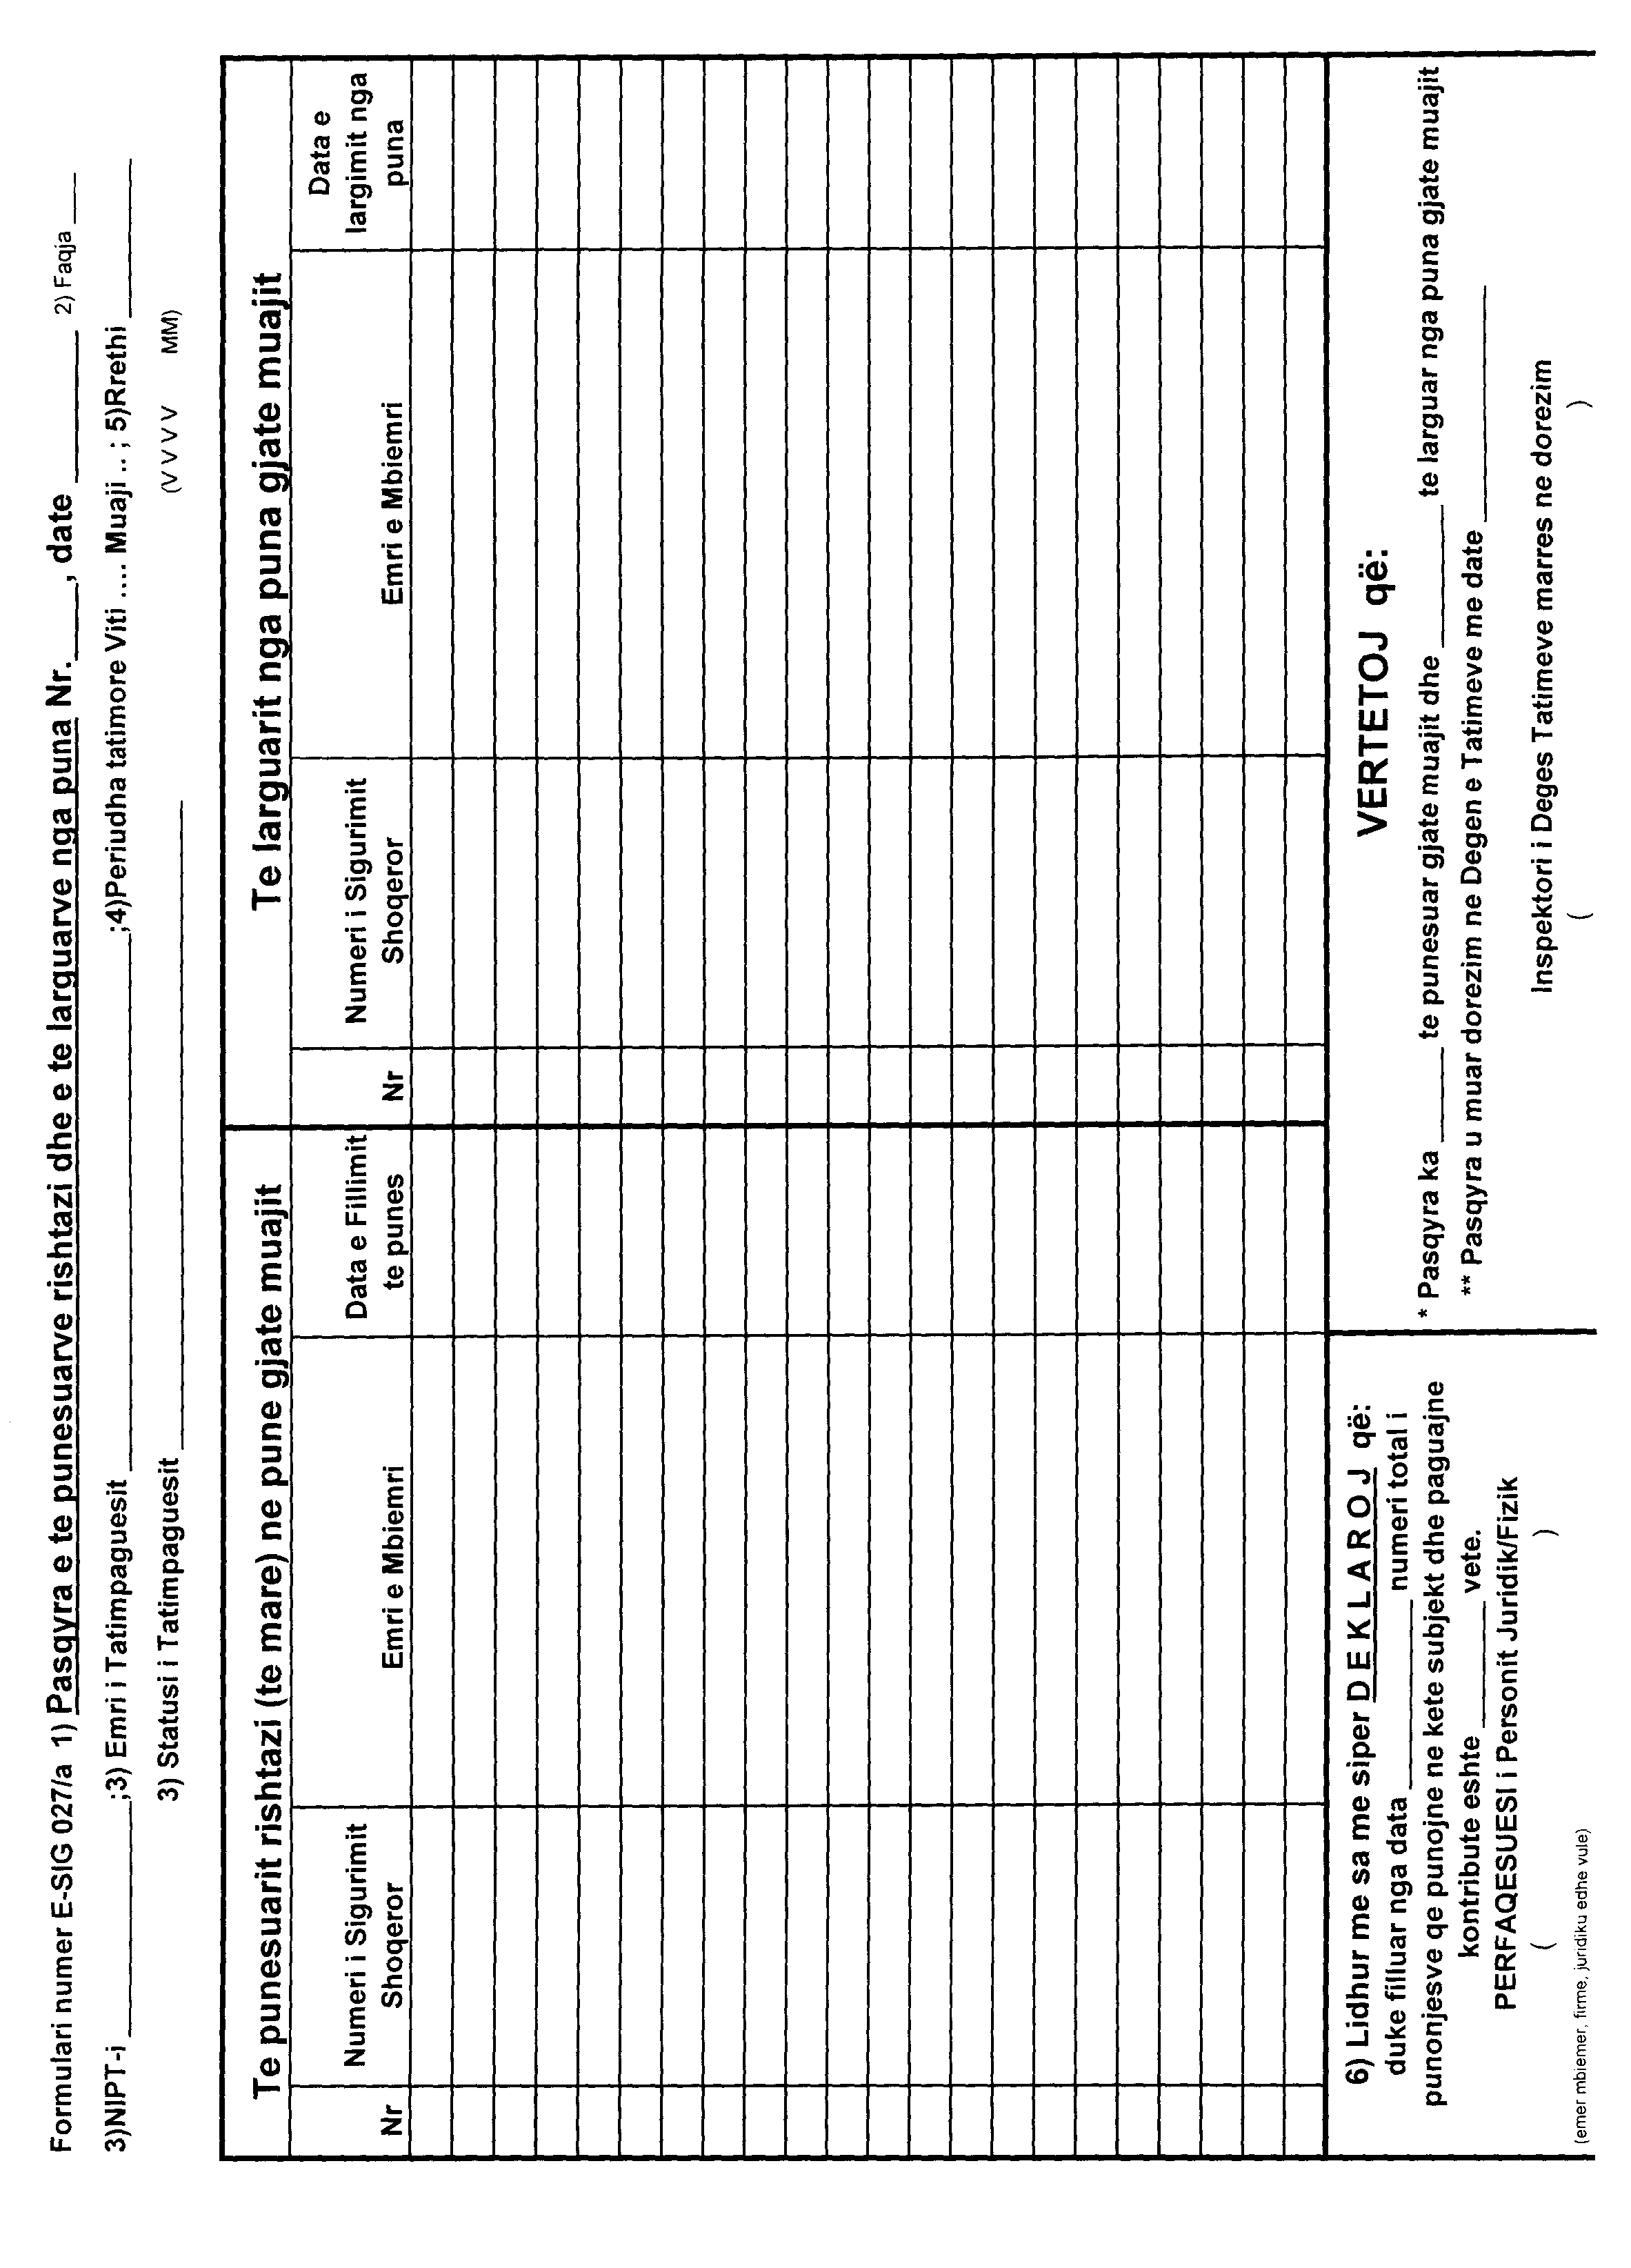

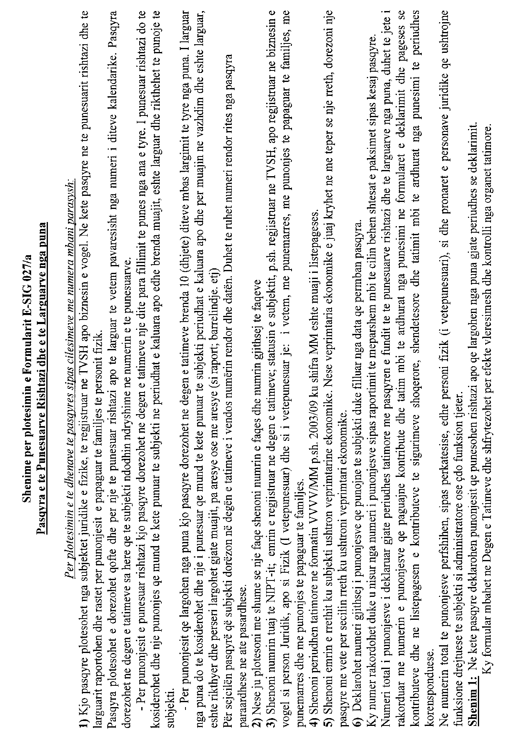

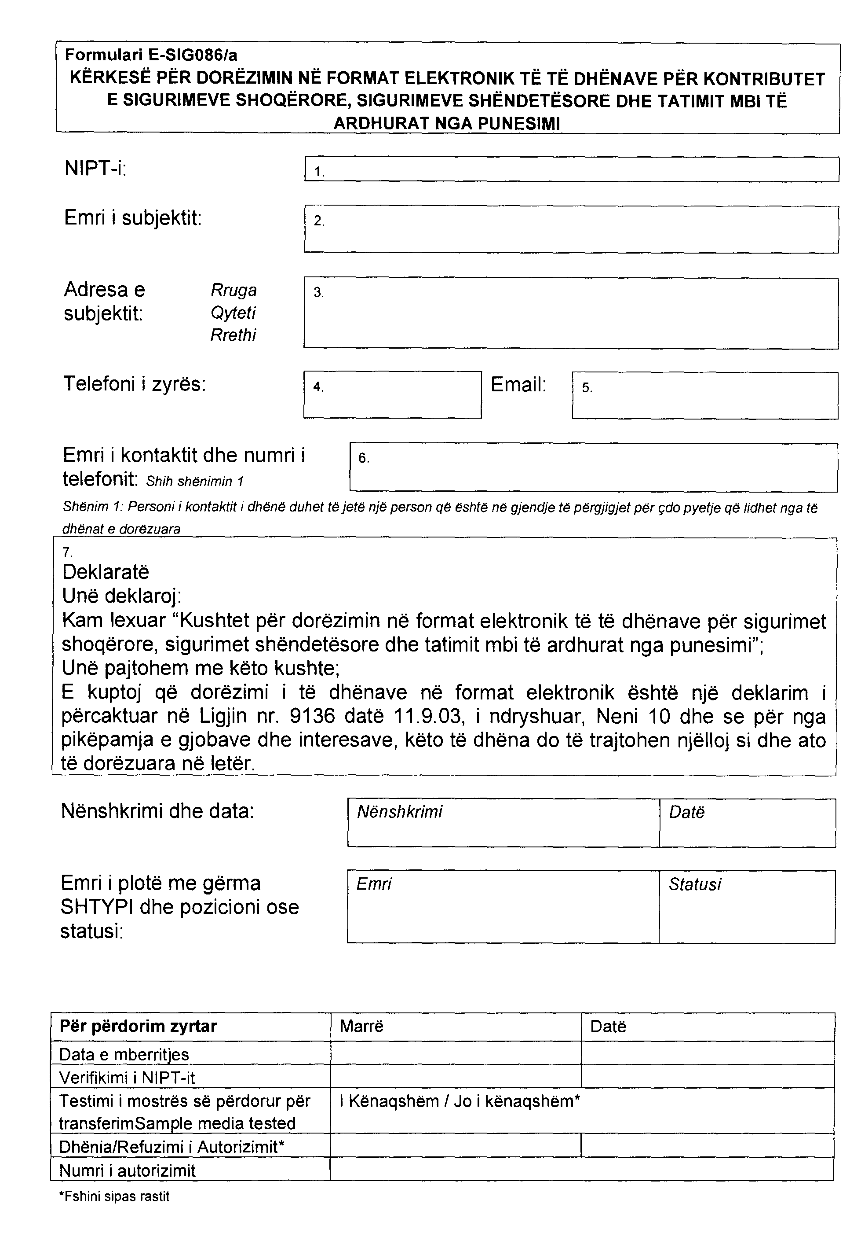

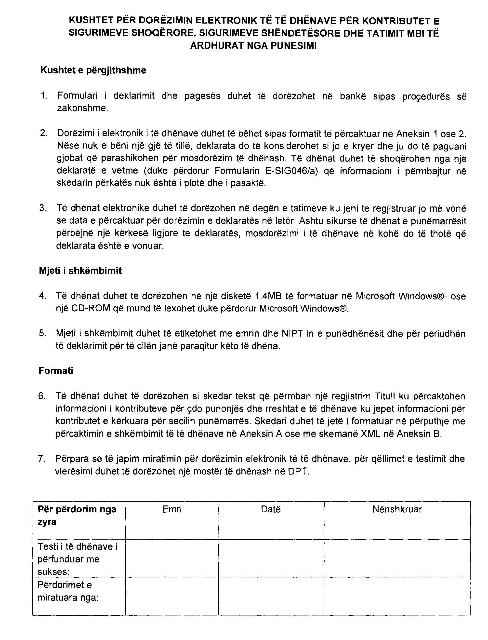

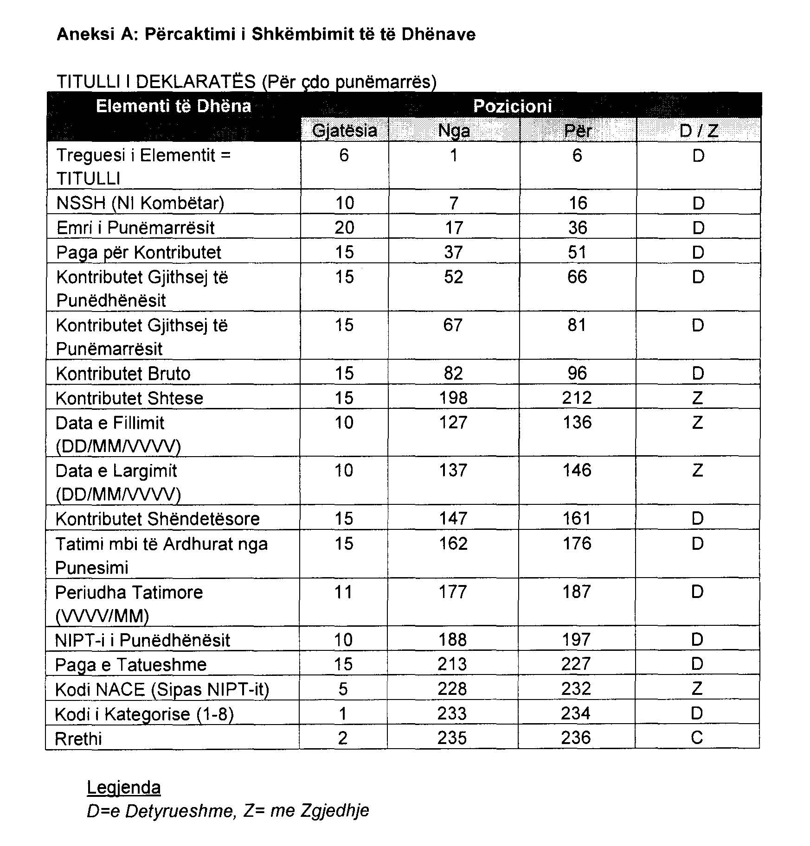

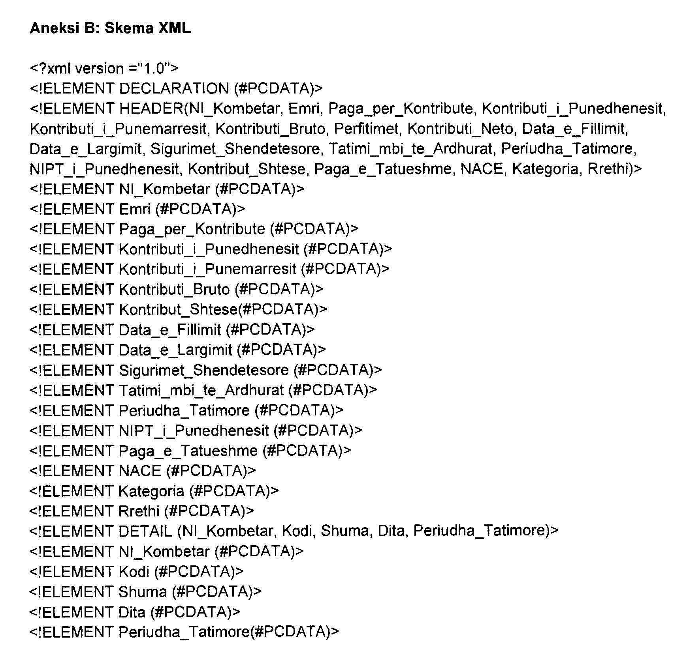

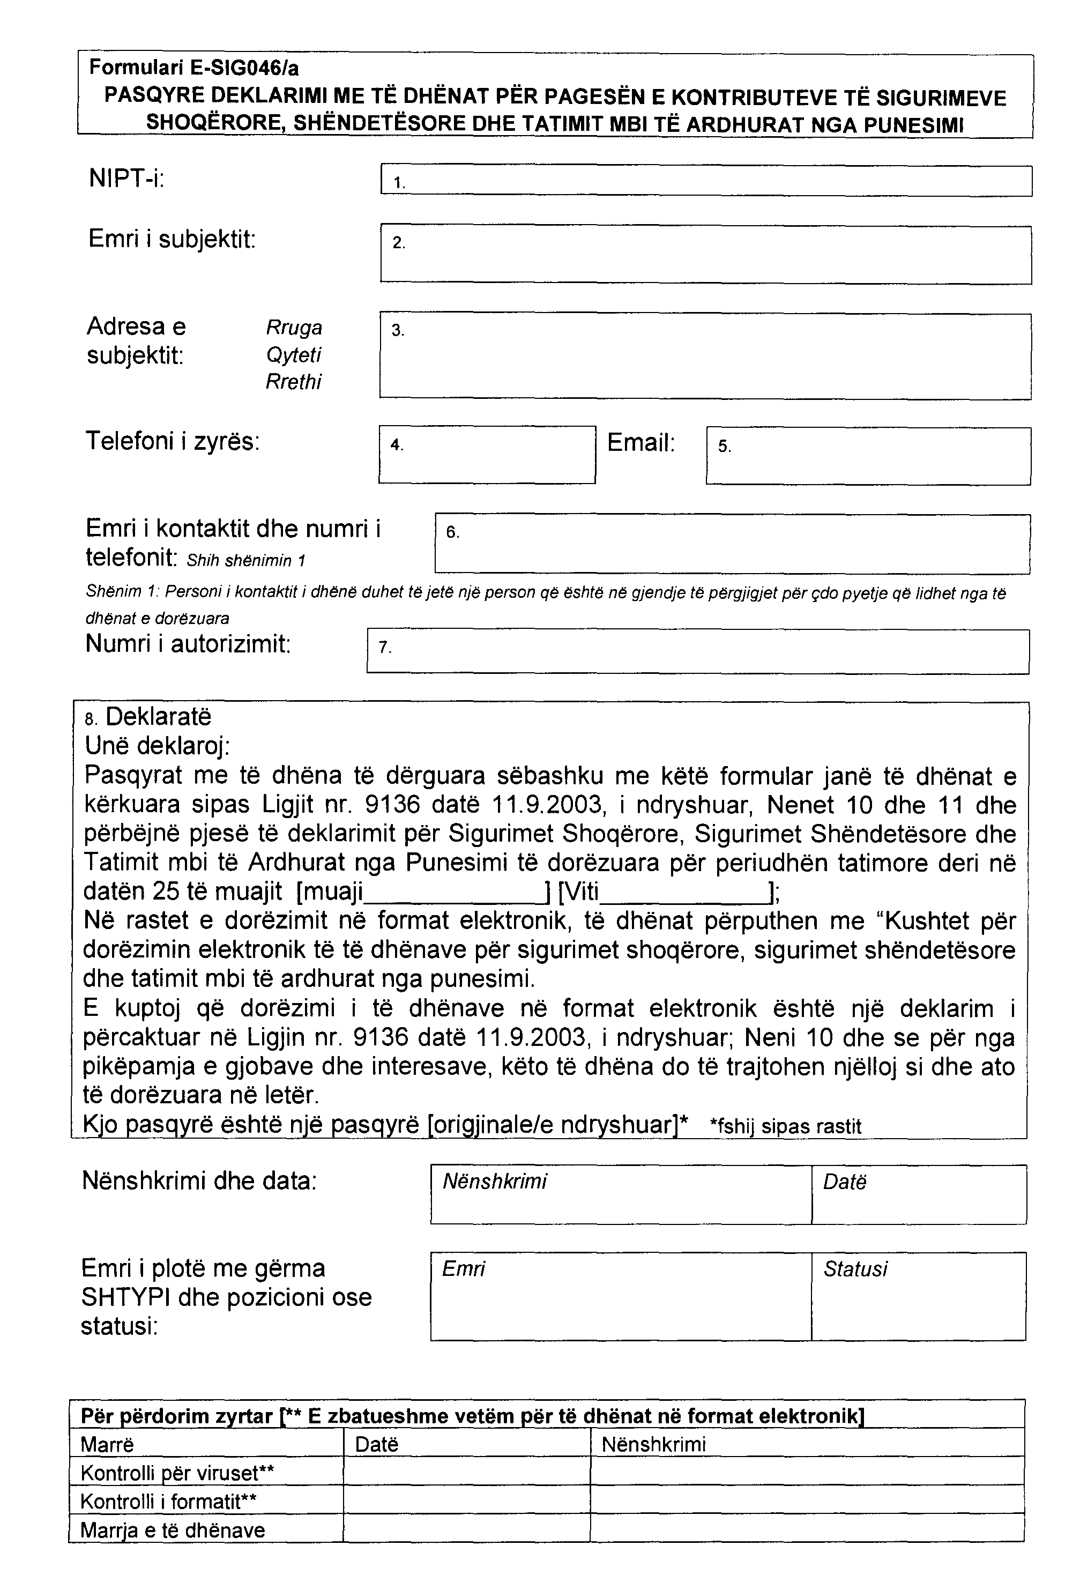

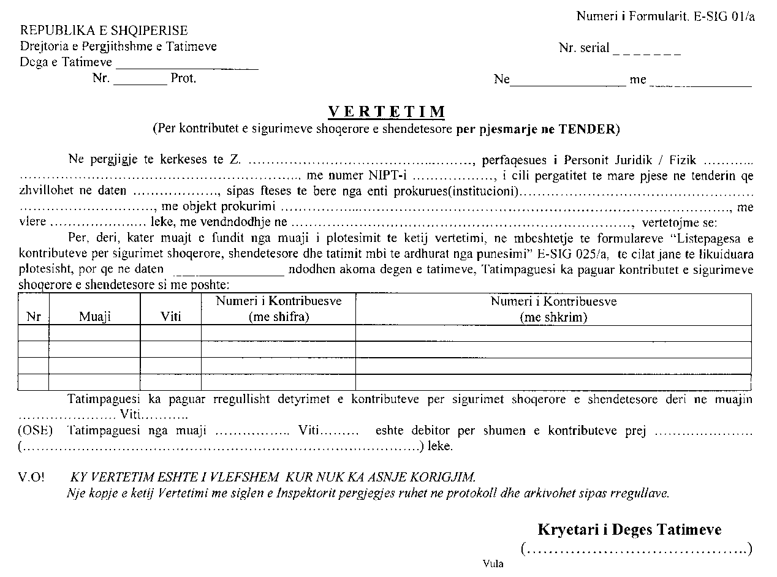

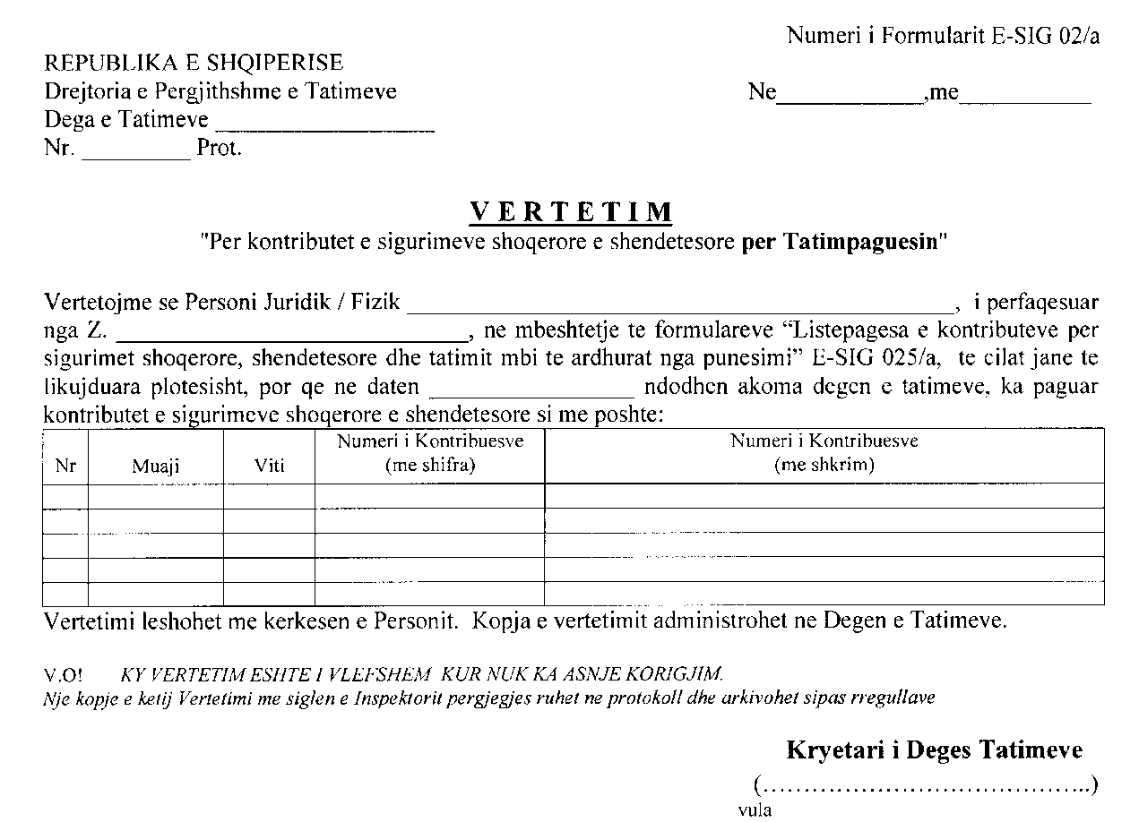

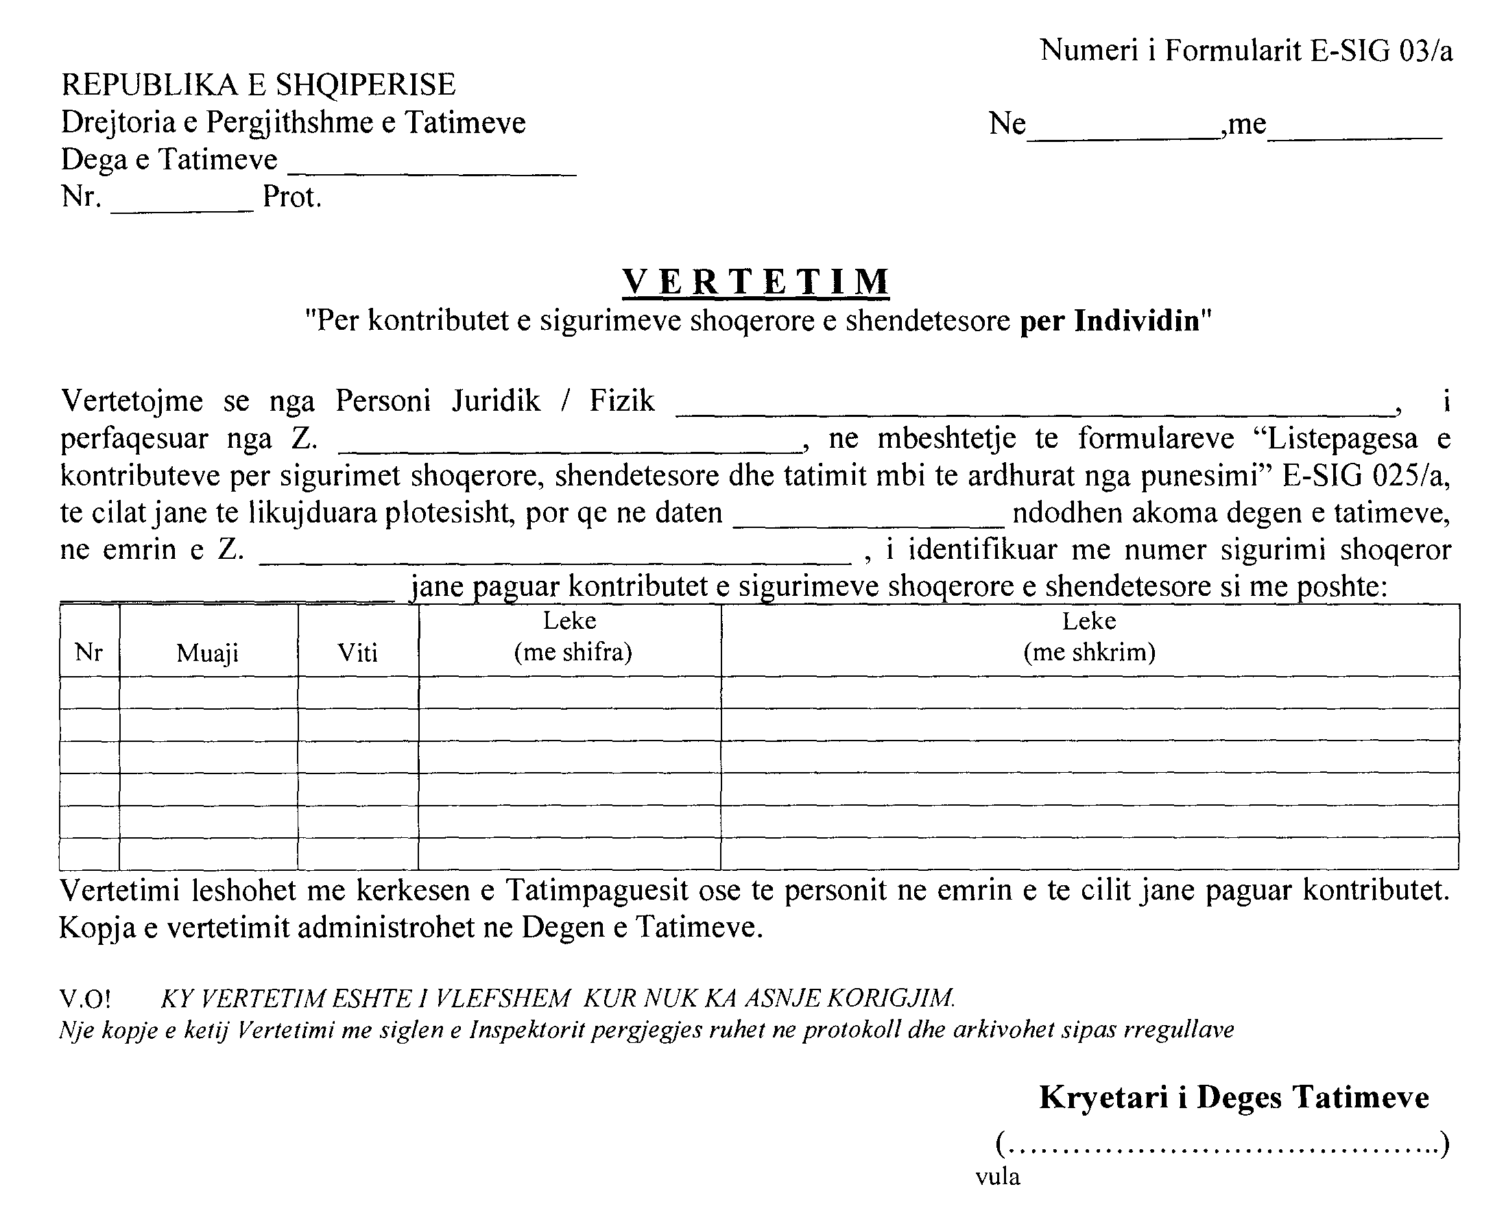

UDHËZIM

Nr.5, datë 18.1.2005

Për tatimin mbi te ardhurat

Në mbeshtetje të nenit 102, pika 4 te Kushtetutës së Republikës së Shqiperise, si dhe në zbatim të nenit 40 të Ligjit Nr.8438, datë 28.12. 1998, “Për Tatimin mbi të Ardhurat’’, i ndryshuar, Ministri i Financave,

UDHËZON:

DISPOZITA TË PËRGJITHSHME
1.1 Objekti i ligjit
Objekt i tatimit mbi të ardhurat janë të ardhurat personale të individeve, fitimi i personave fizikë e juridikë subjekte të këtij Ligji, si dhe të ardhurat për të cilat tatimi mbahet në burim.
1.2 Përkufizim
1.2.1 Termat: ‘’tatimpagues’’, ‘’person’’, ‘’individ’’, ‘’person fizik’’, ‘’’person juridik’’, ‘’ortakëri’’, ‘’persona të lidhur’’ dhe ‘’seli e përhershme’’, etj, kuptimi i të cilave jepet në Ligjin “Për tatimin mbi të ardhurat”, do të kenë të njëjtin kuptim si edhe në ligjet e tjera specifike tatimore dhe në terminologjinë e përdorur në Marrëveshjet dypalëshe për eliminimin e tatimeve të dyfishta që Shqipëria ka lidhur me shtete të tjera. Për interpretimin e dispozitave të këtij ligji, veç këtij Udhëzimi, do të merren në konsiderate, sipas rastit, edhe dizpozitat e ligjeve të tjera tatimore dhe të Marrëveshjeve për eleminimin e tatimeve të dyfishta, si dhe të Udhëzimeve të Ministrit të Financave të dala në zbatim të tyre.
1.2.2. Paragrafi “2” i nenit “2” të Ligjit, sqaron kuptimin e “selisë së përhershme”, e cila nënkupton një vend fiks biznesi, nëpërmjet së cilit një person (juridik apo fizik) i huaj ushtron biznes në Republikën e Shqipërisë pa qenë i regjistruar si person juridik apo fizik sipas legjislacionit Shqiptar. Përkufizimi i “selisë së përhershme” është i ngjashëm me përkufizimin e këtij koncepti nga “Modeli i Konventës Tatimore mbi të Ardhurat dhe Kapitalin” botim i OECD-së, Prill 2000, si edhe me përkufizimin e këtij termi në Marrëveshjet Bilaterale Tatimore për Eleminimin e Tatimeve të Dyfishta të hyra ne fuqi ne Shqiperi. Për pasojë në interpretimin e dispozitave që lidhen me selinë e përhershme do të merren në konsideratë edhe sqarimet e bëra në Udhëzimin e Ministrit të Financave nr.6 datë 10.2.2004 “Për Marrëveshjet Bilaterale për Shmangien e Taksimimit të Dyfishtë dhe Parandalimin e Evazionit Fiskal”.
Në rastet kur një biznes plotëson kushtet për t’u konsideruar si seli e përhershme (vend fiks biznesi) në Republikën e Shqipërisë, atëhere të ardhurat që i atribuohen kësaj selie të përhershme tatohen në Republikën e Shqipërisë, sipas dispozitave te akteve ligjore mbi tatim fitimin.
1.3 Rezidenca
1.3.1 Në nenin 3 të Ligjit jepen kriteret e përcaktimit të rezidencës tatimore për individët (paragrafët 1 dhe 2), për personat juridikë (paragrafi 3) dhe për personat fizikë (paragrafi 4).
Në paragrafin e parë të pikës 1 jepet kriteri i vëndbanimit të përhershëm, sipas përcaktimit në nenin 12 të Kodit Civil. Individi konsiderohet rezident shqiptar për qëllime tatimore, kur ka një banesë të përhershme, ka familjen, pra ka interesa jetësore dhe ekonomike në Shqiperi (vendi i interesave jetike), pavarësisht se mund të punojë në periudha të ndryshme jashtë vendit apo mund të ketë nënshtetësi të huaj.
Paragrafi i dytë i pikës 1 ka të bëjë me diplomatët dhe punonjësit e tjerë shqiptarë të caktuar me punë nga shteti në ambasada, konsullata apo në organizma ndërkombëtare jashtë vendit, të cilët konsiderohen rezidentë tatimorë shqiptarë edhe pse jetojnë me vite jashtë Shqipërisë.
Në pikën 2, jepet kriteri i kohëgjatësisë së qëndrimit në Shqipëri. Pra konsiderohet rezident shqiptar për qëllime tatimore, individi që qëndron në Shqipëri gjatë një viti tatimor, në vazhdim ose me ndërprerje, në total, me tepër se 183 ditë, pavarësisht nga nënshtetësia apo vendi ku ka interesat jetike. Në llogaritjen e kohëgjatësisë së qëndrimit në Shqipëri përfshihen ditët e presencës fizike, pra jo vetëm ditët e punës por edhe ditët e mbërritjes, largimit, pushimet.
Konsiderohet rezident tatimor Shqiptar çdo individ që plotëson njerin ose të dy kriteret e sipër-përmendura (kriterin e vend-banimit dhe kriterin e kohëgjatësisë së qëndrimit).
1.3.2 Në pikën 3 jepen kriteret e përcaktimit të rezidencës tatimore për personat juridikë. Një person juridik konsiderohet rezident tatimor Shqiptar nëse: (i) ka selinë qëndrore (zyrën qëndrore) në Republikën e Shqiperisë; dhe/ose (ii) ka vendin e menaxhimit (drejtimit) efektiv të biznesit në Republikën e Shqipërisë.
1.3.3 Në pikën 4 jepet kriteri i përcaktimit të rezidencës tatimore për personat fizikë tregtarë. Një person fizik konsiderohet rezident tatimor Shqiptar kur ushtron biznesin dhe regjistrohet si person fizik tregtar në Gjykatën Shqiptare dhe në organet tatimore Shqiptare.
1.3.4 Përcaktimi i rezidencës tatimore ka rendësi pasi në bazë të paragrafit 1 të Nenit 7 dhe paragrafit 1 të Nenit 17 të këtij Ligji, personat rezidentë tatimorë Shqiptarë tatohen në Shqipëri për të gjitha të ardhurat e realizuara në shkallë botërore (të ardhurat me burim në Shqipëri dhe jashtë saj). Ndërsa personat jo rezidentë, në bazë të paragrafit 2 të Nenit 7 dhe paragrafit 2 të Nenit 17, tatohen në Shqipëri vetëm për të ardhurat me burim në Republikën e Shqipërisë.
1.3.5 Duhet patur parasysh që për personat që janë rezidentë në vendet me të cilat Shqipëria ka nënshkruar Marrëveshje për Eleminimin e Tatimeve të Dyfishta dhe Parandalimin e Evazionit Fiskal dhe këto marrëveshje kanë hyrë në fuqi, do të zbatohen dispozitat e këtyre Marrëveshjeve.
1.4 Burimi i të ardhurave
1.4.1 Përcaktimi i ‘’burimit të të ardhurave’’ është i rëndësishëm për të kuptuar mënyrën e përcaktimit të detyrimit tatimor të personave rezidentë dhe sidomos për personat jorezidente, të cilët tatohen në Shqipëri për të ardhurat me burim në Republikën e Shqipërisë. Në Nenin 4 të Ligjit Nr 8438 date 28/12/1998, i ndryshuar, “Per tatimin mbi te ardhurat” listohen të gjitha të ardhurat me burim në Republikën e Shqipërisë, por duke mos u kufizuar vetëm në atë listë. Për të përcaktuar të ardhurat me burim në Shqipëri të personave jo rezidentë, mënyra më e lehtë është identifikimi i pagesave që bëhen nga persona rezidentë tatimorë shqiptarë apo nga çdo ent, organ të qeverisjes qendrore dhe vendore, etj. Organi tatimor mund të shfrytëzojë, reklamat, njoftimet në gazeta apo media, informacionet nga bankat apo nga burime të tjera për të identifikuar të ardhurat e realizuara me burim në Shqipëri. Kur këto të ardhura realizohen nga persona jo-rezidentë, apo nga individë apo persona rezidentë shqiptarë që, në bazë të legjislacionit tatimor ekzistues, nuk janë të detyruar të regjistrohen në organet tatimore shqiptare, detyrimi tatimor do të mbahet në burim nga paguesi i të ardhurave. Në pamundësi për këtë, përfituesi i të ardhurave duhet të deklarojë dhe paguajë detyrimin tatimor në organin tatimor përkatës.
1.4.2 Të ardhura me burim në Republikën e Shqipërisë konsiderohen edhe të ardhurat e paguara nga një person (shoqëri, ent, individ, fondacion etj.) jashtë Shqipërisë (jo rezident) por të realizuara për një aktivitet të kryer në Republikën e Shqipërisë (p.sh. një koncert i një artisti në Shqipëri i paguar nga një fondacion i huaj). Pra, në këtë rast, është i rëndësishëm vendi ky kryhet aktiviteti dhe jo vendi ku kryhet pagesa.
1.5 Periudha tatimore
Periudha tatimore përputhet me vitin kalendarik, pra fillon më 1 Janar dhe përfundon më 31 Dhjetor të çdo viti.
2. TATIMI MBI TË ARDHURAT PERSONALE
2.1 Fusha e veprimit të tatimit mbi të ardhurat personale.
Tatimi mbi të ardhurat personale, përfshin te gjitha llojet e të ardhurave të individëve, të parashikuara nga Ligji.
2.2 Shtrirja e detyrimit
Në Nenin 7 “Shtrirja e detyrimit” jepet parimi i përgjithshëm sipas të cilit individët rezidentë i nënshtrohen detyrimit për tatimin mbi të ardhurat personale gjatë periudhës tatimore për të gjitha burimet e të ardhurave (brenda dhe jashtë territorit të Republikës së Shqipërisë), ndërsa individët jorezidente i nënshtrohen detyrimit për tatimin mbi të ardhurat personale gjatë periudhës tatimore për të ardhurat me burim në territorin e Republikës së Shqipërisë.

2.3 Të ardhurat e tatueshme
Në zbatim të Nenit 8, të ardhura të tatueshme për qëllim të tatimit mbi të ardhurat personale, janë kategoritë e të ardhurave të mëposhtme:
2.3.1 Pagat dhe shpërblimet e tjera në lidhje me marrëdhëniet aktuale të punës (të ardhurat nga punësimi). Në këtë kategori të ardhurash përfshihen si pagat, ashtu edhe shpërblime të tjera në vlerë që lidhen me punësimin aktual të individit. Në të ardhura nga pagat përfshihet paga bazë si dhe të gjitha shtesat mbi pagën bazë që kanë karakter të përhershëm si shtesat për vjetërsi, vështirësi, largësi vendbanimi, natyrë të veçantë pune apo shërbimi, si dhe shtesa të tjera page e shpërblimi të bëra me akte të tjera ligjore e nënligjore.
Termi “shpërblime të tjera” përfshin të gjitha të ardhurat apo shpërblimet që përfitohen nga rezultatet e punës në vendin e punësimit aktual të individit. Në këtë kategori bëjnë pjesë të ardhurat që merr individi në formë shpërblimi nga fondi i veçantë, apo nga fonde të krijuara me akte të ndryshme ligjore apo statutore të shoqërive, si pagë e 13-të, apo pagesa të ndryshme të kësaj natyre.
Në grupin “shpërblime të tjera” përfshihen gjithashtu të ardhura që realizohen nga pjesëmarrja e individit në komisione, komitete, këshilla, borde drejtuese, këshilla mbikqyrëse, etj. Në këto raste mënyra e llogaritjes së tatimit mbi të ardhurat personale do të jetë si më poshtë:
a) Kur shpërblimi i përfituar për pjesëmarrje në komisione, komitete, këshilla, borde drejtuese, këshilla mbikqyrëse etj., paguhet jashtë qendrës efektive të punës së individit, këto të ardhura tatohen në masën 10 përqind;
b) Kur shpërblimi i përfituar për pjesëmarrje në komisione, komitete, këshilla, borde drejtuese, këshilla mbikqyrëse etj., paguhet në qendrën efektive të punës së individit, këto të ardhura do të tatohen duke u bashkuar me pagën e muajit përkatës, sipas tabelës nr. 1 bashkengjitur Ligjit.
Shembull: Supozojmë se individi “X”, i cili është i punësuar në subjektin “Y”, gjatë muajit Dhjetor 2003 ka përfituar këto të ardhura:
- Pagën bazë mujore (përfshirë pjesën e kontributit për sigurime shoqërore dhe shëndetsore që është përballuar nga punëmarrësi) 45.000 lekë;
- Shpërblim nga fondi i veçantë 20.000 lekë;
- Shpërblim prej 15.000 lekë, si anetar i Bordit Drejtues të subjektit “Y”;
- Shpërblim prej 5.000 lekë nga pjesëmarrja në një komision testimi të subjektit “Y”, i cili mblidhet dy herë në vit;
- Individi X është shpërblyer gjithashtu me 10.000 lekë, nga pjesëmarrja në një Komision Testimi të subjektit “Z”;
- Individi X është shpërblyer gjithashtu me 8.000 lekë për një artikull që ka shkruar në një revistë të huaj.
Detyrimi tatimor për të ardhurat nga paga dhe shpërblimet e tjera për muajin Dhjetor 2003 për individin "X" do të jetë:
45.000 (paga bazë +shtesat) + 20.000 (shpërblimi nga fondi i veçantë) + 15.000 (shpërblimi si anëtar i bordit drejtues) + 5.000 (shpërblim nga pjesmarrja në Komisionin e testimit) = 85.000 lekë. Kjo shumë do të tatohet me tatim në burim sipas tarifave progresive të Tabelës nr.1 bashkangjitur Ligjit.
Për shpërblimin e marrë nga individi X nga pjesëmarrja në Komisionin e Testimit të subjektit “Z”, detyrimi tatimor është 10 përqind, ose 1000 lekë (10.000 x10 %), tatim që mbahet në burim nga subjekti “Z”;
Për të ardhurat e perfituara nga revista e huaj prej 8.000 lekë individi X duhet të deklarojë në organin përkatës tatimor dhe të derdhë një tatim në masën 10%, pra 800 lekë.
2.3.2 Përjashtohen nga tatimi mbi të ardhurat personale, të ardhurat nga pagat dhe shpërblimet për marrëdheniet e punës të zyrtarëve të konsullatave, diplomatëve, ose funksionareve të ngjashëm të vendeve të tjera, si dhe të organizatave ndërkombëtare të cilët, gjatë kryerjes së funksioneve të tyre zyrtare në Republikën e Shqipërisë, në përputhje me konventat apo marrëveshjet ndërkombëtare të nënshkruara, ose të pranuara nga Republika e Shqipërisë apo Qeveria Shqiptare, kanë statusin e diplomatit. Nuk do të përfitojnë të drejtën e këtij përjashtimi individët, shqiptare apo të huaj, të cilët mund të jenë të punësuar në këto organizata apo organizma, por nuk kanë statusin e diplomatit.
2.3.3 Të ardhurat që rrjedhin nga fitimi i ortakut apo i aksionerit në shoqërinë tregtare (Pika b e paragrafit 1). Në kuptim të kësaj pike, behet fjale per të ardhurat që përfitojnë individët, në formën e ndarjes së fitimit nga ortakëritë, apo të dividentit nga shoqëritë tregtare dhe subjekte të tjera të parashikuara nga Ligji për Shoqëritë Tregtare.
2.3.4 Të ardhurat nga interesat bankare, apo ato të përfituara nga letrat me vlerë, me përjashtim të interesave të marra nga bonot e thesarit ose nga letra të tjera me vlerë të Qeverisë të emetuara para hyrjes në fuqi të Ligjit nr. 8438, datë 28.12.1998 “Per tatimin mbi te ardhurat”.
Të ardhura nga interesat bankare konsiderohen të gjitha interesat nga llogaritë personale apo të përbashkëta të individëve, në banka ose në institucione të tjera financiare, si dhe të gjitha interesat nga depozitat personale ose të përbashkëta me afat, në formën e llogarisë me afat, çertifikatës së depozitës me afat, kontratës për depozitë me afat, si dhe çdo e ardhur tjetër në formë interesi.
Tatimit mbi të ardhurat i nënshtrohen të gjitha interesat e lindura dhe te paguara pas datës së hyrjes në fuqi të Ligjit nr. 8438, datë 28.12.1998, për llogaritë dhe depozitat në lekë dhe në valute. Këtij rregulli i nënshtrohen edhe depozitat me afat maturimi më të gjatë se një vit. Tatimi mbi të ardhurat nga interesat në valutë konvertohet në lekë, me kursin mesatar të këmbimit të aplikuar nga vetë banka për blerjen e valutave respektive, në ditën e kryerjes së veprimit.
Moment i pagimit të interesave konsiderohet dita e pagimit të interesave në “cash’’ ose dita e maturimit apo rikapitalizimit të tyre. Bankat apo institucionet e tjera financiare do të llogarisin dhe derdhin në organin tatimor përkatës tatimin mbi interesat brenda datës 15 të muajit pasardhës të muajit të pagimit, maturimit apo kapitalizimit. Në të njëtën mënyrë veprohet edhe për tatimin mbi interesat për llogaritë e mbyllura.
Për të ardhurat nga interesat e bonove të thesarit apo letrat me vlerë të emetuara nga Qeveria në tregun primar dhe të përfituara nga çdo person, tatimi llogaritet dhe derdhet nga Banka e Shqipërisë brenda datës 15 të muajit pasardhës.
Tatimi në burim nuk mbahet kur përfitues i interesave është një person juridik apo person fizik tregtar i regjistruar në organet tatimore dhe subjekt i tatimit mbi vlerën e shtuar dhe i tatimit mbi fitimin, dhe të ardhurat nga interesat përfshihen në të ardhurat e tatueshme të perfituesit. Në këto raste depozita apo bonot e thesarit apo letrat me vlerë ne lidhje me të cilat paguhen interesat duhet të jetë në emër të personit juridik.
Banka mban evidencë për interesat e paguara dhe njofton organin tatimor përkatës brenda datës 15 të çdo muaji për interesat e paguara dhe tatimin e mbajtur në burim për muajin paraardhës.
2.3.5 Të ardhurat e përfituara nga pagesat për të drejtën e autorit dhe pronësinë intelektuale. Këto janë të ardhura që lindin nga përdorimi apo e drejta për të përdorur të drejtat e autorit në letërsi, art, muzike apo shkence, që përfshijnë përdorimin apo të drejtën për të përdorur filmat kinematografikë, filmat dhe regjistrime te ndryshme për radio apo TV, çdo patentë, markë tregtare, skicë apo model, projekt, formulë sekrete, informacion apo proçes teknollogjik, lidhur me aktivitete industriale, tregtare apo shkencore.
2.3.6 Të ardhurat nga enfiteoza, huaja dhe qeratë (pika d). Me termin “enfiteozë” do të kuptohet kontrata me të cilën një personi i jepet e drejta të përdore dhe të përmiresojë një pasuri të paluajtshme, sipas perkufizimit te nenit 784 e vijues te Kodit Civil. E ardhur nga enfiteoza do të konsiderohet shperblimi periodik në të holla ose në natyrë që i paguhet pronarit të pasurisë së paluajtshme nga personi që e merr pronën në përdorim. Në rastet kur marrësi në përdorim, sipas kontratës midis palëve, kryen shpenzime për përmirësimin dhe përshtatjen e kësaj pasurie për nevojat e tij, atëherë këto shpenzime do të konsiderohen si të ardhura për individin pronar të objektit dhe do të tatohen sikur të ishin e ardhur nga enfiteoza.
E ardhur nga huaja do të konsiderohet çdo e ardhur e përfituar nga dhënia në formën e huasë të mjeteve monetare apo të mjeteve të tjera të ngjashme me to.
Të ardhura nga qeraja do të konsiderohen të gjitha të ardhurat e përfituara nga dhënia me qera e tokës, ndërtesave e objekteve të tjera që shërbejnë për banim, aktivitet industrial, tregtar, shërbimi etj., por pa u kufizuar vetëm në to.

Llogaritja e detyrimit tatimor për këtë kategori të ardhurash do të bëhet duke u bazuar në kontratën përkatëse.
2.3.7 Të ardhurat nga kalimi i së drejtës së pronësisë mbi pasuritë e paluajshme (pika dh). Në këtë grup përfshihen të ardhurat nga shitja e pasurive të paluajtshme ose vlera e tregut e pasurive të paluajtshme të dhuruara. Këto të ardhura tatohen sipas tabelës nr.2 të Ligjit, me përjashtim të transferimit të së drejtës së pronësisë së tokës bujqësore që tatohet me 0.5% të vlerës së transaksionit.
2.3.8 Të ardhurat e individëve nga lojrat e fatit dhe kazinotë. Në këtë grup përfshihen të ardhurat e realizuara nga çdo individ nga lojrat e fatit të çdo lloji si llotari, lojra në salla dhe lojra elektronike, lojra në kazino dhe të ardhura të tjera me natyrë të ngjashme.
2.3.9 Të ardhurat e realizuara nga diferenca ndërmjet çmimit të shitjes dhe çmimit të blerjes së kuotave të pjesemarrjes në kapital apo te aksioneve. Në këtë grup përfshihen të ardhurat e realizuara nga shitja e kuotës që një ortak zotëron në një biznes apo ortakëri, apo të ardhurat e realizuara nga shitja e aksioneve. Ndryshe nga grupet e tjera, baza tatimore në këtë rast është diferenca midis:
të ardhurave nga shitja apo likujdimi i biznesit me vlerën e kontributit në para ose natyrë të ortakëve;
c) të ardhurave nga shitja e kuotës së pjesemarrjes në kapital me vlerën nominale ose të blerjes se kuotes;
d) të ardhurave nga shitja e aksioneve me vlerën nominale ose të blerjes aksioneve;
e) totali i kuotës së pjesemarrjes ose pjesës së kapitalit të tërhequr nga një ortak ose pronar me kapitalin fillestar të kontribuar prej tij në kapitalin themeltar.
2.3.10 Të ardhura të tjera që nuk identifikohen në format e paraqitura në këtë nen (pika g). Në këtë grup përfshihet çdo lloj e ardhure me burim në Republikën e Shqipërisë e realizuar nga individë rezidentë ose jo rezidentë, por që nuk identifikohet në format e paraqitura më lart. Në këtë grup përfshihen të ardhurat nga sponsorizimet (p.sh. individë të ndryshëm që nuk janë të regjistruar në organet tatimore marrin sponsorizime nga burime të ndryshme dhe i përdorin për aktivitete artistike apo sportive), të ardhura nga aktiviteti profesional si mësimdhënie, trajnime, shkrime në gazeta, etj., kur përfituesi nuk është i regjistruar në organet tatimore (dhe aktivitete të tilla i ka të përkohshme apo dytësore). Siç shihet, në të gjitha rastet personi përfitues nuk është i regjistruar në organet tatimore, pra nuk i deklaron ato të ardhura në të ardhurat e tatueshme te biznesit.
Edhe në rastet kur paguesi i të ardhurës është person juridik apo fizik i regjistruar në organet tatimore shqiptare ose çdo ent, organizatë joqeveritare, apo organ i qeverisjes qendrore apo vendore në Shqipëri, apo përfaqesi e organizmave ndërkombëtare apo ambasadë e huaj në Shqipëri, tatimi mbahet në burim në masën 10% të pagesës dhe derdhet në organin tatimor përkatës brenda datës 20 të muajit që pason muajin në të cilin është kryer pagesa. Në rastet kur përfituesi është individ rezident Shqiptar dhe paguesi është person jo-rezident (i pa regjistruar në organet tatimore Shqiptare), përfituesi i të ardhurave duhet të deklarojë dhe paguajë tatimin në organin tatimor përkatës jo me vonë se data 20 e muajit që pason muajin në të cilin është kryer pagesa. Deklarimi i të ardhurës dhe i shumës së tatimit bëhet siapas modelit të formularit që i bashkangjitet këtij Udhëzimi.
2.4 Te ardhura te perjashtuara
Në zbatim të Nenit 8/1 “Të ardhura të përjashtuara”, përjashtohen nga detyrimi për pagimin e tatimit mbi të ardhurat personale:
Të ardhurat e përfituara si rezultat i sigurimit në skemën e detyrueshme të sigurimeve shoqërore dhe shëndetsore si dhe ndihmat ekonmike për familjet dhe individët pa të ardhura apo me të ardhura të ulta sipas përcaktimeve në legjislacionin përkatës;
f) Bursat e nxënësve dhe studentëve, pavarësisht nga burimi i financimit, përjashtohen nga tatimi mbi të ardhurat personale, deri në masën e përcaktuar në dispozitat e legjislacionit dhe dispozitave nënligjore në fuqi në Republikën e Shqipërisë që sanksionojnë bursat e nxënësve dhe studentëve;

g) Shpërblimet e marra për rastet e sëmundjeve apo fatkeqesive, në përputhje me dispozitat e legjislacionit dhe dispozitave nën ligjore në fuqi. Këtu përfshihen shpërblimet e dhëna nga punëdhënësi të punësuarve për raste sëmundjesh apo fatkeqesish, por, masa e shpërblimit që përjashtohet nga tatimi nuk duhet të kalojë 20% të të ardhurave vjetore nga punësimi të punonjësit përfitues të shpërblimit;
h) Të ardhurat e përfituara, përfshirë të ardhurat në formë monetare apo në natyrë, nga pronarët si shpërblim për shpronësimet që i bëhen nga shteti për interesa publike. Në çdo rast përjashtimi duhet të bazohet në dokumentacionin ligjor që vërteton natyrën e këtyre të ardhurave;
i) Të ardhurat e përfituara si dëmshpërblim i dëmeve nga kompanitë e sigurimit;
j) Të ardhurat në natyrë në formën e ushqimeve (antidote) për biznese që e parashikojnë një gjë të tillë në akte ligjore ose nënligjore në fuqi (si minierat, etj.).
k) Të ardhurat që përjashtohen në bazë të marrëveshjeve ndërkombëtare të ratifikuara nga Kuvendi i Shqipërisë. Në çdo rast përjashtimi duhet të bëhet vetëm pasi të jetë depozituar dokumentacioni ligjor (dispozitat e marrëveshjes) që japin përjashtimin si dhe të jenë respektuar proçedurat e vendosura nga Drejtoria e Përgjithshme e Tatimeve për këtë qëllim.
2.5 Tarifat Tatimore
2.5.1 Në zbatim të Nenit 9, pagat dhe shpërblimet e tjera në lidhje me marrëdhëniet aktuale të punës do të tatohen sipas tarifave të pasqyrës nr.1 “Tabela e Tatimit mbi të Ardhurat nga Punësimi” bashkëngjitur këtij Udhëzimi.
2.5.2 Dividentët, të ardhurat që rrjedhin si fitim i ortakut, qoftë ky ortak i vetëm, interesat nga huatë, depozitat ose kontratat e ngjashme, të ardhurat nga e drejta e autorit ose pronësia intelektuale, qeratë apo të ardhura nga kontrata e tjera të ngjashme (huapërdorja, enfiteoza), tatohen 10 për qind në përputhje edhe me sqarimet e dhëna në dispozitat e tjera të këtij Udhëzimi (pikat 2.3 dhe 5).
2.6 Mbledhja e tatimit
2.6.1 Në zbatim të Nenit 10, çdo punëdhënës që paguan një pagë a shpërblim të parashikuar në gërmën ‘’a’’ të nenit 8 të Ligjit është i detyruar llogarisë dhe të mbajë në burim tatimin mbi të ardhurat personale (të ardhurat nga punësimi) në përputhje me paragrafin e parë të nenit 9 të Ligjit. Tatimi i mbajtur nga punëdhënësi duhet të derdhet në organin tatimor përkatës jo me vonë se data 20 e muajit pasardhës të kryerjes së pagesës. Deklarimi dhe pagesa e këtij tatimi do të bëhet duke përdorur “Formularin e Deklarimit dhe Pagesës të Tatimit mbi të Ardhurat nga Punësimi”, që i bashkangjitet këtij Udhëzimi. Kjo deklaratë paraqitet në Bankën ku kryhet pagesa, dhe, pas kryerjes së pagesës, dërgohet në organin tatimor. Punëdhënësit që janë të regjistruar si tatimpagues të taksës vendore mbi biznesin e vogël, duhet të llogarisin dhe të mbajnë tatimin mbi të ardhurat nga punësimi për çdo muaj, por formulari i deklarimit dhe pagesës dhe derdhja e tatimit për llogari të organit tatimor do të bëhet në baza tremujore, brenda dates 10 të muajit që pason mbylljen e çdo tremujori.
2.6.2 Punëdhënësit detyrohen të bëjnë ndalesat në borderotë e pagave (listpagesat), për efekt të tatimit mbi të ardhurat personale për pagat dhe shpërblimet e tjera në lidhje me punësimin aktual (të ardhurat nga punësimi). Të ardhurat nga punësimi për çdo punonjës dhe llogaritja dhe mbajtja e tatimit pasqyrohen në formularët përkatës që i bashkangjiten këtij Udhëzimi dhe Udhëzimit të Ministrit të Financave ne zbatim te ligjit Nr. 9136, Datë 11.9.2003 “Për mbledhjen e kontributeve të detyrueshme të sigurimeve shoqërore dhe shëndetesore”, i ndryshuar . Këto të dhëna mujore do të hidhen në librin përmbledhës ku janë pasqyruar të gjithë të punësuarit dhe ndalesat përkatëse sipas muajve. Në fund të fletës të muajit përkatës të regjistrit, regjistrohet edhe numri dhe data e urdhër-xhirimit që pasqyron derdhjen në llogarinë e administratës tatimore të detyrimit përkatës.
2.6.3 Për pagesa të tjera që lidhen me të ardhurat e listuara në gërmat b – g të Nenit 8, paguesi i të ardhurave mban në burim tatimin, sipas tarifave të përmendura në pikën 2.5.2. më lart, dhe e derdh atë në organin tatimor përkatës jo më vonë se data 20 e muajit pasardhës të kryerjes së pagesës. Për të ardhurat nga lojrat e fatit tatimi mbahet në burim dhe paguhet brenda 24 orëve nga kryerja e pagesës.
2.6.4 Për të ardhura të realizuara nga burime jashtë Shqipërisë dhe/ose të paguara nga persona të cilët nuk mund të bëjnë mbajtjen e tatimit në burim për llogari të organeve tatimore Shqiptare, perfituesi i të ardhurave është i detyruar të deklarojë dhe të paguajë në organin tatimor përkatës tatimin në masën 10 perqind të të ardhurave të realizuara jo më vonë se data 20 e muajit që pason muajin në të cilin është kryer pagesa.
2.6.5 Punëdhënësit duhet të paraqesin në organin tatimor, dokumentat e referuara më lart edhe në rastet kur, për shkak të nivelit të ulët të të ardhurave nga punësimi, nuk është mbajtur tatim në burim mbi të ardhurat nga punësimi.
2.7 Kalimi i së drejtës së pronësisë mbi pasuritë e paluajtshme
2.7.1 Me kalim të së drejtës së pronësisë do të kuptojmë nje akt shitjeje apo dhurimi të pasurive të paluajtshme. Në rastin e dhurimit, për efekt të llogaritjes së tatimit, vlera e pasurisë së paluajtshme që dhurohet përcaktohet në bazë të vlerësimit të berë nga zyra e regjistrimit të pasurive nëpërmjet agjenteve vlerësues të autorizuar prej saj.
2.7.2 Kalimi i të drejtës së pronësisë mbi pasuritë e paluajtshme, tatohet sipas pasqyrës nr. 2 “Tatimi mbi Kalimin e të Drejtës së Pronësisë mbi Pasuritë e Paluajtshme” bashkëngjitur këtij Udhëzimi, me përjashtim të kalimit të së drejtës së pronësisë mbi tokën bujqësore që tatohet me 0,5% të vlerës së transaksionit.
2.7.3 Tatimi mbi të ardhurat nga kalimi i të drejtës së pronësisë paguhet nga individi që kalon të drejtën e pronësisë mbi pasurinë e paluajtshme. Derdhja bëhet para kryerjes së regjistrimit të sendeve të mësipërme, në përputhje me aktet ligjore. Zyrat e regjistrimit të pasurisë së paluajtshme mbledhin tatimin lidhur me kalimin e të drejtës së pronësisë së pasurisë së paluajtshme dhe e derdhin atë brenda 10 ditëve nga kryerja e veprimeve në llogarinë e administratës tatimore. Brenda datës 10 të muajit pasardhës, zyrat e regjistrimit të pasurisë së paluajtshme, dërgojnë në degën përkatëse të tatimeve evidencën përkatëse e cila përmbledh emrin e personit tatimpagues, shumën e llogaritur të tatimit si dhe numrin dhe datën e dokumentit të derdhjes së këtij detyrimi në organin tatimor.
2.8 Fitimet nga lojrat e fatit dhe kazinotë
2.8.1 Çdo individ që përfiton një shumë si fitues në lojrat e fatit dhe kazinotë, paguan tatim në masën 20% të shumës së fituar. Ky tatim mbahet në burim nga organizatori i lojës së fatit apo kazinosë (paguesi). Organizatori është i detyruar të mbajë çdo ditë regjistrime për shumat e paguara fituesve si dhe tatimin përkatës të mbajtur në burim.
2.8.2 Pagesa e tatimit bëhet nga organizatori në organin tatimor përkatës brenda 24 orëve nga dita e dhënies së shpërblimit.
2.8.3 Kur organizatori i lojës së fatit apo kazinosë për fituesin jep shpërblime në natyrë, ai është i detyruar që të llogarisë tatimin prej 20 përqind të vlerës së shpërblimit në natyrë dhe ta derdhë atë brenda 24 orëve nga momenti i dhënies së shpërblimit në natyrë. Vlera e shpërblimit në natyrë bazohet në çmimet sipas faturave të blerjes së sendeve që dhurohen. Kur këto çmime janë dukshëm më të uleta se çmimet e tregut, organi tatimor mund të bëjë rivlerësime të transaksioneve në përputhje me dispozitat e Ligjit nr. 8560 datë 22.12.1999 “Për Proçedurat Tatimore në Republikën e Shqipërisë”, i ndryshuar.
2.8.4 Brenda datës 20 të muajit pasardhës, organizatori dërgon në organin tatimor evidencë mbi shumat e paguara fituesve, tatimin e mbajtur në bazë të nenit 12 të Ligjit dhe derdhjet e bëra në organin tatimor për efekt të këtij tatimi.
2.9 Detyrimi i individeve për të deklaruar
Në zbatim të nenit 13, do të përgatitet një udhëzim i posaçëm i Ministrit të Financave ku do të përcaktohen proçedurat, afatet, forma dhe përmbajtja e deklaratës tatimore integrale për të ardhurat personale.
Drejtoria e Përgjithshme e Tatimeve do të krijojë një Grup Pune të posaçëm dhe do të përfshijë në planet e saj operacionale detyrat dhe afatet konkrete për draftimin e Udhëzimit për “Deklaratën Integrale për të Ardhurat Personale” dhe do të marrë masat e nevojshme për bashkëpunimin me komunitetin e tatimpaguesve lidhur me kuptimin dhe pranimin drejt të kësaj deklarate.
2.10 Kundervajtjet administrative dhe denimet
Në zbatim të neneve 14 dhe 15, mosparaqitja në kohë e formularëve të deklarimit dhe pagesës së tatimit mbi të ardhurat personale dhe të kontributeve të sigurimeve shoqërore dhe shëndetsore, dënohet me 10% të shumës përkatëse të detyrimit tatimor për të ardhurat nga punësimi, por jo më pak se 10 mijë lekë për çdo muaj ose pjesë të muajit të vonesës në paraqitjen e këtyre dokumentave.
3. TATIMI MBI FITIMIN
3.1 Fusha e veprimit të tatimit mbi fitimin
Personat që i nështrohen tatimit mbi fitimit janë:
Personat juridikë të krijuar sipas Ligjit ‘’Për shoqëritë tregtare’’ dhe që janë të regjistruar për TVSH-në;
Personat juridike të themeluar sipas Kodit Civil të cilët ushtrojnë veprimtari fitimprurese në territorin e Republikës së Shqipërisë;
Personat e tjerë juridikë të themeluar ose të njohur si të tillë me Ligje të veçanta;
Ortakëritë sipas përcaktimit në pikën d të nenit 2 të Ligjit;
Personat juridike, ortakëritë apo bashkimet e tjera të personave, të themeluara ose të organizuara në bazë të një Ligji të huaj dhe që ushtrojnë veprimtari në territorin e Republikës së Shqipërisë nëpërmjet një selie të përhershme;
Çdo person tjetër, pavarësisht nga forma juridike e regjistrimit të tij, përfshirë personat fizikë që nuk janë subjekte të tatimit të thjeshtuar mbi fitimin, por janë të regjistruar si subjekte të Tatimit mbi Vlerën e Shtuar.
3.2 Detyrimi për të paguar
Në zbatim të nenit 17, tatimpaguesit rezidentë, të cilët i nënshtrohen detyrimit për tatimin mbi fitimin, do të tatohen në Shqipëri për fitimet e realizuara nga të gjitha burimet, brenda dhe jashtë territorit të Republikës së Shqipërisë.
Shembull:
Një person juridik rezident shqiptar, zhvillon aktivitetin e tij në Tiranë (ku ka zyrat qendrore dhe/ose qendrën efektive të menaxhimit të biznesit të tij) dhe ka njëkohësisht aktivitet (degë, pika shitje – seli të përherëshme) në Durrës si dhe në Milano të Italisë.
Supozojmë se fitimet e realizuara nga ky subjekt për vitin 2003 kanë qenë:
Në Tiranë 10.000.000 lek
Në Durrës 7.000.000 lek
Në Milano 8.000.000 lek
Totali 25.000.000 lek
Në këtë rast, tatimpaguesi rezident shqiptar në fjalë, paguan tatim mbi fitimin në masën 25% mbi fitimin total prej 25.000.000 lekë të realizuar nga të gjitha burimet brenda dhe jashtë vendit. Ky fitim duhet të pasqyrohet në bilancin përmbledhës të zyrave qendrore në Tiranë. Në këtë shembull, nuk eshte konsideruar mundësia e kreditimit te tatimin fitimit te paguar në Itali, problem i cili trajtohet në pikën 7 të këtij Udhëzimi.
Ndërsa tatimpaguesit jorezidentë, paguajnë tatim mbi fitimin vetëm për fitimet me burim në Republikën e Shqipërisë.
Shembull:
Një person juridik rezident italian (i krijuar sipas ligjit Italian), përveç aktivitetit në Itali, ushtron aktivitet edhe në Shqipëri ku vepron si person jorezident në zbatim të legjislacionit shqiptar nëpërmjet një selie të përhershme (që mund të jetë një shesh ndërtimi, një zyrë, zbatimi i një projekti, etj).
Fitimet e realizuara përkatësisht supozojmë se janë:
Ne Itali 5.000.000 lek
Ne Shqiperi 2.000.000 lek
Në këtë rast, tatimi mbi fitimin që ky tatimpagues paguan në Shqipëri është 2.000.000 x 25% = 500.000 lekë, pasi ai është tatimpagues jorezident dhe paguan tatim mbi fitimin vetëm për fitimet e realizuara në Shqipëri.
3.3 Përjashtimet
Të përjashtuar nga tatimi mbi fitimin janë:
a) Organet e qeverisjes qendrore dhe vendore.
b) Banka e Shqipërisë.
c) Personat juridikë që ushtrojnë veprimtari të karakterit fetar, humanitar, bamirës, shkencor apo edukativ, pasuria apo fitimi i të cilave nuk përdoret për përfitime nga organizuesit apo anetarët e tyre. Në rast se këto subjekte ushtrojnë edhe veprimtari të tjera të karakterit ekonomik me qëllime fitimi, këto aktivitete janë të tatueshme në bazë të këtij Ligji. Për aktivitetin ekonomik me qëllim fitimi, personat e përmendur në këtë pikë janë të detyruar të deklarojnë në organet tatimore. Në këtë rast, si shpenzime të njohura do të jenë vetëm shpenzimet e kryera për aktivitetin ekonomik fitimprurës dhe si të ardhura do të konsiderohen të ardhurat që i atribuohen këtij aktiviteti ekonomik. Shpenzimet e tjera që kanë të bëjnë me veprimtari të karakterit fetar, humanitar, bamirës, shkencor apo edukativ, nuk njihen si të zbritshme.
d) Organizatat e punës (sindikatat, konfederatat) dhomat e tregëtisë industrisë apo bujqësisë si dhe organizmat e ngjashme me to që nuk kanë qëllime fitimi si: urdhëri i mjekut, dhomat e avokatisë, instituti i ekspertëve kontabël, etj; me kusht që pasuria apo fitimi i tyre të mos përdoret për përfitimin e një individi apo të një anetari të tyre. Po kështu, në rast se subjektet e përmendura në këtë pikë, ushtrojnë edhe veprimtari të tjera të karakterit ekonomik fitimprurës, ky aktivitet është i tatueshëm në bazë të këtij Ligji.
e) Organizatat ndërkombëtare dhe përfaqësitë e tyre në Republikën e Shqipërisë (si përfaqësitë apo organizmat e Kombeve të Bashkuara, Bashkimit Europian, etj.), agjensitë e bashkëpunimit teknik dhe përfaqësitë e tyre, që janë të njohura si të tilla nga Shteti Shqiptar me dispozita ligjore, dhe përjashtimi nga tatimi i të cilave është parashikuar në marrëveshje të veçanta.
f) Personat e parashikuar në marrëveshjet ndërkombëtare të ratifikuara nga Kuvendi i Shqipërisë.
g) Fondacionet ose institucionet financiare jo bankare të krijuara me Vendim të Këshillit të Ministrave që nuk kanë qëllim fitimi por kanë për qëllim mbështetjen e politikave zhvilluese të Qeverisë nëpërmjet dhënies së kredive favorizuese për zhvillimin e sektorëve të caktuar si bujqësisë, bizneseve të vogla, etj.
h) Shtëpitë filmike të prodhimit kinematografik, të liçensuara dhe të subvencionuara nga Qendra Kombëtare e Kinematografisë.
Për përjashtimet e parashikuara në pikat “c’’ deri “ë” me sipër, Degët e Tatimeve kërkojnë për çdo rast miratim në Drejtorinë e Përgjithshme të Tatimeve.
3.4 Fitimi i tatueshëm
Deklarimi dhe llogaritja e tatimit mbi fitimin bazohet në “Formularin e Deklarimit dhe Pagesës së Tatimit mbi Fitimin”, sipas modelit që i bashkangjitet këtij Udhëzimi.
Për përcaktimin e fitimit të tatueshëm të një periudhe tatimore do të shërbejë si bazë bilanci kontabel dhe anekset e tij, të cilat duhet të jenë në përputhje me Ligjin nr. 7661, datë 19.1.1993 “Për kontabilitetin”, me dispozitat e Ligjit nr. 8438, datë 28.12.1998 “Për tatimin mbi te ardhurat”, I ndryshuar, si dhe dispozitat e këtij udhëzimi. Në parim, fitimi ose e ardhura neto e tatueshme, del si rezultat i diferencës midis të ardhurave totale (të ardhurat nga aktiviteti normal dhe të ardhura të jashtëzakonshme), përfshirë vlerën e përfitimeve dhe të avantazheve në natyrë, me shpenzimet e kryera me qëllim realizimin dhe ruajtjen e te ardhurave.
3.5 Shpenzimet e njohura
Shpenzime të njohura jane ato qe kryhen për qëllime të biznesit, që synojnë sigurimin dhe ruajtjen e të ardhurave. Keto janë të gjitha shpenzimet (përfshirë shpenzimet e jashtezakonshme) e biznesit, me përjashtim të atyre që janë kryer me qëllim formimin dhe rritjen e kapitalit. Shpenzimet e njohura janë kryesisht shpenzime të destinuara për të ruajtur ekzistencën e kapitalit si burim i të ardhurave dhe për të siguruar në kohën e duhur riformimin apo zëvendësimin e kapitalit (p.sh amortizimi). Shpenzimet e njohura janë shpenzime që njihen si të zbritshme nga të ardhurat për përcaktimin e fitimit të tatueshëm. Për të qënë të njohura (të zbritshme) shpenzimet duhet të përmbushin këto kushte:
të jenë kryer në interes të drejtëpërdrejtë të veprimtarisë ekonomike prej së cilës realizohen të ardhurat ose të jenë të lidhura me drejtimin normal të aktivitetit të tatimpaguesit;
të jenë kryer ose të jenë përballuar efektivisht dhe të jenë të mbështetur në dokumente justifikuese të njohura ligjërisht;
të jenë pasqyruar nëpërmjet një veprimi kontabël duke pakësuar aktivet neto;
në çdo rast shpenzimet duhet të jenë të provuara nga tatimpaguesit me dokumentacionin përkatës ligjor. Dokumente të përdorura si bazë për justifikimin e shpenzimit, për efekt tatimor, është fatura tatimore me TVSH, fatura e thjeshtë tatimore, faturat e leshuara nga persona jo-rezidentë që nuk janë të regjistruar në organet tatimore shqiptare dhe çdo dokument tjetër i lëshuar nga ente ose organizma juridike (p.sh. Ambasada të huaja, organizma ndërkombëtare, Zyra pune, Komisariate Policie, etj.) për pagesat e tarifave të shërbimeve që këto ente i kryejnë tatimpaguesve, subjekt i tatimit mbi fitimin në Shqipëri. Degët e tatimeve mund të kërkojnë interpretimin me shkrim nga Drejtoria e Përgjithshme e Tatimeve lidhur me dokumenta të tjera të cilat nuk janë parashikuar në këtë udhëzim por që vërtëtojnë shpenzime biznesore të subjektit.
3.6 Shpenzime të panjohura
Në përcaktimin e fitimit të tatueshëm, nuk do të njihen si shpenzime të zbritshme, shpenzimet e mëposhtme:
Kosto e blerjes dhe e përmirësimit të tokës dhe truallit, konsiderohet shpenzim që nuk ka lidhje me rezultatin ushtrimor përkatës, por me investimin në aktivet e biznesit.
Kosto e blerjes, përmirësimit, rinovimit dhe rikonstruksionit të aktiveve, të cilat janë objekt i amortizimit. Për efekte fiskale, në kostot e përmirësimit, rinovimit dhe rikonstruksionit të aktiveve të qëndrueshme hyjnë shpenzimet që kanë për qëllim përmirësimin e kapacitetit përfitues të ardhshëm të aktiveve dhe vlera e të cilave është më e madhe se 15 përqind e vlerës kontabile të mbetur të aktiveve për të katër kategoritë e tyre.
Çdo zmadhim i kapitalit të shoqërisë, ose i kontributit në ortakëri, mbi kapitalin ose kontributin fillestar të përcaktuar në kontratën dhe statutin e shoqërisë apo ortakërisë.
Vlera e shpërblimeve në natyrë, e cila nënkupton çdo shpërblim të paguar jo në para, por në natyrë dhe që merret si shpërblim, për punën e kryer nga të punësuarit apo persona të tjerë. Të kësaj natyre janë shpërblime të tilla si: kompensimet ushqimore, dhurimi i automjeteve, i paisjeve elektroshtëpiake, bileta për udhëtime turistike, dhënie në përdorim e banesave apo ambjenteve për qëllime personale apo qëllime të tjera që nuk kanë lidhje direkte me biznesin, etj. Vlera e shpërblimeve në natyrë është shpenzim i panjohur për shkak të faktit se ato nuk tatohen si te ardhura personale ne zbatim te nenit 8 të Ligjit dhe të pikës 2.3 të këtij Udhezimi. Në rastet kur shpërblimet e paracaktuara në natyrë jepen në para (psh kompensimi ushqimor për të punësuarit jepet në lekë, pasi subjekti nuk ka mencë për gatim) ato do të konsiderohen si të ardhura personale të individit dhe do të tatohen së bashku me pagën sipas tabelës nr. 1 bashkangjitur Ligjit, ndërkohë që do të konsiderohen si shpenzime të zbritshme të biznesit. Kur shpërblimet në natyrë i jepen personave të tretë (jo të punësuar) ato në asnjë rast nuk do të njihen si shpenzime të lejuara.
Kontributet vullnetare për pensione apo sigurime të tjera, (ndërkohë që kontributet e detyrueshme të punëdhënësit sipas ligjit janë shpenzime të zbritshme të biznesit).
Dividentët apo ndarjet e fitimit për aksionerët apo ortakët, pasi ato paguhen nga fitimi pasi të jetë paguar tatimi mbi fitimin.
Interesat e paguara nga tatimpaguesi gjatë vitit ushtrimor, të cilat tejkalojnë normën mesatare të interesit 12 mujor të kredisë për tregun bankar sipas publikimit zyrtar të Bankës së Shqipërisë.
Po kështu konsiderohet shpenzim i panjohur, shuma e interesave të huasë që kalon raportin 1 me 4, d.m.th. 1 njësi kapitale te veta (kapitali themeltar + diferenca nga rivleresimet + primet + rezerva te ndryshme + fitime/humbje te mbartura + fitime/humbje te ushtrimit) kundrejt 4 njësi hua, sipas përcaktimit të bërë në paragrafin 2 të nenit 21 të Ligjit. Huate bankare afatshkurtra me një kohezgjatje me te vogel se nje vit kalendarik nuk konsiderohen per efekt te llogaritjes se raportit te huasë si më sipër. Nga ky kufizim (raporti 1:4) përjashtohen Bankat dhe Shoqëritë e Sigurimit.
Gjobat, kamatvonesat dhe kushtet e tjera penale që paguhen nga subjekti për shkelje të ndryshme ligjore apo administrative.
Krijimi ose rritja e rezervave dhe e fondeve të tjera speciale. Ne baze të ligjit, rezervat krijohen nga fitimi pas tatimit. Këtu përjashtohen rastet kur krijimi i rezervave parashikohet në ligje apo në akte të tjera nënligjore, si në ligjin Nr. 9267, datë 29.7.2004 “Për veprimtarinë e sigurimit dhe risigurimit” i ndryshuar, si dhe në ligjin dhe rregulloret e Bankës së Shqipërisë. Me rezerva dhe fonde të tjera duhen kuptuar edhe provigjonet për rreziqe (humbje) dhe shpenzime (detyrime) të krijuara nga fitimi pas tatimit sipas përcaktimit në nenin 38 të Ligjit ‘’Për kontabilitetin’’. Pra për qëllim të llogaritjes se tatimit mbi fitimin, provigjonet që krijohen për mbulimin e humbjeve ose të shpenzimeve të pritshme, nuk përbëjnë shpenzime të njohura për efekt fiskal.
Tatimi mbi të ardhurat personale, akciza, tatimi mbi fitimin dhe TVSH e zbritshme, si më poshtë:
Tatimi mbi të ardhurat personale mbahet 100 përqind nga paga e të punësuarve me detyrimin ligjor për t’u transferuar në llogarinë e organeve tatimore sipas përcaktimeve ligjore. Këtu bëhet fjalë për tatimin mbi të ardhurat personale të llogaritur dhe të mbajtur nga punëdhënësi mbi pagën bruto të punëmarrësve, pagë e cila është përfshirë njëherë në shpenzimet e biznesit. Në këtë mënyrë shmanget mundësia e dublimit të këtyre shpenzimeve në shpenzimet e njohura;
Tatimi mbi fitimin llogaritet mbasi është përcaktuar rezultati financiar (fitim ose humbje). Në këtë kuptim ai nuk është shpenzim por pjesë e rezultatit;
TVSH e zbritshme nuk kontabilizohet në llogarinë e shpenzimeve. Në këtë mënyrë ajo redukton TVSH e llogaritur;
Akciza e paguar në blerje ose në import në çdo rast është shpenzim i zbritshëm. Kështu p.sh. nëse një shoqëri transporti blen karburante, në çmimin e të cilave është përfshirë edhe akciza, e gjithë vlera e këtyre shpenzimeve është shpenzim i njohur. E kundërta ndodh me akcizën e llogaritur në shitje. Kjo akcizë nuk njihet si shpenzim i zbritshëm. Kështu p.sh. një tatimpagues prodhues birre, kur shet birre, llogarit edhe akcizën përkatëse të cilën e mbledh dhe e derdh për llogari të shtetit. Në këtë rast për pjesën e akcizës së llogaritur nuk preken llogaritë e të ardhurave dhe të shpenzimeve. pasi akciza në këtë rast është shtesë mbi çmimin e shitjes (kosto plus fitim) dhe nuk ka pse të zbritet nga shpenzimet e biznesit;
Tatimi i mbajtur në burim si pjesë e pagesës për shërbime teknike apo shërbime të tjera, nuk rëndon veçmas llogaritë e shpenzimeve, pasi pagesa bruto për shërbimin (përfshirë tatimin në burim) njihet si shpenzim.
Shpenzimet e përfaqësimit dhe shpenzimet për pritje-përcjellje që tejkalojnë vleren e 0,3 % të qarkullimit vjetor (siç është përkufizuar qarkullimi vjetor ne Udhezimin e Ministrise se Financave “Per TVSH”). Në shpenzimet e përfaqesimit përfshihen shpenzime me karakter të përgjithshëm që një shoqëri bën për prezantimin dinjitoz të saj në marredhëniet me partnerët apo institucione të tjera, p.sh. organizimi i takimeve, prezantimi i projekteve të reja, perurimi i linjave apo prodhimeve të reja, qerasjet dhe pritje-përcjelljet që lidhen me mardhëniet e biznesit.
Shpenzimet e konsumit personal, ku përfshihen të gjitha shpenzimet e karakterit të konsumit personal, të cilat nuk kanë lidhje direkte me mbarëvajtjen dhe rezultatin e biznesit. Të tilla shpenzime konsiderohen për shembull kur tatimpaguesi një pjese të mallrave të prodhuara apo të tregëtuara prej tij i përdor për konsum personal apo familjar, kur një pjesë të karburantit e përdor për automjetin personal apo familjar, shpenzimet telefonike për vete apo persona të tjerë që nuk janë të punësuar në biznes apo funksionet e tyre nuk i justifikojnë këto shpenzime. Gjithashtu, konsiderohen si shpenzime të konsumit personal dhe të panjohura për efekt fiskal edhe shpenzimet për qeratë e banesave, të cilat shërbejnë për akomodimin dhe fjetjen e punonjësve vendas dhe të huaj, pavarësisht nga kushtet e vëna në kontratën e punësimit ose shërbimit.
Shpenzimet që kalojnë kufijtë e përcaktuar në ligje apo akte nënligjore, siç janë:
shumat e amortizimit të aktiveve të biznesit, të cilat tejkalojnë normat e përcaktuara në nenin 22 të këtij Ligji;
shpenzimet që tejkalojnë kufirin e përcaktuar në ligjin “Për sponsorizimet”, pra jo më shumë se 4% të fitimit para tatimit për sponsorizimet në përgjithesi dhe jo më shumë se 10% për sponsorizimet për aktivitete kulturore, sportive,etj., sipas përcaktimit në Ligjin “Për Sponsorizimet”, por në asnjë rast totali i sponsorizimeve nuk duhet të kalojë 10% të fitimit para tatimit. Për një tatimpagues i cili rezulton me humbje në vitin korent, shpenzimet e kryera nga ai për sponsorizime gjatë këtij viti, janë shpenzime të panjohura, pra në këtë rast për efekt fiskal, për këtë tatimpagues bëhet korigjimi i rezultatit;
Shpenzimet e kryera për dieta të cilat kalojnë kufirin prej 3 mijë lekë për ditë të plota shërbimi brenda vendit dhe 1 mijë lekë për gjysëm ditë shërbimi brenda vendit si dhe shpenzimet e kryera për dieta jashtë vendit të cilat kalojnë kufirin prej 60 EURO për çdo ditë të plotë shërbimi dhe 30 EURO për çdo gjysëm dite shërbimi. Shpenzimet për shërbimet e biznesit brenda ose jashtë vendit duhet të justifikohen me dokumentat përkatëse të udhëtimit, si dokumentat e transportit, faturat e hotelit, pasaporta (vulat e hyrjes e të daljes nga vendi), etj., si dhe dokumentacioni teknik që vërteton nevojat e biznesit të shërbimit brenda ose jashtë vendit; etj.
Shpenzimet për dhurata nuk njihen si shpenzim biznesi, përjashtuar dhuratat simbolike brenda kufirit të shpenzimeve të përfaqesimit te parashikuara ne germen i te pikes 3.6.
Shpenzimet që rrjedhin si rezultat i korigjimit të regjistrimeve të gabuara kontabile të kryera vitet e kaluara. Në zbatim të Ligjit ‘’Për kontabilitetin’’, regjistrimet e gabuara kontabile të viteve të kaluara korigjohen në vitin që ato konstatohen, por efekti fiskal i tyre do të llogaritet që nga periudha kur janë regjistruar në mënyrë të gabuar. Në këto raste paguhet detyrimi dhe interesat, por nuk aplikohen gjoba.
Çdo shpenzim, masa e të cilit nuk vërtetohet me dokumente nga tatimpaguesi. Kjo do të thotë se asnjë shpenzim per blerje brenda vendit nuk është i njohur nëse ai nuk justifikohet me një nga dokumentat e përshkruara në pikën 3.5, d). Fatura që lëshohet nga tatimpaguesit e biznesit të vogël është dokument justifikues për shpenzimet vetëm në rast se ajo përmban të gjithë elementet që përcakton Ligji ‘’Për dokumentimin dhe mbajtjen e llogarive për tatimet’’ (numrin rendor, datën dhe vendin e lëshimit, numrin e Çertifikatës së Ushtrimit të Veprimtarisë, emrin dhe adresën e shitësit dhe blerësit, sasinë, çmimin dhe vleftën e plotë të shitjes, etj.). Kuponat tatimorë të lëshuar me arkat regjistruese dhe dëftesat tatimore nuk njihen si dokumente justifikues për shpenzimet.
Në bazë të shkronjës ll të paragrafit 1 të Nenit 21, nuk do të njihet si shpenzim i lejuar vlera e faturave të pranuara për shërbime që janë kryer nga persona jo-rezidentë që nuk janë të regjistruar në organet tatimore shqiptare, nëse brenda periudhës tatimore nuk është paguar tatimi në burim për ato shërbime. Kjo dispozitë ka synim shmangien e abuzimeve që janë vërejtur tek tatimpagues shqiptarë që kanë pranuar faturime për shërbime teknike dhe konsulenca nga jashtë (kryesisht nga persona të lidhur) i kanë kontabilizuar ato duke rritur shpenzimet (pra kanë ulur për atë vleftë fitimin e tatueshëm) dhe nuk kanë kryer likujdimin duke e spostuar atë nga një periudhë tatimore në tjetrën, duke mos paguar tatimin në burim. Në një rast të tillë, fatura e pranuar do të konsiderohet shpenzim i panjohur për efekt fiskal në fund të periudhës tatimore, përderisa ajo të jetë likujduar ose të jetë paguar tatimi në burim në masën 10%.
Humbjet, dëmtimet, firot dhe skarcot gjatë prodhimit, tranzitimit dhe magazinimit do të njihen si shpenzim i lejuar deri në nivelin e përcaktuar në aktet ligjore apo nënligjore përkatëse. Në rastet kur akte të tilla mungojnë, Ministritë apo Institucionet Qendrore përkatëse duhet të paraqesin në Këshillin e Ministrave projekt-vendimet për miratimin e kufijve maksimalë të normativave apo firove. Pra me ligj apo me Vendim të Këshillit të Ministrave duhet të jenë të përcaktuar kufijtë maksimalë të normativave apo firove, dhe, sigurisht, firot faktike duhet të jenë të dokumentuara me dokumentacionin përkatës teknik e financiar.
Në rastin e nxjerrjeve jashtë përdorimit ose shkatërrimit të materialeve apo mallrave të cilat për arsye të ndryshme, si dëmtime, kalim i afatit të skadencës, etj., janë të papërdorshme ose të pa tregtueshme apo tregtohen më çmime të ulura, shpenzimet përkatëse ose të ardhurat e reduktuara do të njihen për efekt fiskal vetëm nëse vërtetohen me proces-verbalin përkatës të mbajtur nga një komision të posaçëm vlerësimi, dhe subjekti ka njoftuar organin tatimor përkatës jo më vonë se 5 ditë pune nga data në të cilin do të mbahet proces-verbali. Organi tatimor mund të dërgojë përfaqesuesin e vet në përbërje të komisionit të vlerësimit. Proces-verbali i vlerësimit duhet të përmbajë të dhëna të plota mbi sasitë, vlerat, kohën e furnizimit, arsyet e zhvlerësimit apo nxjerrjes jashtë përdorimit, duke i garantuar organeve tatimore mundësinë e verifikimit dhe kontrollit.
Kur secili prej shpenzimeve të përmendura më sipër është regjistruar në kontabilitet dhe është zbritur nga të ardhurat gjatë llogaritjes së fitimit vjetor të tatimpaguesit, ato do të veçohen dhe t’i shtohen fitimit vjetor të tatueshëm.
3.7 Amortizimi
3.7.1 Personat që llogarisin amortizimin
Në zbatim të nenit 22 të Ligjit, Amortizimi i aktiveve të biznesit llogaritet nga:
Pronari i aktiveve;
Personi që mbart riskun, në rastin e aktiveve të dhëna me qera apo huapërdorje afat-gjata ose me qera financiare (leasing), duke u bazuar në të dhënat e kontratave përkatëse, dhe, duke mos lejuar dyfishim të shpenzimeve të amortizimit, tek pronari edhe tek përdoruesi i aktivit.
Në kushtet e zakonshme të qeradhënies, amortizimi do të llogaritet nga pronari i aktiveve dhe përdoruesit i njihet qeraja si shpenzim i lejuar, ndërsa pronari, sigurisht, do të raportojë të ardhurat nga qeraja në të ardhurat e tatueshme.
Aktive të tilla si: toka, trualli, veprat e artit, sendet antike, bizhuteritë, metalet dhe gurët e çmuar, nuk amortizohen.
3.7.2 Normat e amortizimit sipas grupeve
Amortizohen individualisht dhe në mënyrë lineare:
Kostot e blerjes ose ndërtimit, kostot e përmirësimit, rinovimit dhe rikonstruksionit të ndërtesave, si dhe kostot e konstruksioneve, makinerive e pajisjeve me afat përdorimi më të madh se 20 vjet, të trupëzuara ne menyre të qendrueshme e të vazhdueshme me ndërtesat ose tokën. Te tilla janë sendet e ngjitura me plumb, gips ose tjeter qe nuk mund te shkeputen pa u thyer ose pa u cenuar, ose pa prishur apo demtuar pjesen e tokes ose te nderteses me te cilen eshte trupezuar si p.sh. ashensorët, konstruksionet metalike pjesë e ndërtesës, instalimet elektrike dhe hidraulike, etj. Po në këtë mënyrë amortizohen edhe impiantet e ndryshme të transportimit si: ujësjellësit, naftësjellësit, gazsjellësit, linjat hekurudhore, linjat e tensionit të lartë, teleferikët, e të tjera aktive të ngjashme me to. Norma e amortizimit të këtyre aktiveve është 5 përqind.
Aktivet e patrupëzuara të biznesit si patentat, markat tregtare, shpenzimet e nisjes së aktivitetit, “emri i mirë” në rastet kur ky i fundit është blerë, etj. amortizohen me një normë të lejuar për efekt fiskal prej 10 përqind.
Baza e llogaritjes së amortizimit për dy kategoritë ‘’a’’ dhe ‘’b’’ të aktiveve të përmendura më sipër është vlera fillestare e aktivit (kosto historike) të cilës i shtohen edhe kostot e përmirësimit, rinovimit dhe rikonstruksionit të aktivit. Për llogaritjen e amortizimit merret për bazë koha (muaji) e hyrjes apo e daljes së aktivit, sipas percaktimit te bere në Planin Kontabël.
Amortizohen mbi bazë grupimi:
Kompjuterat, sistemet e informacionit, programet kompjuterike dhe në përgjithesi produktet software e pajisjet e ruajtjes së të dhënave. Norma e amortizimit për këtë kategori aktivesh është 25 përqind.
Të gjitha aktivet e tjera të veprimtarisë të cilat nuk përfshihen në grupimet ‘’a’’, ‘’b’’ dhe ‘’c’’ të përmendura më sipër, si makineritë e pajisjet e prodhimit e të shërbimit, mjetet e transportit të të gjitha llojeve, etj., amortizohen me një normë të lejuar për efekt fiskal prej 20%.
Baza e llogaritjes së amortizimit për dy kategoritë ‘’c’’ dhe ‘’d’’ të aktiveve të përmendura më sipër është vlera kontabel e mbetur e grupit të aktiveve (vlera fillestare minus amortizimi), të cilës i shtohen edhe kostot e përmirësimit, rinovimit dhe rikonstruksionit të aktiveve të grupit si dhe i zbriten të ardhurat nga shitja dhe kompensimet e marra.
Për të gjitha aktivet që hyjnë gjatë periudhës ushtrimore, llogaritja e amortizimit fillon nga dita e parë e muajit që pason muajin e hyrjes, duke ndjekur të njëjtin rregull edhe për muajin e daljes së aktivit, pra amortizimi pushon së llogarituri ditën e pare të muajit që pason muajin e daljes.
Për të katër kategoritë e aktiveve të përmendura më sipër, për efekte fiskale, konsiderohen kosto të përmirësimit, të rinovimit dhe të rikonstruksionit, shpenzimet që kanë për qëllim përmirësimin e kapacitetit përfitues të ardhshëm të aktiveve dhe vlera e të cilave është më e madhe së 15 përqind e vlerës kontabel të mbetur të aktiveve. Kur këto shpenzime janë më të vogla së 15 përqind e vlerës kontabel të mbetur të aktivit përkatës, ato konsiderohen shpenzime për mirëmbajtjen e aktivit dhe pasqyrohen totalisht si shpenzime biznesi për periudhën korente.
3.8 Inventari
Për vlerësimin e gjendjes së inventarit në fund të periudhës tatimore, tatimpaguesi mund të përdorë një nga metodat e vlerësimit të parashikuara në ligjin për Kontabilitetin, duke mos e ndryshuar këtë metodë nga njëra periudhë në tjetrën pa patur arsye të forta objektive për një ndryshim të tillë. Ndryshimi i metodës së vlerësimit mund të bëhet vetem pasi të jetë njoftuar me shkrim Dega përkatëse e Tatimeve jo më vonë se 30 ditë para fillimit të periudhës tatimore në të cilën do të aplikohet metoda e re e vlerësimit.
3.9 Borxhet e këqija
Me borxh të keq kuptohet një kërkesë për t’u arkëtuar (detyrim debitor) e cila për shkak të gjendjes së keqe financiare të debitorit, vënies së tij në faliment ose për një shkak tjetër që nuk varet nga kreditori, kthehet në një detyrim që mund të mos arkëtohet tërësisht ose pjesërisht.
Një borxh i keq, që të njihet si i tillë gjatë vitit ushtrimor, duhet të përmbushë njëkohësisht tre kushtet e mëposhtme:
Shuma e këtij borxhi të jetë përfshirë më përpara në të ardhurat e tatimpaguesit (me faturë ose dokumentacion tjetër qe është kontabilizuar si e ardhur në evidencën kontabile).
Për arkëtimin e tij janë bërë të gjitha përpjekjet e mundshme ligjore dhe janë zbatuar sanksionet e përcaktuara në aktet ligjore e nënligjore në fuqi, dhe, pasi nuk është bërë i mundur arkëtimi, ai dokumentohet me vendim të gjykatës apo organeve të tjera kompetente të njohura me ligj.
Kur ky borxh është fshirë nga librat kontabël, gjë që do të thotë se është kaluar nga llogaritë përkatëse të klientit ku është kontabilizuar fillimisht, në llogaritë e rezultatit financiar të subjektit.
Nëse për çdo rast, një shumë e njohur më parë si borxh i keq arketohet gjatë vitit korent, kjo shumë përfshihet në të ardhurat e këtij viti.
3.10 Pjesëmarrjet që përjashtohen nga tatimi mbi fitimin
Dividentët dhe ndarjet e fitimit të përfituara respektivisht nga shoqëri dhe ortakëri rezidente shqiptare (përfituesit), me qëllim që të shmanget tatimi i dyfishtë, përjashtohen nga tatimi mbi fitimin, me kusht që këta dividentë të jenë paguar nga një shoqëri rezidente tatimore shqiptare apo fitimi të jetë ndarë nga një ortakëri rezidente tatimore shqiptare (pra këta dividentë apo ndarje fitimi shpërndahen pasi është paguar tatimi mbi fitimin në Shqipëri) dhe përfituesi i dividentëve apo i fitimit të shpërndarë të zotërojë jo më pak se 25% të aksioneve apo kapitalit të shoqërisë apo ortakërisë që bën shpërndarjen.
Dividentët ose shpërndarjet e fitimit te përfituara nga një shoqëri ose ortakësi (shkurt përfituesi) përjashtohen nga tatimi mbi fitimin, kur plotësohen të tre kushtet që vijojnë:
Përfituesi është rezident tatimor shqiptar në kuptimin e paragrafit 3 të nenit 3 të Ligjit.
Paguesi (shoqëria ose ortakëria që bën shpërndarjen e dividentëve apo ndarjen e fitimit) është rezidente tatimore shqiptare në kuptimin e paragrafit 3 të nenit 3 të Ligjit (pra dividentët ose ndarjet e fitimit janë bërë pasi është paguar tatimi mbi fitimin).
Përfituesi zotëron jo më pak se 25% të kapitalit aksioner ose të se drejtës së votës (në rastin e shoqërive aksionere), apo të kapitalit fillestar (në rastin e ortakërive), të paguesit.

E shprehur ndryshe, dividentët apo ndarjet e fitimit te përfituara nga një person juridik shqiptar, tatimpagues i tatimit mbi fitimin (përfituesi), përjashtohen nga tatimi mbi fitimin i përfituesit (nuk përfshihen në të ardhurat nga biznesi i tij) me kusht që personi që shpërndan dividentët ose fitimin (paguesi) të jetë gjithashtu tatimpagues i tatimit mbi fitimin në Shqipëri dhe përfituesi të zotërojë jo më pak se 25% të kapitalit të paguesit.
3.11 Mbartja e humbjeve
Humbja e rezultuar dhe e njohur nga organet tatimore, mund të mbartet në tre vitet e ardhshme rradhazi. Per shembull, nëse një subjekt ka rezultuar në vitin 2000 me 9 milionë lekë humbje, ai ka të drejtë ta mbartë këtë humbje në tre vite radhazi deri në vitin 2003. Keshtu, nëse subjekti në fjalë rezulton me një fitim prej 4 milionë lekë në vitin 2001, për efekt fiskal, i lejohet të përdorë të gjithë fitimin e këtij viti për të mbuluar humbjen e vitit parardhes. Pra, nga 9 milionë humbja reduktohet në 5 milionë lekë. Nëse në vitin 2002 subjekti rezulton përsëri me një humbje, prej, p.sh., 3 milionë lekë, ai ka të drejtë ta mbartë atë në tre vitet e ardhshme, pra deri në vitin 2005. Nëse në vitin 2003 subjekti rezulton me fitim 2 milionë leke, ai mund ta përdorë këtë fitim për të mbuluar humbjen e mbetur prej 5 milionë nga humbja e vitit 2000, e cila tashmë reduktohet në 5-2 = 3 milionë lekë. Nëse në vitin 2004 subjekti do të rezultojë p.sh. me 6 milionë lekë fitim, ai ka të drejtë të mbulojë me këtë fitim humbjen e rezultuar në vitin 2002 pra 3 milionë, dhe fitimi i mbetur prej 3 milionë tatohet normalisht. Ne kete menyre, e drejta e mbartjes së humbjes së mbetur nga viti 2000 ka përfunduar (për efekt fiskal nuk njihet mbulimi i saj me fitimin e vitit 2004). Keshtu, çdo humbje mund të mbartet deri në tre vitet e ardhshme, duke u evidentuar veçmas humbja e çdo viti, me parimin sipas te cilit humbja me e hershme mbartet përpara humbjes më të vonë. Nëse një humbje nuk arrin të mbartet për tre vite pasardhëse radhazi (pasi subjekti mund të rezultojë përsëri me humbje), ajo nuk mund të shtrihet më tej dhe të prekë rezultatin e viteve të tjera, para aplikimit të tatimit mbi fitimin.
Paragrafi 2 i nenit 27 ndalon transferimin e humbjes së shoqërive, pasi i mbartja e humbjes duhet të jetë e lidhur vetëm me tatimpaguesin që e pëson ate. Meqënëse zbatimi i këtij parimi kërkon që referimi të bëhet ndaj pronarit të shoqërisë, në rast se gjatë një periudhe tatimore pronësia e drejtpërdrejtë dhe/ose e terthortë e kapitalit themeltar, ose të drejtave të votës të një personi ndryshon me më shumë se 25% në vlerë ose në te drejta votash, e drejta e mbartjes së humbjes në atë periudhë tatimore dhe në periudhat paraardhëse të tatimit humbet.
3.12 Deklarimi tatimor dhe llogaritja perfundimtare e detyrimit
Tatimpaguesi është i detyruar të paraqesë në organet tatimore Formularin e Deklarimit dhe Pagesës së Tatimit mbi Fitimin, së bashku me pasqyrat analitike, brenda datës 31 Mars të vitit pasardhës, duke paraqitur në të njejtën kohë edhe bilancin kontabël së bashku me anekset e tij, pasqyrën e qarkullimit të likuiditeteve (cash-flow), një kopie të raportit të ekspertit kontabël të autorizuar për shoqëritë që e kanë të detyruar ekspertizën sipas legjislacionit në fuqi, si dhe çdo të dhënë tjetër mbështetëse për argumentimin e të dhënave të deklaratës tatimore.
Në zbatim të nenit 29 të këtij Ligji dhe dispozitave të Ligjit nr.8560 datë 22.12.1999 “Për Proçedurat Tatimore në Republikën e Shqipërisë”, i ndryshuar, të dhënat e dokumentave të mësipërme quhen të pranuara kur miratohen nga organi tatimor përkatës ose kur kalojnë 60 ditë nga data e dorëzimit të tyre dhe organi tatimor nuk ka dhënë një përgjigje zyrtare me shkrim.
3.13 Parapagimet (paradhëniet)
- Tatimi mbi fitimin paguhet në formë paradhënie, brenda datës 15 të çdo muaji. Këstet mujore të vitit ushtrimor llogariten siç percaktohet ne pikat 3.13.1 deri 3.13. më poshtë. Organi tatimor, bazuar në të dhënat e deklaruara nga tatimpaguesi dhe të dhënat e bilancit kontabël dhe anekseve të tij të paraqitura nga tatimpaguesi, të korrigjuara në përputhje me rezultatet e kontrolleve të kryera pranë tatimpaguesit, përgatit Njoftim Vleresimin Tatimor në lidhje me këstet e parapagimit të tatimit mbi fitimin. Njoftim Vlerësimi Tatimor për periudhën Janar-Prill i njoftohet tatimpaguesit brenda datës 15 dhjetor të vitit paraardhës, ndërsa Njoftim Vleresimi Tatimor për periudhen Maj-Dhjetor i njoftohet brenda datës 15 prill. Njoftim Vlerësimi Tatimor i nxjerrë në përputhje me këtë paragraf është subjekt i apelimit tatimor, siç parashikohet nga Ligji “Për proçedurat tatimore në Republikën e Shqipërisë”.
3.13.1 Llogaritja e kësteve të parapagimeve (të paradhënieve)
Për periudhën tatimore të vitit ushtrimor, kësti mujor i paradhënies përcaktohet duke u mbështetur në masën e fitimit të tatueshëm të dy viteve më parë, siç është përshkruar në shembullin e mëposhtëm:
Shembull nr. 1.
Tatimi mbi fitimin
Viti 2000 1200000 lekë
Viti 2001 1800000 lekë
Paradhëniet për vitin 2002.
Janar - Prill 2002: 1200000/12 muaj=100000 lekë/muaj
100000x4 muaj=400000 lekë në muaj
Maj - Dhjetor 2002: 1800000-400000/8 muaj =175000 lekë/muaj
175000 x 8 muaj = 1400000 lekë për 8 muaj
Në rastin kur tatimpaguesi ka më pak se dy vite që e ka filluar veprimtarinë, këstet e paradhënieve të tatim fitimit për periudhën ushtrimore llogariten sipas shembullit të mëposhtëm:
Shembull nr. 2.
Tatimi mbi fitimin
Viti 2000 (fillon aktivitetin më 1 prill) 900.000
Viti 2001 1.800.000
Paradhëniet për vitin 2002.
Janar-prill 2002: 900.000/9 muaj=100.000 lekë/muaj
100.000 lekex4 muaj=400.000 lekë.
Maj-dhjetor 2002 1.800.000-400.000/8muaj=175.000 lekë/muaj
Kur tatimpaguesi ka më pak se një vit që e ka filluar veprimtarinë, paradhëniet e tatim fitimit llogariten sipas shembullit të mëposhtëm:
Shembull nr. 3.
Tatimi mbi fitimin
Viti 2000 Nuk ka aktivitet
Viti 2001 Fillon aktivitet më 1 prill 1.350.000lekë
Paradhëniet për vitin 2002
Janar-prill 2002 Paradhënia sipas vlerësimit të tatimpaguesit
Maj-dhjetor 2002 1.350.000 lekë/9 muaj =150.000 lekë/muaj
150.000 x 8 muaj=1.200.000 lekë
Kur tatimpaguesi e fillon veprimtarine në vitin vijues, paradheniet e tatimit mbi fitimin llogariten duke u bazuar në deklaratën parashikuese për shumën e vlerësuar të tatimit mbi fitimin, pjesetuar me numrin e muajve të mbetur deri në fund të vitit. E njëjta mënyrë do të përdoret për llogaritjen e paradhënieve të tatimit mbi fitimin në rastet kur periudhat paraardhëse paraqiten me humbje.
Tatimpaguesit që e fillojnë veprimtarinë në vitin vijues tatimor dhe ushtrojnë aktivitet në sferën prodhuese (sipas përcaktimit të INSTAT-it për veprimtaritë prodhuese), në bazë të nenit 30 të Ligjit (“Parapagimet”), nuk do të paguajnë tatim mbi fitimin në formë paradhënie për 6 muajt e parë të veprimtarisë pas regjistrimit në organin tatimor. Kështu, nëse një tatimpagues që zhvillon veprimtari në sferën prodhuese, regjistrohet në organin tatimor më 1 janar të vitit vijues, ai nuk do të paguajë tatim në formë paradhënie mbi fitimin për periudhën janar-qershor të vitit vijues, ndërsa për periudhën tjetër korrik-dhjetor, ai do të paguajë tatim mbi fitimin në formë paradhënie mbi bazën e deklaratës parashikuese për shumën e vlerësuar të detyrimit mujor, sipas paragrafit të parë të kësaj pike.
Në rast se veprimtaria e këtij tatimpaguesi (regjistrimi në organin tatimor) kryhet në muajin shtator të vitit vijues, ai nuk do të paguajë tatim mbi fitimin në formë paradhënie për periudhën shtator-dhjetor të vitit vijues.

3.13.2 Korigjimi në ulje i kësteve të pagesave paradhënieve të tatimit mbi fitimin.
Kur tatimpaguesi vërteton para organeve tatimore, në mënyrë domethënëse dhe të argumentuar uljen e masës së përcaktuar të tatimit mbi fitimin, atëherë organet tatimore pas kontrollit dhe verifikimit në vend pranë tatimpaguesit, pranojnë zvogëlimin e kësteve të pagesave paradhënieve.
Shembull 1.
Këstet e llogaritura për muajt janar-prill: 400.000 lekë
Këstet e llogaritura për muajt maj-tetor: 200.000 lekë
Shuma: 1.600.000 lekë
Tatimi mbi fitimin i vlerësuar mbështetur në informacionet e dhëna nga tatimpaguesi): 1.500.000 lekë
Këstet e llogaritura paraprakisht për muajt nëntor-dhjetor 400 000 lekë
Këstet totale për vitin tatimor ushtrimor 2 000 000 lekë
Tatimi mbi fitimin i vlerësuar është 23 përqind më i ulët se shuma e kësteve të llogaritura paraprakisht (2 000 000/1 500 000), gjë që do të thotë se administrata tatimore duhet të ulë në zero këstet mujore të periudhës nëntor-dhjetor të vitit tatimor ushtrimor sipas pikës 5 të nenit 30.
3.13.3 Korigjimi në rritje i kësteve të paradhënieve.
Administrata tatimore mund të rrisë këstet mujore të paradhënieve për dy muajt e fundit të vitit tatimor ushtrimor, në rastet e mëposhtme:
Kur tatimpaguesi konstaton se fitimi i vlerësuar prej tij është më i lartë se 10% te kësteve te parapaguara prej tij, ai duhet të paraqese një deklaratë vlerësimi të fitimit të vitit tatimor ushtrimor jo më vonë se data 31 tetor. Mbi këtë bazë administrate tatimore korigjon këstet për muajt nëntor dhe dhjetor.
Shembull 1.
Këstet e llogaritura për muajt janar – prill: 400.000 lekë
Këstet e llogaritura për muajt maj – tetor: 1.200.000 lekë
Shuma: 1.600.000 lekë
Tatimi mbi fitimin i vlerësuar (mbështetur në informacionin e dhënë nga vetë tatimpaguesi): 2.500.000 lekë
Këstet e llogaritura paraprakisht për muajt nëntor–dhjetor: 400.000lekë(2x200.000)
Këstet totale për të gjithë vitin tatimor ushtrimor 2.000.000 lekë
(1.600.000+400.000)
Tatimi mbi fitimin i vlerësuar është 25 përqind më i lartë se këstet e llogaritura paraprakisht, gjë që çon në një shtesë kësti për muajt nëntor-dhjetor prej 500.000 lekë në muaj (250.000+250.000 lekë)
Shembull 2.
Këstet e llogaritura për muajt janar-prill: 400.000 lekë
Këstet e llogaritura për muajt maj-tetor: 1 200.000 lekë
Shuma: 1 600.000 lekë
Tatimi mbi fitimin i vlerësuar (mbështetur në informacionet e dhëna nga tatimpaguesi): 2.100.000 lekë
Këstet e llogaritura paraprakisht për muajt nëntor – dhjetor: 400.000 lekë
Këstet totale për vitin tatimor ushtrimor: 2.000.000 lekë
Tatimi mbi fitimin i vlerësuar është 5 përqind më i lartë se shuma e kësteve të llogaritura paraprakisht: (2.100.000/2.000.000), gjë që do të thotë së administrata tatimore nuk do të zbatojë pikën 6 të nenit 30.
Administrata tatimore korigjon madhësinë e këstit mujor kur pas një kontrolli të kryer për vitin tatimor paraardhës rezulton se tatimi mbi fitimin për vitin paraardhës ka qënë i pasaktë.
Administrata tatimore korigjon madhësinë e këstit mujor, në çdo rast kur tatimpaguesi nuk vepron në përputhje me kerkesat e përmendura në pikën ‘’a’’ më sipër, duke u bazuar në të gjithë informacionet që ka në dispozicion, si të dhënat për xhiron, importet, eksportet, tenderat e fituar, informacione nga bankat, furnitorët, klientët, etj.
Ne çdo rast, organi tatimor njofton tatimpaguesin per shtesen e kesteve, nëpërmjet Njoftim Vleresimit Tatimor, document që përpilohet në përputhje me dispozitat e Ligjit nr.8560, datë 22.12.1999 “Për Proçedurat Tatimore në Republikën e Shqipërisë”, i ndryshuar.
3.13.4 Afatet e pagesës dhe rillogaritja përfundimtare
Gjatë periudhës vijuese tatimore, tatimpaguesi paguan në llogarinë e organeve tatimore, jo më vonë se data 15 e çdo muaji, tatim fitimin mujor përkatës, për llogari të muajit në vijim, sipas metodës së përllogaritjeve të përshkruar me lart. Përjashtim nga ky rregull bëjnë tatimpaguesit, paradhënia e të cilëve nuk kalon shumën 10.000 lekë në muaj. Në këtë rast paradhëniet paguhen në mënyrë të përmbledhur për çdo tremujor, deri në datën 15 të muajit që pason tremujorin.
Llogaritja perfundimtare e tatimit mbi fitimin bazohet në të dhënat faktike të deklaratës tatimore dhe dokumentave të tjera mbështetëse, si bilanci kontabël dhe anekset e tij, të dhënat nga rezultatet e kontrollit tatimor, si dhe çdo dokumenti tjetër ligjor që ndihmon në përcaktimin e detyrimit tatimor. Organi tatimor mund të kërkojë të dhëna shtesë nga tatimpaguesi ose të bëjë verifikime në vend që ndihmojnë në saktësimin e detyrimit tatimor.
Nëse tatimi i deklaruar në bazë të deklaratës vjetore të të ardhurave është më i madh se paradhëniet e bëra gjatë vitit, tatimpaguesi është i detyruar të derdhë diferencën në momentin e paraqitjes së deklaratës. Nëse shumat e paradhënieve rezultojnë më të mëdha nga ato të deklaruara në deklaratën vjetore të të ardhurave, apo nga rezultatet e një kontrolli tatimor, organet tatimore janë të detyruara t’i njohin këto shuma për shlyerjen e detyrimeve tatimore të prapambetura ose për pagesën e detyrimeve tatimore të ardhshme, përfshirë pagesën e kësteve paradhënie për periudhat e ardhshme. Me kërkesën e tatimpaguesit këto shuma mund t’i rikthehen atij brenda 60 ditësh nga marrja e deklaratës tatimore.
4. TATIMI I THJESHTUAR MBI FITIMIN
4.1 Objekti i Tatimit të Thjeshtuar mbi Fitimin
Tatimi i thjeshtuar mbi fitimin zbatohet ndaj tatimpaguesve, pavarësisht nga forma e organizimit, që nuk janë të regjistruar, ose të detyruar me ligj për t’u regjistruar si tatimpagues për Tatimin mbi Vlerën e Shtuar.
4.2 Tarifa e tatimit të thjeshuar mbi fitimin
Tarifa e tatimit të thjeshtuar mbi fitimin është 3% e të ardhurave bruto (qarkullimit) të tatimpaguesit. Për efekt të llogaritjes së bazës tatimore mbi të cilën llogaritet ky tatim nuk njihet asnjë lloj shpenzimi i zbritshëm.
4.3 Përjashtimet
Në bazë të pikës 2 të Nenit 32/1 do të përjashtohen nga tatimi i thjeshtuar mbi fitimin:
Ambulantët në fushën e tregtisë. Këtu përfshihen tregtarët lëvizës, pra që nuk kanë një vend fiks biznesi por i tregtojnë mallrat ose produktet e tyre artizanale në mjete të thjeshta lëvizëse si karroca, apo qëndrojnë përkohësisht në vende të caktuara ku shesin me pakicë produkte artizanale ose produkte të tjera si gazeta, revista, pije freskuese, akullore, misra, zbukurime artistike, etj. Pra në këtë grup përfshihen tregtarë të vegjël ambulantë që nuk kanë dyqan apo një vend fiks në tregjet e shitjes me shumicë ose me pakicë;
Personat që merren me transport individual. Këtu përfshihen shoferat e taksive, të furgonëve, autobuzëve, kamionëve, kamionçinave apo të triçiklave që transportojnë pasagjerë apo mallra për nevoja të popullatës;
Individët grumbullues të mbeturinave të metaleve (kanaçe, hekurishte, etj.), grumbullues të mbeturinave të qelqit, letrës, etj., grumbullues të bimëve medicinale,etj.;
Individë që prodhojnë (nxjerrin) dru zjarri, gurë mali, gëlqere,etj.
4.4 Regjistrimi
Regjistrimi i tatimpaguesve të biznesit të vogël bëhet në përputhje me proçedurat që vijojnë:
Tatimpaguesit e biznesit të vogël regjistrohen vetëm një herë në momentin e fillimit të aktivitetit të tyre. Përjashtim bëhet vetëm për vitin 2005, kur tatimpaguesit e regjistruar do të riregjistrohen brenda datës 20 Mars 2005. Për t’u regjistruar në organin tatimor tatimpaguesi duhet të paraqesë të dhënat dhe dokumentat e mëposhtme:
Formularin “Kërkesë për Regjistrim” sipas formatit që I bashkangjitet këtij Udhëzimi, të plotësuar me të gjithë të dhënat e kërkuara si dhe të nenshkruar nga tatimpaguesi.
Dokumentin e identifikimit (çertifikatën personale me fotografi) të lëshuar nga zyra e gjendjes civile.
Vendimin e gjykatës per regjistrimin e personit fizik ose juridik.
Statutin dhe aktin e themelimit në rastin e regjistrimit të shoqërive.
Vërtetim nga Dega e Institutit të Sigurimeve Shoqërore për pagesën e kontributit të sigurimeve shoqerore.
Aktin e pronësisë të vendndodhjeve te biznesit ose kontratat e qeramarrjes për vendndodhjet e biznesit.
Të dhëna për qarkullimin (xhiron) e parashikuar për vitin vijues.
Liçensën teknike dhe profesionale për veprimtarite ekonomike për të cilat kërkohet me Ligj nje gjë e tillë.
Në rast mosregjistrimi ose riregjistrimi (për vitin 2005), tatimpaguesit do të regjistrohen nga vetë organi tatimor përkatës me te njejtat efekte si të ishte bërë nga tatimpaguesi. Në bazë nenit 32/8 të Ligjit, në një rast të tillë aplikohet një gjobë prej 35.000 lekësh.
Tatimpaguesit do të regjistrohen në degën e tatimeve ku gjendet vendi kryesor i biznesit. Vendi kryesor i biznesit është vendndodhja e biznesit e caktuar nga tatimpaguesi si vendi kryesor i veprimtarisë në Kërkesën për Regjistrim. Nëse nuk ka vendndodhje fikse të veprimtarisë, vendi kryesor i veprimtarisë do të jetë adresa e vendbanimit ose ajo e deklaruar nga vetë tatimpaguesi.
Çdo tatimpagues, pas përfundimit të proçesit të regjistrimit, do të pajiset nga dega e tatimeve me Certifikatën e Regjistrimit. Tatimpaguesit që janë regjistruar me detyrim nuk do të pajisen me çertifikatë regjistrimi deri sa të plotësojnë të gjithë kërkesat për regjistrim të parashikuara në ligj. Megjithatë, për qëllime evidentimi dhe të pagimit të detyrimeve, këta tatimpagues do të konsiderohen si të regjistruar.
Kur tatimpaguesi ka më shumë se një vendndodhje biznesi, ai duhet të pajiset me Çertifikatë për cdonjerën nga këto vendndodhje. Në këtë rast, çertifikatat do të jenë me të njejtin NIPT, por me numër serial të ndryshëm të plotësuar me të dhënat e çdo vendndodhje të biznesit. Për qëllimet e nenit 32/2 te Ligjit, dhe të çdo dispozite tjetër të këtij Ligji, nuk do të pranohet fotokopja e çertifikatës së regjistrimit. Çertifikata e Regjistrimit është e detyrueshme të vendoset në një hapesirë të dukshme të vendndodhjes së biznesit, me qellim identifikimin e regjistrimit të kësaj vendndodhje. Çertifikata e Regjistrimit është subjekt inspektimi nga organet tatimore.
Tatimpaguesi duhet të informojë degën e tatimeve për çdo ndryshim në të dhënat e paraqitura në momentin e regjistrimit, përfshirë ndryshime në adresë, në llojin e aktivitetit, etj., duke përdorur Formularin e Kërkesës për Regjistrim. Nëse tatimpaguesi ndryshon vendndodhjen e biznesit, duke e kaluar atë në një vendndodhje që është nën juridiksionin e një dege tjetër tatimesh, ai duhet të njoftojë organin tatimor ku është i regjistruar si dhe organin tatimor ku është vendndodhja e re, brenda 2 javësh. Organi tatimor do të lëshojë një Formular për Pagesë të Zakonshme, ku jepet adresa e re, ndërsa pagesa mund të bëhet në filialin e bankës ose zyrës së postës ku ndodhet vendndodhja e biznesit. Nëse ndryshimi nuk njoftohet, pagesa e tatimeve duhet të bëhet në përputhje me të dhënat e Formularit për Pagesë të Zakonshme në bankë ose zyrën e postës në vendin e regjistrimit.
4.5 Deklarimi
Tatimpaguesi duhet të deklarojë çdo vit para dates 31 Mars qarkullimin e tij të përgjithshëm, nga të gjitha bizneset qe perfshihen ne objektit e Tatimit të Thjeshtuar mbi Fitimin. Deklarimi bëhet duke plotësuar “Formularin e Aplikimit për Regjistrim”. Deklarata duhet të shoqërohet me librat e shitjeve dhe të blerjeve të periudhës tatimore të kaluar dhe të periudhës në vazhdim, deri në momentin e riregjistrimit.
Për vitin 2005, libri i shitjeve dhe blerjeve duhet të paraqitet në degën e tatimeve në momentin e regjistrimit dhe të ri-regjistrimit. Dega e tatimeve verifikon librin e shitjeve dhe blerjeve për të parë nëse ai është mbajtur ne perputhje me kërkesat e këtij Udhëzimi.
Nëse tatimpaguesi ndërpret biznesin, ai duhet të paraqesë një deklaratë të qarkullimit të tij për vitin në vazhdim deri në datën e mbylljes, në Formularin e Njoftimit të Ndryshimeve në Regjistrim, sipas modelit bashkengjitur ketij Udhezimi, si edhe të paraqesë librat e shitjes dhe të blerjes për të argumentuar deklarimin.
4.6 Dokumentacioni që përdoret dhe mbajtja e regjistrimeve
Për çdo vendndodhje të veprimtarisë, tatimpaguesi duhet të mbajë një seri regjistrimesh më vete dhe dokumentacionin që lidhet me atë vendndodhje biznesi.
Për qëllimet e këtij tatimi, tatimpaguesi duhet të mbajë regjistrimet dhe dokumentat që vijojnë:
Dokumentat e blerjes, ku përfshihen fatura me TVSH, fatura të thjeshta, dëftesa tatimore, etj. për të vërtetuar blerjet e kryera.
Dokumentat e shitjes, fatura të thjeshta tatimore, dëftesa tatimore dhe përmbledhëset ditore të arkes regjistruese (për shitjet me arke).
Librin e blerjeve, dhe
Librin e shitjeve.
Të gjitha këto dokumenta do të jenë në përputhje me modelet që i bashkangjiten këtij Udhëzimi.
Tatimpaguesit e biznesit të vogël janë të detyruar të lëshojnë dokumentat e mëposhtëm për çdo shitje malli apo shërbimi që realizojnë:
Kupon tatimor në rastin kur tatimpaguesi është i pajisur me arkë regjistruese. Ky kupon i jepet klientit për çdo shitje të kryer.
Dëftesë tatimore, sipas modelit bashkangjitur këtij Udhëzimi, në rastin kur tatimpaguesi nuk është pajisur me arkë regjistruese, ose kur për arsye objektive, si mungesa e elektricitetit, etj., tatimpaguesi nuk mund të përdorë arken regjistruese. Dëftesat tatimore përgatiten në dy kopje me letër vetëkopjuese nga të cilat njëra i jepet klientit.
Faturë të thjeshtë tatimore (sipas modelit që I bashkangjitet këtij Udhëzimi) e cila lëshohet vetëm nga tatimpaguesit, të cilët shesin mallra apo shërbime për klientë të cilët nuk janë konsumatorë finalë të mallit apo shërbimit, por i kryejnë këto blerje për qëllim përpunimi apo rishitje, dhe janë subjekte të regjistruar për tatimet. Tatimpaguesi duhet t’i japë klientit një faturë për çdo shitje mallrash apo shërbimesh. Fatura do të përbëhet nga dy kopje duke përdorur letër vetëkopjuese ose letër karbon, dhe tatimpaguesi do t’i japë një kopje klientit dhe një kopje do t’a mbajë vetë. Fatura duhet të jetë me numër serial, dhe numri i faturës duhet të shënohet në librin e shitjeve dhe blerjeve.
Në fund të çdo dite pune, tatimpaguesi duhet të regjistrojë në librin e blerjeve totalin e blerjeve që ka bërë atë ditë, si edhe shpenzime të tjera që mund të ketë kryer, si pagesë qeraje, elektriciteti, paga, etj.
Në librin e shitjeve, në fund të çdo dite pune, tatimpaguesi duhet të regjistrojë totalin e vlerës së shitjeve të realizuara prej tij, duke i grupuar respektivisht në shitje me faturë të thjeshtë tatimore, shitje me arke regjistruese (totali ditor i kasës) dhe shitje me dëftesa tatimore.
Jo më vonë se data 5 e çdo muaji, tatimpaguesi duhet të ketë llogaritur dhe mbyllur totalin e blerjeve dhe të shitjeve për muajin e kaluar. Tatimpaguesi nuk lejohet të grisë apo zëvendësojë faqet e librit të blerjeve apo të shitjeve, apo faqet e blloqeve të faturave të thjeshta tatimore apo dëftesave tatimore.
Të gjitha këto regjistrime dhe dokumenta duhet të ruhen nga tatimpaguesi, për një periudhë prej jo më pak se 5 vjet nga fundi i vitit kalendarik të cilit i përkasin.
Dega e tatimeve mundet që, në çdo kohë, të kontrollojë mbajtjen ose lëshimin nga ana e tatimpaguesit të dokumentave që vërtëtojnë shitjen (kupon kase, dëftesë tatimore, faturë e thjeshtë tatimore).
4.7 Kontrolli tatimor dhe verifikimi
Gjatë vitit, organet tatimore kontrollojnë rregullshmërinë e regjistrimeve të kërkuara nga ligji, për tatimpaguesit. Për këtë qëllim ato kontrollojnë: lëshimin e kuponit tatimor, të dëftesës tatimore apo faturës së thjeshtë, si dhe regjistrimin e çdonjërit prej këtyre dokumentave në librin e qarkullimit. Ato kontrollojnë gjithashtu edhe evidentimin dhe regjistrimin nga tatimpaguesit të blerjeve të realizuara për qëllimet e biznesit (rishitje, përpunim apo shpenzime te tjera), nëpërmjet dokumentacionit përkatës.
Dega e tatimeve, gjithashtu mund të ushtrojë kontroll të plotë në ambjentet e tatimpaguesit, duke e njoftuar paraprakisht atë. Në kontrollin e plotë organi tatimor kontrollon dhe verifikon mbajtjen e të gjithë dokumentacionit dhe regjistrimeve sipas përcaktimeve të bëra në këtë Udhëzim.
Krahas kontrollit të dokumentacionit, punonjesit e kontrollit te organeve tatimore bejne jo me pak 2-3 kontrolle (sondazhe per matjen e xhiros) ne vit per çdo tatimpagues, me qellim vleresimin e qarkullimit të realizuar nga tatimpaguesi nëpërmjet kronometrimit. Të dhënat e grumbulluara nga kronometrimet sherbejne per vleresimin e detyrimeve tatimore si te vitit vijues, ashtu edhe te vitit pasardhes. Për saktësimin e të dhënave të tatimpaguesve, organet tatimore shfrytëzojnë edhe burime të tjera informacioni me të cilët tatimpaguesi ka operuar (si të dhënat e veprimeve me Thesarin, të dhëna nga shkëmbimi i informacionit, të dhëna nga zbërthimi i shitjeve të tatimpaguesve të mëdhenj importues apo prodhues etj). Mbi bazën e regjistrimeve korrekte të mbajtura gjatë gjithë vitit, dhe vleresimeve nga kontrollet e organit tatimore, tatimpaguesit llogarisin dhe derdhin tatimin e thjeshtuar mbi fitimin, sipas afateve të përcaktuara në Ligj. Për mos deklarim të saktë të qarkullimit, në bazë të nenit 32/8, pika 1/b, të këtij Ligji, aplikohet një gjobë e barasvlefshme me 25% të shumës së detyrimit tatimor të fshehur.
4.8 Pagesa
4.8.1 Llogaritja e kësteve të pagesës paradhënje
Tatimpaguesi duhet të bëjë një parashikim të qarkullimit të tij për të gjithë vendndodhjet e biznesit, që duhet të bazohet në qarkullimin faktik të vitit të kaluar, dhe në ndryshimet që parashikohen të ndodhin gjatë periudhës në vazhdim. Administrata tatimore llogarit këstet e tatimit në bazë të qarkullimit të parashikuar nga tatimpaguesi, përveç rasteve kur ekzistojnë të dhëna që tregojnë se parashikimi i bërë nga tatimpaguesi është i pasaktë, situatë në të cilën administrata tatimore mund të përdorë të dhënat që disponon dhe metoda indirekte për të rivlerësuar shifrën e qarkullimit të dhënë nga tatimpaguesi dhe të llogarisë këstet në bazë të të dhënave të saj.
Në rastet kur tatimpaguesi ka kryer veprimtari vetëm një pjesë të vitit (disa muaj) të mëparshëm, për të llogaritur qarkullimin për vitin vijues do përdoret formula e mëposhtme:
12/n x qarkullimin e deklaruar (ku n është numri i muajve të pjesshëm ose të plotë për të cilët ka patur qarkullim).
Administrata tatimore përdor gjithashtu të dhënat e ndryshme që disponon për të rivlerësuar shifrën e qarkullimit të dhënë nga tatimpaguesi dhe të llogarisë këstet në bazë të shifrave të rivlerësuara.
Lidhur me llogaritjen e kësteve të pagesës së detyrimeve, në vijim jepet një shembull ilustrues.
Shembull 1
Supozojmë se një tatimpagues, siç përcaktohet në nenin 32/4 të Ligjit, deri më 31 mars të vitit 2005 deklaron qarkullimin e tij faktik për vitin 2004 në shumën 6 milionë lekë. Pra detyrimi faktik I tatimit të thjeshtuar mbi fitimin për vitin 2004 është: 6.000.000 x 4%=240.000 lekë.
Supozojmë se tatimpaguesi në fillim të vitit 2004 kishte deklaruar një xhiro të planifikuar prej 5 milionë lekë dhe ka paguar në formë paradhënie 50.000 lekë këstin e parë dhe 100.000 lekë këstin dytë. Në momentin e deklarimit të qarkullimit faktik (para datës 31 mars 2005) bëhet llogaritja e këstit të tretë dhe rillogaritja përfundimtare e detyrimit tatimor si më poshtë:
6.000.000x4% - (50.000+100.000)=90.000 lekë që është kësti përfundimtar për t’u derdhur deri më 31 Mars 2005 për tatimin e thjeshtuar mbi fitimin e vitit 2004.
Në të njejtën kohë ky tatimpagues duhet të bëjë parashimin e qarkullimit vjetor për vitin 2005, i cili do bazohet në qarkullimin faktik 2004 dhe në ndryshimet e parashikuara për vitin 2005. Le të supozojmë se ky parashikim është 7 milionë lekë. Mbi bazën e këtij parashikimi llogaritet tatimi i thjeshtuar mbi fitimin:
7.000.000x3%=210.000 lekë, shumë që duhet të paguhet në 4 këste, respektivisht jo më vonë se 20 prill, 20 korrik, 20 tetor dhe 20 dhjetor të vitit 2005.

4.8.2 Llogaritja dhe pagesa e tatimit mbi të ardhurat nga punësimi.
Personat juridikë dhe fizikë të regjistruar si tatimpagues të taksës vendore mbi biznesin e vogël llogarisin dhe paguajnë tatimin mbi të ardhurat nga punësimi për personat e punësuar, brenda datës 10 të muajit pasardhës të çdo tremujori të vitit kalendarik. Në rastin e personave juridikë, të punësuar konsiderohen edhe pronarët e personit juridik të cilët ushtrojnë funksione drejtuese apo çdo funksion tjetër tek ky person juridik.
Llogaritja e tatimit mbi të ardhurat nga punësimi pasqyrohet në listpagesën “Për kontributet e sigurimeve shoqërore, shëndetesore dhe tatimit mbi të ardhurat nga punësimi” sipas modelit që i bashkangjitet Udhëzimit të Ministrit të Financave “Për kontributet e detyrueshme të sigurimeve shoqërore dhe shëndetesore”. Kjo listpagesë hartohet në baza mujore por dorëzohet në degën përkatëse të tatimeve në baza tremujore (brenda datës 10 të muajit pasardhës të çdo tremujori të vitit kalendarik).
Pagesa e tatimit mbi të ardhurat nga punësimi duhet të kryhet së bashku me pagesën e kontributeve të sigurimeve shoqërore dhe shëndetesore brenda datës 10 të muajit pasardhës të çdo tremujori të vitit kalendarik. Për këtë qëllim përdoret “Formulari i deklarimit dhe pagesës së tatimit mbi të ardhurat nga punësimi”, që i bashkangjitet këtij Udhëzimi.
4.8.3 Vlerësimi i detyrimeve tatimore shtesë
Kur vlerësohen detyrimet tatimore shtesë, organet tatimore mund të përdorin metoda alternative vlerësimi të parashikuara në Ligjin ‘Për Proçedurat Tatimore në Republikën e Shqipërisë’ dhe Udhëzimin në zbatim të tij.
Organet tatimore, për rastet kur konstatojnë se dokumentacioni i blerjeve dhe shitjeve nuk është mbajtur konform kërkesave Ligjore, që do të thotë se: tatimpaguesi nuk pasqyron në mënyrë korrekte qarkullimin, nuk lëshon në mënyrë korrekte dokumentin e kërkuar për çdo shitje, nuk pasqyron në librat e blerjes të gjitha furnizimet që ka kryer, kanë të drejtë të përdorin metodat alternative të vlerësimit të detyrimit tatimor. Metodat alternative të vlerësimit janë percaktuar në Ligjin “Për proçedurat tatimore në Republikën e Shqipërisë” dhe në Udhëzimin ne zbatim të tij. Gjithashtu, këto metoda do të përdoren edhe në rastet kur tatimpaguesit nuk deklarojnë të ardhurat e realizuara. Këto metoda do të përfshijnë, por pa u kufizuar vetëm në to, sondazhet dhe fotografimet e kryera lidhur me xhiron, sipërfaqet e prodhimit apo të shërbimit që disponon tatimpaguesi, pozicioni i vendit të biznesit (qëndër apo periferi) detyrimet e llogaritura nga tatimpagues të rregullt, por që kanë afërsisht të njëjtat kushte biznesi sikurse tatimpaguesi të cilit i bëhet vlerësimi, konsumi i energjisë elektrike, niveli i qerasë, numri i punonjësve, etj.
4.8.4 Mënyra e pagesës
Pagesa bëhet duke përdorur Urdhër Pagesën për Tatimin e Thjeshtuar mbi Fitimin, sipas modelit që I bashkangjitet këtij Udhëzimi. Përpara pagesës, në formular duhet të vendoset NIPT-i i tatimpaguesit. Tatimi paguhet në një bankë ose zyrë postare e cila vepron si agjente për Drejtorinë e Përgjithshme të Tatimeve.
Pagesa bëhet në datën e përcaktuar nga ligji ose përpara saj, në një bankë ose zyrë postare që ndodhet në rrethin ku është regjistruar tatimpaguesi. Drejtoria e Përgjithshme e Tatimeve nxjerr gjithashtu në formë kujtese një kalendar me datat e deklarimeve dhe të pagesave të detyrimeve tatimore.
Pagesa e pjesshme apo parapagesa për të cilën nuk identifikohet tatimpaguesi duke iu referuar NIPT-it, nëse pranohet nga banka apo zyra postare që vepron si agjent për Drejtorinë e Përgjithshme të Tatimeve, nuk do të konsiderohet si pagesë kundrejt atij detyrimi të tatimpaguesit derisa të identifikohet pozitivisht nga organi tatimor se cili është tatimpaguesi që ka bërë pagesën. Nëse ky identifikim bëhet pas datës kur duhet të kryhej pagesa e tatimit, tatimpaguesi do të gjobitet sikur tatimi të ishte paguar në bankë apo zyrën postare në datën e identifikimit.
4.9 Transferimi i të ardhurave në buxhetet e bashkive
Tatimi i mbledhur derdhet në buxhetin e shtetit për t’u transferuar eventualisht në buxhetet e çdo bashkie apo komune ku tatimpaguesi ka vendndodhjen e veprimtarisë, në përpjestim me qarkullimin e realizuar nga kjo vendndodhje, sipas procedurave ekzistuese.

Organi tatimor pajis degën e tatimeve të bashkisë ose komunës me një listë të çertifikatave të regjistrimit të lëshuara për vendndodhjet e biznesit brenda juridiksionit të tyre. Kjo listë identifikon qartë emrin dhe NIPT-in e tatimpaguesit, adresën e vendndodhjes së biznesit dhe shumën e tatimit të paguar.
Punonjësit e zyrës se tatimeve të bashkisë ose komunës duhet të përdorin këtë informacion për të informuar Degën përkatëse të Tatimeve për çdo biznes të njohur i cili nuk është pajisur me çertificatë regjistrimi.
Kur merr informacione nga bashkia apo komuna për biznese të cilat nuk janë të pajisura me Certificatë Regjistrimi, dega e tatimeve merr masa për t’i regjistruar keto biznese brenda 30 ditësh pas marrjes së informacionit dhe informon bashkinë apo komunën për masat e marra brenda 45 ditësh pas marrjes së informacionit. Proçedurat e bashkëpunimi midis degëve të tatimeve dhe organeve të pushtetit vendor përcaktohen në Udhëzimin e Përbashkët të Ministrisë së Financave dhe Ministrisë së Pushtetit Vendor nr.5, date 27.1.2003 “Mbi bashkëpunimin ndërmjet organeve tatimore qendrore dhe organeve të pushtetit vendor lidhur me administrimin e taksës vendore mbi biznesin e vogël dhe tatimin e thjeshtuar mbi fitimin”.
5. TATIMI NE BURIM
5.1 Mbajtja ne burim e tatimit mbi te ardhurat
Në zbatim të nenit 33 të Ligjit, të gjithë personat, përfshirë personat juridikë, ortakëritë, personat fizikë tregtarë rezidentë tatimorë në Shqipëri, organet e qeverisjes qendrore apo vendore, organizatat jofitimprurëse, dhe çdo ent apo person juridik i krijuar si i tillë në Shqipëri, që bën pagesë të çdonjerës nga llojet e pagesave që listohen në nenin 33, është i detyruar të mbajë tatim në burim dhe ta derdhë atë në organin tatimor përkatës jo më vonë se data 20 e muajit që pason muajin në të cilin është kryer pagesa.
5.2 Tatimi në burim nuk do të mbahet kur pagesa i bëhet:
Personave juridikë të referuar në shkronjën a të pikes 1 të Nenit 16, që janë tatimpagues të tatimit mbi fitimin dhe tatimit mbi vlerën e shtuar në organet tatimore shqiptare (pasi këta persona i përfshijnë këto të ardhura në të ardhurat e tyre të tatueshme);
Personave fizikë tregtarë (të përfshirë në shkronjën c) të pikës 1 të nenit 16, të cilët janë të regjistruar si tatimpagues të tatimit mbi vlerën e shtuar dhe të tatimit mbi fitimin dhe i përfshijnë këto të ardhura në të ardhurat e tatueshme).
Personave fizikë tregtarë, subjekte të tatimit të thjeshtuar mbi fitimin kur pagesa është për shërbime që përbëjnë aktivitetin normal te biznesit të tyre. Pra nuk mbahet tatim në burim për faturën që i paguhet një eksperti kontabël të regjistruar si tatimpagues i tatimit të thjeshtuar mbi fitimin për shërbimet profesionale të kryera prej tij (pasi këto të ardhura janë të ardhura nga veprimtaria e tij normale biznesore dhe tatohen si të tilla), por do të mbahet tatimi në burim në rastet e pagesave që i bëhen ekspertëve kontabël për dividentë, interesa, të ardhura nga qeratë, etj., sipas përcaktimit në nenin 33.
Çdo personi juridik Shqiptar apo të huaj për pagesa lidhur me transportin ndërkombëtar të mallrave dhe pasagjerëve.
Çdo personi fizik ose juridik të huaj për shërbime që ata kryejnë jashtë territorit të Republikës së Shqipërisë, të vërtëtuara me dokumentacionin përkatës financiar e teknik. Degët e tatimeve kërkojnë interpretimin e Drejtorisë së Përgjithshme të Tatimeve për trajtimin tatimor të këtyre shërbimeve.
5.3 Niveli i tatimit te mbajtur ne burim
Tatimi në burim do të mbahet në masën 20% për të ardhurat nga lojrat e fatit dhe në masën 10% të pagesës bruto për të gjitha pagesat e listuara në nenin 33 (me përjashtim të rasteve të dhëna në pikën 5.2 më lart). Për të ardhurat nga shitja e aksioneve apo kuotave të pjesemarrjes, apo për tërheqjet (zvogëlimet) e kapitalit themeltar, ky tatim llogaritet për të ardhurat neto, në përputhje me sqarimet e bëra në këtë Udhëzim.
5.4 Mbajtja e tatimit ne burim per pagesat e kryera nga jorezidentet
Në zbatim të pikës 3 të nenit 33 të Ligjit, edhe personat jorezidentë mbajnë në burim tatimin për të gjitha pagesat (përcaktuar në pikën 1 të nenit 33 të Ligjit) e kryera nga ana e tyre, kur këto pagesa kryhen nëpërmjet një selie të përhershme që ata kanë në Republikën e Shqipërisë, apo përfaqesuesit të emëruar prej tyre.
5.5 Evidentimi i tatimit te mbajtur ne burim
Tatimi i mbajtur në burim evidentohet nga personat rezidentë në Republikën e Shqipërisë, organet e qeverisjes qëndrore dhe vendore, si dhe nga çdo subjekt tjetër i njohur si i tillë nga legjislacioni në fuqi, nëpërmjet regjistrimeve në librat përkatës të evidentimit, të cilët përmbajnë të dhëna të plota identifikuese për subjektin përfitues (përfshirë fotokopje të çertifikatës së regjistrimit në organin tatimor të përfituesit - sidomos kur nuk mbahet tatim në burim), shumën e pagesës, dhe tatimin e mbajtur në burim.
5.6 Mbajtja e tatimit ne burim per dividentet
Në zbatim të paragrafit 4 të nenit 33 të ligjit, tatimpaguesit subjekt i tatimit mbi fitimin, brenda datës 30 Qershor të çdo viti, duhet të miratojnë nëpërmjet organit kompetent vendim-marrës (asambleja e ortakëve) rezultatet financiare të vitit paraardhës. Brenda datës 31 Korrik duhet të paraqitet në organin tatimor përkatës vendimi i organit kompetent për përdorimin e fitimit pas tatimit. Ky vendim duhet të përmbajë pjesën fitimit që destinohet për rritjen e kapitalit themeltar, për rezervat ligjore e statutore, pjesën e fitimit për t’u mbartur si dhe pjesën e fitimit që do të shpërndahet në formë dividenti. Për pjesën e fitimit që është vendosur të shpërndahet në formë dividenti, brenda datës 30 Gusht do të paguhet për llogari të organit përkatës tatimor tatimi mbi dividentin në masën 10% të shumës së dividendëve të shpërndarë ose për t’u shpërndarë. Nëqoftëse tatimpaguesi nuk ka depozituar në organin tatimor përkatës deri më 31 Korrik vendimin e organit kompetent si më sipër, atëhere i gjithë fitimi pas tatimit, pa përfshirë rezervat e domosdoshme ligjore, do të konsiderohet divident për t’u shpërndarë dhe do të tatohet me 10%. Edhe në këtë rast tatimi mbi dividentin derdhet nga shoqëria për llogari të organit tatimor përkatës brenda datës 30 Gusht.
5.7 Zvogelimet e kapitalit
Çdo zvogëlim kapitali, që nuk ka për qëllim zvogëlimin e humbjeve, do të konsiderohet divident i tatueshëm dhe do të tatohet me 10%, por vetëm në masën që zvogëlimi i kapitalit rrjedh nga fitimet e kapitalizuara të shoqërisë dhe jo nga kontributet në para ose në natyrë të pronarëve. Sigurisht shtesat e kapitalit, kontributet në para ose në natyrë të ortakëve, dhe zvogëlimi i kapitalit duhet të jenë bërë në përputhje me rregullat dhe proçedurat e Ligjit nr.7638, date 19.11.1992 “Për Shoqëritë Tregtare”.
5.8 Mbajtja e tatimit ne burim mbi te ardhurat e ANTA-s
Në zbatim të paragrafit 5 të nenit 33 “Mbajtja në burim e tatimit mbi të ardhurat”, Agjensia Ndërkombëtare e Transportit Ajror (ANTA) duhet të llogarisë dhe të derdhë në oprganet tatimore një tatim në masën10 % të arkëtimeve bruto nga Eurokontrolli, jo më vonë se 15 ditë nga çasti i arkëtimit. Brenda datës 20 të çdo muaji Dega e tatimeve Tiranë dhe ANTA duhet të rakordojnë mbi shumat e faturuara dhe arkëtuara dhe tatimin e paguar, duke mbajtur dhe një akt-rakordimi.
6. TRANSFERIMI I ÇMIMIT
"Transferimi i çmimit", që në një formulim më të gjërë mund të shprehet "Transferimi i fitimit nëpërmjet ndryshimit të çmimeve", ka të bëjë kryesisht me persona të lidhur si: shoqëri, degë apo filiale që janë pjesë të një grupi kompanish, të një shoqerie shumekombeshe apo ortakërie, apo që zotërohen nga i njëjti person apo grup personash, etj, të cilat janë të shpërndara dhe ushtrojnë biznesin në dy ose më shumë shtete, në të cilat trajtimi tatimor është i diferencuar.
Duke qenë se këta persona kanë lidhje të veçanta midis tyre (pra kontrollojnë njeri tjetrin apo kontrollohen nga të njejtët persona apo i përkasin të njëjtës kompani shumekombeshe) ato mund të vendosin çmimet e shitjes për lendet e para, gjysëmproduktet apo produktet që lëvizin nga njeri tek tjetri në mënyrë të tillë që pjesa më e madhe e fitimit të transferohet në atë vend ku tatim fitimi është më i ulët ose ku nuk ka tatim fare. E njejta gjë mund të ndodhë edhe me shërbimet, si shërbime teknike, konsulenca, etj. që personat e lidhur i faturojnë njëri tjetrit.
Çdo korigjim i transferimit të çmimit në rastin e transaksioneve ndërkombëtare mund të bëhet vetëm nëpërmjet Komisionit të Transferimit të Çmimeve në Drejtorinë e Përgjithshme të Tatimeve në Ministrinë e Financave. Nëse një organ tatimor kërkon të zbatojë këtë dispozitë, ajo duhet t’ja kalojë çështjen komisionit të lartpërmendur. Ky Komision zbaton nenin 36 duke iu referuar rigorozisht Udhëzuesit të OECD-së të botuar në vitin 1995 për transferimin e çmimit.
Ky Komision mund të hyjë në marëveshje detyruese me tatimpaguesin, mbështetur në pikën 2 të nenit 36, për të përcaktuar që më përpara transferimin e çmimit. Një marëveshje e tillë do të nënshkruhet nga Drejtori i Përgjithshëm i Tatimeve.
7. KREDITIMI I TATIMIT TË HUAJ
7.1 Kreditimi i tatimit te paguar jashte territorit te Republikes se Shqiperise
Neni 37 (paragrafi 1 dhe 2) ka të bëjë me kreditimin e tatimit që tatimpagues rezidentë në Republikën e Shqipërisë kanë paguar në vende të tjera (jashtë territorit të Republikës së Shqipërisë) për fitime që ata kanë realizuar në ato vende. Por ky reduktim nuk do të kalojë nivelin e tatimit që do të aplikohej mbi ato të ardhura sikur ato të realizoheshin brenda territorit të Republikës së Shqipërisë, ne baze te legjislacionit fiskal shqiptar.
Shembull:
Rasti 1. Një person juridik, rezident në Shqipëri, për vitin 2003, ka aktivitet në Shqipëri si edhe një degë në Itali, ku realizon fitim neto si më poshtë:
nga aktiviteti në Shqipëri: 1.000.000 lekë;
nga aktiviteti në Itali: 600.000 lekë.
Në bazë të dispozitave të këtij Ligji (neni 17) ky person, meqenëse është rezident Shqiptar, i nënshtrohet tatimit në Shqipëri mbi fitimet e realizuara nga të gjitha burimet, brenda dhe jashtë territorit të Republikës së Shqipërisë.
Pra detyrimi tatimor në Shqipëri do të jetë:
fitimi në total: 1.600.000 lekë
tatim fitimi=1.600.000 x 25% = 400.000 lekë (Për fitimet e realizuara në vitin 2005, sigurisht që do të zbatohet tarifa e tatimit mbi fitimin 23%).
Por, për fitimin që ka realizuar në Itali tatimpaguesi është tatuar atje (si jo rezident) me tarifën e tatim fitimit në Itali që është 36%. Pra, tatimi i paguar në Itali:
600.000 x 36%=216.000 lekë
Tatimpaguesi sjell dokumentacionin e plotë që vërteton pagesën e këtij tatimi në Itali. Pas kësaj, Organi Tatimor Shqiptar bën reduktimin e tatimit si më poshtë:
tatimi që duhej të paguhej sikur të ardhurat e realizuara në Itali të realizoheshin në Shqipëri: 600.000 x 25%=150.000 lekë. Pikërisht për këtë shumë do të bëhet reduktimi i tatimit, pra:
400.000-50.000=250.000 lekë, që është detyrimi përfundimtar i tatim fitimit që ky subjekt do të paguajë në Shqipëri.
Rasti 2. Supozojmë se i njejti Person Juridik Shqiptar ka një degë për ushtrimin e aktivitetit të tij në Hungari, ku tarifa e tatim fitimit është 18 %. Në këtë rast do të kishim:
fitimi i realizuar në Shqipëri: 1.000.000 lekë
fitimi i realizuar në Hungari: 600.000 lekë
Detyrimi tatimor në bazë të Nenit 17 të Ligjit:
1.600.000x25%=400.000 lekë
Por, për fitimin që ka realizuar në Hungari, tatimpaguesi është tatuar atje me tarifën 18%. Pra tatim fitimi i paguar në Hungari: 600.000 x 18 % = 108.000 lekë. Në këtë rast, meqenëse tatimi i paguar në Hungari (18%) nuk e kalon tatimin e pagueshëm për ato të ardhura në Shqipëri (25%), është pikërisht kjo shumë, pra 108.000 lekë që do të reduktohet nga detyrimi tatimor në total. Në këtë rast, pasi nga tatimpaguesi të jetë marrë dokumentacioni i plotë që ka realizuar të ardhurat dhe ka paguar tatimin në Hungari në këtë shumë, kreditimi i tatimit do të bëhet si më poshtë:
400.000-108.000=292.000 lekë, që është detyrimi përfundimtar i tatimfitimit që ky subjekt do të paguajë në Shqipëri.
Siç shihet, kreditimi (reduktimi) i tatim fitimit të paguar jashtë për fitime të realizuara jashtë, në asnjë rast nuk duhet të kalojë, pra mund të jetë më i vogël ose i barabartë, se tatimi që do të paguhej në Shqipëri nëse ato fitime do të realizoheshin në Shqipëri.
I njejti parim vlen edhe për tatimin e individëve. Një individi rezident Shqiptar do ti kreditohet tatimi mbi të ardhurat i paguar jashtë Shqipërisë për të ardhura të realizuara jashtë (përkundrejt dokumentave vërtëtuese), por jo më shumë se tatimi që do të paguhej në Shqipëri nëse ato të ardhura do të realizoheshin në Shqipëri.
Pra, gjithmonë, kreditohet (ose reduktohet) tatimi i paguar jashtë Shqipërisë për fitime ose të ardhura të realizuara jashtë Shqipërisë dhe nuk preket tatimi i të ardhurave të realizuara në Shqipëri.
7.2 Kreditimi i humbjeve
Paragrafi 3 i Nenit 37 lidhet me kreditimin (ose reduktimin) e humbjeve që një tatimpagues person juridik rezident shqiptar ka realizuar jashtë, përkundrejt fitimit që ai person ka realizuar në Shqipëri. Në këtë rast veprohet sikur Neni 27 (Mbartja e Humbjeve) të zbatohej në çdo vend të huaj.
Shëmbull. Një person juridik rezident Shqiptar përveç aktivitetit në Shqipëri ka krijuar një degë në Itali (p.sh. aty mund të ambalazhojë produktet dhe të përfundojë kontrata shitjeje për tregun Italian), dhe, dega në Itali vitin e parë rezulton me humbje dhe vitin e dytë me fitim. Të shohim si do të bëhet kreditimi (reduktimi) i humbjes në bazë të dispozitave të paragrafit të tretë të Nenit 37:
Për vitin 2001:
fitimi në Shqipëri: 1.000.000 lekë
humbja e degës në Itali: 200.000 lekë
fitimi nga të gjitha burimet Brenda dhe jashtë Shqipërisë (fitimi botëror ose global): 800.000 lekë
tatim fitimi në Shqipëri: 800.000x25%=200.000 lekë
tatim fitimi në Itali: 0
Për vitin 2002:
fitimi në Shqipëri: 1.000.000 lekë
fitimi në Itali: 600.000 lekë
fitimi nga të gjitha burimet Brenda dhe jashtë Shqipërisë (fitimi botëror): 1.600.000 lekë
tatim fitimi në Shqipëri si rezident (Neni 17) i llogaritur për fitimin global: 1.600.000 x 25% = 400.000 lekë
tatim fitimi në Itali: 600.000 x 36% = 216.000 lekë
Kreditimi (reduktimi) i tatimit të paguar në Itali do të bëhet në mënyrën dhe në masën që vijon:
Nga fitimi i vitit 2002 i degës në Itali mbartet (zbritet) humbja e vitit të mëparshëm 600.000 - 200.000 = 400.000 lekë (sipas Nenit 27). Për këtë shumë llogaritet tatimi sikur ky fitim të ishte realizuar në Shqipëri (sipas paragrafit 1 dhe 2 të Nenit 37), pra 400.000 x 25% = 100.000. Eshtë pikërisht kjo shumë që do të reduktohet nga detyrimi tatimor global. Pra detyrimi tatimor përfundimtar per tatimin mbi fitimin që do të paguajë personi juridik në Shqipëri për vitin 2002, është: 400.000 - 100.000 = 300.000 lekë.
Paragrafi 4 i Nenit 37 jep faktin që (kreditimi) reduktimi i tatim fitimit i paguar në vende të tjera për të ardhura të realizuara apo humbje të pësuara në ato vende do të bëhet sipas metodave të përshkruara më lart për çdo vend në mënyrë të veçantë.
Në rastet e tatimit të paguar në vendet me të cilat janë përfunduar Marrëveshje (Konventa) për eleminimin e tatimeve të dyfishta, atëhere do të zbatohen dispozitat e këtyre Marrëveshjeve.
8. DISPOZITA KALIMTARE
Në zbatim të këtij neni, tatimpaguesit që përfitonin lehtësitë tatimore, sipas nenit 6 të ligjit nr. 7677, datë 03.03.1993 “Për tatimin mbi fitimin” do të vazhdojnë t’i gëzojnë ato në përputhje me dispozitat e atij ligji. Ndërsa subjektet e krijuar mbas datës së hyrjes në fuqi të Ligjit nr. 8438, datë 28.12.1998, nuk përfitojnë më lehtësi tatimore.
Gjithashtu, do të gëzojnë lehtësitë tatimore dhe përjashtimet, të gjithë tatimpaguesit e parashikuar në Iigjet: nr. 7665, datë 21.1.1993 “Për zhvillimin e zonave që kanë përparësi turizmin”; nr 8098, datë 28.3.1996 “Për statusin e të verbërit” dhe me Dekretin nr. 782, datë 22.2.1994 “Për sistemin fiskal në sektorin e hidrokarbureve”.
9. Shfuqizime
Udhëzimi i Ministrit të Financave Nr. 1, datë 10.02.2004 shfuqizohet.
10. Bashkengjitur janë:
Tabela nr.1 “Tatimit mbi të ardhurat nga punësimi”;
Tabela nr.2 “Tatimi mbi kalimin e të drejtës së pronësisë mbi pasuritë e paluejtëshme”;
Formulari i Deklarimit dhe Pagesës të Tatimit mbi të ardhurat nga punësimi, E-TAP 010/a;
Formularit i deklarimit të të ardhurave personale nga burime të tjera (jo nga mardhënjet e punësimit aktual) E-TAP 013/a;
Formulari i Deklarimit dhe Pagesës së Tatimit mbi Fitimin E-TAF 001/A;
Deklarata Analitike e Tatimit mbi të Ardhurat E-TAF 000/a;
Formulari “Kërkesë për Regjistrim” Form 1.1;
Formulari “Njoftim i Ndryshimeve në Regjistrim” Form 4.1;
Model Urdhër Pagese për Tatimit të Thjeshtuar mbi Fitimin E-TBV-020/a;
Modeli i Librit të Blerjes për Tatimpaguesit e Biznesit të Vogël E-TBV-010;
Modeli i Librit të Shitjeve (Qarkullimit) për Tatimpaguesit e Biznesit të Vogël, E-TBV-011;
Modeli i Faturës së Thjeshtë Tatimore, E-TBV-055/a;
Modeli i Dëftesës Tatimore, E-TBV-013;
Formulari I deklarimit të qarkullimit të biznesit të vogël E-TBV-014.
11. Hyrja në fuqi
Ky Udhëzim hyn në fuqi me botimin në Fletoren Zyrtare.

MINISTRI I FINANCAVE
Arben Malaj

Tabela Nr.1

Tatimin mbi të ardhurat personale nga punësimi

E ardhura e tatueshme  (në muaj) |  | TAP | Përqindje
Mbi (lekë) | Deri në (lekë) | Lekë
0 | 14.000 |  | Pragu perjashtues
14.000 + | 40.000 | 0 | + 5% të shumës mbi 14.000 lekë
40.000 + | 90.000 | 1.300 | + 10% të shumës mbi 40.000 lekë
90.000 + | 200.000 | 6.300 | + 15% të shumës mbi 90.000 lekë
200.000 + | 500.000 | 22.800 | + 25% të shumës mbi 200.000 lekë
500.000 + | Më tepër | 97.800 | + 30% të shumës mbi 500.000 lekë

TABELA Nr. 2

Tatimi i të ardhurave nga tjetërsimi i pasurisë së paluajtshme

ÇMIMI I SHITJES | TATIMI I PAGUESHEM
Mbi (leke) | Ne (leke) | Perqindje
0 | 2 000 000 | 0,5 % e çmimit te shitjes
2 000 000 + | 4 000 000 | 1 % te çmimit te shitjes
4 000 000 + | 6 000 000 | 2 % te çmimit te shitjes
6 000 000 + | E me teper | 3 % te çmimit te shitjes

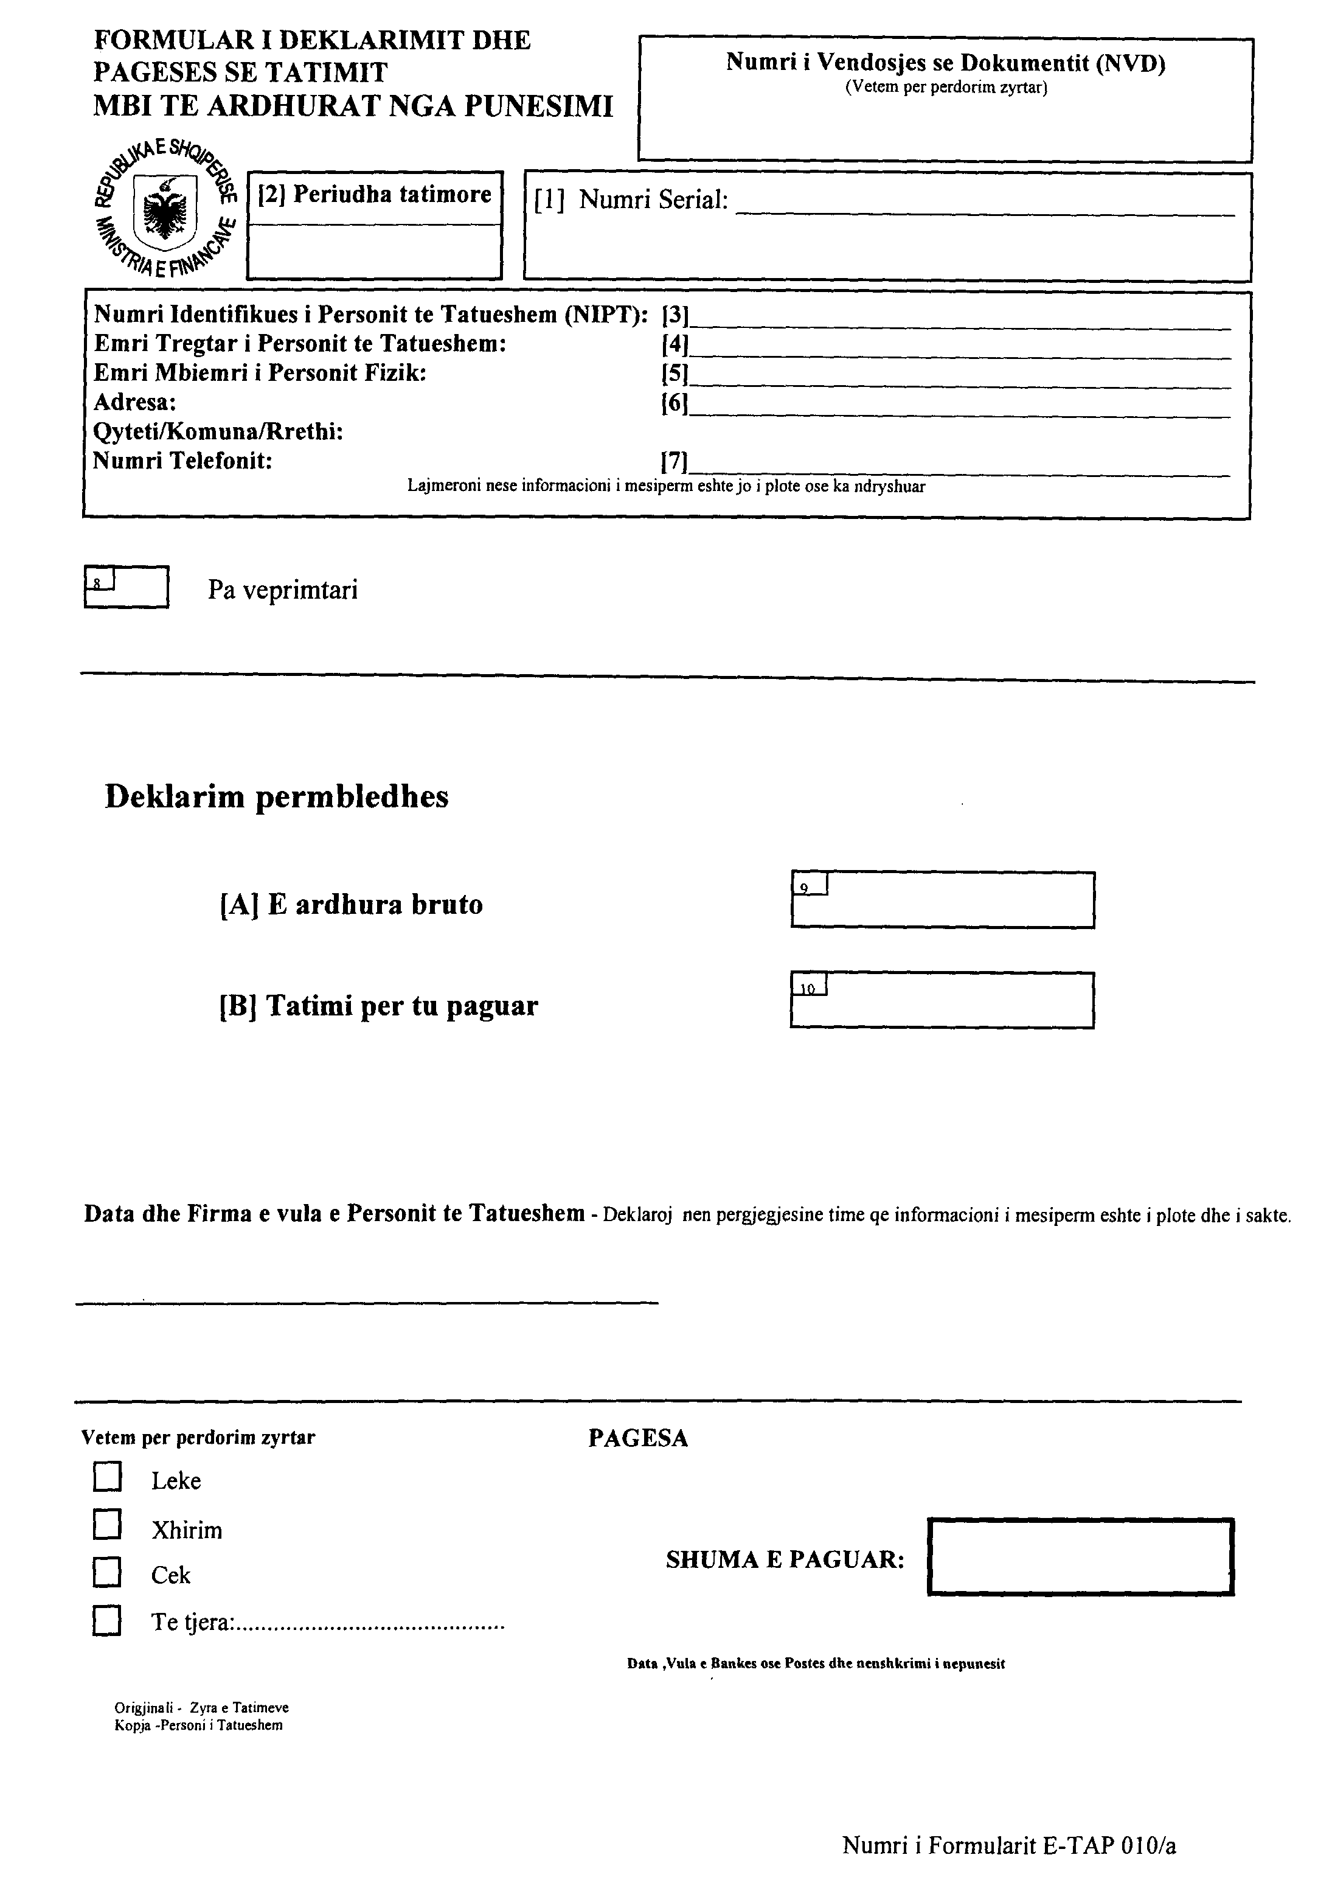

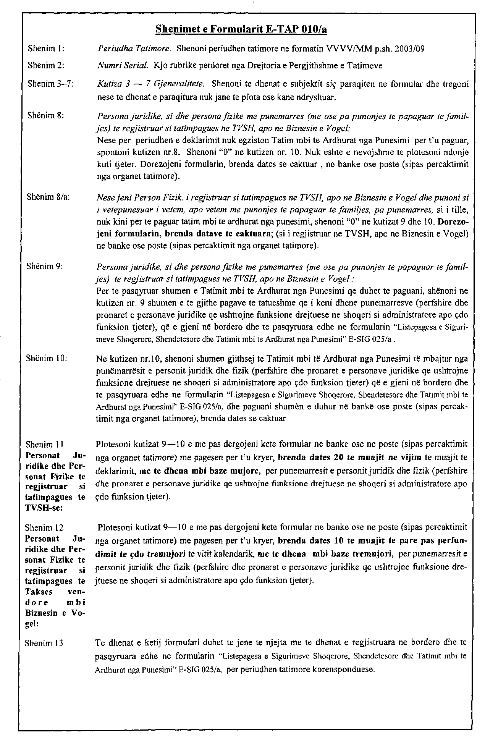

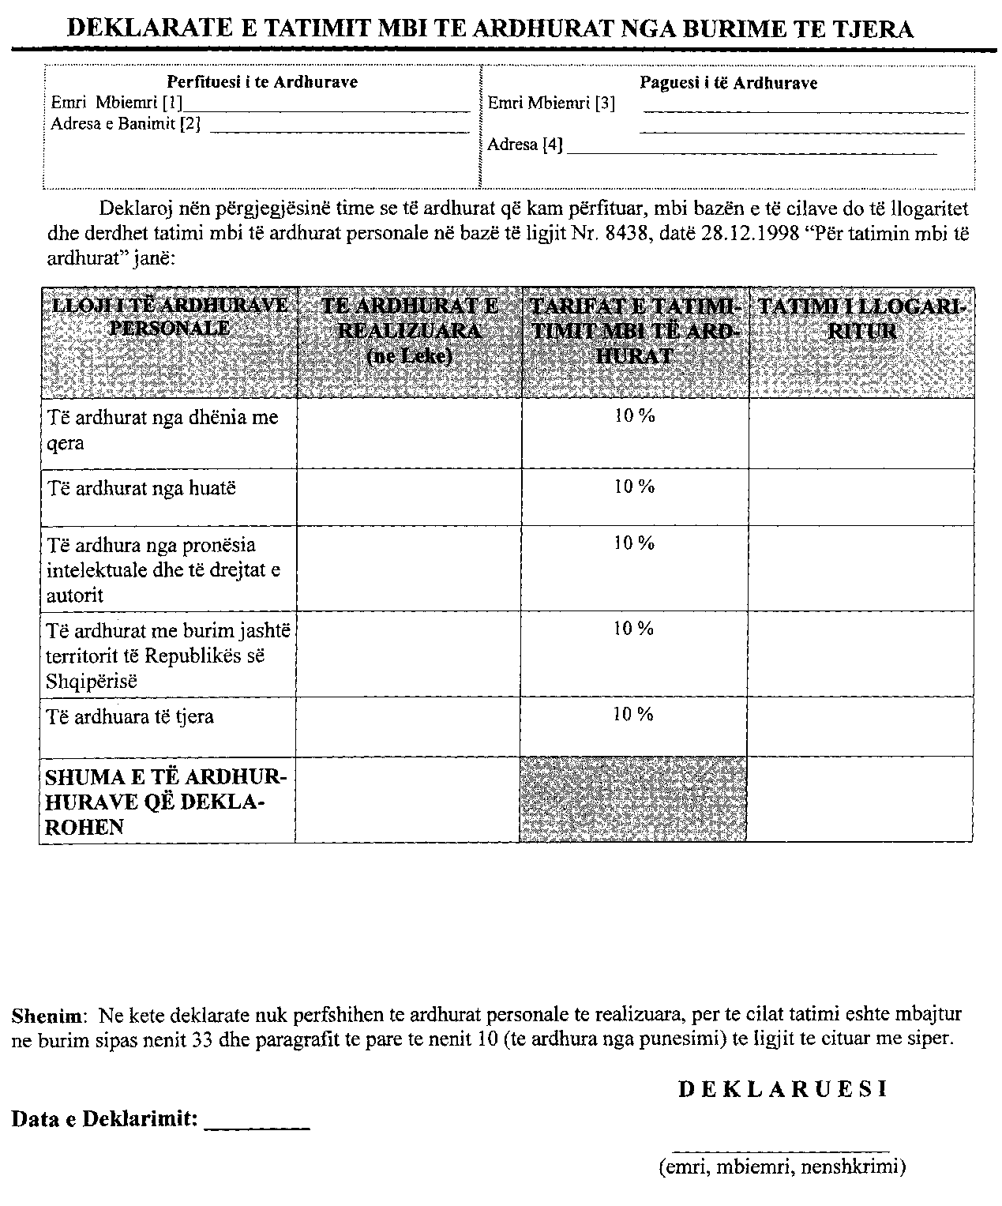

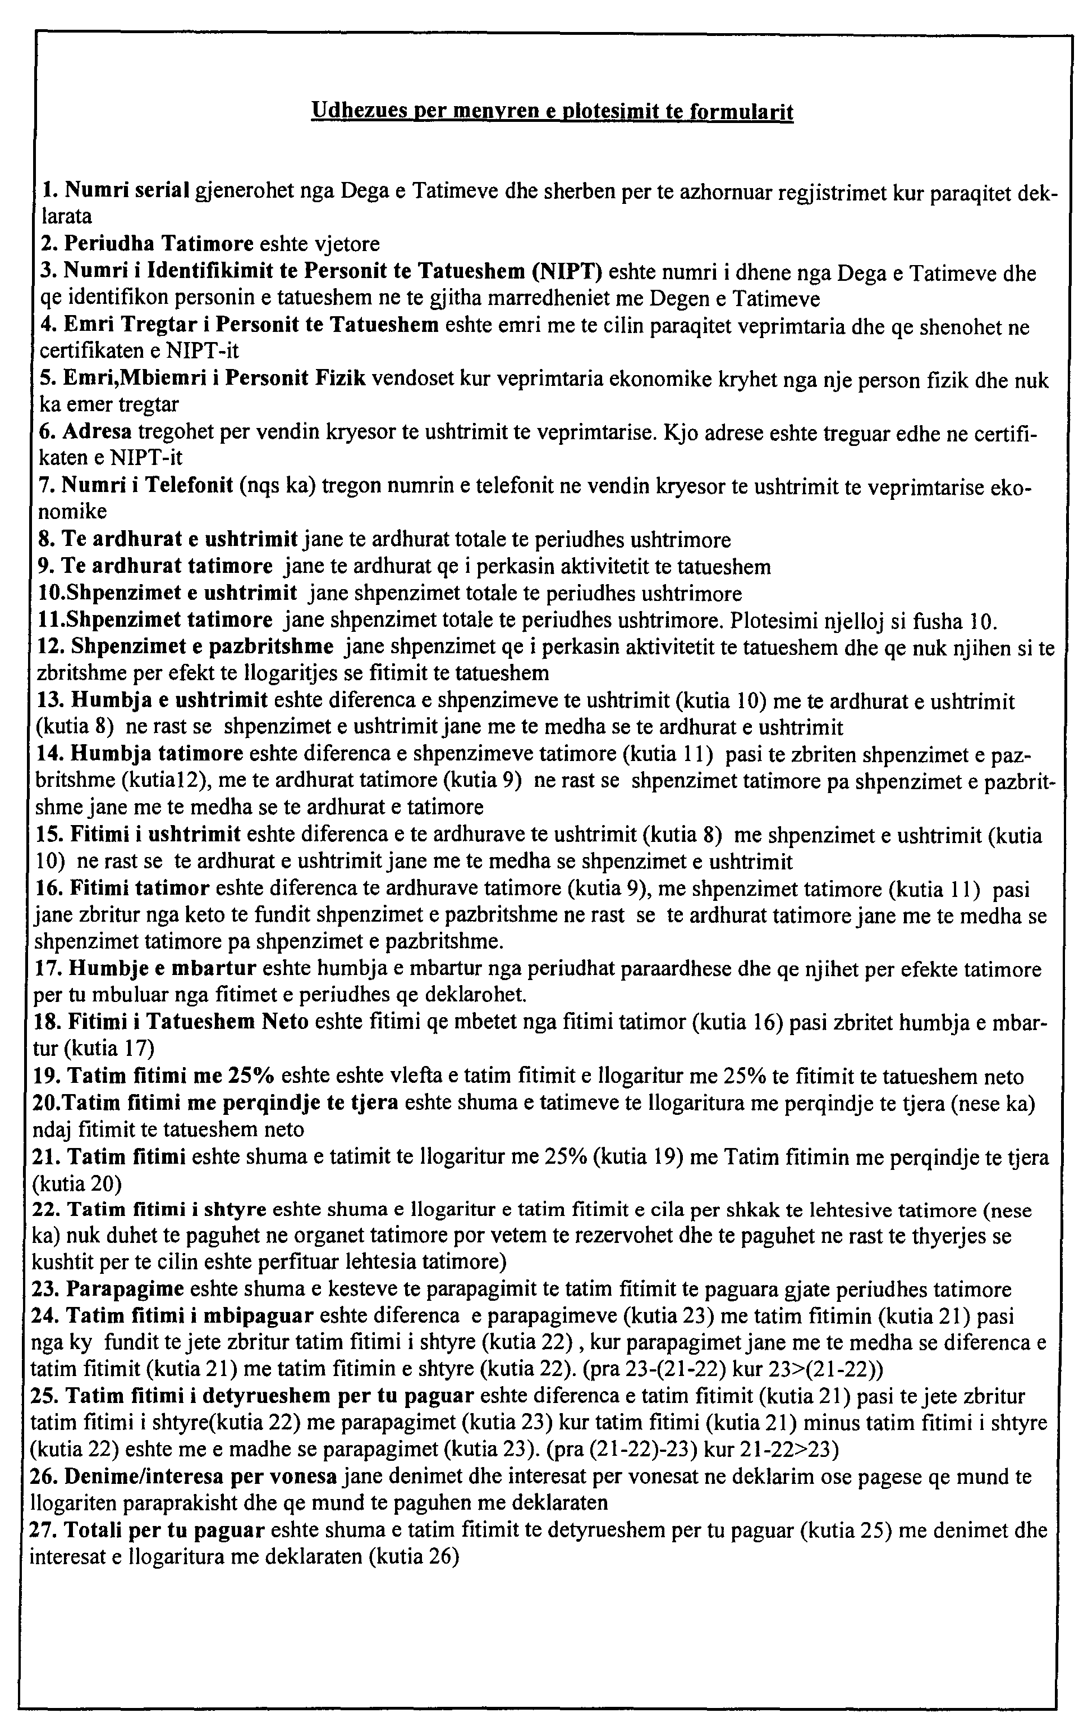

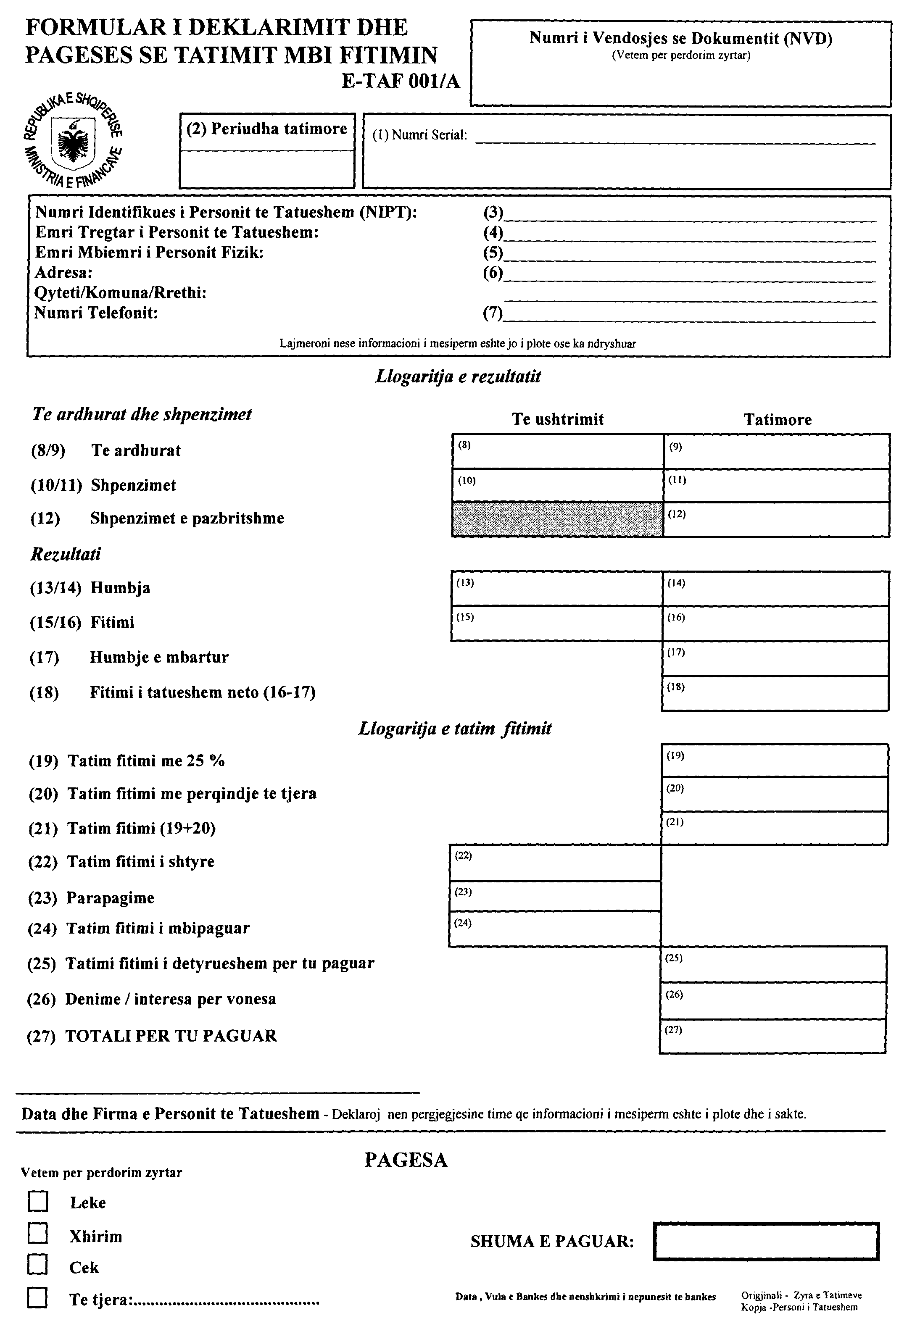

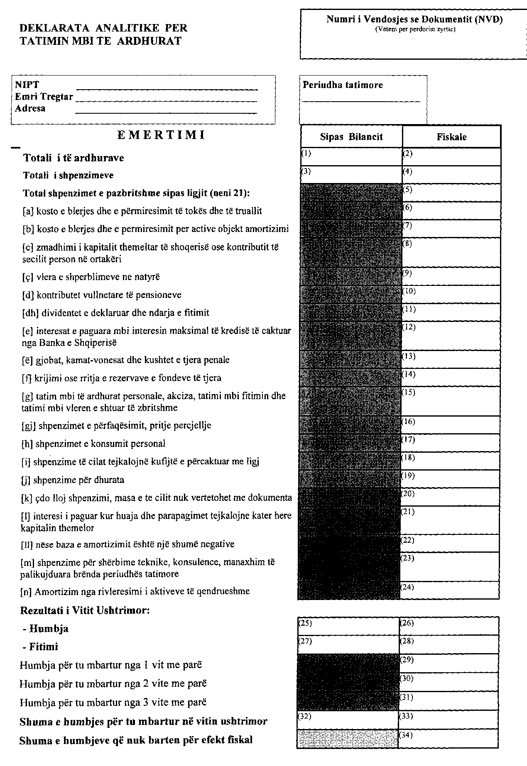

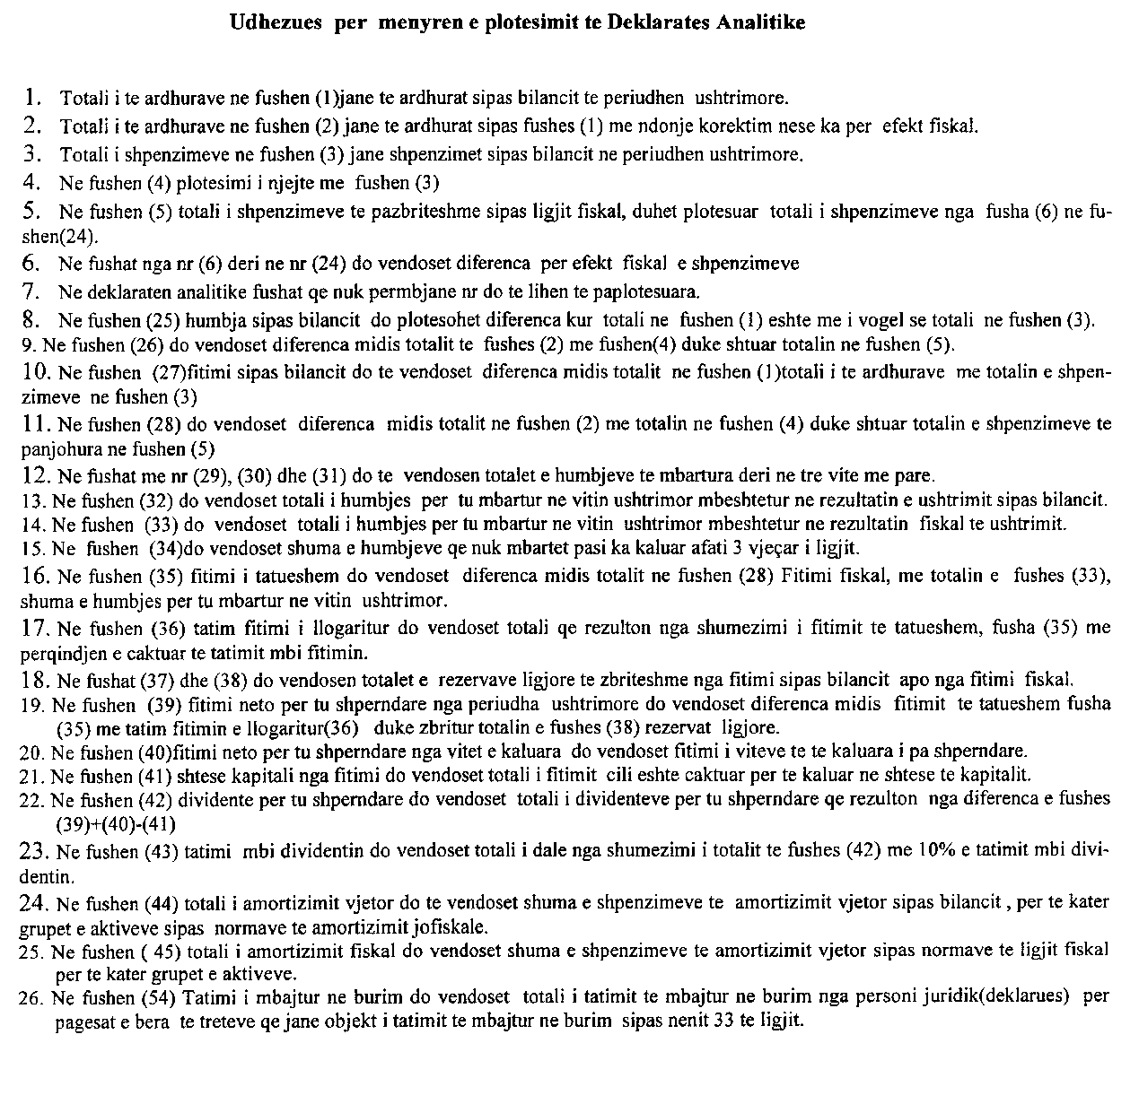

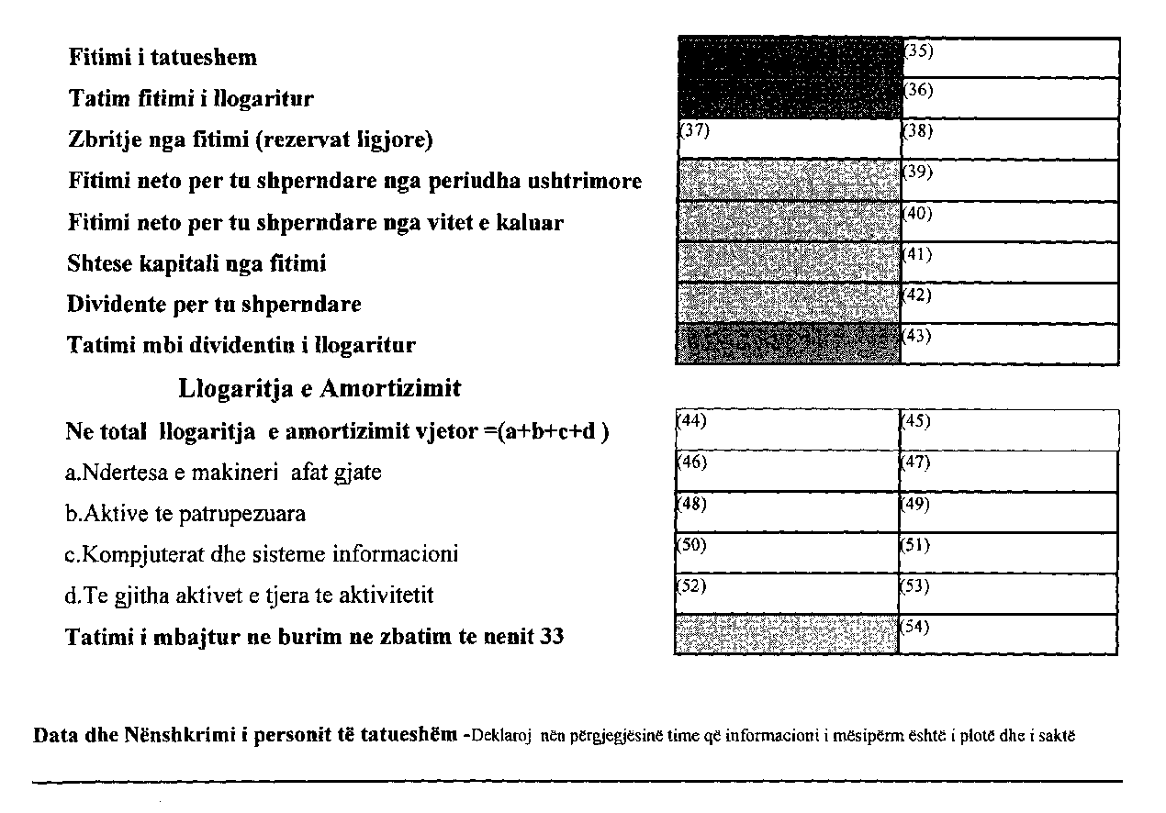

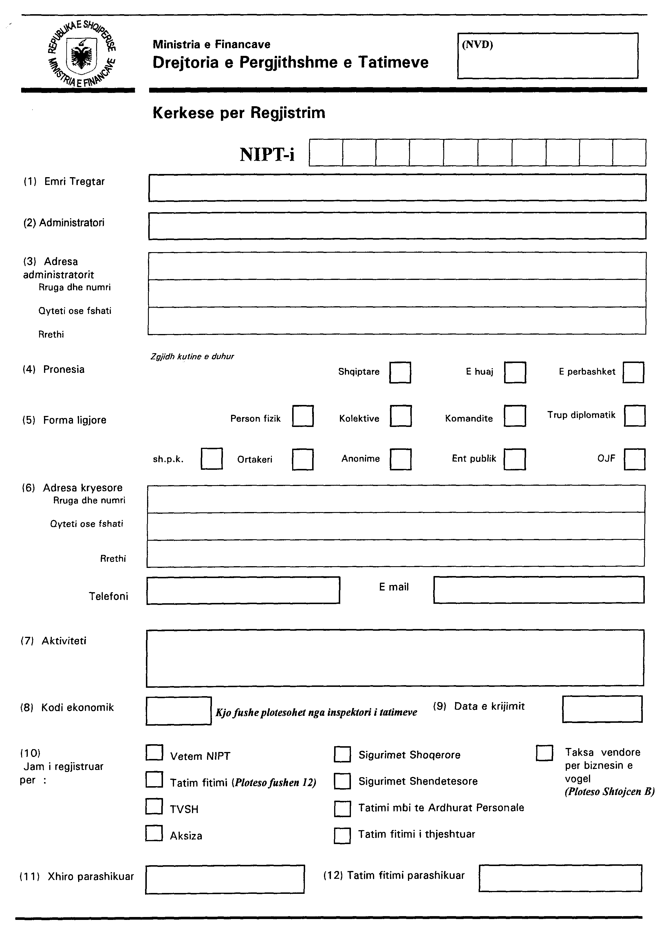

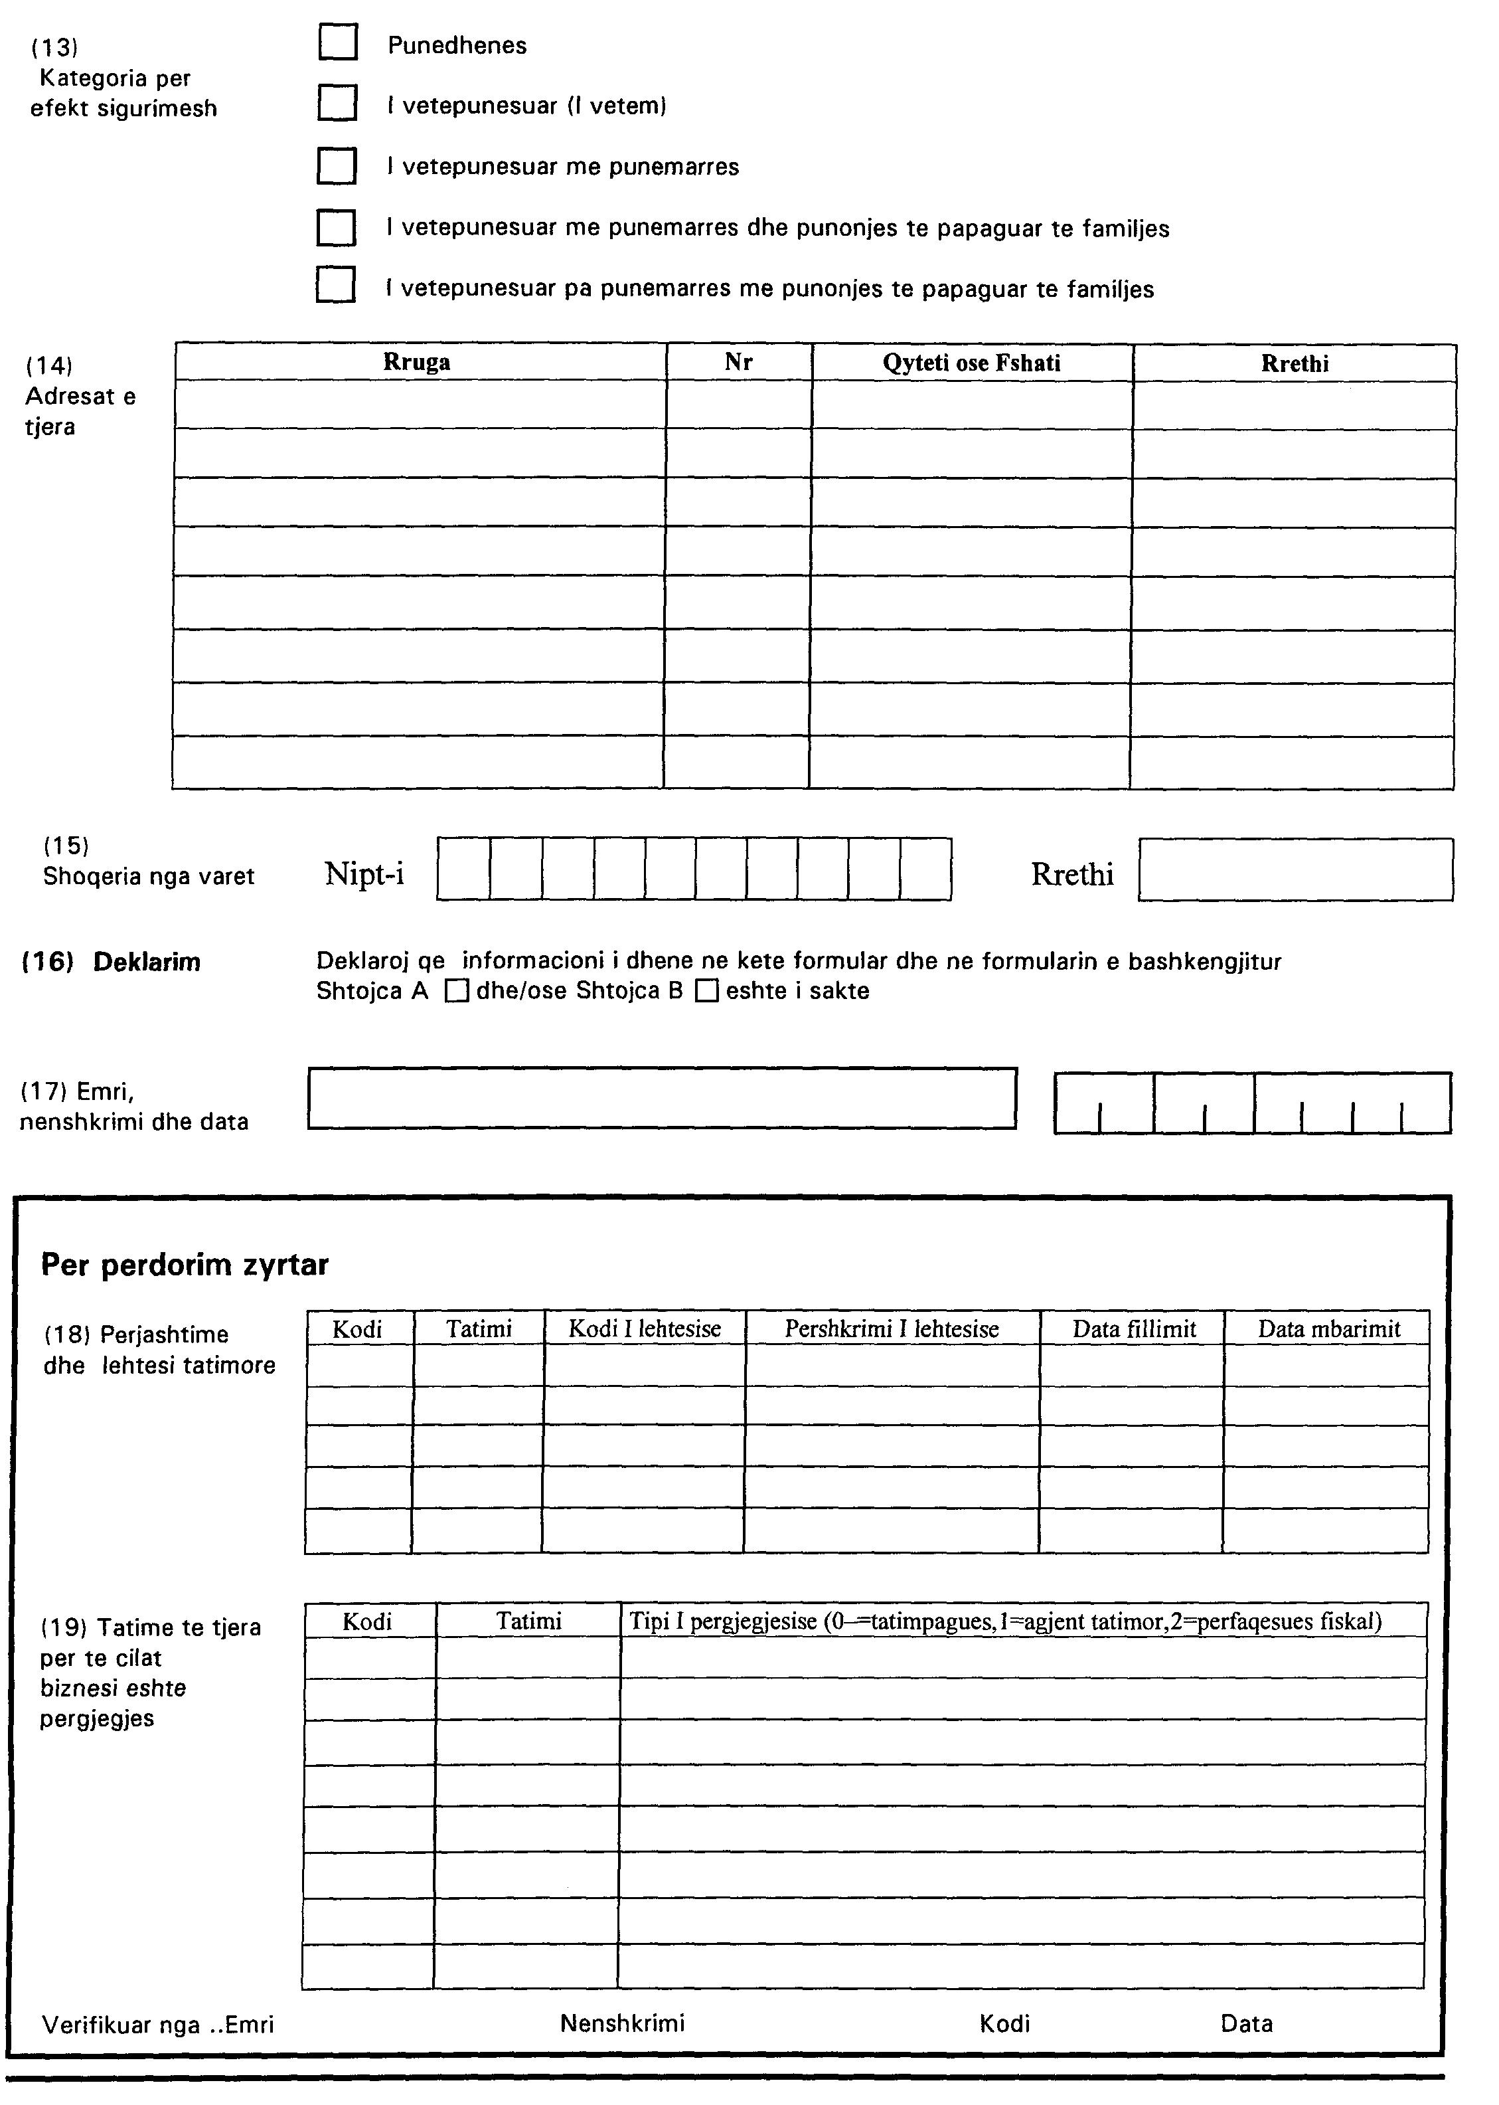

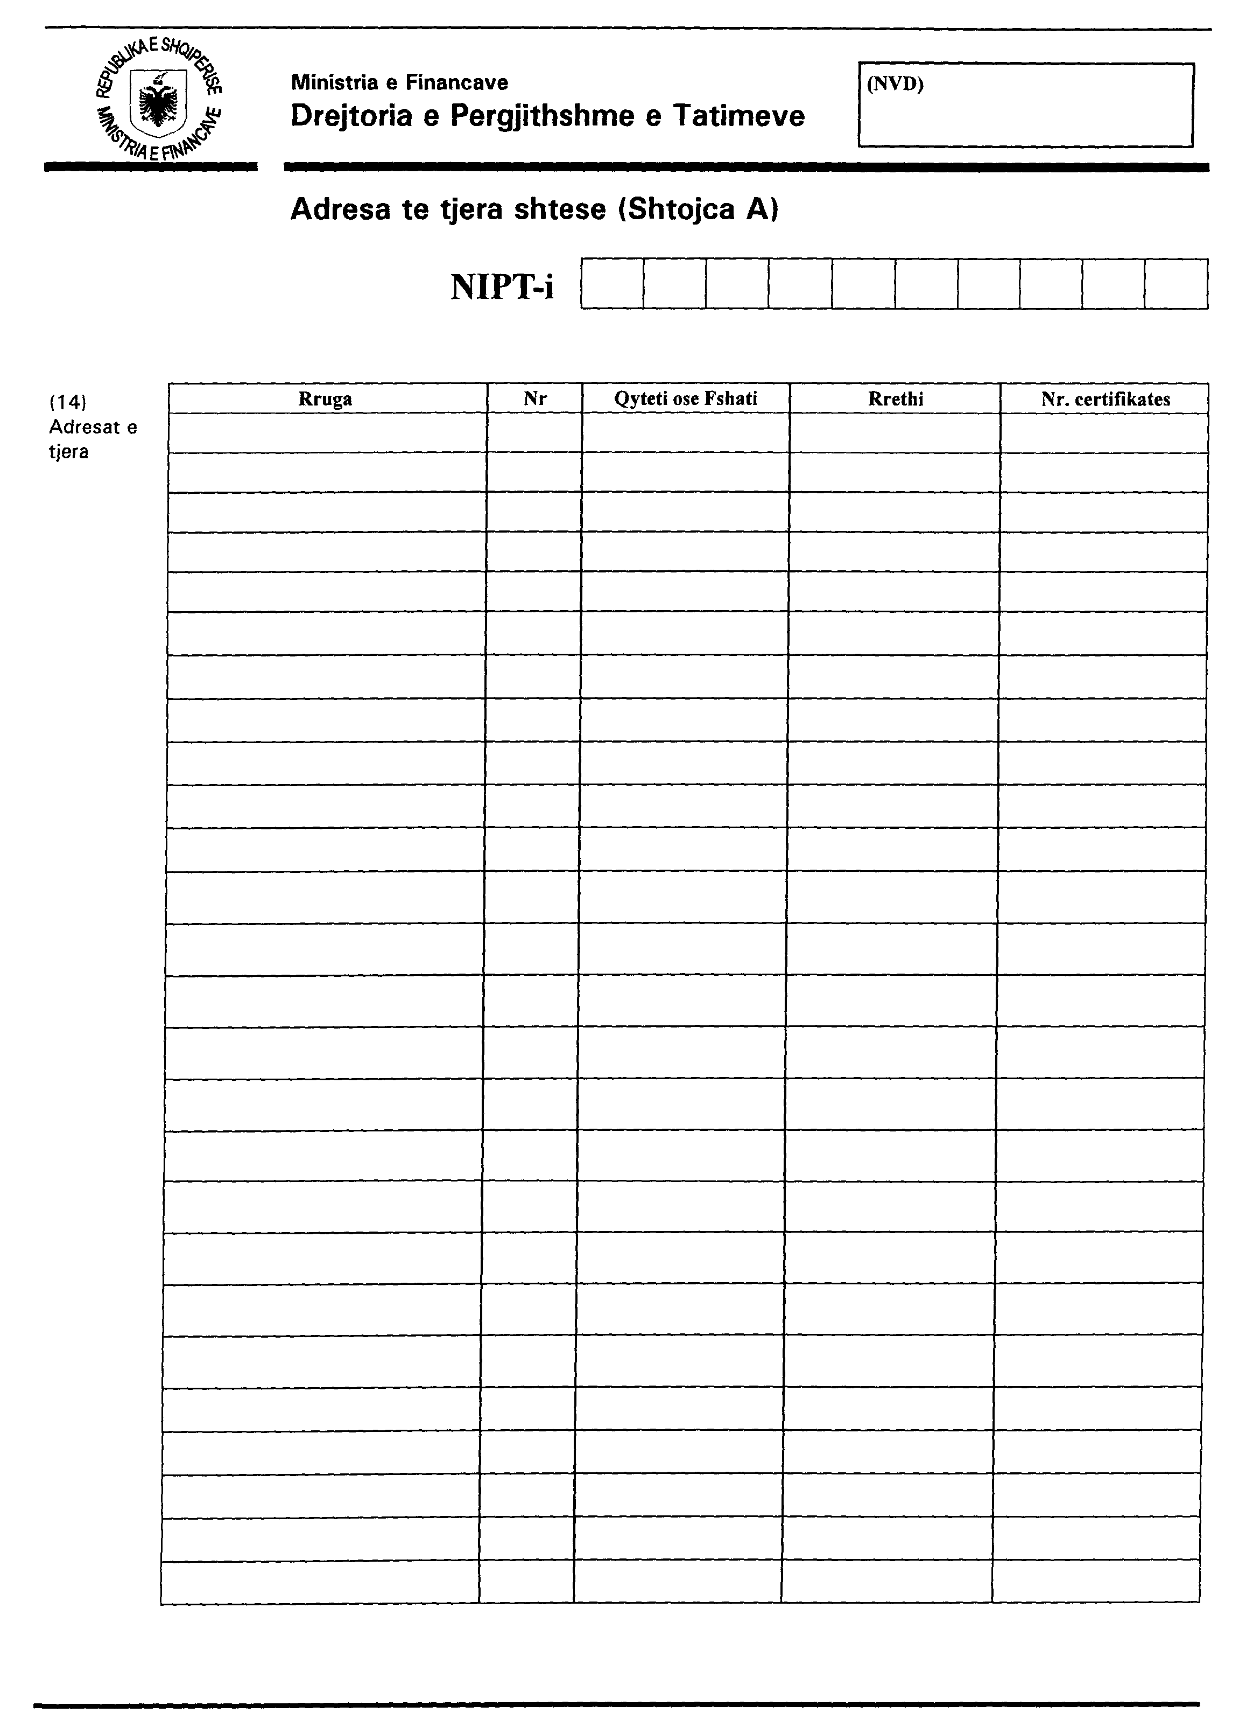

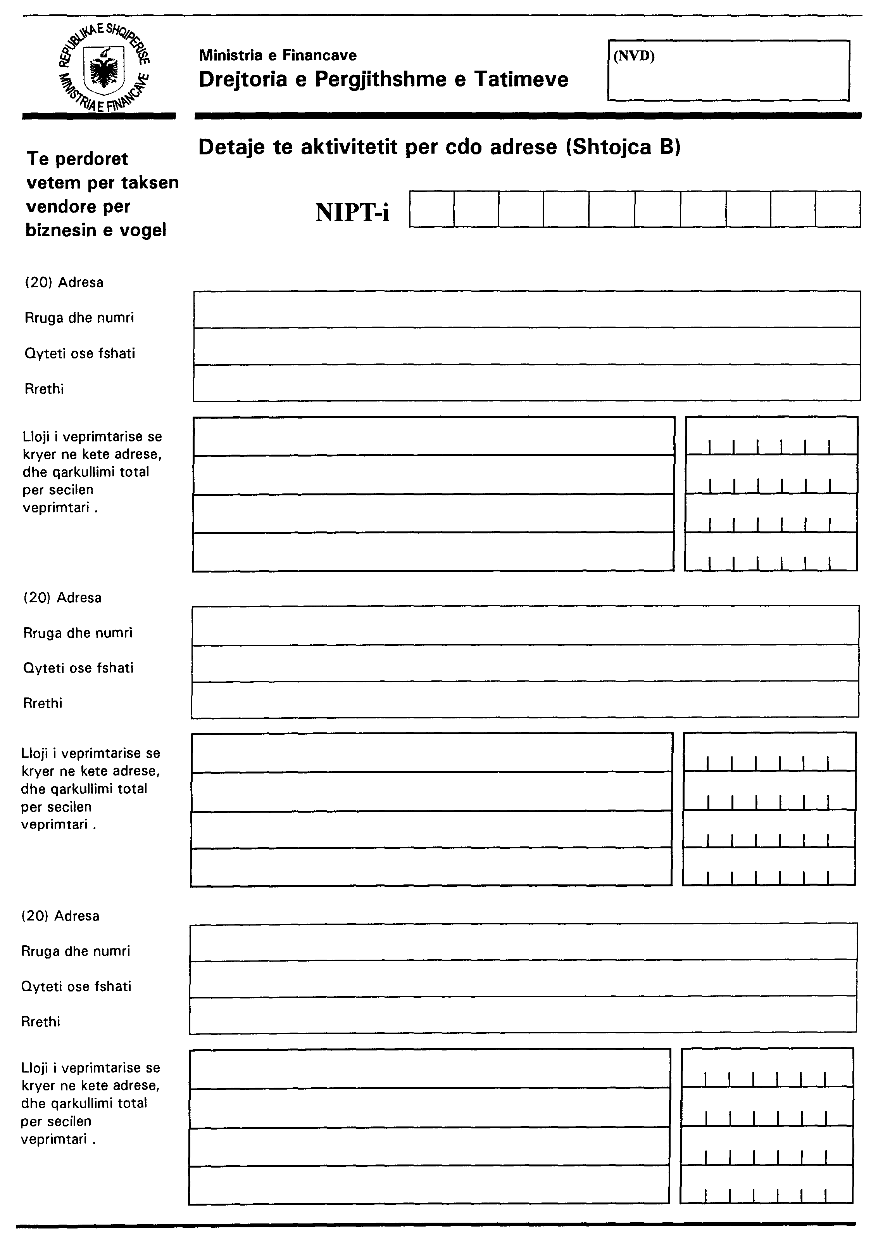

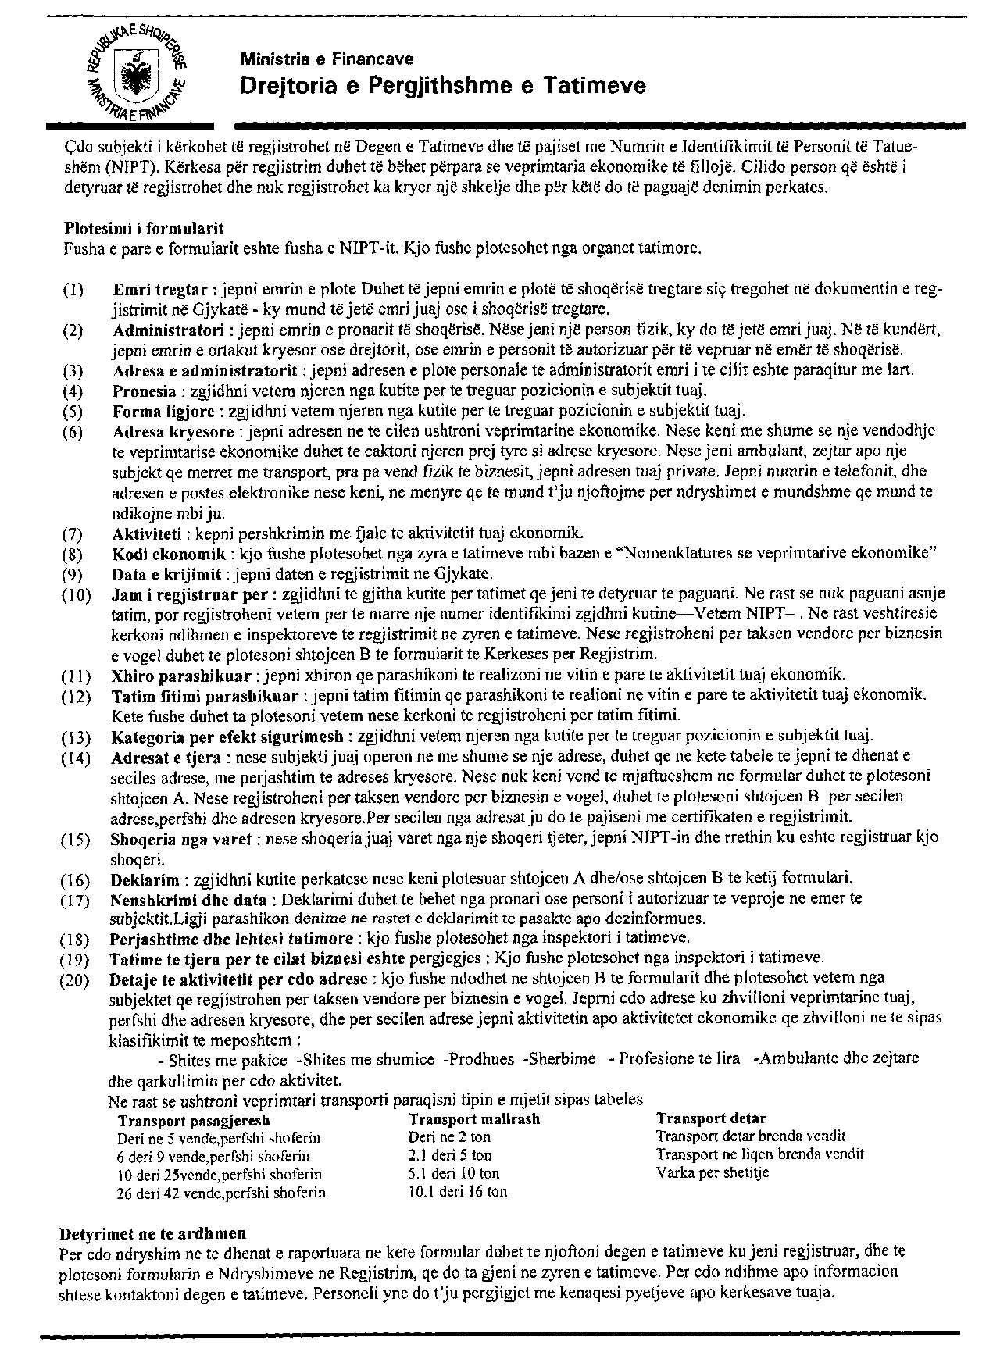

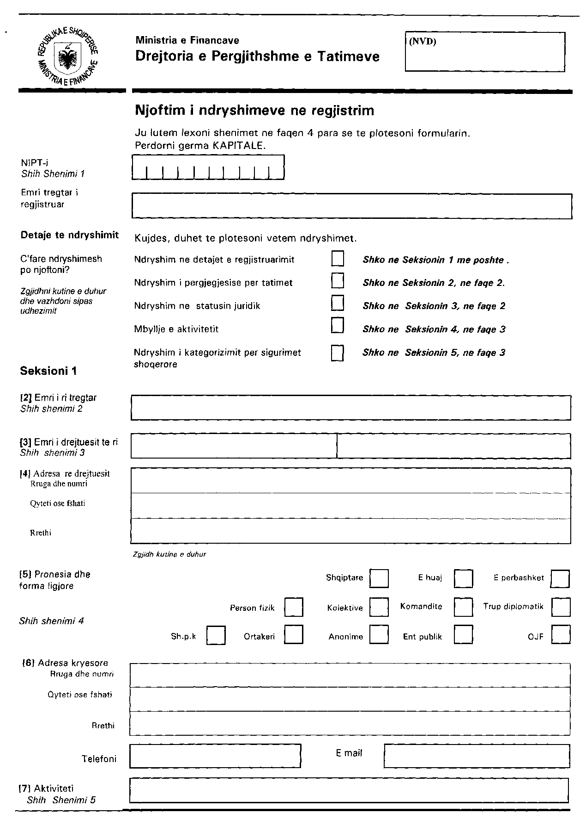

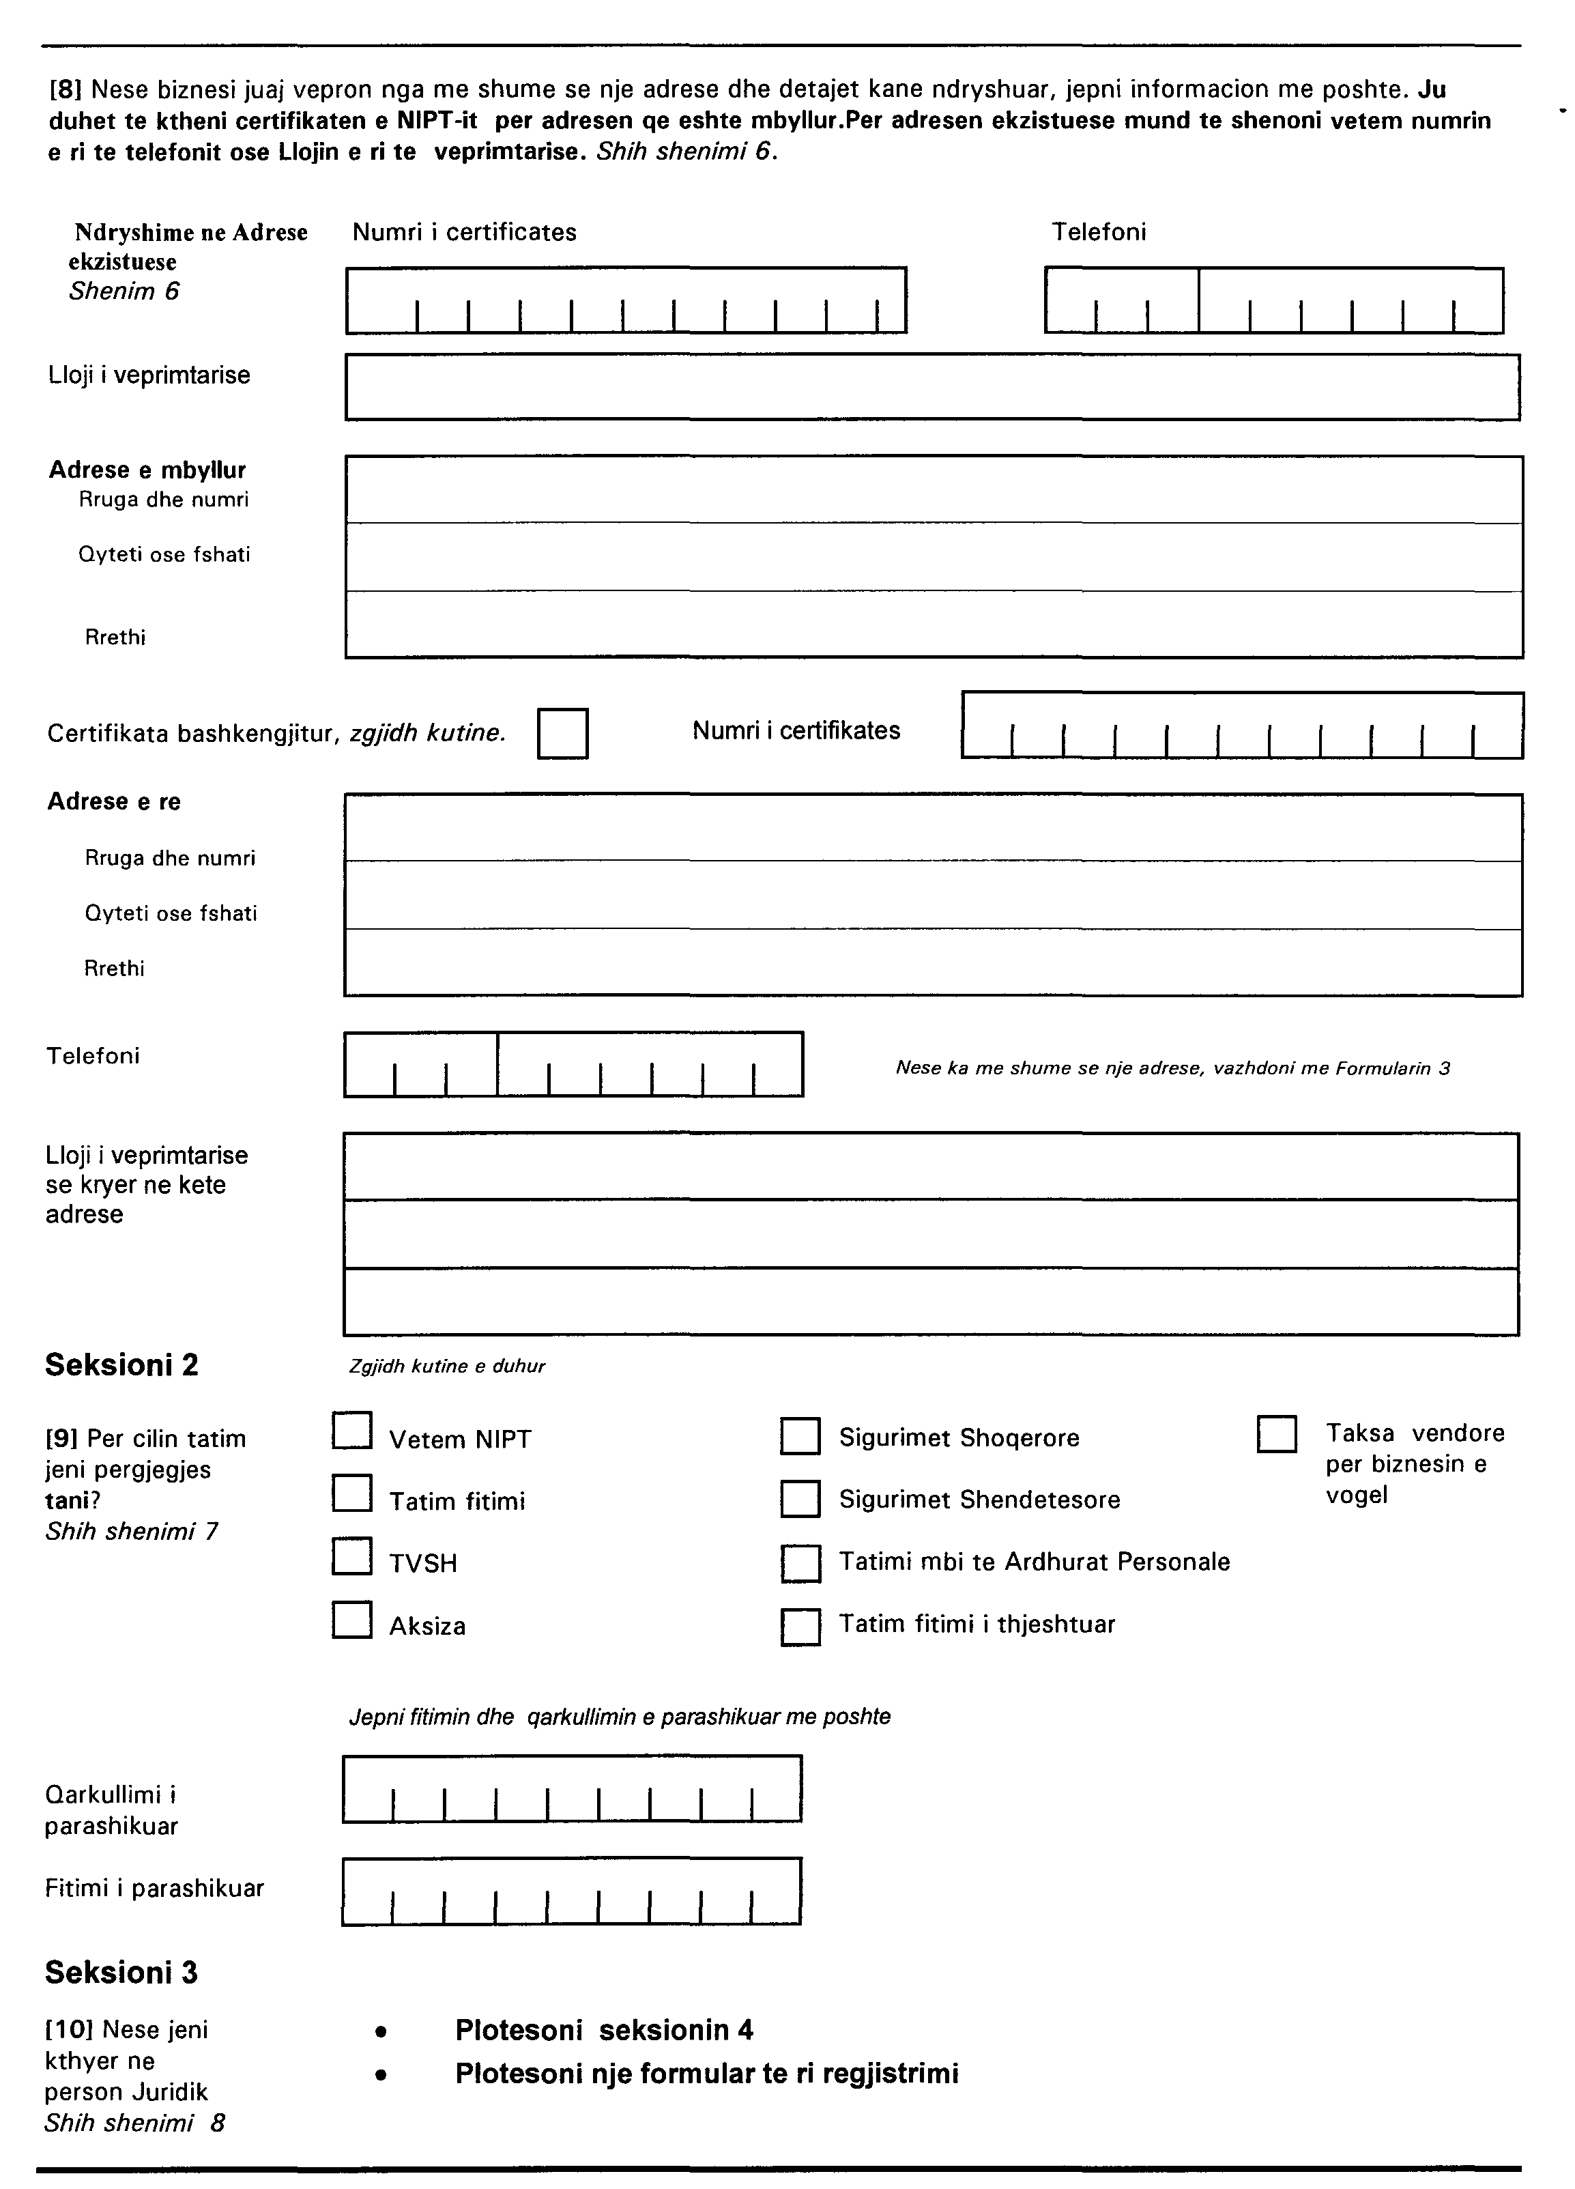

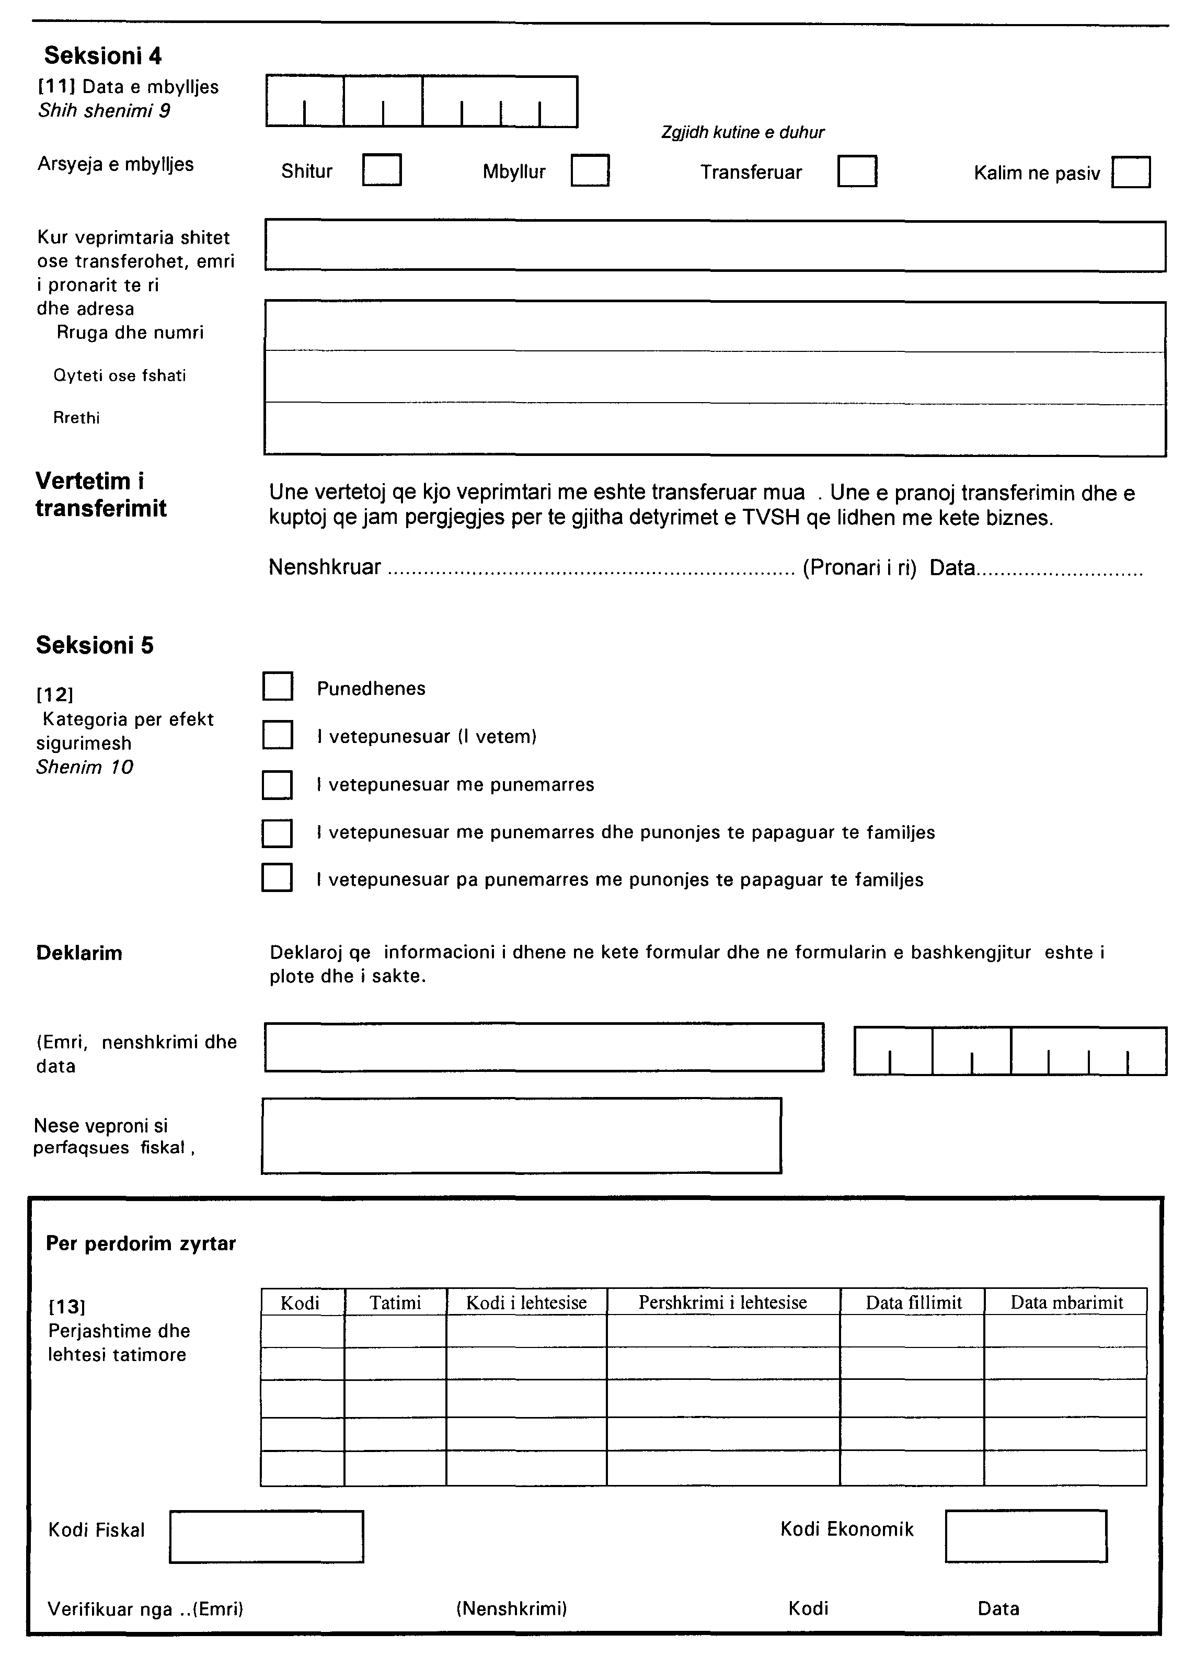

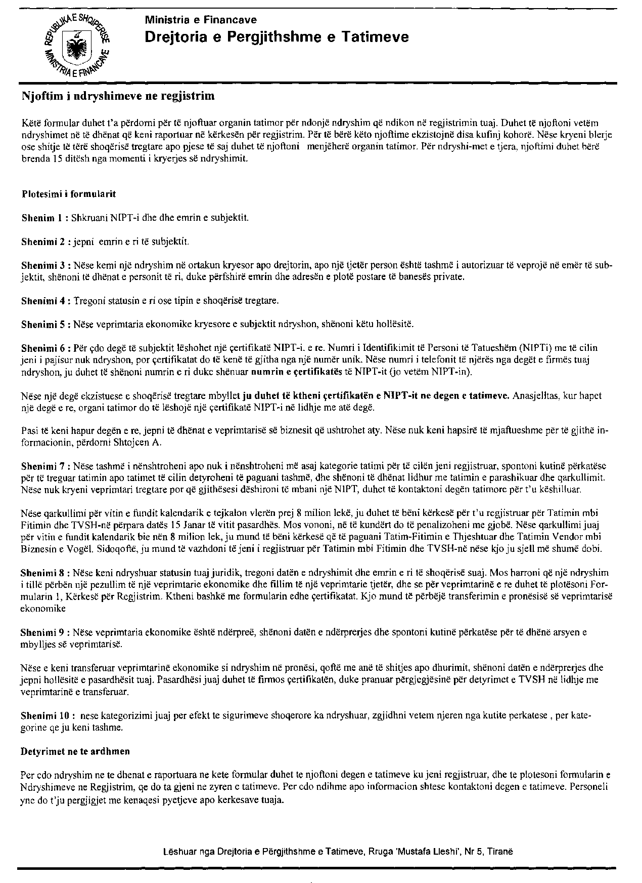

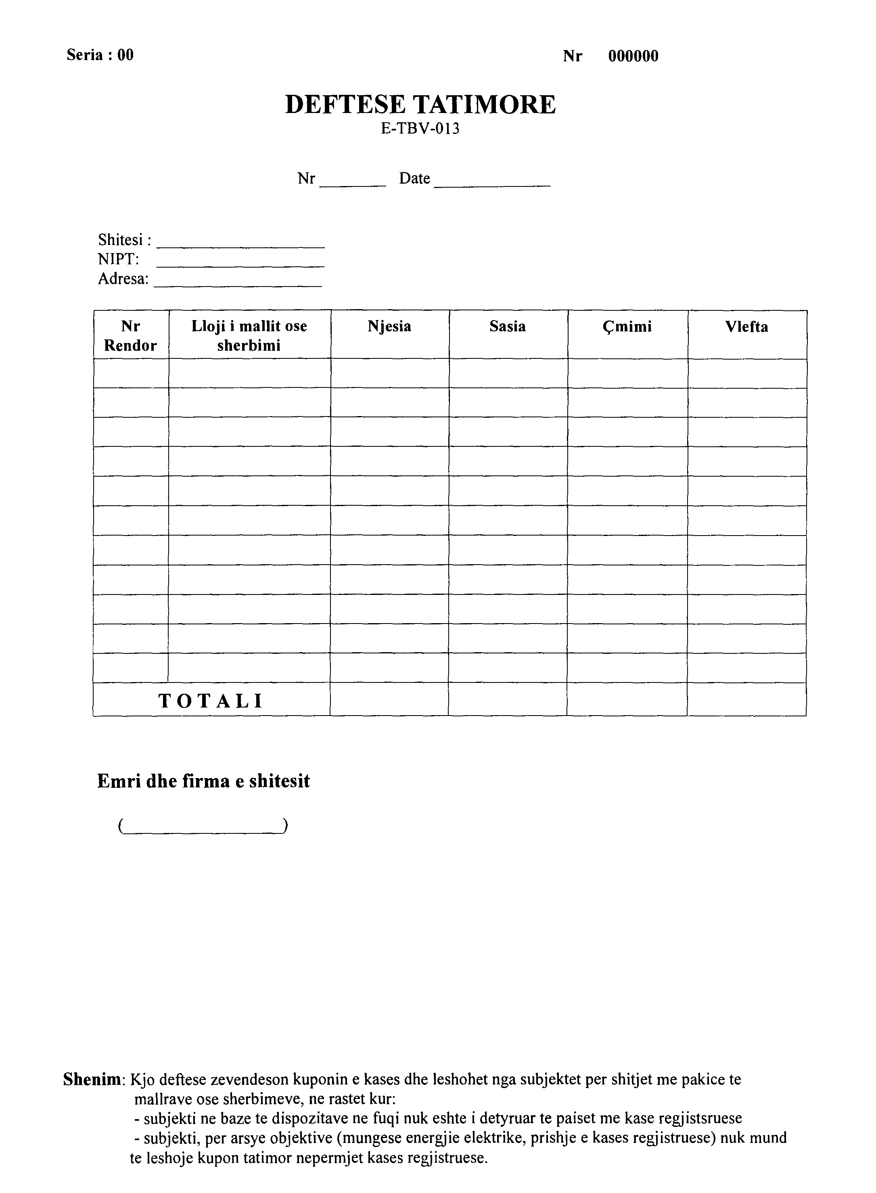

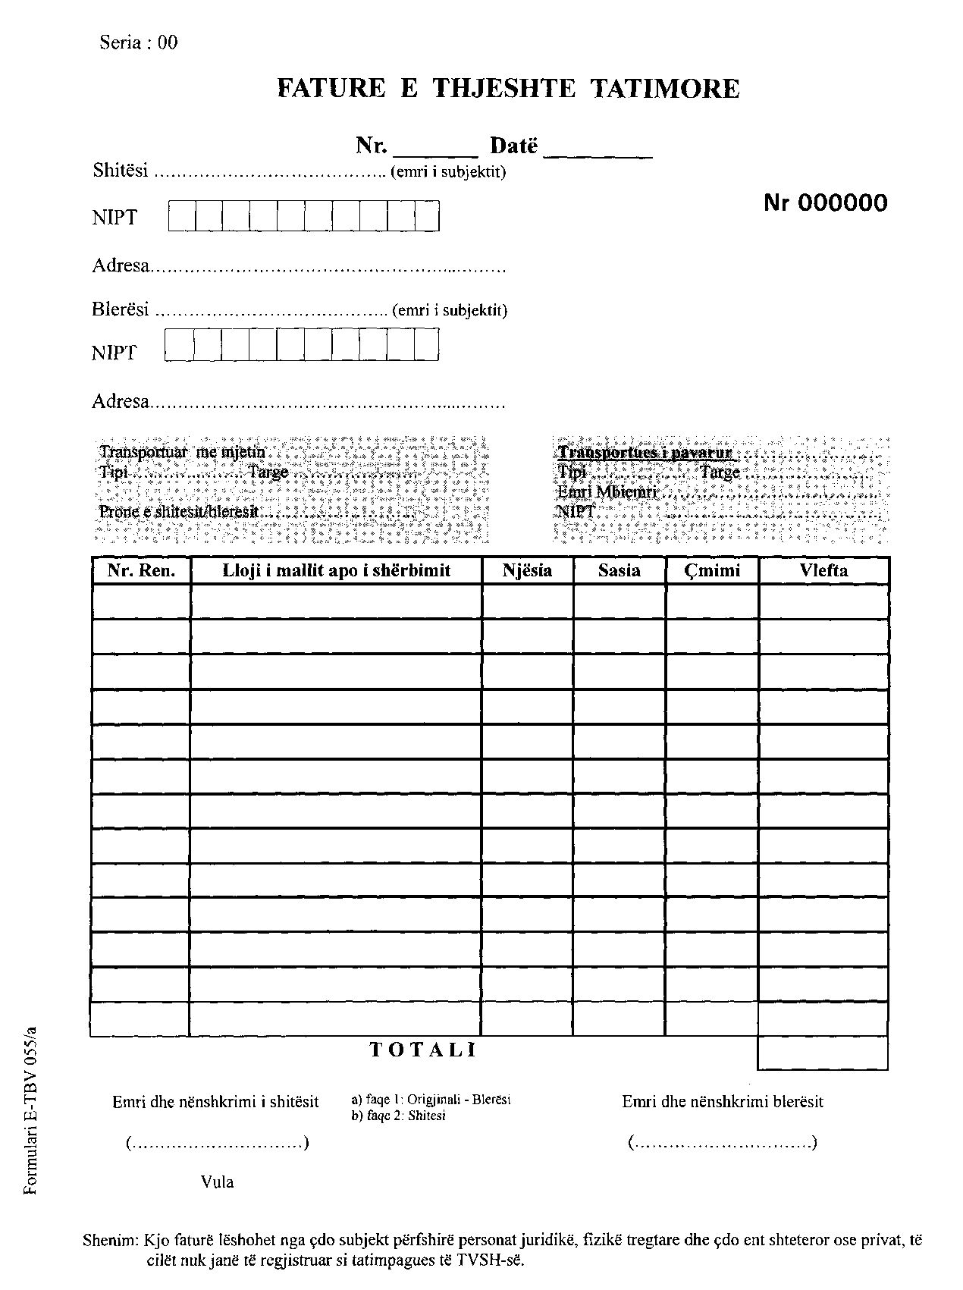

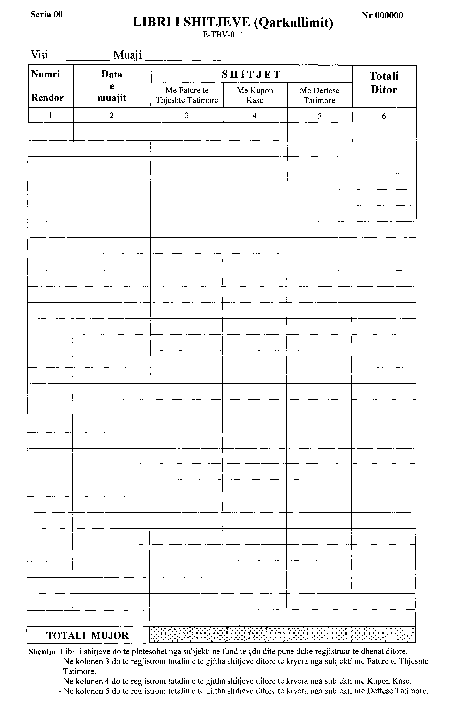

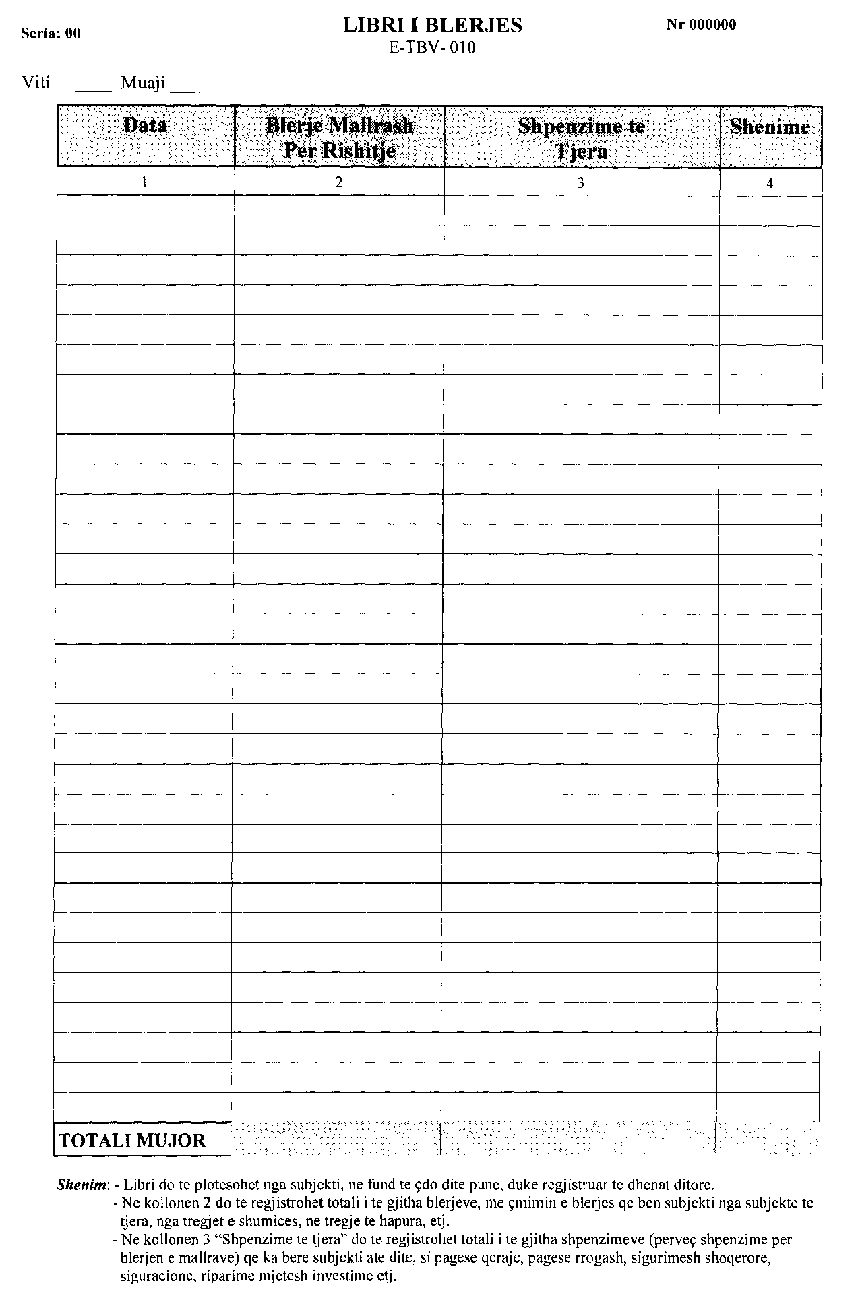

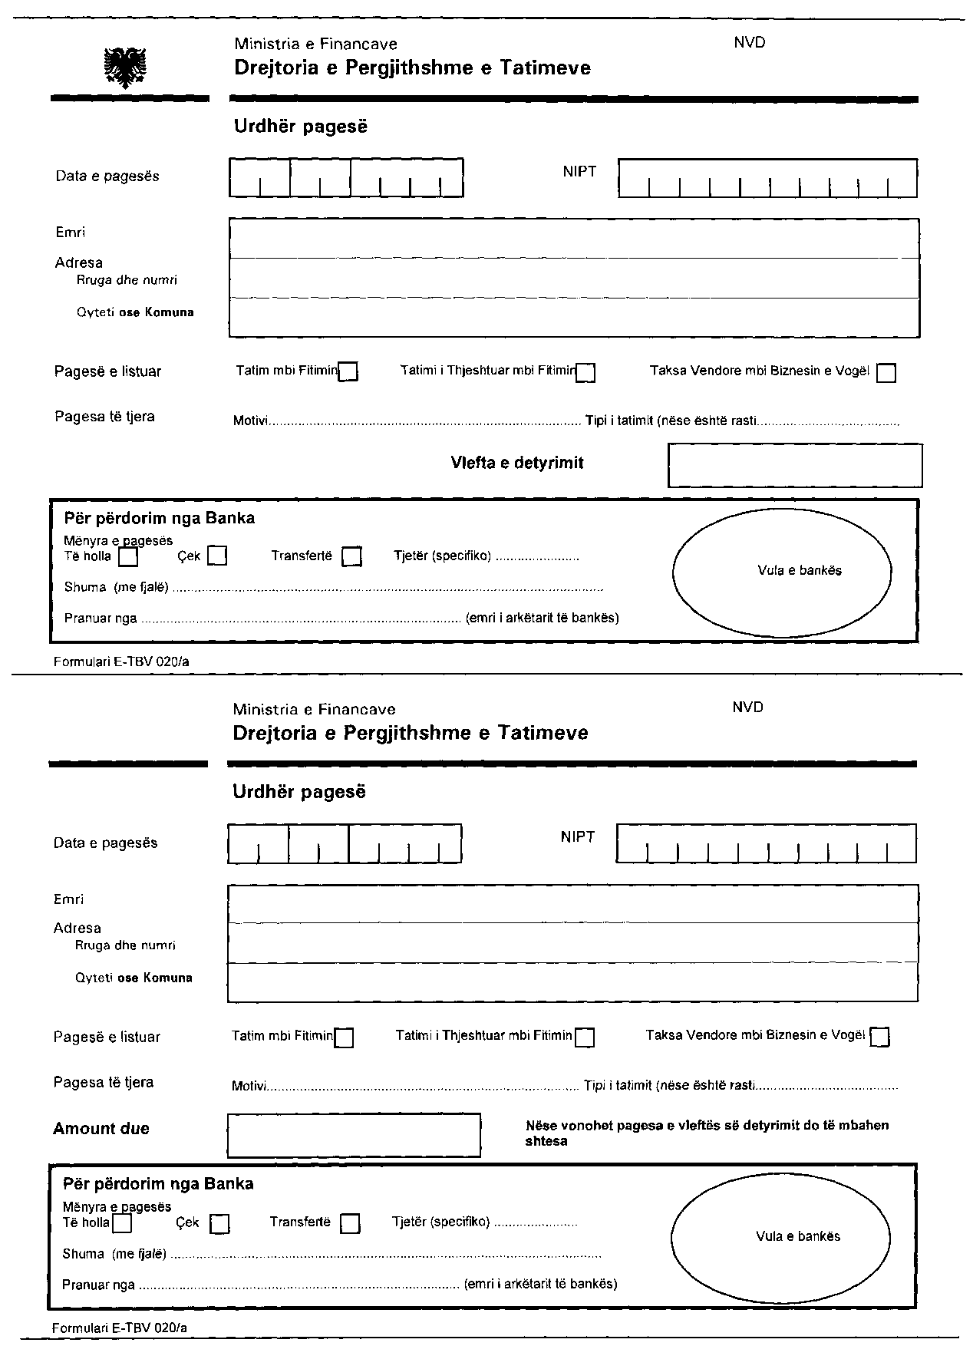

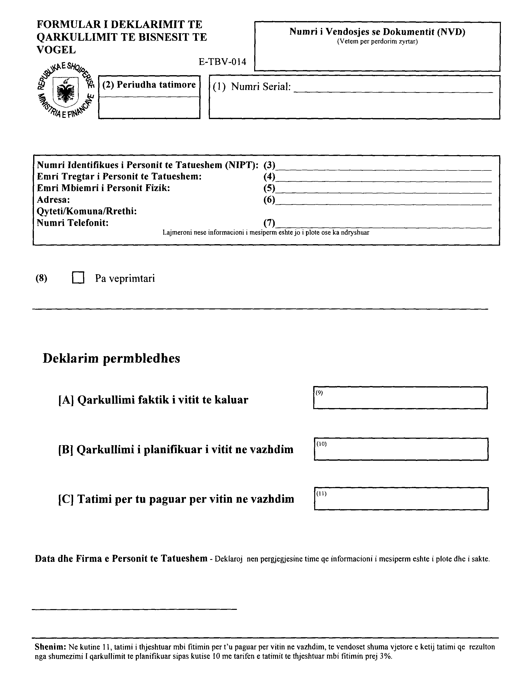

UDHËZIM

Nr.6, datë 18.1.2005

PËR DOKUMENTACIONIN E DEKLARIMIT DHE PAGESËS SË KONTRIBUTEVE TË DETYRUESHME TË SIGURIMEVE SHOQËRORE DHE SHËNDETËSORE

Ne zbatim të ligjit Nr. 9136, datë 11.9.2003 “Për mbledhjen e kontributeve të detyrueshme të sigurimeve shoqërore dhe shëndetesore në Republikën e Shqiperisë”, i ndryshuar, Ministri i Punës dhe i Çështjeve Sociale dhe Ministri i Financave,

UDHËZOJNE:

Punëdhënësit dhe personat e vetëpunësuar, janë të detyruar të deklarojnë dhe të paguajnë kontributet e sigurimeve, shoqerore dhe shendetesore bazuar në dokumentacionin e përcaktuar më poshtë:
“Formulari i deklarimit dhe pagesës së kontributeve te sigurimeve shoqerore” E-SIG 011/a”, (pa plotesuar pjeset e perfitimeve), i cili dorëzohet në degën e bankës ose zyrën e Postës Shqiptare sh.a. ku paguhen kontributet, sipas përcaktimit te Drejtorisë së Pergjithshme të Tatimeve;
“Formulari i deklarimit dhe pagesës së kontributeve te sigurimeve shendetesore” E-SIG 012/a”, i cili dorëzohet në degën e bankës ose zyrën e Postës Shqiptare sh.a. ku paguhen kontributet, sipas përcaktimit të Drejtorisë së Pergjithshme të Tatimeve;
“Formulari E-SIG 025/a “Listëpagesa e Sigurimeve Shoqërore, Sigurimeve Shëndetësore dhe Tatimit mbi të Ardhurat nga punësimi”, i cili dorëzohet në degën e tatimeve ku është i regjistruar tatimpaguesi;
Formulari E-SIG 27/a “Pasqyra e të punësuarve rishtazi dhe e të larguarve”, i cili dorëzohet në Degën e Tatimeve (në rastet kur ka të punësuar të rinj, të ripunësuar ose të larguar).
Dokumentat e mësipërme dorëzohen në afatet që vijojnë:
Nga personat juridike, përjashtuar personat juridikë të regjistruar si tatimpagues të takses vendore mbi biznesin e vogël, brenda datës 20 të muajit pasardhës. Kur pronarët e personave juridikë ushtrojnë funksione drejtuese ne shoqëri si administratorë, apo çdo funksion tjetër, trajtohen si çdo punëmarrës tjetër;
Nga personat fizikë të regjistruar si tatimpagues të TVSH-se, brenda datës 20 të muajit pasardhës. Deklarata në këtë rast do të përfshijë personat e vetëpunesuar, punonjësit e papaguar të familjes, si dhe të punësuarit;
Nga personat juridike te regjistruar si tatimpagues te takses vendore mbi biznesin e vogel, brenda dates 10 te muajit te pare pas perfundimit te çdo tremujori te vitit kalendarik. Kur edhe pronarët e personave juridikë ushtrojnë funksione drejtuese ne shoqëri si administratorë, apo çdo funksion tjetër, trajtohen si çdo punëmarrës tjetër;
Nga personat fizikë të regjistruar si tatimpagues të taksës vendore mbi biznesin e vogël, brenda datës 10 të muajit të parë pas përfundimit të çdo tremujori të vitit kalendarik. Deklarata në këtë rast do të përfshijë personat e vetëpunesuar, punonjësit e papaguar të familjes, si dhe të punësuarit;
Bashkengjitur janë modelet e formularëve të përmendura në pikën 1.
Ngarkohen me zbatimin e ketij udhezimi Drejtoria e Pergjithshme e Tatimeve dhe deget e saj.
Udhezimi i Ministrit të Punës dhe Çështjeve Sociale dhe Ministrit të Financave, Nr. 354, date 17.02.2004 “Për Dokumentacionin e deklarimit dhe pagesës së kontributeve të detyrueshme të sigurimeve, shoqerore dhe shendetesore”, shfuqizohet.
Ky udhëzim hyn ne fuqi me botimin në Fletoren Zyrtare.

MINISTRI I PUNES DHE ÇESHTJEVE SOCIALE  Engjell Bejtaj | MINISTRI I FINANCAVE  Arben Malaj

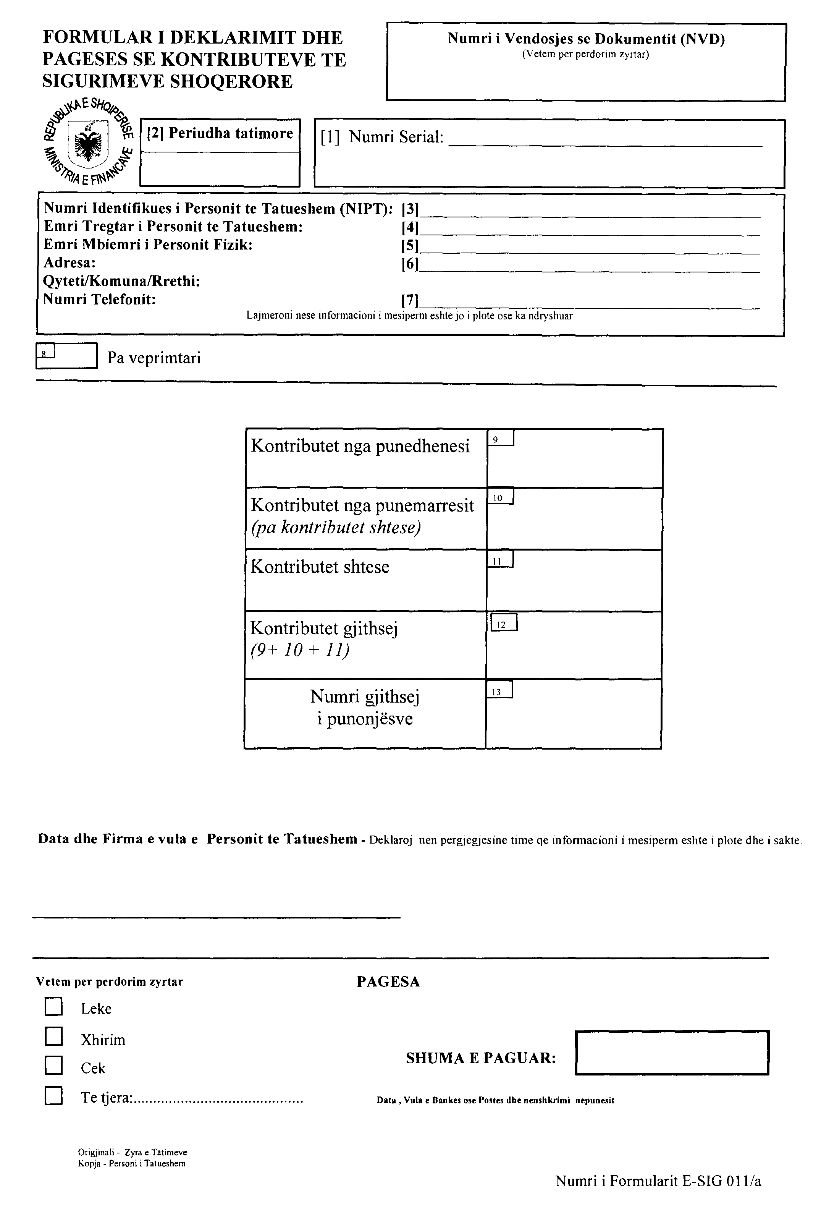

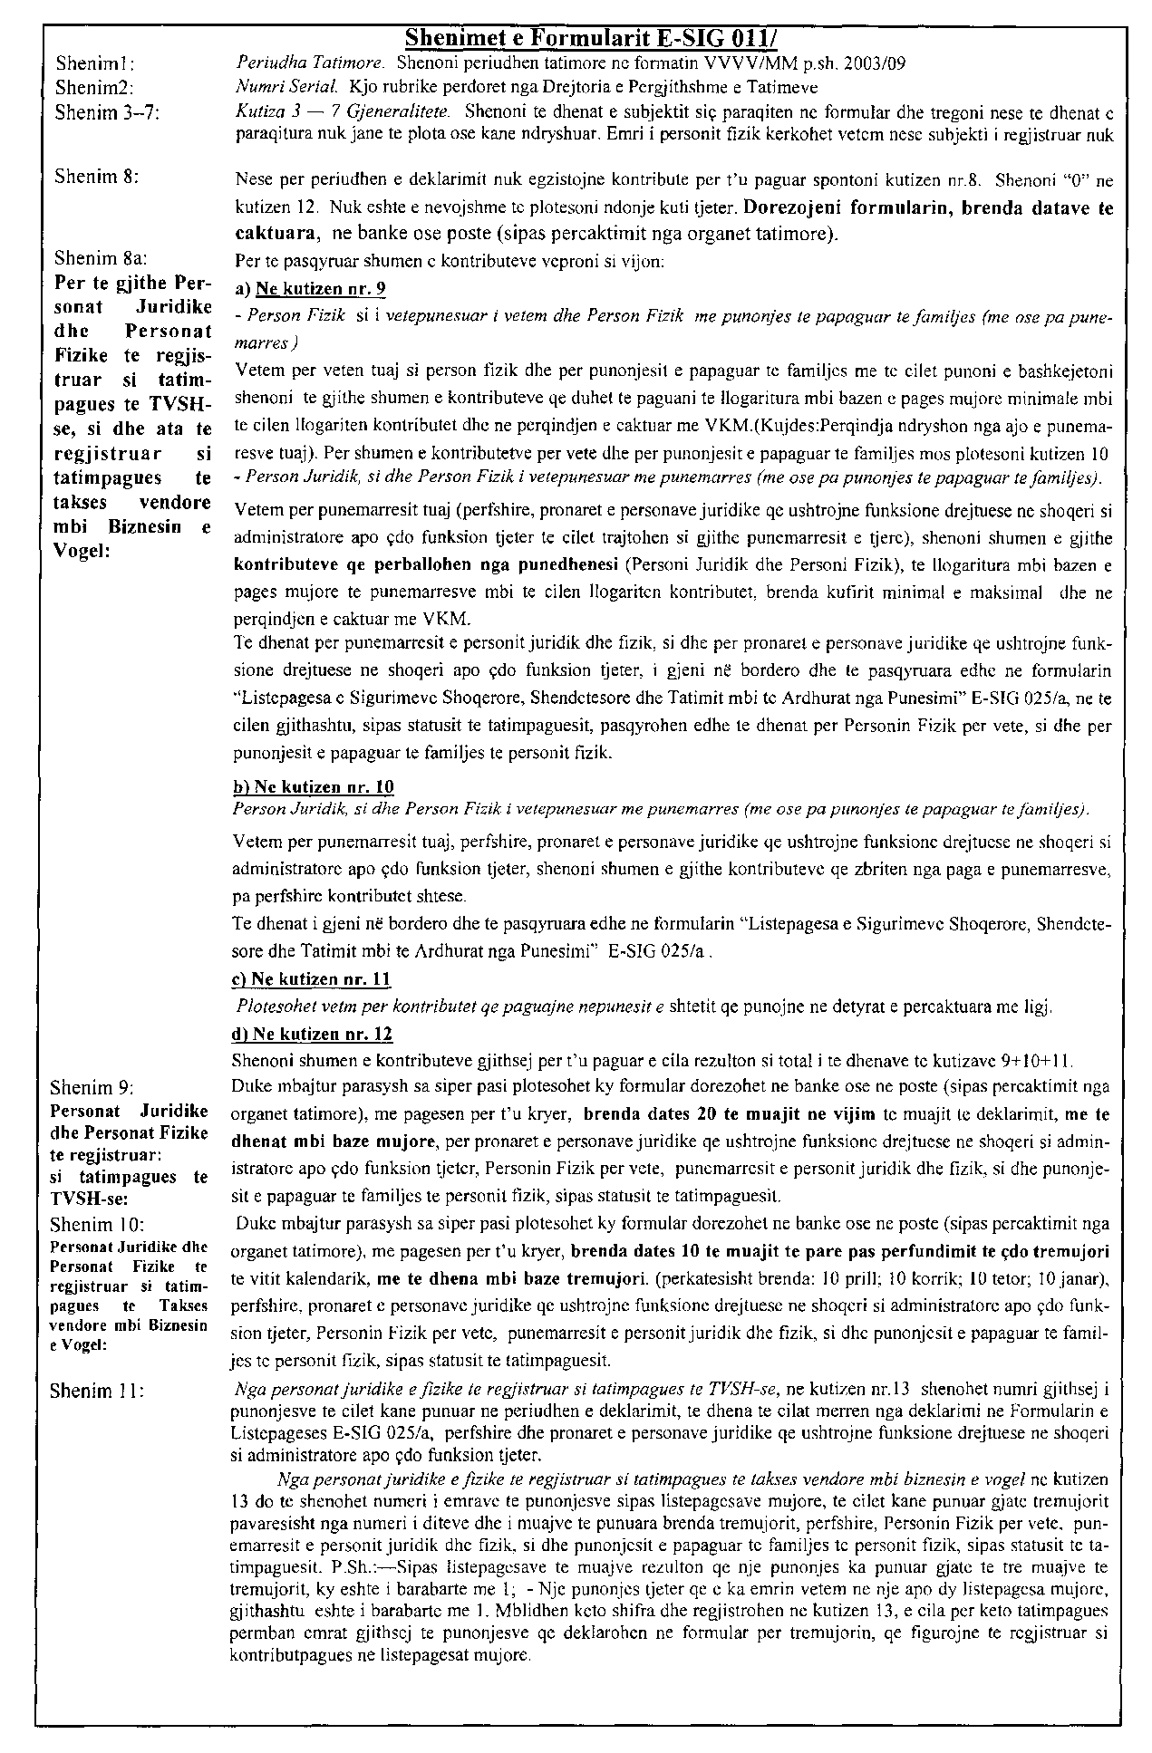

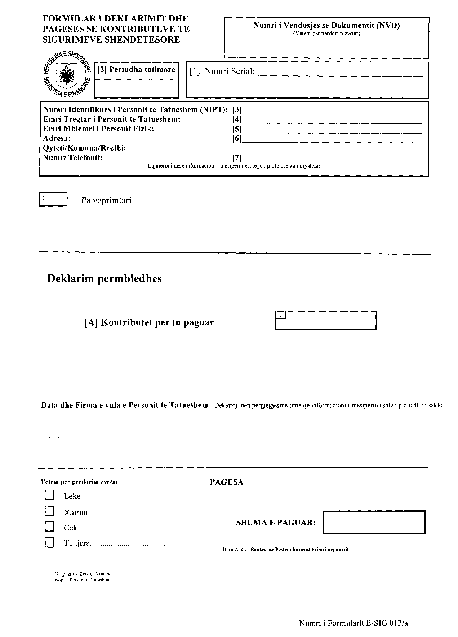

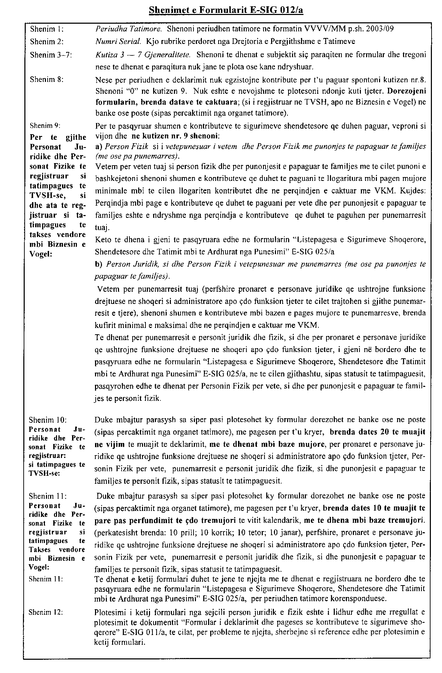

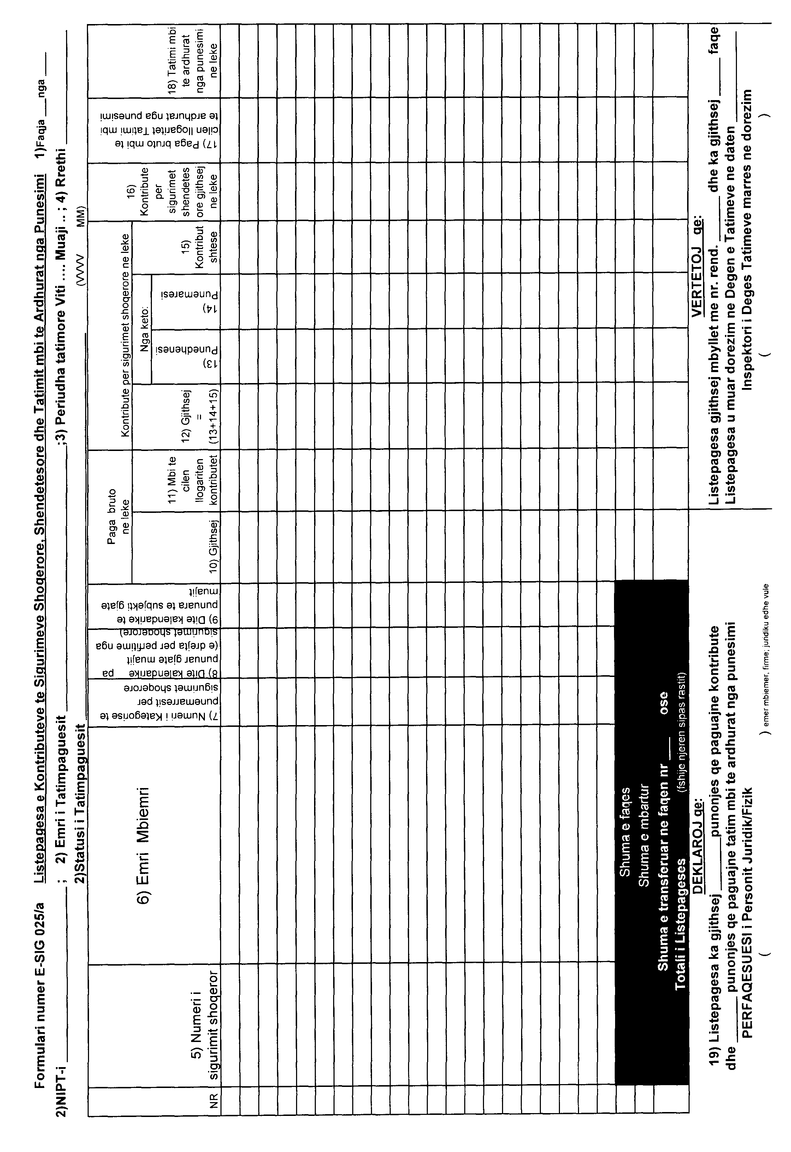

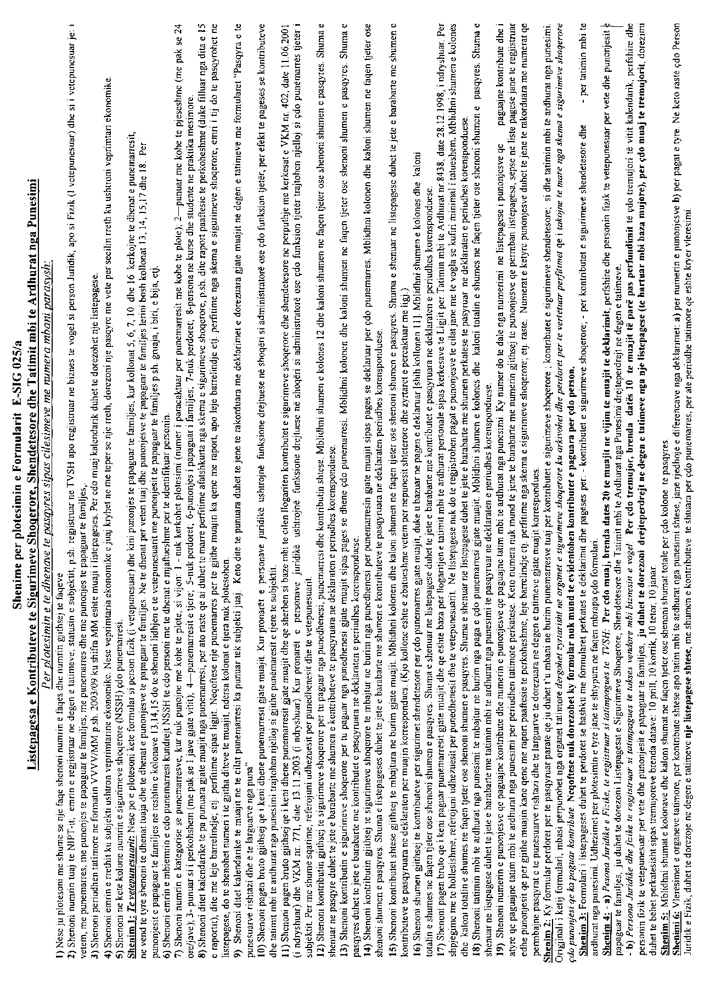

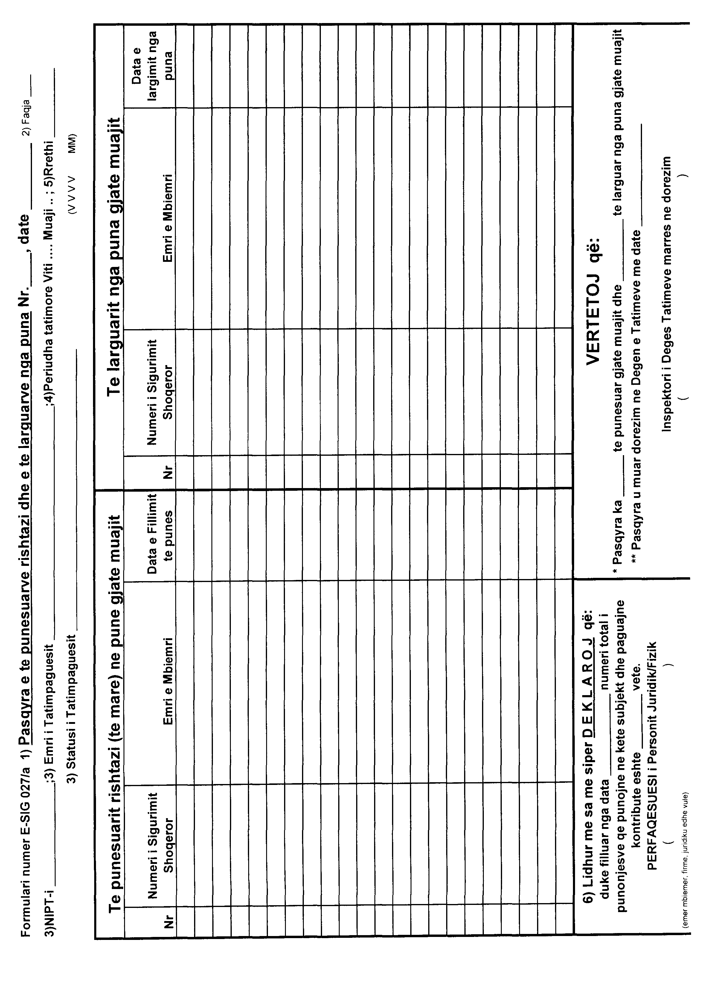

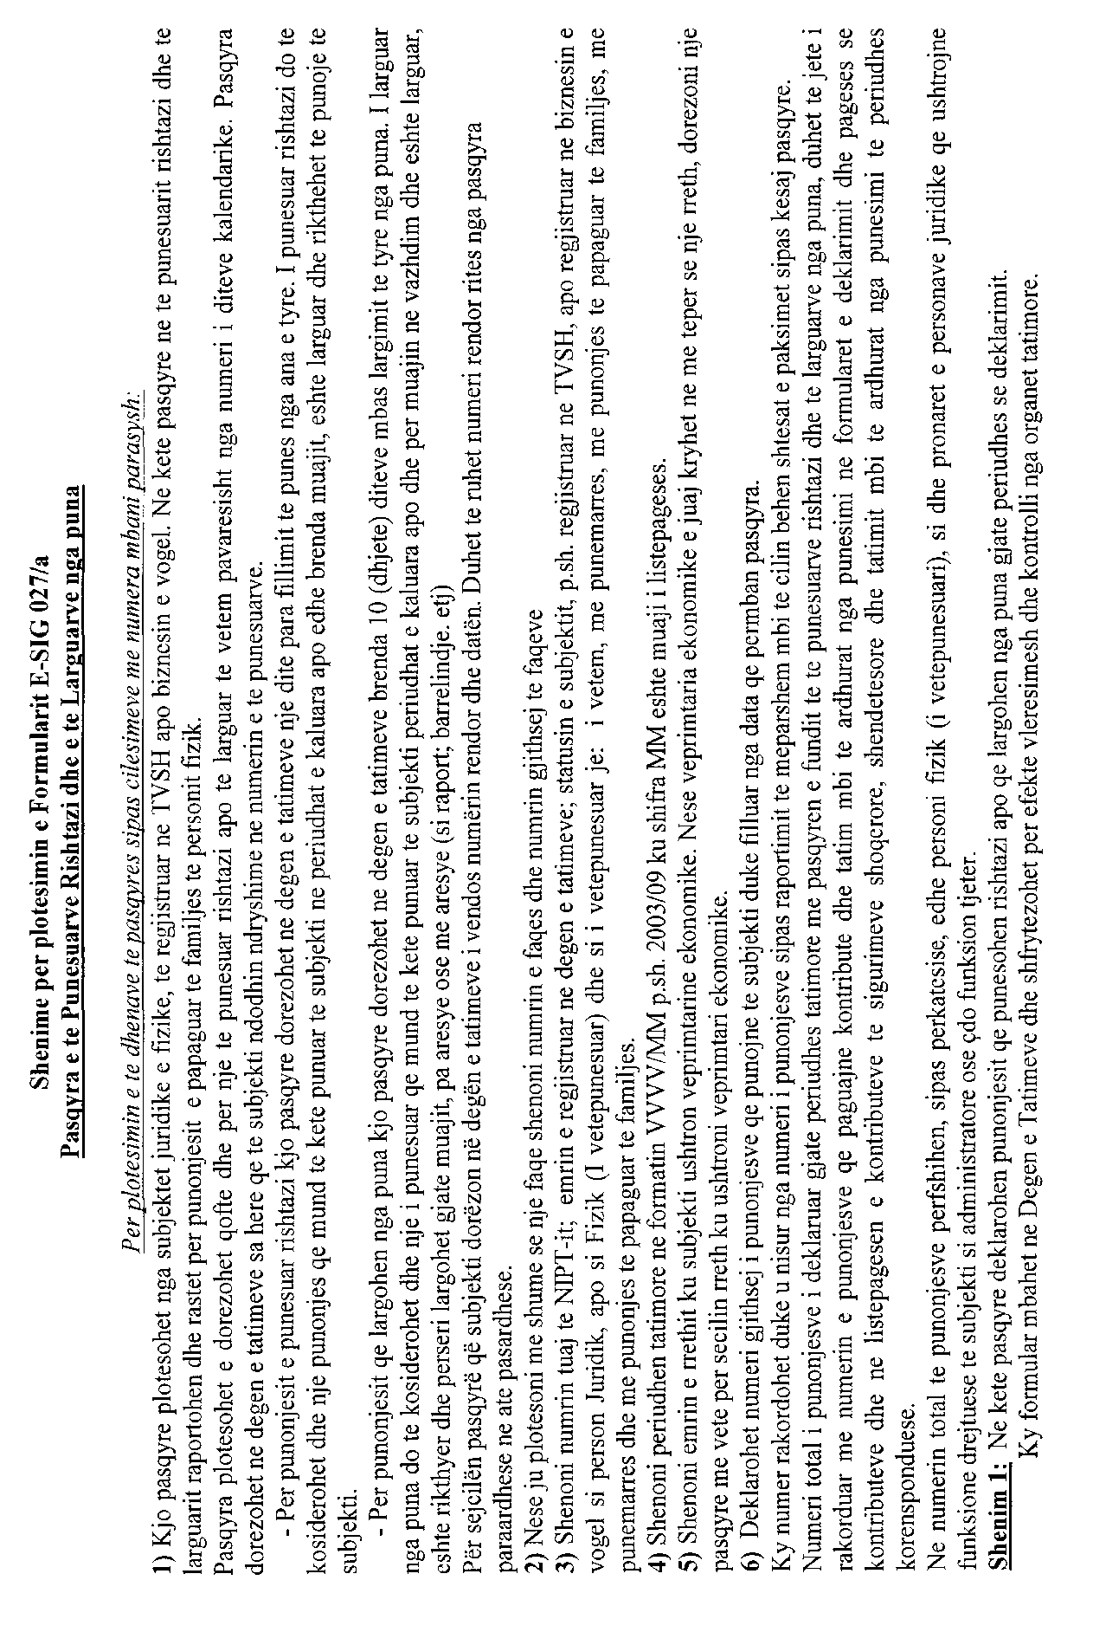

UDHËZIM

Nr.7, datë 19.1 2005

Për tatimin mbi VLERËN E SHTUAR

Në mbeshtetje të nenit 102, pika 4 të Kushtetutës së Republikës së Shqipërisë, si dhe në zbatim të ligjit Nr.7928, date 27.04.1995 “Për tatimin mbi vleren e shtuar”, i ndryshuar, Ministri i Financave,

UDHËZON:

1. Regjistrimi
1.1 Detyrimi për të kërkuar regjistrimin
Çdo person fizik apo juridik që zhvillon veprimtari ekonomike, qarkullimi i të cilit tejkalon apo parashikohet të tejkalojë 8 milionë lekë për një vit kalendarik detyrohet të kërkojë të regjistrohet.
Termi "person" përfshin çdo lloj subjekti që kryen një veprimtari ekonomike pavarësisht nga forma juridike e organizimit të tij. Ai përfshin edhe institucionet, organet e pushtetit qëndror e vendor, organizatat shoqërore e politike që kryejnë veprimtari ekonomike të tatueshme.
Janë të detyruar të regjistrohen gjithashtu edhe çdo lloj subjekti tjetër si individët, organet e pushtetit qendror e lokal, organizatat shoqërore, politike, ndërkombëtare, misionet diplomatike, etj. që kryejnë aktivitete import-eksporti, pavarësisht nga qarkullimi. Për çdo lloj subjekti që kryen import - eksporte, veprimet doganore do të bëhen vetëm pasi ai të ketë paraqitur origjinalin ose kopjen e noterizuar të Çertificatës së Numrit të Identifikimit për Personin e Tatueshëm (NIPT).
Mund të bëjnë veprime doganore pa qënë të detyruar te regjistrohen vetëm individët për mallrat e përdorimit personal. Përcaktimi "mallra të përdorimit personal" bëhet në përputhje me dispozitat e nenit 199 te Kodit Doganor dhe te pikes 2.12. te Vendimit VKM «Per dispozitat zbatuese te Kodit Doganor». Nuk janë të detyruar të regjistrohen gjithashtu individët që kryejnë importe të rastësishme, si mjete transporti për përdorim privat, dhe te tjera të kësaj natyre, pavarësisht se për importet e mësipërme ato janë të detyruar të paguajnë Tatim mbi Vlerën e Shtuar në doganë. Ne kete rast importimi behet me nje NIPT te perbashket i cili akordohet nga Drejtoria e Pergjithshme e Tatimeve dhe i behet i ditur te gjithe pikave doganore nga Drejtoria e Pergjithshme e Doganave.
1.1.1 Periudha që merret parasysh për llogaritjen e qarkullimit.
Periudha bazë që duhet të merret parasysh për llogaritjen e qarkullimit është viti kalendarik, që do të thotë periudha nga 1 janari deri në 31 dhjetor. Në cdo rast, nëqoftëse gjatë vitit kalendarik, qarkullimi i pritshëm tejkalon ose parashikohet të tejkalojë 8 milione lekë, personi fizik ose juridik detyrohet të kërkojë të regjistrohet.
1.1.2 Qarkullimi që merret parasysh
Qarkullimi që duhet të merret parasysh është qarkullimi gjithsej i realizuar nga i njëjti person, pavaresisht nga statusi i tij.
a) Qarkullimi gjithsej
Qarkullimi gjithsej përfshin të gjitha furnizimet e bëra nga një person: furnizimet e tatueshme, furnizimet e përjashtuara, furnizimet për eksport. Ai përfshin gjithashtu edhe furnizimet e tjera që mund të kryhen gjatë veprimtarisë së personit si ndihmat, subvencionet etj. Qarkullimi llogaritet ne bazr te çmimit total që paguan blerësi. Çmimi përfshin edhe tatimet dhe çdo detyrim tjetër. Përjashtim bëjnë vetëm shitjet e aktiveve të qëndrueshme të personit të tatueshëm, si ndërtesat, makinat dhe pajisjet. Këto shitje nuk merren parasysh kur llogaritet qarkullimi gjithsej.
b) I njëjti person
Nëqoftëse një person ka disa veprimtari në të njëjtin vend ose në vende te ndryshme, qarkullimi qe merret per baze për kriterin e kufirit të regjistrimit përfshin qarkullimin e të gjitha veprimtarive, në të gjitha vendet ku zhvillohet ajo, cilido qoftë emri i degëve apo forma e tyre juridike. Eshtë personi dhe jo veprimtaria ekonomike që regjistrohet për TVSH dhe çdo regjistrim mbulon të gjitha veprimtaritë ekonomike të personit të regjistruar.
c) Fillimi ose mbyllja e veprimtarisë ekonomike.
Nëqoftëse nje person fillon apo mbyll veprimtarinë ekonomike gjatë një viti kalendarik, kufiri i regjistrimit llogaritet në përpjestim me zgjatjen e veprimtarisë. Për shembull, një person e fillon veprimtarinë e tij më 15 tetor. Qarkullimi i tij nga 15 tetori deri në fund të vitit është 1.700.000 lekë. Kufiri minimal i regjistrimit për një tremujor është (8.000.000:365)x76=1.665.753 lekë. Në këtë rast personi është i tatueshëm dhe duhet të kërkojë të regjistrohet.
d) Rritja e qarkullimi mbi kufirin e regjistrimit
Nëqoftëse qarkullimi gjatë një viti kalendarik rritet mbi kufirin e regjistrimit, personi bëhet person i tatueshëm dhe duhet të kërkojë të regjistrohet që nga 1 janari i vitit kalendarik pasardhës.
1.2 E drejta për të kërkuar regjistrimin
Çdo person, qarkullimi i të cilit është më i ulët se kufiri i regjistrimit, mund të kërkojë të regjistrohet në çdo kohe, nëqoftëse ka nevojë të bëjë kështu për arsye të veprimtarisë së tij ekonomike. Personi i regjistruar, pavarësisht nga niveli i shitjeve të tij, duhet të zbatojë të gjitha kërkesat e ligjit duke përfshirë paraqitjen e deklaratave tatimore, pagimin e tatimit, mbajtjen e regjistrimeve deri sa ai të çregjistrohet, etj.
1.3 Mënyra e regjistrimit
1.3.1 Periudha e regjistrimit
a) Fillimi i veprimtarisë ekonomike
Një person i cili fillon veprimtarinë ekonomike, detyrohet të kërkojë të regjistrohet brenda 15 ditëve nga data e fillimit të saj, kur qarkullimi i tij pritet të tejkalojë kufirin e regjistrimit. Ne rastin e një personi i cili fillon veprimtarinë ekonomike dhe kjo veprimtari ka të bëjë me import-eksportin është i detyruar të kërkojë të regjistrohet brenda 15 ditëve nga data e fillimit të veprimtarisë, pavarësisht se qarkullimi i tij mund të mos arrijë kufirin minimal të regjistrimit.
b) Rritja e qarkullimit
Nëqoftëse gjatë një viti kalendarik qarkullimi i realizuar e tejkalon kufirin e regjistrimit, personi detyrohet të kërkojë të regjistrohet brenda 15 ditëve nga dita e përfundimit të vitit kalendarik në të cilin qarkullimi e tejkalon kufirin e regjistrimit. Per vitin e kaluar kalendarik tatimpaguesi paguan detyrimet tatimore per llojin e tatimit per te cilin ai ka qene i regjistruar.
1.3.2 Vendi i regjistrimit
Vendi i vetëm ku mund të bëhet regjistrimi është dega perkatese e tatimeve.
1.3.3 Formularët e regjistrimit
Personi i tatueshëm duhet të mbushë formularin e Kërkesës për Regjistrim me TVSH. Formulari i vetëm që përdoret për regjistrim është ai që shpërndahet nga Drejtoria e Përgjithshme e Tatimeve. Ai përmban të gjithë informacionin e nevojshëm për identifikimin e personit të tatueshëm (emrin, adresën, veprimtarinë ekonomike dhe gjithë informacionin e kërkuar në përputhje me ligjin dhe këtë udhëzim). Forma dhe permbajtja e ketij formulari eshte sipas modelit bashkengjitur ketij udhezimi.
1.4 Certifikata e regjistrimit
Organet tatimore pas marrjes së kërkesës për regjistrim kur ajo plotëson kushtet e përcaktuara, plotësojnë Çertifikatën e Regjistrimit te Personit te Tatueshem dhe ia japin atë personit të tatueshëm. Çertifikata përmban emrin e personit të tatueshëm, emrin tregtar (nëse ka), Numrin e Identifikimit të Personit të Tatueshëm (NIPT) dhe datën kur regjistrimi hyn në fuqi. Forma dhe permbajtja e certifikates eshte sipas formularit bashkengjitur ketij udhezimi.
Numri i Identifikimit të Personit të Tatueshëm është unik. Personi i tatueshëm ka një numër të vetëm, sado që të jetë numri i degëve apo i veprimtarive ekonomike të tij. Një numër i njëjtë identifikimi nuk mund t`i lëshohet disa personave të tatueshëm, edhe nëqoftëse numri i identifikimit tatimor nuk përdoret më nga një person i tatueshëm. Të gjitha deklaratat e bëra për organet tatimore (deklaratat tatimore, deklaratat doganore), të gjitha faturat e lëshuara nga personi i regjistruar dhe të gjitha dokumentat e përdorura prej tij për veprimtarinë e tij ekonomike duhet të përmbajnë numrin e identifikimit tatimor.
Çertifikatat e Regjistrimit te Personit te Tatueshem, të shpërndara nga organet tatimore, duhet të ekspozohen në të gjitha adresat ku personi i tatueshëm ushtron veprimtarinë e tij. Keto certifikata merren ne momentin e fillimit te veprimtarise dhe jane te vlefshme pergjithmone.
1.5 Të drejtat e organeve tatimore për regjistrimin
Organet tatimore kanë të drejtë:
- të regjistrojnë një person të tatueshëm edhe nëqoftëse ai nuk ka bërë kërkesë për t’u regjistruar kur ai plotëson kushtet për të qenë person i tatueshëm. Për këtë ato plotësojnë në vend te personit të tatueshëm formularin e regjistrimit duke shënuar në mënyrë të dukshme në të "Regjistruar në zyrë" dhe "Regjistrim i bërë nga ________ (emri dhe mbiemri i inspektorit që bën regjistrimin). më datë __________”. Brenda 5 ditëve nga data e regjistrimit në zyrë, inspektori përkatës duhet ti dorëzojë personit të tatueshëm Çertifikatën e Regjistrimit;
- të refuzojnë të regjistrojnë ose të çregjistrojnë cdo person qe nuk ka qenë i detyruar dhe as ka të drejtë të regjistrohet, me efekt nga data në të cilën regjistrimi ka hyrë në fuqi.
Kur organet tatimore marrin vendime të tilla ato informojnë me shkrim personin e tatueshëm.
2. Çregjistrimi
2.1 Detyrimi për të njoftuar ndryshimet
Personi i tatueshëm është i detyruar t`i njoftojë organeve tatimore ndryshimet e pësuara. Njoftimi i ndryshimeve duhet të bëhet brenda 15 ditëve nga momenti kur ato ndodhin, duke plotesuar Formularin e Ndryshimeve në Regjistrim, sipas atij të përcaktuar nga Drejtoria e Përgjithshme e Tatimeve, forma dhe permbajtja e te cilit eshte sipas modelit bashkengjitur ketij udhezimi, duke e dërguar atë në degën perkatese te tatimeve. Proçedura e njoftimit të ndryshimeve është e njëjtë me procedurën e regjistrimit. Ka ndryshime që kërkojnë çregjistrim dhe të tjera që kërkojnë modifikim të regjistrimit.
2.1.1 Ndryshime që kërkojnë cregjistrim.
Çdonjëri nga ndryshimet e mëposhtme kërkon anullimin e regjistrimit ekzistues:
- Mbyllja e veprimtarisë ekonomike.
- Shitja e veprimtarise ekonomike.
- Bashkimi ose shkrirja për të kryer një veprimtari ekonomike që më parë kryhej nga një person i tatueshëm.
- Renia e qarkullimi nën kufirin minimal të regjistrimit në periudhën më të fundit prej 12 muajsh.
- Heqja dore nga e drejta për t’u regjistruar, kur kjo nuk eshte e detyrueshme.
Nëse si rezultat i ndryshimeve b e c personi i tatueshëm i ri duhet te ri-regjistrohet, atij i jepet një numër i ri regjistrimi.
2.1.2 Ndryshime që kërkojnë modifikime në regjistrim
Cdonjeri nga ndryshimet e meposhtme kerkon modifikimin e regjistrimit ekzistues:
- Ndryshim në emrin ose emrin tregtar të biznesit, ose emrin/dhe ose adresën e njërit prej partnerëve.
- Ndryshim në emrat e pronarëve apo administratorëve.
- Ndryshim i emrit dhe ose adresës në Shqipëri të përfaqësuesit fiskal për TVSH të emëruar nga një kompani jashtë vendit.
- Ndryshim në adresën e vendit kryesor, apo vendeve në të cilat kryhet biznesi.
- Ndryshim në veprimtarinë ekonomike kryesore.
- Ndryshim në numrin e llogarisë bankare.
NIPT-i ekzistues nuk ndryshon si pasojë e këtyre ndryshimeve, por çertifikata perditesohet me të dhënat e reja.
2.1.3 Kalimi ne regjistrin pasiv
Organet tatimore kanë të drejtë të çregjistrojnë nga regjistri aktiv i regjistrimeve duke kaluar në pasiv çdo person të tatueshëm, kur provohet se ai për çfarëdo arsye në vitin e fundit fiskal nuk ka ushtruar veprimtari.
2.2 Mënyrat e çregjistrimit
2.2.1 Periudhat e çregjistrimit dhe data e hyrjes në fuqi të tij.
Kur personi i tatueshëm mbyll veprimtarinë e tij ekonomike, ai duhet të kërkojë të çregjistrohet jo më vonë se 15 ditë nga dita e fundit në të cilën ai ka bërë furnizime të tatueshme. Çregjistrimi hyn në fuqi nga dita e fundit e bërjes të furnizimeve të tatueshme.
Kur qarkullimi bie nën kufirin e regjistrimit gjatë periudhës më të fundit prej 12 muajsh, personi i tatueshëm mund të kërkojë të çregjistrohet në çdo kohë, por jo më përpara se një vit nga data në të cilin regjistrimi i tij ka hyrë në fuqi. Çregjistrimi hyn në fuqi në kohën kur personi i tatueshëm ka kërkuar të çregjistrohet.
Kur personi i tatueshëm heq dorë nga e drejta për t’u regjistruar, ai mund të kërkojë të çregjistrohet jo më përpara se 1 vit nga data e hyrjes në fuqi të regjistrimit.
Kur provohet se për çfarëdo arsye në vitin e fundit fiskal personi i tatueshem nuk ka ushtruar veprimtari, organet tatimore, pas kryerjes se procedurave administrative te verifikimit te ketyre personave, kanë të drejtë të çregjistrojnë ato nga regjistri aktiv i regjistrimeve duke kaluar në pasiv.
2.2.2 Dispozita të tjera për çregjistrimin
Vendi i çregjistrimit është dega e tatimeve ku është bërë regjistrimi. Formulari që përdoret për çregjistrim është Formulari i Ndryshimeve të regjistrimit për TVSH" i percaktuar ne piken 2.1. te ketij udhezimi. Proçedura e çregjistrimit është e njëjtë me proçedurën e regjistrimit. Në çastin e çregjistrimit, personi i tatueshëm është i detyruar të paraqesë një deklarate përfundimtare pagese sipas formularit te percaktuar ne piken 10.1. Kjo deklaratë do të ketë të llogaritur TVSH mbi gjendjen e mallrave (stoqet) dhe mbi mallrat kapitale (pajisjet) në datën e çregjistrimit.
Personat e tatueshëm që çregjistrohen nga TVSH, sipas pikave d) dhe e) të paragrafit 2.1.1, të këtij udhëzimi dhe që vazhdojnë veprimtarinë e tyre ekonomike, trajtohen si persona të tatueshëm të taksës mbi biznesin e vogël dhe të tatimit të thjeshtuar mbi fitimin. Kjo kategori personash të tatueshëm nuk detyrohet të llogarisë TVSH mbi gjendjen e mallrave stok në datën e ç’regjistrimit nga TVSH.
Për çdo çregjistrim përfundimtar nga organet tatimore, do të ndiqen procedurat e përcaktuara në ligjin dhe udhëzimin “Për procedurat Tatimore në RSH”. Edhe pas datës së çregjistrimit, personi i tatueshëm është përgjegjës për çdo detyrim të TVSH që rezulton për periudhën kur ai ishte i regjistruar, deri ne momentin kur keto detyrime parashkruhen sipas nenit 46.2 te Ligjit “Per Procedurat Tatimore”.
3. Vetëfurnizimet
Në mbështetje të pikës 5 të nenit 10, nëse një person i tatueshëm do të përdore për qëllime të veprimtarisë të tij ekonomike të tatueshme mallra të cilat i prodhon vetë, trajtohet sikur i furnizon (shet) këto mallra si pjesë të kësaj veprimtarie të tatueshme, dhe sikur furnizohet (blen) me këto mallra për qëllimet e ushtrimit të veprimtarisë së tij ekonomike të tatueshme. Kushti i vëtëfurnizimit është qe mallrat e prodhuara nga tatimpaguesi të përdoren po nga ai për qëllime të furnizimeve të tatueshme (të ketë të drejtën e kreditimit). Në këtë rast personi i tatueshëm lëshon një faturë tatimore shitje për veten, që do të thotë që është dhe shitës dhe blerës.
Shembull: nëse një person I tatueshëm prodhues mobiljesh, 10 tavolina dhe 10 karrike nga i gjithë prodhimi i tij i përdor për pajisjen e zyrave ku zhvillon veprimtarinë e tij ekonomike, kemi të bëjmë me një vetëfurnizim.
Vlera e tatueshme e furnizimit për vete është kostoja e prodhimit. Nëse mallrat që prodhohen nga veprimtaria ekonomike që ushtrohet, përdoren nga vetë prodhuesi por në funksion të ushtrimit të një veprimtarie ekonomike të përjashtuar, ose pjesërisht të përjashtuar sipas ligjit për TVSH (neni 33), personi i tatueshëm nuk ka të drejtën e kreditimit (ose e ka pjesërisht kur është rasti) të TVSH-se së paguar ne blerjet e bëra.
4. Transferimi i veprimtarisë ekonomike
Nëse një person i tatueshëm i kalon te gjithe veprimtarinë ose një pjesë të saj një personi tjeter, i cili është ose bëhet i tatueshëm në lidhje me veprimtarinë e kaluar, duke e vazhduar atë, dhe ky transaksion plotëson njekohesisht kushtin ekonomik dhe ligjor, kalimi konsiderohet transferim i veprimtarisë ekonomike dhe nuk eshte i tatueshem.
Plotësimi i kushtit ekonomik kërkon që veprimtaria qe transferohet të ketë autonomi ekonomike, pra të ketë mundësi të funksionojë si e pavarur tek marrësi. Autonomia ekonomike presupozon ekzistencën e të gjitha kushteve për realizimin e prodhimit, si ambientin, lëndët e para, makineritë, etj. Shitja vetëm e njërës prej tyre (lëndës së parë, makinerive ose ambienteve, etj) nuk konsiderohet transferim i veprimtarisë ekonomike, por vetëm një furnizim i zakonshëm mallrash, për të cilin aplikohet TVSH.
Plotësimi i kushtit ligjor kërkon që të bëhet në të gjitha rastet verifikimi i bilancit te personit qe kalon veprimtarine, te verifikohet sa dhe cilat asete të aktivit përdoreshin për prodhimin e produktit dhe sa janë transferuar dhe po kështu në pasiv, sa të ardhura janë realizuar për shkak të këtij kalimi. Të njëjtat verifikime do të bëhen në bilancin e personit tek i cili kalon veprimtaria, sa asete kanë hyrë dhe çfarë veprimesh jane bërë në pasiv. Midis dy personave duhet të jetë perpiluar gjithashtu nje kontrate transferimi e noterizuar, mbeshtetur ne Kodin Civil.
Nëse personi i tatueshëm jep mallra të cilat janë pjesë e aseteve të veprimtarisë së tij ekonomike, psh. i shet, i fal ose i përdor privatisht, ky është një furnizim i tatueshëm dhe mbi vlerën e tatueshme të këtyre furnizimeve llogaritet TVSH.
5. Momenti i Furnizimit
Furnizimi quhet i kryer në momentin kur është e detyrueshme të lëshohet fatura. Personi që kryen një furnizim të tatueshëm, detyrohet të lëshojë faturë për atë furnizim në momentin kur lëvrohen mallrat ose kur ato bëhen të disponueshme, apo kur shërbimet janë kryer prej tij në lidhje me atë furnizim.
Në të gjitha rastet kur personi i tatueshëm, arkëton pagesën përpara se mallrat të lëvrohen apo të bëhen të disponueshme, apo shërbimet të jenë kryer ai është i detyruar të lëshojë një faturë në momentin që pagesa është arkëtuar prej tij. Kjo faturë do të regjistrohet menjëherë në librin e shitjes dhe do të pasqyrohet në FDP-ne e po atij muaji në të cilin është bërë marrja e pagesës.
5.1 Transferimi i mallrave për shitje me këste.
Kur mallrat transferohen në bazë të një kontrate, e cila parashikon marrjen me qera ose shitjen me këste, pavarësisht nga momenti i kalimit të pronësisë, detyrimi për TVSH-ne lind mbi vlerën e plotë të mallit. Ndërsa përsa i takon deklarimit dhe pagesës për cdo periudhë tatimore, TVSH llogaritet mbi pagesat e vlerës së kësteve për mallin e vënë në dispozicion të përdoruesit. Operacione të kësaj natyre janë ato që kanë të bëjnë me transferimin e mallrave në bazë të një kontrate qeraje financiare (leasing). Per cdo rast shitesi apo qeradhenesi do te perpiloje nje fature tatimore me TVSH per cdo kest te percaktuar ne kontraten perkatese te leasing.
6. Furnizimi kundrejt pagesës
6.1 Përdorimi privat i mallrave
Kur mallrat qe i përkasin veprimtarisë ekonomike të një personi të tatueshem përdoren privatisht jashtë kësaj veprimtarie, furnizimi është i tatueshëm sipas nenit 18.2 te ligjit mbi TVSH-ne. Ky furnizim perfshin mallrat të cilat janë prodhuar vetë dhe mallrat nga inventari ose nga aktivet e veprimtarisë ekonomike të personit të tatueshëm. Përdorimi privat përfshin përdorimin personal nga personi i tatueshëm të aktiveve të veprimtarisë së tij ekonomike. Ai gjithashtu përfshin edhe përdorimin nga persona të tjerë të tillë si një i punësuar, i afërt, një mik, etj. te personit te tatueshem.
Vlera e tatueshme në këto raste përcaktohet sipas Nenit 27 të ligjit mbi TVSH-ne, paragrafi i dytë. Konsiderohet si përdorim privat në çastin e çregjistrimit, inventari gjendje i aseteve për të cilat është paguar TVSH në blerje. Në këtë çast, personi i tatueshëm është i detyruar të paraqesë një Formular Deklarimi dhe Pagesë përfundimtare sipas formularit te percaktuar ne piken 10.1. te ketij udhezimi. Kjo deklaratë do të ketë të llogaritur TVSH mbi gjendjen e mallrave (stoqet) në datën e çregjistrimit të vlerësuara sipas vlerës së tregut dhe mallrat kapitale gjendje të vlerësuara sipas paragrafit 18.1.5 të këtij Udhëzimi.
6.2 Furnizimet kundrejt pagesës së reduktuar
Trajtohen si furnizime kundrejt pagesës (të tatueshme), të gjitha rastet kur mallrat që i janë furnizuar një personi të tatueshëm për qëllimet e veprimtarisë së tij ekonomike, furnizohen prej tij ose ju jepen për përdorim personave të tjerë kundrejt pagesës së reduktuar, përveç rasteve kur mallrat janë furnizuar apo përdorur vetëm si mostra. Në kuptim të këtij ligji, mostër konsiderohet ai furnizim malli pa pagesë në atë formë që nuk është e përshtatshme për rishitje.
Furnizime kundrejt pagesës së reduktuar quhen rastet kur, furnizuesi nuk arkëton pagesën, p.sh., dhuratat, mallra e shërbime të furnizuara si nxitës (ofrohet një dhuratë me kusht që blerësi të blejë dicka ose të bëjë veprime të tjera në dobi të shitësit) ose pagesa është dukshëm më e vogël se ç`duhej të ishte nëse qëllimi i furnizuesit ka qënë fitimi për këtë dhe furnizime të ngjashme. Mallrat dhe shërbimet e furnizuara në rrethanat e mësipërme janë të tatueshme dhe vlera e tatueshme e tyre është pagesa totale që duhet të ishte e pagueshme ne baze te cmimit te te shitjes në lidhje me atë furnizim.
6.3 Dhënia në përdorim pa pagesë e aktiveve te veprimtarise.
Në rastet kur një furnizues mallrash i jep klientit të tij në përdorim, pa pagesë, aktive të qëndrueshme të trupëzuara, pjesë e veprimtarisë së tij, me qëllim shpërndarjen e mallrave që ai furnizon (frigoriferë, banakë frigoriferikë dhe te tjera të kësaj natyre) trajtimi i TVSH-së do të jetë si më poshtë:
- Në rast se klienti, të cilit i është dhënë në përdorim aktivi nga furnizuesi i tij, paguan të njëjtin cmim si edhe një klient i cili thjesht blen mallra pa marrë në përdorim aktive të kësaj natyre, atëhere nuk llogaritet TVSH mbi dhënien në përdorim të aktiveve.
- Në rast se klienti të cilit i është dhënë aktivi nga furnizuesi i tij, paguan një vlerë më të madhe për mallrat e furnizuara nga ky i fundit se një klient i cili thjesht blen mallra, atëhere llogaritet TVSH, me shkallë tatimore 20%, mbi diferencën e cmimit. Kjo diferencë konsiderohet si vlerë e dhënies në përdorim.
Ky parim zbatohet vetëm aty ku nuk ka detyrim për blerësin për të bërë një pagesë në para ose në natyrë, për përdorimin e aktivit. Si kusht per kete trajtim nevojitet :
- Midis furnizuesit (pronari i aktivit) dhe klientit, te ekzistoje nje kontrate e lidhur sipas se ciles furnizuesi kryen furnizime te vazhdueshme te atij lloji malli, i cili ruhet ne keto aktive.
Ne te njejten kontrate te sqarohet qe dhenia ne perdorim e ketyre aktiveve behet pa pagese.
- Zbatimi në praktikë i kësaj kontrate, pra furnizimet e vazhdueshme te furnizuesit (pronar i aktivit) për klientin të jenë konkretizuar me dokumenta justifikuese.
- Furnizuesi i paraqet keto aktive ne dokumentat e tij te kontabilitetit kundrejt te gjitha rregullave, si prone te tij.
Trajtimi i mësipërm është i vlefshëm vetëm në rastet kur nuk ka detyrim për klientin(blerësin) për të bërë një pagesë në vlerë ose natyrë për llogari të furnizuesit, për marrjen në përdorim të aktivit.
Nëse dhënia në përdorim e aktiveve bëhet kundrejt pagesës, atëhere kemi të bëjmë me furnizim të tatueshëm dhe mbi transaksionin zbatohet TVSH me shkallë tatimore 20%.
7. Furnizimet e tatueshme dhe ato të përjashtuara.
Ligji "'Për Tatimin mbi Vlerën e Shtuar", zbatohet mbi çdo furnizim mallrash e shërbimesh që kryhet nga çdo person i tatueshëm, pavarësisht nga forma juridike e organizimit të tij dhe pavarësisht nga lloji i veprimtarisë ekonomike që ai kryen. Në të njëjtën kohë, nenet 19 deri ne 25.6 dhe neni 26.1 te Ligjit parashikojne edhe përjashtimet nga ky tatim.
7.1 Toka dhe ndertesat.
Furnizimi i tokës dhe truallit dhe dhënia me qera e tyre është furnizim i përjashtuar, përveç rasteve kur toka përdoret për parkimin e mjeteve të transportit dhe mjeteve të tjera lëvizëse. Parkimi i mjeteve të transportit dhe pajisjeve të tjera lëvizëse, është i tatueshëm me TVSH.
Dhënia me qera e ndërtesave, sipas percaktimeve te bera ne paragrafin 7.1.2. te ketij udhezimi, dhe furnizimi i shërbimeve të ndërtimit dhe të mirëmbajtjes jane furnizime te tatueshme.
Dhënia me qera e ndërtesave pronë publike nga organet e pushtetit qendror apo vendor, është furnizim i përjashtuar nga TVSH.
Tokë për qëllime të këtij ligji do të thote çdo zonë e papunuar, papërpunuar, pazhvilluar e tokës, që nuk përmban ndonjë ndërtim, përveç mureve të thjeshta ndarëse ose gardhe që përcaktojnë kufijtë ndarës të tokës.
Ndërtesë do të thotë çdo ndërtim i nje ndërtese te fiksuar në tokë, ose pjesë e asaj ndërtesë (e tillë si dhomë ose apartament), dhe që përfshin tokën mbi të cilën ajo qëndron plus tokën rrethuese që bën pjesë në shitje, por nuk përfshin artikuj të tillë si rulotat dhe trajlerat.
Ndërtimi përcaktohet si çdo operacion që ka për rezultat përfundimin tërësor ose pjesor të një ndërtese të re ose substancialisht të ndryshuar, muri, rruga ose themeli. Ndërtime konsiderohen:
a) Punët për konstruksionin e ndërtesave dhe të objekteve të tjera ku futen :
- punët e ndërtimit (muraturë, armaturë, suvatime, etj.);
- punët publike (ndërtim e mirëmbajtje rrugësh, etj.);
- punët për rregullimin e parqeve që lidhen me operacione të tilla që zgjasin afatin e shfrytëzimit);
- punët për rregullimin e teritoreve që kërkojnë modifikime të relievit;
- punët e rrjetit ngrohës dhe të konstruksioneve metalike;
- punët për shkatërrimin e pasurive të patundshme.
b) Punët për pajisjen e ndërtesave dhe të objekteve të tjera, ku futen:
- punët për pajisjen e ndërtesave, pajisje të cilat inkorporohen mënyrë definitive në ndërtesë, duke u transformuar kështu për shkak të destinacionit të tyre në pasuri të patundshme (instalimet elektrike, ato sanitare, të ngrohjes, etj.).
Instalimet e objekteve ose të aparateve të lëvizshme, të cilat me vendosjen e tyre ruajnë karakter te lëvizshëm, nuk konsiderohen punë ndërtimi por shitje materialesh pasojë e kryerjes së një shërbimi.
c) Punët për riparimin e pasurive të patundshme dhe të instalimeve me karakter të patundshëm. Këtu bëhet fjalë për punë që bëhen të nevojshme për shkak të degradimit ose prishjes së ndërtesave (pasuri të patundshme) si lyerja e fasadave, ribërja e një instalimi elektrik apo sanitar, etj.
Mirëmbajtja përcaktohet si çdo operacion i kryer mbi tokë ose ndërtesa për të parandaluar degradimin ose dëmtimin dhe për t`I mbajtur tokën dhe ndertësat me pamje të mirë dhe rregull funksionimi, duke përfshirë pastrimin.
TVSH në ndërtim aplikohet:
- Kur shoqëritë e ndërtimit ndërtojnë për të shitur apo për të dhënë me qera, TVSH llogaritet dhe paguhet çdo muaj mbi vlerën e situacionit mujor të punimeve. Bashkëngjitur me çdo situacion mujor do të jetë detyrimisht fatura tatimore me numër serial. Vlera e situacionit mujor do të jetë vlera e tatueshme mbi të cilën do të llogaritet TVSH-ja në masën 20%. Personi i tatueshëm është i detyruar të llogarisë TVSH-ne çdo muaj. Vlera totale e këtij situacioni mujor regjistrohet në librin e shitjeve.
- Kur shoqëritë e ndërtimit të liçencuara profesionalisht, do të ndërtojnë objekte për qellim përdorimi në funksion të aktivitetit të tyre të tatueshëm (jo per t’u shitur), kemi të bëjmë me vetëfurnizim të ndërtesave. Per cdo muaj, shoqeria ndertuese perpilon situacionin e punimeve te kryera. Bashkëngjitur me çdo situacion mujor, do të jetë detyrimisht fatura tatimore. Personi i tatueshëm është i detyruar të llogarisë TVSH-ne çdo muaj kalendarik. Fatura tatimore e përpiluar si më sipër, regjistrohet njëkohësisht në librin e blerjeve dhe të shitjeve të shoqërisë.
Lejohet kreditimi i TVSH-se së paguar në blerjet e bëra për këtë qëllim. Kreditimi lejohet i plotë për rastet kur personi i tatueshëm kryen aktivitet ekonomik plotësisht të tatueshëm, si dhe i pjesshsëm kur kryen aktivitet pjesërisht të tatueshëm. Eshtë kusht që ndërtesat e kësaj natyre duhet të jenë të destinuara për kryerjen e aktiviteteve të tatueshme nga vetë shoqeria. Gjithashtu ndërtesat duhet të jenë të një tipi të tillë, qe natyra dhe qëllimi i përdorimit të tyre te shpallen dhe aprovohen në lejen e ndërtimit të dhene nga organet e qeverisjes vendore.
Kur një shoqëri ndërtimi e liçencuar si e tillë ndërton shtëpi banimi për vete, llogarit dhe paguan TVSH-ne, sipas nenit 18.2 te ligjit mbi TVSH-ne. Nëse merret paradhënie për punimet që do të kryhen, atëherë personi i tatueshëm që merr paradhënien detyrohet të lëshojë faturë në momentin e marrjes së saj dhe këtë faturë ta regjistrojë në librin e shitjes së periudhës tatimore në të cilën është marrë paradhënia.
7.1.2 Ndertesat.
Duke filluar nga data 1 janar 2006, shitja e ndërtesave është furnizim i tatueshëm.
Natyra e ndërtesave.
- Ndërtesa banimi konsiderohen ndërtesa me qëllim te vetëm banimin. Në këtë grup nuk përfshihen ndërtesa të hotelerisë, kampingje turistike, etj. Ndërtesat e kësaj natyre nuk bëhen objekt i asnjë veprimtarie ekonomike (përjashtohet qeradhënia) në siperfaqen e zënë prej tyre.
- Ndërtesa për qëllime tregtare konsiderohen ndërtesat qe sherbejne dhe jane ne funksion te kryerjes se nje veprimtarie ekonomike.
TVSH e ndërtesave zbatohet në furnizimet e mëposhtme :
- Ne shitjen e parë të ndërtesave të reja për qëllime banimi;
- Ne shitjen e parë dhe cdo shitje tjeter pas saj, të ndërtesave për qëllime tregtare;
- Ne qeradhënien e ndërtesave për qëllime tregtare;
- Ne qeradhënien e ndërtesave për banim mbi te cilat nuk është zbatuar TVSH në shitje.
Janë furnizime të përjashtuara nga TVSH :
- Shitjet pas shitjes së parë të ndertesave te reja për banim;
- Shitjet e të gjitha ndërtesave ekzistuese për banim;
Qeradhënia e ndërtesave për banim mbi të cilat eshte zbatuar TVSH në shitje.
7.2 Shërbimet financiare
Shërbimet financiare të përcaktuara në nenin 21 të Ligjit "Për Tatimin mbi Vlerën e Shtuar", janë furnizime të përjashtuara nga TVSH. Por nëqoftëse personi i tatueshëm kryen shërbime për mbikqyrje, transaksione që lidhen me artikujt e përdorur për koleksione apo veprime që lidhen me mbledhjen e borxhit, ai kryen furnizime të tatueshme.
Furnizime të tatueshme janë gjithashtu edhe sigurimi i jojetës, me përjashtim të sigurimit të jetës. Furnizime të jojetës janë të gjitha llojet e sigurimit të pasurisë, sigurimi i përgjegjësisë civile, të gjitha llojet e sigurimit të mjeteve motorike si dhe të gjitha llojet e tjera të sigurimeve të jojetës.
Tatimi mbi Vlerën e Shtuar për të gjitha rastet e mësipërme do të llogaritet në masën 20 përqind të primit të sigurimit dhe së bashku me primin do të jetë i pagueshëm nga blerësi.
Sigurimi i përgjegjësisë ndaj palëve të treta për mjetet motorrike jashtë territorit të Republikës së Shqipërisë (kartoni jeshil) si dhe sigurimi i shëndetit për shtetasit në udhëtim jashtë territorit të Republikës së Shqipërisë, do të trajtohen me TVSH në masën 0 %.
Furnizime të tatueshme janë gjithashtu edhe sigurimet e pronës. Në këtë rast, në vlerën totale të primit të sigurimit do të përfshihet edhe TVSH.
7.3 Banka e Shqipërisë
Në bazë të nenit 22 të Ligjit, furnizimi i arit, banknotave dhe i monedhave për Bankën e Shqipërisë përjashtohen nga TVSH. Por, në rastet kur Banka e Shqipërisë kryen veprimtari të tjera ekonomike të tilla si bërja e shtypshkrimeve të ndryshme, furnizimi i monedhave për qëllime numizmatike etj, ajo bën furnizime të tatueshme dhe duhet të regjistrohet e të paguajë TVSH.
Furnizimi i shtypshkrimeve të pullave fiskale nga Shtypshkronja e Bankës së Shqipërisë, për Ministrinë e Financave, konsiderohet furnizim i përjashtuar nga TVSH.
7.4 Shërbimet postare
Furnizimi i pullave të postës për përdorim për shërbime postare, furnizimi i pullave fiskale dhe i të gjithë pullave të tjera të ngjashme përjashtohen nga TVSH. Por nëqoftëse posta bën importe apo kryen edhe shërbime të tjera postare, dhe qarkullimi vjetor kalendarik i saj është më i madh se 8 milionë leke, ajo duhet të regjistrohet dhe të paguajë TVSH.
7.5 Organizatat jofitimprurese
Për qëllimet e tatimit mbi vlerën e shtuar, organizatë jofitimprurëse është çdo shoqëri, institucion, shoqate apo organizate, që themelohet dhe ushtron veprimtarinë e saj në përputhje me Ligjin Nr.8788, datë 07.05.2001 “Për Organizatat jo Fitimprurëse” dhe që nuk është krijuar për përfitime ose të ardhura të antarëve të saj dhe rregullat e së cilës nuk lejojnë shpërndarje fitimesh apo pronash për antarët e saj.
Në organizata jofitimprurëse futen edhe të gjitha institucionet buxhetore që subvencionohen nga shteti.
Në bazë të nenit 24 të Ligjit furnizimet e bëra nga organizatat jofitimprurëse kundrejt pagesës së reduktuar, që do të thotë se këto organizata duhet t`i kryejnë vetë këto furnizime dhe këto furnizime të jenë bërë kundrejt pagesës së reduktuar sipas kushteve që përcakton neni 18 i ligjit, janë furnizime të përjashtuara nëse janë :
- furnizim mallrash e shërbimesh për trajtim mjekësor ose dentar;
- furnizim shërbimesh për mbrojtjen e kujdesin ndaj fëmijëve ose të moshuarve;
- furnizim shërbimesh arsimore, kulturore a sportive;
- furnizim shërbimesh nga organizata fetare a filozofike me qëllim mirëqënien shpirterore.
Furnizime kundrejt pagesës së reduktuar kemi ne ato raste kur këto organizata nuk arketojnë pagesë ose pagesa që ato arkëtojnë është dukshëm më e vogël se ç'duhet të ishte nëse qëllimi i tyre do të ishte fitimi, sipas Nenit 18, paragrafi 4 te ligjit mbi TVSH-ne. Përkundrazi, kur këto organizata i bëjnë furnizimet e mësipërme kundrejt pagesës së plotë, ato bëjnë furnizime të tatueshme. Nëse një organizatë jofitimprurese kryen veprimtari të tjera, të ndryshme nga ato të përmendura më sipër, ajo kryen veprimtari të tatueshme, pavarësisht nëse pagesa është e reduktuar apo e plotë. Në këtë rast, nëqoftëse volumi i qarkullimit është më i madh se 8 milionë lekë, ajo është e detyruar të regjistrohet dhe të paguajë TVSH.
Në bazë të paragrafit të dytë të nenit 4 të Dekretit të Presidentit,Nr.1510, datë 28.06.1996 "Për disa ndryshime në Ligjin për Tatimin mbi Vlerën e Shtuar", mallrat e importuara kundrejt pagesës së reduktuar si ndihmë humanitare nga organizatat bamirëse humanitare, institucionet e kultit, entet publike, si dhe institucionet shtetërore buxhetore me qëllim kryerjen e sherbimeve të percaktuara ne nenin 24 të Ligjit, nuk ngarkohen me TVSH.
Furnizimi i shërbimeve arsimore dhe i mallrave e shërbimeve të lidhura ngushtë me to, nga institucione arsimore, publike dhe private, që ushtrojnë veprimtarinë e tyre në përputhje me ligjet “Për sistemin arsimor parauniversitar” dhe “Për arsimin e lartë në Republikën e Shqipërisë” është furnizim i përjashtuar nga TVSH. Me “mallra dhe shërbime të lidhura ngushtë me sistemin arsimor” do të kuptohet furnizimi nga institucionet arsimore i librave dhe pajisjeve shkollore, shërbimeve të internetit, fotokopjimeve, printimeve, etj. të kësaj natyre, të përfshira në çmimin që paguajnë nxënësit. Shërbimet e tranportit dhe ato të ushqimit do të konsiderohen të lidhura ngushtë me shërbimet arsimore, vetëm në rastet kur ato furnizohen nga vetë institucioni arsimor, pra me mjetet dhe personelin e institucionit arsimor. Në rastet kur këto shërbime furnizohen nga subjekte jashtë institucionit arsimor, ato nuk konsiderohen si furnizime të lidhura ngushtë me shërbimet arsimore dhe nuk përfitojnë përjashtim nga TVSH.
7.6 Diplomatët dhe organizatat ndërkombëtare.
Në bazë të nenit 25, përjashtohen nga TVSH furnizimet që bëhen për misionet diplomatike e personelin e tyre, mbi bazën e reciprocitetit dhe për organizatat ndërkombëtare e personelin e tyre mbi bazën e marëveshjeve ndërkombëtare dhe NATO-n.
Në mbështetje të këtij neni, importimi i mallrave për misionet diplomatike dhe personelin e tyre është i përjashtuar nga TVSH. I përjashtuar nga TVSH është gjithashtu edhe importimi i mallrave për organizatat ndërkombëtare të njohura si të tilla nga shteti shqiptar dhe NATO. Përjashtimi për organizatat ndërkombëtare jepet sipas kushteve të vendosura prej konventave ndërkombëtare që themelojnë këto organizata.
Megjithatë, edhe pse janë të përjashtuara, si misionet diplomatike ashtu dhe organizatat ndërkombëtare dhe NATO, meqënëse bëjnë importe janë të detyruara të regjistrohen për TVSH dhe të pajisen me Çertifikatën e Numurit të Identifikimit.
Për blerjet brenda vendit, misionet diplomatike, organizatat ndërkombëtare dhe personeli i tyre, do të paguajnë TVSH në momentin e blerjes. Por, për TVSH e paguar në blerje ato do të rimbursohen me kusht që, çdo faturë blerjeje të jetë me e madhe se 10.000 lekë. E drejta e rimbursimit për ambasadat do të jepet në bazë të parimit të reciprocitetit. Kjo do të thotë që, do t’u rimbursohet TVSH e paguar në blerje vetëm misioneve diplomatike dhe personelit të tyre, shtetet e të cilave rimbursojnë TVSH për Ambasadën Shqiptare dhe personelin e saj. Me proçedurat e rimbursimit të TVSH së paguar, do të merret Drejtoria e Protokollit në Ministrinë e Punëve të Jashtme, e cila është përgjegjëse edhe për zbatimin e parimit të reciprocitetit. Kjo drejtori do ti pajisë misionet diplomatike, organizatat ndërkombëtare, e personelin e tyre me formularin "Kërkesë për Rimbursim" e cila eshte ne formularin bashkengjitur ketij udhezimi. Çdo mision diplomatik, organizatë ndërkombëtare për blerjet e bëra nga vetë ato ose nga personeli i tyre do të dërgojë në drejtorine e mësipërme dy kopje të formularit "kërkesë për rimbursim" (të firmosur e të vulosur nga titullari i ambasadës apo i organizatës ndërkombëtare) të cilave u bashkëngjisin edhe faturat origjinale të blerjes. Drejtoria e Protokollit në Ministrine e Jashtme, kopjen origjinale të formularit "kërkesë për rimbursim" dhe faturat origjinale të blerjes e dërgon në degen e tatimeve. Dega e tatimeve është e detyruar qe brenda 1 muaji nga data e paraqitjes së dokumentacionit të mësipërm nga ana e Drejtorisë së Protokollit të Ministrisë së Punëve të Jashtme, të bëjë rimbursimin e TVSH së paguar në faturat përkatëse. Brenda këtij afati, dega e tatimeve verifikon direkt në vend tek shitësi, faturën e lëshuar nga ai për misionin diplomatic apo organizatën ndërkombëtare, regjistrimin e saj në librin e shitjeve, pasqyrimin e të dhënave në deklaratën e pagesës së TVSH për muajin përkatës dhe derdhjen në fakt të TVSH së mbledhur nga subjektet e mësipërme. Pas verifikimit dhe miratimit të Kërkesave për rimbursim, dega e tatimeve lëshon një Urdhër Rimbursimi per degen perkatese te bankes. Urdhër Rimbursimi lëshohet për të gjithë shumën e TVSH që do të rimbursohet në bazë të kërkesave të paraqitura nga Drejtoria e Protokollit në Ministrinë e Punëve të Jashtme. Dega perkatese e bankes në bazë të Urdhërit të Rimbursimit, paguan Drejtorinë e Financës dhe të Kontrollit në Ministrine e Punëve të Jashtme për të gjithë shumën e rimbursimeve, dhe kjo e fundit shpërndan rimbursimet sipas çdo kërkesë.
Përsa i përket blerjeve që personeli i NATO dhe bazat e saj brenda territorit të Shqipërisë, bëjnë brenda vendit, ato nuk do të paguajnë TVSH në pikën e blerjes. Për këtë në pikën e blerjes përfaqesuesi i NATO-s, është i detyruar t’i dorëzojë shitësit një Çertifikatë Lëvrimi, sipas modelit bashkangjitur, mbi bazën e të cilës shitësi harton faturën tatimore pa TVSH. Në fund të faturës, shitësi bën shënimin “ky përjashtim nga TVSH bazohet në Çertifikatën e Lëvrimit Nr……datë…….” Zyra e autorizuar për lëshimin e Çertifikatës së Lëvrimit, pranë Komandës së NATO-s në Shqipëri, çdo muaj, brenda datës 10 dërgon në degët e tatimeve ku janë bërë blerjet pa TVSH, një listë përmbledhëse së bashku me kopjet e Çertifikatave të Lëvrimit të lëshuara për blerjet e realizuara në muajin paraardhës, që do të shërbejë për kryqëzimin dhe verifikimin e faturave tatimore të lëshuara pa TVSH.
7.7 Operacionet hidrokarbure
Janë të përjashtuara nga TVSH:
- Furnizimi i shërbimeve që kryhen nga kontraktorët dhe nënkontraktorët e tyre, të vërtetuar si të tillë nga Agjensia Kombëtare e Hidrokarbureve, lidhur me realizimin e fazave të kërkimit dhe të zhvillimit të operacioneve hidrokarbure.
- Furnizimi i mallrave që bëjnë kontraktorët për njëri-tjetrin ose nënkontraktorët për kontraktorët e tyre, të importuara sipas nenit 26/1 të këtij ligji.
“Operacionet hidrokarbure”, për efekt të këtij paragrafi, ka të njëjtin kuptim si në ligjin nr.7746, datë 28.07.1993 “Për hidrokarburet”.
Kontraktorët dhe nënkontraktorët që përfitojnë nga përjashtimet e mësipërme janë ato tatimpagues të TVSH,që kryejnë në emër të tyre vetëm furnizimet specifike të shërbimeve të përmendura në përcaktimet “Kërkim“ dhe “Zhvillim”, të Ligjit nr 7746 dt 28.07.1993”Për Hidrokarburet”.
“Kërkim “do të thotë kërkimi për hidrokarbure me mjete gjeologjike, gjeofizike e të tjera, dhe përfshin shpimin e puseve të kërkimit dhe vlerësimit.
“Zhvillim” do të thotë ndërtimi dhe instalimi i pajisjeve për prodhimin e Hidrokarbureve dhe shpimi i puseve të shfrytëzimit.
Në kuptim të këtij paragrafi, do të trajtohen si furnizime të përjashtuara nga TVSH, furnizimet e shërbimeve të ndërtimit që kryhen nga kontraktore e nënkontraktorë të panjohur nga AKH kur këto punime të ndërtimit konsiderohen nga AKH si të domosdoshme për realizimin e fazave të kërkim zhvillimit. Nuk e përfitojnë këtë përjashtim nënkontraktorët që furnizojnë shërbime që nuk lidhen në mënyrë të drejtpërdrejtë me fazat e kërkimit dhe të zhvillimit, si shërbime interneti, telefonike, akomodimi, etj.
7.8 Barnat dhe pajisjet mjeksore
Furnizimi i barnave, i pajisjeve mjeksore dhe i ambalazheve e materialeve që përdoren për prodhimin dhe konfeksionimin e barnave, janë furnizime të përjashtuara.
7.9 Furnizimet e përjashtuara në import
Janë furnizime të përjashtuara nga TVSH, mbështetur në nenin 26/1 të ligjit :
- Importimi përfundimtar i të gjitha mallrave prej një personi të tatueshëm, kur furnizimi i tyre në të gjitha rrethanat brenda vendit është furnizim i përjashtuar nga tatimi mbi vlerën e shtuar.
- Importimi i mallrave të vendosura në regjimin tranzit.
- Importimi i mallrave të deklaruara për të qënë nën regjimin e lejimit të përkohshëm dhe atë të përpunimit aktiv.
- Importimi i kafshëve të gjalla të racës, të dhuruara nga donatorë të ndryshëm.
- Importimi i mallrave nga NATO dhe organizmat e saj në kuadër të operacioneve ne bazë të marrëveshjeve ndërkombëtare.
- Importimi i materialeve ushtarake për Forcat e Armatosura të dhuruara nga vendet e Aleancës së Nato-s dhe ato partnere.
7.9.2 Operacione nën regjimin e përpunimit aktiv.
Nënkontraktorët të cilët bëjnë furnizime shërbimesh për shoqëritë e përpunimit aktiv, janë të përjashtuar nga TVSH, vetëm për furnizimin e shërbimit të kryer prej tyre për llogari të shoqërive të përpunimit aktiv. Pra, vetëm për përpunimin e mallrave joshqiptare, të destinuara për t’u rieksportuar.
Aktivitetet e klasifikuara nen regjimin e perpunimit aktiv, konsiderohen teresisht te destinuara per eksport.
Kushtet e ekzistences se kësaj natyre operacionesh:
a) Perpunuesi (nënkontraktori) asnjehere nuk duhet te behet pronar i materialeve te sjella nga porositesi.
b) Materialet e sjella nga porositësi tek përpunuesi, duhet te trupëzohen tërësisht në produktin e fabrikuar.
Materialet e sjella nga porositesi ne formen e lëndës së parë duhet t’i kthehen atij fizikisht nga përpunuesi në formën e gjysëmproduktit ose produktit të gatshëm, me perjashtim te mbetjeve teknologjike gjate procesit te prodhimit dhe në përputhje me kartat teknologjike të prodhimit. Kjo kerkon si domosdoshmeri, qe keto materiale te jene te identifikuara me dokumentacion, tek perpunuesi per gjate gjithe kohes se perpunimit. Nëse rezulton që sasia e gjysëmproduktit ose produktit të gatshëm është më e vogël nga sa duhej të ishte kundrejt materialeve të përdorura në përpunim, diferenca konsiderohet si shitje e kryer nga përpunuesi.
Detyrime te vecanta.
Midis porositësit (kontraktori kryesor i vendosur nën regjimin e përpunimit aktiv) dhe përpunuesit (nënkontraktori) të jetë lidhur një kontratë në përputhje me Kodin Civil.
Përpunuesit duhet te mbajnë një regjistër te vecantë, ku përshkruhet realizimi i punimeve për llogari të porositësit. Në këtë regjistër duhet të shënohet identiteti i porositësit, pra emri tregtar, NIPT, emri mbiemri i administratorit, statusi juridik i tij, adresa e selise dhe dega e tatimeve në të cilën është regjistruar.
Per cdo porosites dhe per cdo operacion hyrje dhe dalje, shënohet :
- Lloji dhe sasia e materialeve objekt i perpunimit dhe data e hyrjes.
- Lloji dhe sasia e gjysëm produktit ose produktit te fabrikuar si dhe data e daljes.
- Ne regjister duhet te evidentohet edhe malli gjendje tek perpunuesi. Për këtë hartohet inventari mujor.
- Lëvizja e cdo sasie gjysëmprodukti ose produkti të gatshëm nga perpunuesi (nenkontraktori) tek porositesi (kontraktori), shoqerohet me fature tatimore per vleren e sherbimit te kryer, pa TVSH.
Per te perfituar nga skema e mesiperme cdo tatimpagues nenkontraktor duhet te paraqese nje kerkese ne degen perkatese te tatimeve e cila pasi ben verifikimet e duhura leshon autorizimin e perfshirjes ne kete skeme. Te gjitha autorizimet e leshuara evidentohen nga dega e tatimeve ne nje regjister te vecante ku shenohet emri i tatimpaguesit (nenkontraktorit), NIPT, adresa, lloji i veprimtarise, kontraktori per te cilin punon, data e leshimit te autorizimit dhe afati i vlefshmerise.
7.9.3 Skema e shtyrjes se pageses se TVSH.
Mbeshtetur në ligjin Nr.8714 dt.15.12.2000 dhe VKM Nr.49 dt. 28.04.2001, skema e shtyrjes së pagesës së TVSH-së në importet e makinerive dhe pajisjeve për t`u investuar në prodhim, ndërtim, telekomunikacion KESH dhe energjisë elektrike të importuar nga kjo e fundit është si më poshtë:
- Kur personat e tatueshëm për TVSH, importojnë makineri dhe pajisje sipas klasifikimit të bërë në Vendimin e Këshillit të Ministrave nr. 49, dt.26.01.2001, i lejohet shtyrja e pagesës së TVSH mbi importet deri në momentin e dorëzimit të deklaratës përkatëse të TVSH. Kjo do të thotë që, kjo kategori mallrash nuk i nënshtrohet pagimit të TVSH-së në doganë.
- Në këto raste, importuesit bëjnë menjëherë një faturë tatimore shitje me TVSH (brenda vendit) për të njëjtën vlerë të makinerive dhe pajisjeve të importuara nën skemën e shtyrjes se pageses, ku edhe shitesi dhe blerësi është i njëjti person. Kjo faturë regjistrohet në librin e shitjeve dhe të blerjeve.Në librin e blerjeve do të regjistrohen të dhënat e faturës tatimore të blerjes dhe referencat e Deklaratës Doganore të importit.
- Nëse importuesi gëzon të drejtën e 100% të kreditimit tatimor për blerjet (d.m.th. makineritë dhe pajisjet e importuara do t`i shërbëjnë krejtësisht veprimtarisë së tij te tatueshme), TVSH-ja e aplikueshme ne import, do të zbritet totalisht nga po e njëjta shumë TVSH-je e llogaritur mbi shitje sipas paragrafit 2, në të kundërt do të zbatohet paragrafi “Kreditimi i pjesshëm” i këtij Udhëzimi të Ministrit të Financave, “Për TVSH”.
Në deklaratën përkatëse të TVSH, vlera e tatueshme në import e makinerive e pajisjeve dhe TVSH e llogaritur mbi këto mallra, raportohen në kutitë përkatëse të importit (14,15 te FDP) dhe në të njëjtën deklaratë raportohen si shitje brenda vendit dhe TVSH e llogaritur mbi këto shitje (11 e 12 te FDP).
Tatimpaguesit që përfitojnë nga kjo skemë, detyrohen që të dorëzojnë në Degën e Tatimeve, ku personi i tatueshëm është i regjistruar, brenda datës 14 të muajit pasardhës, përveç FDP edhe dokumentet e mëposhtëme në dy kopje:
- Kopje të Faturës së Shitjes së hartuar si më lart shpjeguar.
- Kopje të librit të shitjes dhe blerjes të periudhës përkatëse tatimore.
- Kopje të Deklaratës Doganore të Importit.
Në Degën e Doganës përkatëse, me qëllim për të mbyllur llogaritë kontabel të importimeve, tatimpaguesit dorëzojnë brenda dates 25 të muajit pasardhës një kopje të çdo dokumenti të mëposhtëm:
- Kopje të Faturës së Shitjes së hartuar si më lart shpjeguar.
- Kopje të librit të shitjes dhe blerjes të periudhës përkatëse tatimore.
- Kopje të FDP, të gjitha këto të vulosura nga zyra e TVSH.
Mos dërgimi i të gjithë dokumentacionit në zyrat e doganës, i jep të drejtë organeve doganore të pezullojnë aplikimin e kësaj skeme.
Inspektorët e vlerësimit një kopje të librave përkatës i vendosin në dosjen e tatimpaguesit me qëllim që të përdoret gjatë kontrollit. Kjo do të sigurojë përpuethshmërinë me realitetin gjatë kontrollit të ardhshëm.
7.10 Kartat telefonike te parapaguara
Operatorët kryesorë të telekomunikacioneve llogarisin dhe paguajnë TVSH për vlerën e plotë të kartave telefonike të parapaguara që ata i furnizojnë distributorëve të tyre. Me vlerë të plotë do të kuptohet çmimi i shpallur ose çmimi përfundimtar i përcaktuar nga operatori kryesor që emeton kartat.
Furnizimi i këtyre kartave në vazhdim nga distributorët do të konsiderohet jashtë objektit të TVSH-së dhe distributorët nuk kanë të drejtë të kreditojnë TVSH-në e faturuar nga operatorët kryesorë në lidhje me këto karta. Ndërkohë, distributorët e kartave telefonike të parapaguara i faturojnë operatorit kryesor vlerën e komisionit që ato përfitojnë për shërbimin që kryejnë. TVSH e llogaritur në këtë rast, është e kreditueshme për operatorin kryesor.
Shembull:
Supozojmë që operatori kryesor i telekomunikacionit X hedh në treg karta telefonike me çmim të shpallur 1.000 lekë (përfshirë TVSH).
Kjo shoqëri do të lëshojë një faturë ku TVSH e llogaritur do të jetë:
833.4+166.6(TVSH)=1.000 lekë.
Shoqëria distributore Y që blen kartën me faturën e mësipërme, nuk llogarit më TVSH në rishitjen e kësaj karte dhe nuk ka të drejtë të kreditojë 166.6 lekë TVSH të faturës së lëshuar nga operatori kryesor.
Në rast se për shërbimin që I kryen operatorit X, distribtori Y përfiton një komision në masën 15 % të çmimit të shpallur të kartës = 150 lekë, atëherë ai I lëshon një faturë tatimore me TVSH, ku TVSH e llogaritur do të jetë: 150:6=25 lekë pra, 125+25(TVSH) = 150 lekë.
Operatori kryesor X ka të drejtë të kreditojë TVSH në blerje për shumën 25 lekë.
7.11 Shitja e gazetave, revistave dhe sherbimet e reklamave ne to.
Përjashtohen nga tatimi mbi vlerën e shtuar shitja e gazetave dhe e revistave ditore e javore, si dhe shërbimi i reklamave që ato publikojnë për persona të trete.
Furnizim i perjashtuar eshte edhe shitja e Fletores Zyrtare te Republikes se Shqiperise,botuar nga Qendra e Publikimeve Zyrtare.
7.12 Importuesit e vegjël
Personat e tatueshëm që realizojnë një qarkullim më të vogël se 8 milionë lekë për çdo vit kalendarik, nuk janë të detyruar të regjistrohen për TVSH-në. Ne kete rast ata mbeten tatimpagues te takses vendore mbi biznesin e vogel dhe tatimit te thjeshtuar mbi fitimin.
7.13 Llotaritë, lojrat e fatit, sallat e lojrave, etj.
Këto veprimtari janë furnizime shërbimesh të tatueshme dhe personat e tatueshëm që merren me to, nëqoftëse kryejnë një qarkullim më të madh se tetë milionë lekë për vit kalendarik janë të detyruar të regjistrohen për TVSH. TVSH e llogaritur për këto furnizlme, përcaktohet në bazë të vlerës së arketimeve gjithsej. Kurse TVSH e pagueshme do të llogaritet si diferencë e TVSH së llogaritur si më lart me TVSH e paguar në blerje (në bazë të kopjeve origjinale të faturave të blerjes) nëqoftëse ka.
7.14 Eksportet
Në bazë të pikës "a" të nenit 31 të Ligjit, mallrat që eksportohen nga territori i Republikës së Shqipërisë, janë të tatueshme. Shkalla tatimore e aplikueshme është zero përqind. Si provë për të vërtetuar eksportet, do të shërbejë fatura dhe DAV (Dokumenti i Vetëm Administrativ) dhe deklarata doganore e eksportit. Forma dhe permbajtja e deklarates doganore te eksportit eshte sipas formatit tip te miratuar nga Drejtoria e Pergjithshme e Doganave.
8. faturat
8.1 Të dhënat që duhet të përmbajë një faturë tatimore.
Faturat janë dokumenti bazë për Tatimin mbi Vlerën e Shtuar. Ato përcaktojnë detyrimin tatimor të furnizuesit dhe shumën e tatimit të zbritshëm që do ti lejohet të kërkojë blerësi i regjistruar për TVSH.
Një person i tatueshëm i cili bën një furnizim (edhe nëqoftëse furnizimi është i përjashtuar apo me 0 përqind) detyrohet t’i lëshojë personit që merr furnizimin (edhe nëqoftëse ai, pra blerësi, nuk është person i tatueshëm) një faturë tatimore (neni 36 paragrafi 1).
Fatura, e cila prodhohet nga Drejtoria e Përgjithshme e Tatimeve sipas formularit tip bashkengjitur ketij udhezimi, duhet të përmbajë :
- numrin rendor;
- numrin serial te parashtypur;
- datën e lëshimit;
- emrin, adresën, numrin e identifikimit të shitësit;
- emrin, adresën, numrin e identifikimit të blerësit;
- emrin dhe adresen e bleresit, ne rastin e individeve (per shitje me pakice me vlere mbi 10 mije leke);
- emrin, adresën dhe NIPT-in e transportuesit, targën e mjetit dhe orën e furnizimit;
- përshkrimin e hollësishëm të mallrave të shitura ose të shërbimeve te kryera;
- sasinë e mallrave të shitura ose vëllimin e shërbimeve të kryera;
- çmimin për njësi pa TVSH;
- vlerën totale të transaksionit pa TVSH;
- shumën e TVSH-se (nëqoftëse zbatohet TVSH);
- vlerën totale me TVSH;
- cilësimin furnizim i përjashtuar apo me 0 përqind (nëqoftëse ai është përkatësisht i përjashtuar apo i tatueshëm me 0 përqind).
Fatura lëshohet në jo më pak se tre kopje dhe shpërndahet si më poshtë:
- faqja 1 për blerësin;
- faqja 2, 3, etj. për shitësin dhe transportuesin.
Në fund të faturës shënohet shitesi me emër, mbiemër, nënshkrim dhe vulë, blerësi me emër, mbiemër, nënshkrim transportuesi me emër, mbiemër, nënshkrim (kur është dhe transportuesi).
Vetëm origjinali i faturës i jep të drejtë blerësit për të kredituar (zbritur) TVSH-ne e paguar në blerje. Për qëllime të kreditimit tatimor, ne rastet kur kopja e pare origjinale humbet, do të konsiderohet e vlefshme per bleresin kopja e noterizuar e faturës së blerjes, me kusht që shitësi të zotërojë origjinalin dhe ta ketë deklaruar atë. Nëqoftëse fatura nuk përmban të gjitha të dhënat e përcaktuara më lart, blerësi nuk ka të drejtë të kreditojë (zbresë) TVSH-ne e paguar në blerje, kurse shitësi nga ana e tij do të paguajë TVSH-ne e detyrueshme për t`u paguar.
Në rastet kur një tatimpagues shet një sasi të konsiderueshme artikujsh në të njëjtën kohë e për të njëjtin klient, ai mund të lëshojë faturë kompjuterike. Por në këtë rast, faturën kompjuterike me të njëjtin numër duhet t`ia bashkëngjisë faturës tatimore të shperndare nga organet tatimore. Në këtë mënyrë, për çdo klient lëshohet detyrimisht fatura tatimore e emetuar nga organet tatimore, e cila do të plotësohet normalisht me të dhënat e shitësit dhe blerësit, ndërsa vlera e transaksionit të kryer me klientin do te paraqitet ne total. Menyra e shperndarjes dhe administrimit te faturave tatimore te TVSH-se percaktohet ne nje rregullore te vecante te Drejtorit te Pergjithshem te Tatimeve.
Drejtori i Përgjithshëm i Tatimeve, ka të drejtë të lejojë mospërdorimin e faturave me numër serial të parashtypur. Per kete, personat e tatueshëm duhet te praqesin nje kerkese tek Drejtori i Përgjithshëm i Tatimeve, duke treguar se sistemi i tyre i regjistrimeve është i kompjuterizuar, i aftë të prodhojë besueshmërisht fatura tatimore me nr. serial per çdo transaksion të tatueshëm dhe që kanë një numër të konsiderueshëm klientësh konsumatorë final. Ne kete rast tatimpaguesi paraqet nje kerkese se bashku me modelin e fatures qe do te perdore, ne degen e tatimeve. Dega e tatimeve, pas verifikimit nese fatura kompjuterike qe tatimpaguesi do te leshoje permban te gjithe te dhenat e nevojshme per cdo artikull, kete kerkese se bashku me nje opinion te shkurter te saj, e dergon ne Drejtorine e Pergjithshme te Tatimeve. Kjo e fundit brenda 30 ditesh nga data e mberritjes se kerkeses jep ose jo miratimin per perdorimin e kesaj fature duke njoftuar me shkrim personin e tatueshem dhe degen e tatimeve.
Në bazë të pikës 2 të nenit 28 të Ligjit, personi që kryen furnizime të tatueshme, detyrohet të njoftojë në mënyrë të dukshme nëpërmjet shpalljes, kontratës apo reklamës nëse çmimi i mallrave apo i shërbimeve të furnizuara ose çmimi që duhet të paguhet për furnizimin përfshin ose jo TVSH. Në rast se furnizimi i tatueshëm kryhet pa një shumë të ndarë e të identifikuar si pagesë e TVSH, vlera e tatueshme e tij është shuma që së bashku me TVSH e pagueshme mbi këtë vlerë është e barabartë me pagesën totale që bëhet për furnizimin.
Drejtoria e Përgjithshme e Tatimeve ka të drejtë të autorizojë personat e tatueshëm që ushtrojnë veprimtari në fushën e përpunimit të qumeshtit, ullirit, rrushit dhe grurit, të lëshojnë fatura tatimore me TVSH për veten e tyre kur i blejnë këto mallra nga persona të tjerë, individë ose persona të paregjistruar për TVSH-në. Autorizimi jepet jo me vone 30 dite nga data e paraqitjes se kerkeses nga ana e tatimpaguesit. Autorizimi jepet pa afat dhe ai mund te revokohet sa here qe rrethanat e personit te taueshem ndryshojne apo sa here qe nga kontrollet e ushtruara rezulton se personi i tatueshem kryen shkelje ligjore. Për të përfituar këtë autorizim, personi i tatueshëm duhet ti drejtohet me kërkesë me shkrim deges perkatese te tatimeve, duke i bashkengjiten kartat teknologjike të prodhimit të artikujve të gatshëm nga përpunimi i lëndës së parë të grumbulluar.
Fatura e lëshuar nga blerësi duhet të përmbajë informacionin si më poshtë:
- Në një vend të dukshëm të shkruhet “Faturë e lëshuar nga blerësi, autorizuar nga DPT me autorizim nr ……… dt ……….”
- Blerësi dhe shitësi kanë rënë dakord që për një furnizim vetëm blerësi duhet të lëshojë faturë tatimore.
Edhe blerësi dhe shitësi mbajnë nga një kopje të faturës.
Të gjithë informacionin e detyrueshëm që duhet të mbajë një faturë tatimore në përputhje me Ligjin dhe Udhëzimin “Për TVSH-në”.
Dega e tatimeve, pas verifikimeve te kryera, kerkesen e paraqitur nga personi i tatueshem, se bashku me nje opinion te shkurter te saj, e dergon ne Drejtorine e Pergjithshme te Tatimeve. Kjo e fundit brenda 30 ditesh nga data e mbrritjes se kerkeses leshon ose jo autorizimin duke ia derguar ate personit te tatueshem dhe deges se tatimeve.
Në rast se personi i tatueshëm blerës nuk plotëson kërkesat si më lart, Drejtori i Përgjithshëm i Tatimeve ka të drejtë të mos leshoje autorizimin perkates. Ne kete rast tatimpaguesi ka te drejte te apeloje si per cdo vendim tjeter te administrates tatimore. Autorizimet e leshuara evidentohen ne nje regjister te vecante te Drejtorise se Pergjithshme te Tatimeve.
8.2 Saktësimet
Nëqoftëse bëhet saktësim për një pagesë të bërë për një furnizim pasi është lëshuar fatura, shitësi duhet të lëshojë një faturë shtesë.
Një saktësim kryhet kur:
- furnizimi nuk është i njëjtë me atë që ka kërkuar blerësi;
- mallrat janë dëmtuar apo shërbimi nuk është kryer mirë;
- çmimet ndryshojnë për çfarëdo arsye (zbritje për pagesë të menjëherëshme, etj).
Nëqoftëse çmimi rritet apo ulet shitësi duhet të lëshojë një faturë shtesë. Fatura shtesë lëshohet në të njëjtën formë si fatura dhe duhet të tregojë:
- shumë qartë, në një vend të dukshëm fjalët "faturë shtesë";
- numrin rendor dhe numrin serial të faturës së parë të cilën saktëson;
- shumën në para të rritjes apo uljes të çmimit;
- arsyen e saktësimit sipas rasteve të përcaktuara më sipër.
8.3 Borxhi i keq
Kur furnizuesi nuk ka marrë një pagesë plotësisht apo pjesërisht për një furnizim të kryer, kemi të bëjmë me një borxh të keq. Në këto raste e drejta për të lëshuar një faturë të borxhit të keq, lind :
- Pasi borxhi bëhet një borxh i keq. Kjo fillon 6 muaj pas periudhës tatimore në të cilen TVSH është zbatuar.
Pasi shitësi të ketë paraqitur të gjitha provat që kërkon organi tatimor për të vërtetuar se ai ka ndërmarrë të gjitha veprimet e duhura për të arkëtuar borxhin e keq.
Prova kryesore që detyrohet të paraqesë shitësi, është Vendimi I Gjykatës në të cilin vërtetohet se blerësi I tij është debitor dhe ka falimentuar, prandaj për këto arsye nuk mund t`I paguajë shitësit vlerën e furnizimit të marrë.Pa këtë Vendim, organet tatimore nuk munden në asnjë rast të pranojnë borxhin e keq si të tillë.
Në rastin e një borxhi të keq, shitësi duhet të lëshojë një faturë të borxhit të keq. Kjo faturë lëshohet në të njëjtën formë si një faturë normale. Ajo duhet të te tregojë fjalët "borxh i keq", numrin rendor të faturës të parë me të cilën lidhet ky borxh dhe të tregojë që kreditimi i tatimit të blerësit duhet të zvogëlohet. Kjo faturë përdoret nga shitësi për të zvogëluar detyrimin për TVSH, ndërsa nga blerësi për të zvogëluar kreditimin e TVSH.
Kur vetëm një pjesë e vlerës së transaksionit nuk është arkëtuar, atëherë fatura duhet të tregojë shumën e pa arkëtuar të transaksionit dhe TVSH që i përket kësaj shume.
Për shembull në faturën e parë, shuma për t’u arkëtuar përfshirë TVSH është 90 lek:
- TVSH për t’u arkëtuar 10 lek
- Shuma e arkëtuar 54 lek
- TVSH e arkëtuar 6 lek
Në faturën e borxhit të keq:
Shuma e paarkëtuar 36 lek
- TVSH për t’u kredituar (saktësuar)10-6 4 lek
Saktësimet mbi bazën e faturës të borxhit të keq regjistrohen nga shitësi në librin e shitjeve si pakësim detyrimi për TVSH ndërsa nga blerësi në librin e blerjeve si pakësim kreditimi për TVSH.
Kur kreditimi për një borxh të keq lejohet dhe i gjithë ose një pjesë e këtij borxhi paguhet më vonë, shitësi duhet të lëshojë një faturë të re. Për lëshimin e kësaj fature zbatohen të njejtat rregulla dhe fatura e re duhet të tregojë fjalët "borxh i keq i paguar" dhe numrin e "faturës të borxhit të keq" me të cilën ka lidhje.
8.4 TVSH e zbatuar nga një person i cili nuk është i regjistruar
Paragrafi 5 dhe 6 i nenit 36 të ligjit parashikon që, personi i cili nuk është i regjistruar dhe lëshon faturë me TVSH apo le të kuptohet se ka zbatuar TVSH, paguan TVSH e treguar në faturën që ka lëshuar. Veç kësaj, bazuar ne nenin 57 te ligjit dhe ne piken 21.2. te ketij udhezimi, masa e dënimit është e barabartë me shumën e TVSH të zbatuar.
9. Mbajtja e regjistrimeve
9.1 Libri i blerjeve
Libri i blerjeve është i detyrueshëm të mbahet nga të gjithë personat e tatueshëm. Forma dhe permbajtja e tij eshte sipas formularit bashkengjitur ketij udhezimi. Ai duhet të tregojë në faqen e parë numrin e identifikimit dhe emrin e personit. Të gjitha faqet duhet të kenë numër rendor. Libri plotësohet çdo ditë. Në të regjistrohen për çdo transaksion furnizuesi dhe të dhënat e faturës që paraqet transaksionin.
Në këtë libër regjistrohen data e lëshimit të faturës, numri rendor i faturës, numri serial i shtypur nga shtypshkronja ose nga tatimpaguesi kur i lejohet, të dhënat e deklaratës së importit,emri i shitësit dhe numri i identifikimit tatimor të tij.
Blerjet regjistrohen në vlerë totale e cila përfshin edhe TVSH (nëqoftëse ka) si dhe të ndara në blerje me TVSH dhe në blerje pa TVSH. Blerjet me TVSH regjistrohen të ndara në importe dhe blerje brenda vendit. Për çdo blerje me TVSH personi regjistron vlerën e tatueshme dhe TVSH që i korespondon kësaj blerje.
Në fund të librit të blerjeve janë fletët e inventarit të cilat përdoren për të pasqyruar inventarin e mallrave në fund të vitit.
Një kopje e regjistrimeve mujore në librin e blerjeve do të paraqitet degen e tatimeve brenda dates 14 te cdo muaji.
9.2 Libri i shitjeve
Libri i shitjeve është i detyrueshëm të mbahet nga të gjithë personat e tatueshëm. Forma dhe permbajtja e tij eshte sipas formularit bashkengjitur ketij udhezimi. Ai duhet të tregojë në faqen e parë numrin e identifikimit dhe emrin e personit të tatueshëm. Të gjitha faqet duhet të kenë numër rendor. Libri plotësohet çdo ditë. Në të regjistrohen për çdo transaksion klienti dhe të dhënat e faturës që paraqet transaksionin. Në librin e shitjeve regjistrohen data e lëshimit të faturës, numri rendor i faturës, numri serial I shtypur nga shtypshkronja ose nga tatimpaguesi kur i lejohet dhe data e numri i deklaratës doganore kur mallrat eksportohen, emri i klientit dhe numri i identifikimit të tij (nëqoftëse ka). Në të regjistrohet vlera totale e transaksionit përfshire TVSH (nëqoftëse ka).
Shitjet regjistrohen të ndara në të përjashtuara, me zero përqind dhe të tatueshme. Për çdo shitje të tatueshme regjistrohen vlera e tatueshme dhe TVSH.
Një kopje e regjistrimeve mujore në librin e shitjes paraqitet ne degen e tatimeve brenda dates 14 te cdo muaji.
9.3 Regjistrimet elektronike
Regjistrimet (librat e shitjes dhe të blerjes) mund të mbahen edhe në kompjuter. Në këtë rast, personi i tatueshëm është i detyruar të lejojë hyrjen e organeve tatimore në çdo kompjuter ku janë mbajtur regjistrimet, për të kryer inspektime të ndryshme mbi regjistrimet e mbajtura.
10. Deklarimi
10.1 Deklarata dhe pagesa e TVSH-se
Formulari i deklarimit dhe pageses se TVSH plotësohet në dy kopje dhe paraqitet nga personi i tatueshëm në degën përkatëse të bankes, me të cilat DPT ka lidhur marëveshje per pranimin e pagesave të TVSH, brenda 14 ditëve pas përfundimit të periudhes tatimore.
Punonjësi i bankës bën shënime në pjesën e tretë të dokumentit "pagesa" pastaj i kthen personit të tatueshëm kopjen e dytë. Në fund të cdo dite origjinalët e deklaratës dhe pagesës të TVSH mblidhen nga banka dhe ju dorëzohen organeve tatimore perkatese për përpunim sic parashikohet ne marëveshjet e lidhura midis Drejtorisë së Përgjithshme të Tatimeve dhe bankave përkatëse.
Personi i tatueshëm paraqet deklaratën e TVSH në bankë edhe nëqoftëse ai nuk ka për të paguar detyrim tatimor. Plotësimi i saktë i deklaratës, paraqitja dhe pagesa brenda afateve kohore të përcaktuara është detyrim ligjor për të gjithe personat e tatueshëm. Moszbatimi i këtij detyrimi ngarkon me përgjegjësi ligjore personin e tatueshëm dhe dënohet në bazë të ligjit për TVSH dhe të udhëzimit në zbatim të tij.
Deklarata përbëhet nga tre pjesë.
a) Pjesa e parë kërkon të dhëna për identifikimin e personit të tatueshëm.
b) Pjesa e dytë kërkon të dhëna për llogaritjen e detyrimit tatimor.
c) Pjesa e tretë është pagesa e TVSH e cila plotësohet nga banka.
Formulari i deklarimit dhe pageses eshte sipas modelit bashkengjitur ketij udhezimi.
11. Shitja me pakicë
Konsiderohen shitje me pakicë të gjitha ato furnizime që bëhen: (i) për konsum përfundimtar; (ii) në ato sasi që nuk tejkalojnë nevojat private normale të konsumatorit; (iii) dhe, që nuk rishiten.
Te gjithe tatimpaguesit, te cilet ne aktivitetin e tyre kryejne njekohesisht tregti me shumice per tatimpagues te tjere dhe tregti me pakice per publikun e gjere, jane te detyruar te bejne nje gje te tille ne vende te vecanta, te ndara nga njeri tjetri. Ne nje mjedis te deklaruar si vend per shitje me shumice per tatimpagues te tjere nuk mund te behen shitje me pakice per publikun dhe e kunderta, ne nje mjedis te deklaruar si vend per shitje me pakice per publikun nuk mund te behen shitje me shumice per tatimpagues te tjere. Kur pretendohet se ne ambientet e shitjes me pakice jane kryer edhe shitje me shumice, keto te fundit vleresohen sikur te jene shitur me cmimet e shitjes me pakice. Cdo vend veprimtarie te shitjes me shumice dhe te shitjes me pakice duhet të pajiset me Çertifikatë Regjistrimi me numra të ndryshëm seriale.
Shitësit me pakicë detyrohen të lëshojnë fatura tatimore në rastet kur shitja, perfshire TVSH, është më e madhe se 10.000 lekë apo kur blerësi është person i regjistruar si tatimagues. Faturat regjistrohen kronologjikisht një per nje në librin e shitjeve.
Në çdo rast tjetër shitësit me pakicë lëshojnë kupona tatimore të arkave regjistruese ose dëftesa tatimore, kur nuk kanë arka regjistruese, siç përcaktohet në Ligjin Nr.7758 datë 12.10.1993 “Për dokumentimin dhe mbajtjen e llogarive për tatimet”. Kuponi tatimor dhe dëftesa tatimore nuk është e detyrueshme të përmbajë përveç shumës totale të tij edhe TVSH-në e llogaritur. Për të gjetur shumën e TVSH-së të përfshirë në vlerën totale të kuponit apo defteses tatimore, kjo vlerë shumëzohet me 16,666 përqind ose pjestohet me 6. Në këto raste, regjistrimi në librin e shitjeve nga shitësit me pakicë do të bëhet në mënyrën e mëposhtme:
Totali i të ardhurave ditore duhet të regjistrohet çdo ditë. Në kollonën TVSH të librit të shitjeve do të shënohet shuma e TVSH së mbledhur e cila është rezultat i produktit të totalit të shitjeve me TVSH shumëzuar me 16.666 përqind ose i pjestimit të totalit të shitjeve me TVSH me 6. Të ardhurat ditore duhet të mbështeten nga dokumenta justifikuese që dëshmojnë për saktësinë e tyre, të tilla si kuponat e arkave regjistruese dhe dokumenta të tjera në mbështetje të legjislacionit në fuqi.
12. Lidhjet midis administratës tatimore dhe asaj doganore
Organet tatimore dhe ato doganore janë të detyruara të shkëmbejnë informacion për transaksionet që lidhen me importin apo eksportin e mallrave të kryer nga personat e tatueshëm mbi bazën e specifikimeve të përcaktuara në Akt-Marrveshjet e nënshkruara nga Drejtori i Përgjithshëm i Tatimeve dhe Drejtori i Përgjithshëm i Doganave për zbatimin e këtij ligji. DPD i dergon DPT, brenda dates 20 te muajit pasardhes te dhenat per importet dhe eksportet e cdo muaji. DPT i dergon DPD, brenda dates 10 te muajit pasardhes, listen e NIPT-ve te azhornuar.
13. Ambalazhet
Ambalazhet mund te jene qarkulluese dhe te pakthyeshme. Ne funksion te ketij dallimi ndryshon edhe menyra e aplikimit te TVSH.
13.1 Ambalazhet qarkulluese
Ambalazhet qarkulluese jane ambalazhe te tipit konteniere, qelqe, arka, bombola apo depozita gazi te lengshem dhe te tjera te kesaj natyre. Ambalazhet qarkulluese si rregull furnizohen se bashku dhe ne te njejten kohe me mallrat qe ato permbajne. Keto lloj ambalazhesh jepen nga shitesi (furnitori), se bashku me mallin ne to ne drejtim te bleresit (klientit); ato ruhen provizorisht nga bleresi dhe me pas kthehen nga ky i fundit perseri ne drejtim te shitesit. Blerja e ambalazheve nga shitesi i jep atij te drejten e kreditimit te TVSH-se sipas rregullave te parashikuara ne nenin 33 te ligjit per TVSH. Vlera e ambalazheve qe i jepen bleresit nga shitesi nuk perfshihen ne vleren e tatueshme te mallrave qe ato shoqerojne gjate furnizimit. Ambalazhet qe i jane dhene bleresit, duhet te kthehen tek shitesi brenda nje afati normal sipas fushes se aktivitetit te cilit ato i takojne. Ky afat varion edhe sipas natyres se produktit qe ambalazhet permbajne dhe duhet te paraqitet ne kontraten e lidhur mes paleve.
Per mosllogaritjen e TVSH mbi vleren e ambalazheve qarkulluese duhen plotesuar dy kushtet e meposhteme:
- Vlera e tyre te mos jete perfshire ne vleren e fatures nga shitesi.
- Te ekzistoje nje kontrate e lidhur midis paleve per dhenien dhe kthimin e ambalazheve. Ne kontrate paraqitet edhe afati i kthimit te ambalazheve nga bleresi tek shitesi. Ambalazhet qe bleresi nuk i kthen tek shitesi konsiderohen sikur te ishin shitur dhe i nenshtrohen TVSH-se mbi vleren e tyre.
13.2 Ambalazhet e pakthyeshme
Jane ambalazhe te natyres si kartona, shishe plastike, qese plastike, etj. Vlera e ketyre ambalazheve eshte element i vleres se tatueshme te mallrave qe ato permbajne. Blerja e ambalazheve nga shitesi, i jep atij te drejten e kreditimit te TVSH-se sipas rregullave te parashikuara ne nenin 33 te ligjit per TVSH. Mbi vleren e tatueshme te mallrave qe perfshin edhe vleren e ambalazheve, zbatohet TVSH ne shitje.
14. Kreditimi i tatimit
14.1 Permbajtja
TVSH e kreditueshme (i zbritshëm) është shuma e TVSH-se që personi i tatueshëm paguan në momentin që ai blen mallra apo shërbime brenda vendit, si dhe shuma e TVSH-se që ai ka paguar për importet e bëra, me kushtin që, këto furnizime t`i shërbejnë vetëm furnizimeve të tatueshme që do të bëjë ky person i tatueshëm.
Nëse furnizimet e marra ose importet e bëra i shërbejnë furnizimeve të përjashtuara që mund të bëjë personi i tatueshëm, nuk lejohet kreditimi i TVSH së paguar në lidhje me furnizimet e marra për këto qëllime. Kur furnizimet që merr një person i tatueshëm, qoftë duke blerë brenda vendit qoftë duke importuar, nuk janë të destinuara për ushtrimin e një veprimtarie ekonomike ,sipas nenit 17 ”Veprimtaria ekonomike”, ai nuk ka të drejtë të kreditojë (zbresë) TVSH e paguar për këto blerje ose importe.
Nëse personi i tatueshëm i përdor furnizimet e marra ose importet e bëra edhe për qëllime të furnizimeve të tatueshme edhe për qëllime të furnizimeve të përjashtuara njëkohësisht, kreditimi i tatimit të paguar bëhet përpjestimisht sipas paragrafit 18 të këtij udhëzimi.
14.2 Forma
Kreditimi i TVSH-së paguar në blerje do të kërkohet mbi bazën e faturës tatimore origjinale të lëshuar sipas nenit 36 te ligjit mbi TVSH-ne. Për qëllime të kreditimit tatimor, konsiderohet e vlefshme edhe kopja e noterizuar e faturës së blerjes (ne rast se fatura origjinale humbet), me kusht që shitësi të zotërojë origjinalin dhe ta ketë deklaruar atë. Pa këtë faturë nuk mund të zbritet TVSH e paguar në blerje.
Për të kredituar TVSH e paguar në import tatimpaguesit duhet të zotërojnë deklaratën doganore origjinale të importit.
14.3 Momenti i kreditimit
Kreditimi i tatimit për një periudhë tatimore është totali i TVSH i zbatuar në lidhje me:
Të gjitha furnizimet e tatueshme të bëra për personin e tatueshëm gjate kësaj periudhë tatimore nga persona të tjerë të tatueshëm.
Të gjitha importet e mallrave të bëra nga personi i tatueshëm gjatë kësaj periudhe tatimore.
Periudha tatimore, sipas nenit 38 te ligjit, është muaji kalendarik. TVSH e hyrjeve nuk mund të zbritet përpara periudhës të cilës i përket. TVSH e hyrjeve mund të paraqitet si e kreditueshme vetëm brenda 12 periudhave tatimore. Pas kësaj periudhe tatimpaguesi nuk ka të drejtë të kreditojë më TVSH e faturuar (fatura regjistrohet si blerje me TVSH jo të zbritëshme). TVSH e hyrjeve regjistrohet në periudhën tatimore në të cilën po kërkohet kreditimi. Kreditimi i TVSH së hyrjeve jo në periudhën përkatëse dënohet sipas paragrafit 2 të pikës 21.6 të këtij udhëzimi.
14.4 Kreditimi në rastet e eksporteve
Në rastet kur eksportuesit zotërojnë Deklaratën Doganore të Eksportit (DAV- Dokumenti Administrativ i Vetëm), origjinale ose në mungesë të saj fotokopje të legalizuar nga organet doganore, bazuar në ligjin mbi TVSH-ne, neni 33, kanë të drejtë të kreditojnë TVSH-në e paguar në blerjet që i shërbejnë eksporteve. Në këto raste, organet tatimore njohin si të zbritshme TVSH-ne e paguar në blerjet e bëra në funksion të eksporteve të kryera ose për t’u kryer (fatura tatimore origjinale të kontrolluara nga organet tatimore).
15. Kreditimi i pjesshëm i tatimit
Në mbeshtetje të nenit 33 pika 4, nëqoftëse një furnizim malli apo shërbimi përdoret pjesërisht për qëllime të furnizimeve të tatueshme të bëra ose për t’u bërë dhe pjesërisht për furnizime të përjashtuara, lejohet vetëm një pjesë e kreditimit të tatimit. Llogaritja e kreditimit të pjesshëm bëhet në bazë të përqindjes të kreditimit sic percaktohet ne piken 18.1.1. me poshte.
15.1 Përqindja e kreditimit te tatimit mbi vlerën e shtuar.
Kjo përqindje do të llogaritet si raport i shumës pa përfshirë TVSH të furnizimeve të tatueshme dhe eksporteve në numërues me qarkullimin gjithsej pa përfshirë TVSH në emërues
Përqindja e kreditimit eshte raporti: qarkullimi i tatueshem+eksporte/qarkullimi i tatueshem+eksporte+furnizime të përjashtuara
Llogariten dy përqindje kreditimi:
- përqindja fillestare dhe,
- përqindja përfundimtare.
15.1.2 Periudha që merret për llogaritjen e përqindjes të kreditimit
Periudha qe merret parasysh për llogaritjen e përqindjes fillestare të kreditimit të tatimit është viti i mëparshëm kalendarik. Nëqoftëse personi është në vitin e parë të regjistrimit, ai duhet të bejë një vlerësim të përqindjes me gjykimin e tij.
Periudha që merret për bazë në llogaritjen e përqindjes përfundimtare të kreditimit është viti kalendarik në të cilin është bërë blerja (furnizimi i mallit apo shërbimit).
Veprimet për llogaritjen e përqindjes të kreditimit dhe saktësimi i TVSH për t’u kredituar duhet të pasqyrohen në librin e blerjeve në periudhën kur bëhen llogaritjet.
15.1.3 Rregullimi përfundimtar
Jo me vone se data 31 janar e vitit pasardhes kalendarik, personi i tatueshëm duhet të rillogarisë përqindjen përfundimtare të kreditimit të TVSH që i takon furnizimeve të tatueshme, sipas qarkullimit të realizuar në fakt.
Rregullimi përfundimtar bëhet kur përqindja përfundimtare e kreditimit ndryshon nga përqindja fillestare e kreditimit të zbatuar gjatë vitit me më shumë se 20%. Nëqoftëse ndryshimi nuk kalon 20%, kreditimi fillestar nuk ndryshon.
P.sh. në vitin 2003 qarkullimi gjithsej pa TVSH është 5 milionë lekë, nga i cili:
- furnizime të tatueshme 2,5 milionë lekë dhe,
- furnizime të përjashtuara 2,5 milionë lekë.
Përqindja e kreditimit të tatimit është:
2,5 milionë/5 milionë=50%
Në vitin 2004, qarkullimi gjithsej pa TVSH është 7.000.000 lekë nga te cilat:
- furnizime të tatueshme 2 milionë lekë;
- furnizime të përjashtuara 5 milionë lekë.
Përqindja e kreditimit të tatimit është:
2 milionë/7 milione=28.5%
Në mars te vitit 2004 blihet një banak me një vlerë 10 mije leke. TVSH i paguar është 1250 lekë. Në këtë kohe personi i tatueshëm mund të llogaritë vetëm përqindjen fillestare të kreditimit atë të vitit 2003. Prandaj kreditimi i pjesshëm i tatimit do të llogaritet me përqindjen fillestare të kreditimit:
1250 x 50%=625 leke
Në janar 2005 do të bëhet rregullimi përfundimtar i kreditimit të pjesshëm të kërkuar sepse përqindja fillestare me të cilën është llogaritur kreditimi i pjesshëm i tatimit ndryshon nga përqindja përfundimtare e vitit 2004, me më shumë se 20%.
- Kreditimi përfundimtar i TVSH 1250x28.5%=356 lekë;
- Kreditimi fillestar i TVSH 625 lekë;
- Rregullimi në minus 625 - 356 = 269 lekë.
Veprimet për rregullimin përfundimtar të kreditimit pasqyrohen në librin e blerjeve në janar të vitit pasardhes kalendarik dhe raportohen në deklaratën e këtij muaji.
Në deklaratën e muajit janar 2005 kreditimi i TVSH pakësohet me 269 lekë.
Aktivet e qendrueshme
Për aktivet e qëndrueshme rregullimi i kreditimit të pjesshëm do të bëhet me 2 mënyrat e meposhtme :
Mënyra e parë është ajo e përshkruar në paragrafin e mësipërm për furnizimet e zakonshme të mallrave dhe shërbimeve.
Mënyra e dytë do të përdoret vetëm në rastet kur cmimi i aktivit të qendrueshëm është më i madh se 1.000.000 lekë (pa TVSH) dhe ndryshimi i përqindjes fillestare të kreditimit me përqindjen përfundimtare është me i madh se 20 %. Kjo mënyre mban parasysh afatin e amortizimit të aktiveve te qëndrueshme. Në këto raste, vetëm për qëllime të TVSH-se periudha e amortizimit të aktivit te qëndrueshëm do të merret 5 vjet.
P.sh., përqindja e kreditimit të tatimit për vitin 1999 është 60%. Në mars të vitit 2000 blihet një aktiv qëndrueshëm me një vlerë pa TVSH prej 2 milionë lekë.
TVSH e paguar për aktivin e qendrueshëm eshte 250 mijë lekë, me nje kreditim te pjesshëm prej 150.000 leke, i llogaritur me përqindjen fillestare 60%:
250.000x60%=150.000 lekë.
Përqindja e kreditimit të TVSH për vitin 2000 është 30%.
Kreditimi përfundimtar i TVSH është 250.000x30%=75.000 lekë.
Kreditimi fillestar i TVSH është150 mije lekë.
Rregullimi i kreditimit në minus eshte 150.000-75.000=75.000 leke.
Ky rregullim do të behet në deklaratën e janarit 2001.
Përqindja kreditimit për vitin 2001 është 55%.
Ndryshimi i përqindjes të kreditimit të vitit 2001 me përqindjen e kreditimit të vitit 2000 është më i madh se 20%.
Ndryshimi është:
55% - 30%=25%
Rregullimi i kreditimit në plus llogaritet: (kreditimi përfundimtar x koeficientin e amortizimit vjetor) x ndryshimi i përqindjes të kreditimit të vitit 2001 nga përqindja e kreditimit të vitit 2000:
(75.000x1/5)x25%=3.750 lekë
Ky rregullim do të behet në deklaratën e janarit 2002.
Përqindja e kreditimit për vitin 2002,është 40%.Ndryshimi i saj me përqindjen e vitit 2001, nuk i kalon 20% (40%-25%)=15%.
Rregullimi i kreditimit eshte 0
Përqindja e kreditimit për vitin 2003 është 42%.
Rregullimi i kreditimit eshte 0.
Përqindja e kreditimit për vitin 2004 është 60%.
Rregullimi i kreditimit eshte 0.
Pra, rregullimi i fundit i kreditimit është 3.750 lekë.
15.1.5 Ndryshimet e përdorimit të aktiveve qëndrueshme.
Nëqoftëse aktivet e qëndrueshme të përdorura për veprimtari të tatueshme ose për eksporte përdoren më vonë për veprimtari private, i transferohen një veprimtarie të përjashtuar ose shiten dhe shitja nuk është e tatueshme, rregullimi i kreditimit fillestar të marrë do të bëhet vetëm nëqoftëse aktivi kapital ndryshon përdorimin brenda 5 vjetëve nga data e blerjes ose e përfitimit dhe nëqoftëse çmimi i aktivit i tejkalon 1 milion lekë pa TVSH. Rregullimi bëhet duke përdorur koefiçientin e amortizimit vjetor që merret 1/5. Viti kalendarik i papërfunduar do të merret si vit i plotë. Veprimet e saktësimit të kreditimit fillestar duhet të pasqyrohen në librin e blerjeve.
Psh. një firmë blen në gusht te vitit 2000 një aktiv të qëndrueshëm me një vlerë 2 milione lekë. Kreditimi fillestar është 400 mijë lekë.
Në vitin 2002 kjo firmë e ndalon veprimtarinë e saj ekonomike dhe e mban aktivin e qëndrueshëm për përdorim privat.
Rregullimi i kreditimit do të bëhet duke mbajtur parasysh 2 vjetët e mbetur nga të pese vitet e amortizimit total të tij në të cilat ky aktiv i qëndrueshëm nuk do të përdoret për veprimtari ekonomike:
400.000x2/5=160 mije leke.
Të gjitha këto rregullime duhet të regjistrohen në librin e blerjeve dhe të paraqiten në deklaratën tatimore.
15.1.6 Furnizimet te cilat perdoren edhe ne veprimtarine ekonomike edhe ne veprimtari jo ekonomike (per qellime private).
Në keto raste do të lejohet kreditimi i një pjese të tatimit të paguar në blerje, nese personi ka dokumenta ku pasqyrohet saktë pjesa e shpenzimeve që është e lidhur me veprimtarinë ekonomike.
15.2 Llojet e furnizimeve të tatueshme dhe importimeve për të cilat nuk lejohet kreditimi
Në mbështetje të nenit 33 pika 5 kreditimi i tatimit nuk lejohet për:
a) Të gjitha llojet e shpenzimeve të karburantit përveç rasteve:
- Kur qëllimi i veprimtarisë ekonomike është blerja e karburantit me qëllim për ta shitur atë.
- Me autorizim me shkrim nga Drejtoria e Përgjithshme e Tatimeve, kur karburanti i domosdoshëm për të ushtruar veprimtari industriale ze një vend të konsiderueshem në shpenzimet e bëra nga personi i tatueshëm. Ne kete rast personi i tatueshem paraqet kerkese me shkrim ne degen perkatese te tatimeve. Kerkesa shoqerohet me te gjithe te dhenat e nevojshme per te gjykuar mbi situaten e personit te tatueshem, konsumi mesatar mujori i karburanteve, inventari i makinerive ose mjeteve, pagesa e taksave per makinerite dhe mjetet dhe pagesa e detyrimeve te tjera tatimore. Kerkesa se bashku me dokumentat shoqeruese dhe me nje opinion te deges, dergohet ne Drejtorine e Pergjithshme te Tatimeve. Drejtoria e Pergjithshme e Tatimeve brenda 30 ditesh nga data e mbrritjes se kerkeses, leshon ose jo autorizimin per lejimin e kreditimit i cili i dergohet zyrtarisht personit te tatueshem dhe deges se tatimeve. Personi i tatueshem mund te apeloje per mosleshimin e ketij autorizimi si per cdo akt tjeter zyrtar te organeve tatimore. Autorizimet e leshuara nga Drejtoria e Pergjithshme e Tatimeve evidentohen ne nje regjister te vecante.
b) Shpenzimet për udhetime e dieta, strehimin në hotele dhe veprimtari çlodhëse gjatë ushtrimit të veprimtarisë ekonomike.
c) Shpenzimet për autovetura përveç rasteve kur:
- Qëllimi i veprimtarisë ekonomike është blerja e autoveturave vetëm me qëllim për ti shitur ato.
- Përdorimi i veturave është i vetmi qëllim i veprimtarisë ekonomike (psh dhënia me qira, shërbimi i taksive, ambulancave).
d) Të gjitha shërbimet në lidhje me shpenzimet e përmendura në paragrafët (a), (b), (c).
16. Rimbursimet
Në zbatim të nenit 50 të Ligjit, personi i tatueshëm ka të drejtë të kërkojë rimbursimin e tepricës kreditorë të TVSH, kur ka mbartur një shumë kreditimi tatimor gjatë 3 muajve radhazi dhe kur kjo tepricë është më e madhe se 400,000 lekë.
Kur tatimpaguesi plotëson kushtet e mësipërme, ai plotëson formularin "Kërkesë për Rimbursim" sipas modelit bashkengjitur ketij udhezimi dhe e dërgon atë në degen perkatese te tatimeve. Dega e Tatimeve, është e detyruar të verifikojë në vend saktësinë e shumës së rimbursimit të kërkuar dhe e miraton atë brenda 30 ditësh nga data e paraqitjes së Kërkesës për Rimbursim. Dega e tatimeve harton në dy kopje listën e rimbursimeve të cilën ia dërgon degës përkatëse të bankës. Kësaj liste të nënshkruar nga kryetari i deges se tatimeve i bashkëngjiten urdhër xhirimet përkatëse për çdo rast rimbursimi të miratuar dhe të përfshirë në listë. Urdhër xhirimet nënshkruhen nga kryetari i degës së tatimeve.
Pasi të jetë bërë rimbursimi, njëra kopje e listës së rimbursimeve do ti kthehet degës së tatimeve nga dega perkatese e bankes. Çdo rimbursim përmban datën e kryerjes dhe nënshkruhet nga nëpunësi i degës së bankës.
Cdo kerkese per rimbursim evidentohet ne nje regjister te vecante qe mbahet nga dega e tatimeve. Kerkesat ne kete regjister evidentohen ne menyre kronollogjike. Kontrolli i kerkesave per rimbursim behet duke respektuar radhen e vendosur ne kete regjister. Nuk mund te kontrollohet kerkesa per rimbursim e nje personi te tatueshem i cili e ka paraqitur kete kerkese pas nje personi tjeter te tatueshem situata e te cilit nuk eshte kontrolluar ende. Dhenja e rimbursimeve gjithashtu do te ndjeke rendin kronollogjik te regjistrit te kerkesave per rimbursim, me perjashtim te rastit kur nje kerkese per rimbursim eshte refuzuar zyrtarisht nga organi tatimor per arsye qe kane te bejne me rezultatet e kontrollit ose me shkelje te tjera ligjore. Ndaj cdo refuzimi per rimbursim, personi i tatueshem mund te apeloje si per cdo akt tjeter te organeve tatimore.
16.1 Rimbursimi i eksportuesve
Për qëllime të përfitimit të rimbursimit sipas nenit 50, paragrafi 4, do të quhen eksportues ajo kategori tatimpaguesish që:
- Eksporton sipas kuptimit të nenit 181 dhe 182 të Kodit Doganor.
- Vlera e eksporteve të bëra në një muaj përbën më shumë se 50% e vlerës totale të shitjeve duke përfshirë eksportet.
Teprica kreditore, që kërkohet si e rimbursueshme, duhet të plotësojë dy kushte në të njëjtën kohë:
- Të llogaritet si produkt i koeficientit N me totalin e TVSH të paguar në blerje, ku N të jetë më i madh se 50 %. N=Vlera totale e eksporteve të një muaji.
- Vlera totale e shitjeve të një muaji (përfshirë eksportet, por jo vlerën e faturave të bëra në skemën e pagesës së shtyrë) të jetë më shumë se 400 000 lekë.
Në rastet e eksporteve, personi i tatueshëm që do të kërkojë rimbursimin duhet tí paraqesë organeve tatimore Deklaratën Doganore origjinale të importit në vendin pritës të mallit. Në mungesë të saj mund të paraqesin kopjen e deklaratës të konfirmuar nga autoritetet doganore të vendit importues ose të noteruara atje.
Rimbursimi i tepricës kreditore të subjekteve eksportuese, nëse këto të fundit nuk paraqesin dokumentacionin e përshkruar në këtë paragraph, nuk mund të bëhet.
Rimbursimi i personave te tatueshem eksportues merr parasysh analizen e riskut dhe behet sipas procedurave te percaktuara ne nje udhezim te vecante te Ministrit te Financave.
16.2 Rimbursimi per marreveshjet financiare
Në zbatim të Dekretit të Presidentit Nr.1582, datë 15.08.1996, për rastet e marrëveshjeve financiare të ratifikuara në Kuvend ose të miratuara nga Qeveria në formën e granteve, parashikohet mospërdorim i burimeve financiare të huaja për të paguar taksa e tatime, duke përfshirë tatimin mbi vlerën e shtuar. Tatimi i paguar do t’u rimbursohet financuesve të huaj nga administrata tatimore brenda 45 ditëve.
Proçedurat e rimbursimit të TVSH së paguar si më lart do të jenë si më poshtë:
a) Kur TVSH paguhet direkt nga donatori
Kur TVSH paguhet direkt nga njësia zbatuese e donatorit apo e projektit në Shqipëri si për blerjet brenda vendit ashtu dhe për importet, njësia paraqet në degen e tatimeve (ku ka qendrën njësia zbatuese e projektit) dokumentacionin e meposhtem:
- Kërkesën për rimbursim ku theksohet shuma e rimbursimit që kërkohet, veprimtaria e kryer, arsyet për rimbursim, etj.
- Kopjen ne shqip te noterizuar te Marrëveshjes së ratifikuar në Kuvend ose te Marrëveshjes së miratuar nga Qeveria. Marrëveshja duhet të përmbajë emërtimin e projektit apo të projekteve, shumën totale për secilin prej tyre, afatin kohor të fillimit e të përfundimit të projektit. Kopja e Marrëveshjes shoqërohet edhe me listën (emrin dhe mbiemrin) e përfaqësuesve zyrtar të çdo projekti.
- Deklaratën mujore të TVSH-se, teprica kreditore e të cilës (kutia 22) duhet të jetë e barabartë me shumën e TVSH-se që kërkohet të rimbursohet.
- Faturat origjinale të blerjes (në rastin e blerjeve brenda vendit) dhe deklaratat origjinale doganore (për rastet e importeve). Si faturat ashtu dhe deklaratat doganore të importit duhet të përmbajnë në mënyrë shumë të dukshme shënimin: "Blerja/importi bëhet në kuadrin e marrëveshjes së ratifikuar në Kuvend ose të miratuar nga Keshilli i Ministrave me Nr. __, datë __/ __/ 200 _ dhe për qëllimet e përcaktuara në këtë marrëveshje". Ky shënim do të bëhet nga përfaqësuesi zyrtar i njësisë se zbatimit të projektit i njohur nga dega e tatimeve (në bazë të listës së mësipërme) i cili veç kësaj duhet të shënojë në faturë edhe emrin, mbiemrin dhe nënshkrimin e tij.
b) Kur TVSH paguhet nga sipërmarrësit e punimeve për zbatimin e projekteve
Kryerja e punimeve për zbatimin e projekteve do të ngarkohet kurdoherë me TVSH, e cila në çdo rast do të paguhet nga shoqëria sipërmarrëse e punimeve për zbatimin e projektit. Por kjo TVSH do ti jepet atij (përkundrejt paraqitjes së situacionit me TVSH) ose nga donatori i huaj (kur ky pranon një gjë të tillë) ose nga burime të brendshme te financuara nga kosto lokale sipas vendimit te Keshillit te Ministrave nr.509, date 12.08.1996 (kur donatori nuk pranon).
c) Kur donatori pranon të financojë edhe TVSH-ne.
Në këtë rast shoqëria sipërmarrëse e punimeve për zbatimin e projektit është e detyruar të aplikojë TVSH-ne mbi vlerën e situacionit të punimeve. Nga kjo TVSH të zbresë TVSH-ne e paguar në blerjet që bën shoqeria dhe diferenca përfaqëson TVSH-ne e pagueshëm nga kjo shoqëri.
- Kopjen origjinale të situacionit të punimeve shoqëria sipërmarrëse e punimeve është e detyruar t'ia paraqesë njësisë zbatuese të projektit. Kjo e fundit (njësia zbatuese e projektit) paraqet në degen perkatese te tatimeve (ku ka qendrën njësia zbatuese e projektit) këtë dokumentacion:
- Kërkesën për rimbursim ku theksohet shuma e rimbursimit që kërkohet, veprimtaria e kryer, arsyet për rimbursim, etj.
- Kopjen e noterizuar e në gjuhën shqipe te marrëveshjes së ratifikuar në parlament ose te marrëveshjes se miratuar nga qeveria. Marrëveshja duhet të përmbajë emërtimin e projektit apo të projekteve, shumën totale për secilin prej tyre, afatin kohor të fillimit e të përfundimit të projektit. Kopja e marëveshjes shoqërohet edhe me listën (emrin dhe mbiemrin) e përfaqësuesve zyrtar të çdo projekti.
- Deklaratën mujore të TVSH, teprica kreditore e së cilës (kutia 22) duhet të jetë e barabartë me shumën e TVSH që kërkohet të rimbursohet.
- Kopjen origjinale të situacionit të punimeve e cila duhet të përmbajë në mënyrë shumë të dukshme shënimin: "Situacioni është hartuar në kuadrin e Marrëveshjes se ratifikuar në Parlament ose të miratuar nga Keshilli i Ministrave me Nr. __, datë __/__/200 _ dhe për qëllimet e përcaktuara në këtë Marrëveshje". Ky shënim do të bëhet nga përfaqësuesi zyrtar i njësisë së zbatimit të projektit i njohur nga dega e tatimeve (në bazë të listës së mësipërme) i cili veç kësaj duhet të shënojë në faturë edhe emrin, mbiemrin dhe nënshkrimin e tij.
Ne te gjitha keto raste rimbursimi behet sic percaktohet ne piken 16 me lart te ketij udhezimi.
d) Kur donatori nuk pranon financimin e TVSH-se.
Në rastet kur donatori nuk pranon të financojë pagimin e TVSH, do të veprohet në përputhje me VKM Nr. 509, datë 12.08.1996. Në bazë të këtij Vendimi, TVSH financohet nga përfituesi apo investitori vendas i projektit dhe paguhet nga shoqëria sipërmarrëse e punimeve për zbatimin e projektit.
17. Interesat
Kur një person i tatueshëm nuk paguan shumën e plotë të TVSH-se se detyrueshme brenda datës të përcaktuar në ligj, detyrohet të paguaje interesa mbi shumën e TVSH-se se papaguar nga data në të cilën pagesa ka qenë e detyrueshme deri në datën në të cilën ajo kryhet. Interesi për mospagimin e TVSH brenda datës të detyrueshme llogaritet 2% për muajin e parë apo një pjesë të tij dhe 1 % për muajt pasardhës ose pjesë të tyre bazuar në tatimin e papaguar në datën që interesi llogaritet. Interesat zbatohen automatikisht dhe hiqen vetem me ligj.
Interesat për mos rimbursimin ne kohe janë të zbatueshme, kur :
- Organet tatimore nuk bëjnë rimbursimin e TVSH-së për një person, në bazë të nenit 50, brenda 30 diteve nga data e paraqitjes se kerkeses, ne nje nga format e percaktuara ne germat “a”,“b” dhe “c” te pikes 3 te nenit 39 te ligjit “Per Procedurat Tatimore ne Republiken e Shqiperise”. Në këtë rast ato detyrohen te paguajne interesa sic percaktohet ne nenin 44 te ligjit “Per Procedurat Tatimore ne Republiken e Shqiperise”.
- Organet tatimore nuk bejne rimbursimin e TVSH-se per kategorine se eksportuesve te percaktuar ne VKM nr. 49 dt. 26.01.2001, brenda 30 diteve nga data e paraqitjes se kerkeses. Ne kete rast ato paguajne interesa per shumen e rimbursimit, sipas perqindjeve te percaktuara ne nenin 44 te Ligjit «Per Procedurat Tatimore».
18. Përfaqësuesit tatimore
Në zbatim të nenit 55 të ligjit, kur personi i tatueshëm për qëllime të këtij ligji, nuk ka vend të veprimtarisë ekonomike në Shqipëri, ai duhet të emërojë një person tjetër si përfaqësuesin e tij tatimor për përmbushjen e detyrimeve per TVSH. Marrësi i furnizimit detyrohet të njoftojë me shkrim organet tatimore menjëherë me lidhjen e kontratës. Personi i emëruar si përfaqësues tatimor i TVSH-së ka të drejtë të veprojë në emër të kryesorit të tij (personit te tatueshem te cilin ai perfaqeson) për të gjitha qëllimet që lidhen me TVSH dhe njëkohësisht është përgjegjës për të përmbushur të gjitha detyrimet, përfshirë çdo gjobë a dënim, për të cilat kryesori detyrohet.
Përfaqësuesi tatimor duhet të kërkojë të regjistrohet brenda 15 ditëve nga dita e emërimit të tij. Kërkesës për regjistrim í bashkangjitet prokura e përpiluar në formën e përcaktuar në ligjin “Për Kodin Civil të Republikës së Shqipërisë”. Në rast se përfaqësuesi tatimor vepron për disa kryesore në të njëjtën kohë (per disa persona te tatueshem te cilet ai i perfaqeson), ai duhet të regjistrohet vecant për secilin prej tyre. Këto regjistrime janë krejtësisht të ndara nga regjistrimi që mund të ketë bërë ose mund të bëjë përfaqësuesi tatimor për aktivitetin e tij. Përfaqësuesi tatimor është i detyruar të njoftojë me shkrim degën e tatimeve, ku është i regjistruar si i tillë, për çdo ndryshim të mundshëm që prek informacionin fillestar të dhënë brenda 15 ditëve nga momenti kur këto ndryshime ndodhin. Përfaqësuesi tatimor per TVSH duhet të mbajë regjistrime të veçanta për çdo kryesor që përfaqëson si dhe të gjithë dokumentacionin e nevojshëm që provon saktësinë e mbajtjes së këtyre regjistrimeve. Regjistrimet mbahen ashtu siç është përcaktuar në pikën 12 të këtij Udhëzimi.
19. Dënimet
Per cdo shkelje qe ka te beje me TVSH, pasi mbahet akti i kontrollit apo proces verbali perkates, percaktohet masa e denimit dhe plotesohet formulari tip i denimeve, forma dhe permbajtja e te cilit eshte sipas modelit bashkengjitur ketij udhezimi. Ky formular eshte i kodifikuar dhe hidhet ne sistemin e integruar kompjuterik per deget e informatizuara dhe ne regjistrin perkates per deget e painformatizuara. Per cdo denim, bazuar ne nenet 42 dhe 43 te ligjit, personi i tatueshem mund te apeloje ne shkallet perkatese te apelimit.
19.1 Mosregjistrimi
Kur një person i tatueshëm nuk është regjistruar dhe nuk kërkon të regjistrohet brenda 10 të ditëve, sipas dispozitave te ligjit mbi TVSH-ne, detyrohet të paguaje një gjobë prej 75.000 leke.
Organet tatimore regjistrojne nga zyra kete kategori personash te tatueshem. Kryetari i Deges se Tatimeve ka të drejtë që, nëqoftëse personi i tatueshëm nuk reagon ndaj regjistrimit ,duke deklaruar dhe paguar:
- të vendose sekuestro mbi mallra, materiale dhe aktive të tjera të përdorura për veprimtarinë ekonomike;
- të urdheroje mbylljen e njesise, dyqanit, magazines;
- të publikojë emrin e personit të tatueshëm dhe shkeljen qe ka kryer.
Kryetari i Deges se Tatimeve ka të drejtë të urdheroje forcat e policisë tatimore të detyrojnë zbatimin e masave të parashikuara në paragrafin 2.
Kur një person i tatueshëm jep te dhena te gabuara gjate regjistrimit, nuk njofton ndryshimet apo nuk kërkon të çregjistrohet ne baze te parashikimeve te Ligjit, detyrohet të paguaje një gjobë prej 50,000 lekë.
19.2 Shkeljet në lidhje me faturën tatimore
a) Kur nje person i tatueshem konstatohet se nuk ka leshuar fature tatimore, ai eshte i detyruar te leshoje menjehere fature te rregullt tatimore si dhe te paguaje pervec shumes se TVSH qe lidhet me ate furnizim edhe nje denim te barabarte me shumen e kesaj TVSH-je.
b) Një person, i cili lëshon një faturë pa informacionin e plote te parashikuar në ligjin për TVSH, qe nuk vendos NIPT-in e vertete te bleresit dhe identitetet e sakta te tij, që zbaton TVSH në një furnizim në një kohe që ky person nuk është i regjistruar për TVSH, detyrohet të paguajë një dënim të barabartë me shumën e TVSH-se të zbatuar në atë furnizim, përvec TVSH-se së zbatuar në atë furnizim.
c) Kryetari i deges se tatimeve, nëqoftëse personi i tatueshëm, per me shume se nje here, nuk leshon faturë tatimore lëshon me shume se nje here faturë tatimore pa qenë i regjistruar ka te drejte:
- të vendosë sekuestro mbi mallra, materiale apo ndonje aktiv tjetër që përdoret në veprimtarinë ekonomike te tatimpaguesit;
- të urdherojë mbylljen e dyqaneve apo magazinave;
- të publikojë emrin e personit të tatueshëm dhe shkeljen e tij.
Kryetari i deges se tatimeve ka të drejtë të urdhërojë forcat e policise tatimore qe të detyrojnë zbatimin e dispozitave të parashikuara në paragrafin c me lart.
d) Kur një person i tatueshëm nuk lëshon një faturë në formën e parashikuar në ligjin për TVSH dhe ne udhëzimin ne zbatim te tij, ai detyrohet te leshoje menjehere faturen e rregullt si dhe te paguaje pervec TVSH-se qe duhej zbatuar per ate furnizim edhe nje denim te barabarte me shumen e kesaj TVSH-je.
19.3 Deklarimi
a) Kur një person i tatueshëm nuk bën deklarimin brenda 15 diteve nga data ligjore apo deklaron jo ne formën e parashikuar ne ligjin per TVSH-ne, detyrohet të paguaje një dënim prej 20% të tatimit për t’u paguar por jo më pak se 10000 leke.
b) Kur një person i tatueshëm nuk bën deklarimin brenda 30 diteve nga data ligjore, detyrohet të paguajë një dënim në masen 50% të tatimit të detyrueshëm, por jo më pak se 25000 leke.
19.4 Gjoba për pagesë të vonuar
a) Kur një person i tatueshëm nuk paguan TVSH-ne e detyrueshëm brenda 15 diteve nga data ligjore, detyrohet të paguajë një gjobe në masen 20% të tatimit të detyrueshëm të papaguar, përvec interesit.
b) Kur një person i tatueshem nuk paguan brenda 30 ditëve nga data ligjore, detyrohet të paguaje një gjobë në masën 50% të tatimit të papaguar, pervec interesit. Nëqoftëse personi i tatueshëm bën dy shkelje njëkohësisht, edhe mosparaqitje të deklaratës edhe mospagesë të tatimit zbatohet vetëm dënimi i vendosur për deklarimin.
19.5 Deklarimet fallco
Kur TVSH e paraqitur si e pagueshme në një deklaratë është më pak se sa TVSH që duhet të ishte treguar si i tillë dhe kjo konsiderohet fshehje me qellim, zbatohet një dënim në masën 50% të diferences të padeklaruar.
19.6 Dënime të tjera
a) Kur një person i tatueshëm nuk mban regjistrimet në formën dhe mënyren e parashikuar në ligj dhe udhëzimin ne zbatim te tij apo nuk jep informacionin e detyrueshëm, detyrohet të paguajë 50.000 leke gjobe.
b) Kur nje person i tatueshem nuk deklaron si te kreditueshme ne periudhen perkatese TVSH ne hyrje, denohet ne masen 10% te kesaj TVSH.
c) Kur një person i tatueshëm nuk lejon hyrjen dhe inspektimin nga ana e organeve tatimore, apo kur një person direkt apo indirekt, vetë ose nëpërmjet një personi tjetër, pengon ose përpiqet të pengojë veprimet e organeve tatimore sic parashikohet në Ligj dhe udhëzimin e tij, denohet me 1.000.000 leke gjobe të vendosur nga Drejtoria e Pergjithshme e Tatimeve sipas propozimit te deges perkatese te tatimeve.
20. Veprimet për mbledhjen e tatimit
TVSH e pagueshme duhet paguar brenda 30 diteve nga data e Njoftim Vleresimit Tatimor.
Interesat dhe denimet jane te detyrueshme per t`u paguar dhe mblidhen si TVSH-ja. Organet tatimore ndermarrin veprimet e nxjerrjes me force te TVSH-se se detyrueshme se bashku me interesat dhe gjobat. Per kete ato zbatojne dispozitat e nenit 54 te Ligjit “Per TVSH”, paragrafin 2(a,b).
21. Ankimimi
Cdo person ka te drejte te ankoje rezultatet e Vleresimit Tatimor te bere nga organet tatimore sipas nenit 41.
- Shkalla e pare e apelimit (administrativ) eshte Drejtoria e Pergjithshme e Tatimeve.
- Shkalla e dyte e apelimit eshte Komisioni i Apelimit te Tatimeve.
- Shkalla e trete e apelimit eshte gjykata.
Personi qe apelon, duhet te plotesoje njekohesisht 2 kushte:
- Te ankohet brenda 30 diteve nga data e vleresimit, dhe
- Te parapaguaje detyrimin e TVSH-se (pa interesa dhe gjoba) ose te paraqese garancite e nevojshme bankare brenda 30 diteve nga data e vleresimit, sic percaktohet ne ligjin dhe ne udhezimin “Per Procedurat Tatimore”.
Drejtoria e Pergjithshme e Tatimeve ka te drejte te heqe teresisht ose pjeserisht denimet, pervec interesave, ose te urdheroje nje rishqyrtim nese personi i tatueshem ka:
paguar TVSH-ne e detyrueshme, sipas nenit 41 dhe 42 te ligjit “Per Tatimin mbi Vleren e Shtuar”;
- rregulluar gjendjen per te cilen i eshte dhene denimi dhe;
- ka plotesuar kerkesat e ligjit “Per Tatimin mbi Vleren e Shtuar” dhe te udhezimit ne zbatim te tij.
22. Zbatimi i Udhezimit
Ngarkohen me zbatimin e ketij udhezimi Drejtoria e Pergjithshme e Tatimeve dhe deget e saj si dhe Drejtoria e Pergjithshme e Doganave dhe deget e saj.
23. Shfuqizime
Me hyrjen në fuqi të këtij Udhëzimi, Udhëzimi i Ministrit të Financave Nr.7, datë 10.02.2004 “Për TVSH-në”, shfuqizohet.
24. Hyrja ne fuqi
Ky Udhëzim hyn në fuqi me botimin në Fletoren Zyrtare.

MINISTRI I FINANCAVE
Arben Malaj

